TỔNG LIÊN ĐOÀN LAO ĐỘNG VIỆT NAM

**TRƯỜNG ĐẠI HỌC TÔN ĐỨC THẮNG**

**KHOA CÔNG NGHỆ THÔNG TIN**



**ĐỒ ÁN CUỐI KỲ MÔN HỌC CÔNG NGHỆ PHẦN MỀM**

**ĐỀ TÀI XÂY DỰNG ỨNG DỤNG QUẢN LÝ HỢP ĐỒNG MÔI TRƯỜNG**

*Người hướng dẫn*: **Ths. VÕ HOÀNG QUÂN**

*Người thực hiện*: **CAO THỊ THANH HOA – 52200137**

**CAO MINH QUÂN – 52200136**

**LÊ NGỌC SƠN – 52200158**

**HỒ THU YẾN NGỌC – 52200149**

**LÊ NGUYỄN HOÀNG VƯƠNG – 52200159**

**VĂN HOÀNG LỊCH - 52200225**

Lớp **: 22050301**

Khoá  **: 26**

**THÀNH PHỐ HỒ CHÍ MINH, NĂM 2024**

TỔNG LIÊN ĐOÀN LAO ĐỘNG VIỆT NAM

**TRƯỜNG ĐẠI HỌC TÔN ĐỨC THẮNG**

**KHOA CÔNG NGHỆ THÔNG TIN**



**ĐỒ ÁN CUỐI KỲ MÔN CÔNG NGHỆ PHẦN MỀM**

**ĐỀ TÀI XÂY DỰNG ỨNG DỤNG QUẢN LÝ HỢP ĐỒNG MÔI TRƯỜNG**

*Người hướng dẫn*: **Ths. VÕ HOÀNG QUÂN**

*Người thực hiện*: **CAO THỊ THANH HOA – 52200137**

**CAO MINH QUÂN – 52200136**

**LÊ NGỌC SƠN – 52200158**

**HỒ THU YẾN NGỌC – 52200149**

**LÊ NGUYỄN HOÀNG VƯƠNG – 52200159**

**VĂN HOÀNG LỊCH - 52200225**

Lớp **: 22050301**

Khoá  **: 26**

**THÀNH PHỐ HỒ CHÍ MINH, NĂM 2024**

LỜI CẢM ƠN

Chúng em xin chân thành cảm ơn ThS. Võ Hoàng Quân đã hướng dẫn nhóm hoàn thành đồ án cuối kì trong suốt những tuần vừa qua.

*TP. Hồ Chí Minh, ngày 1 tháng 12 năm 2024*

*Tác giả*

*(Ký tên và ghi rõ họ tên)*

Cao Thị Thanh Hoa Lê Ngọc Sơn Hồ Thu Yến Ngọc

Cao Minh Quân Lê Nguyễn Hoàng Vương

Văn Hoàng Lịch

**ĐỒ ÁN ĐƯỢC HOÀN THÀNH**

**TẠI TRƯỜNG ĐẠI HỌC TÔN ĐỨC THẮNG**

Tôi xin cam đoan đây là sản phẩm đồ án của riêng chúng tôi và được sự hướng dẫn của ThS. Võ Hoàng Quân;. Các nội dung nghiên cứu, kết quả trong đề tài này là trung thực và chưa công bố dưới bất kỳ hình thức nào trước đây. Những số liệu trong các bảng biểu phục vụ cho việc phân tích, nhận xét, đánh giá được chính tác giả thu thập từ các nguồn khác nhau có ghi rõ trong phần tài liệu tham khảo.

Ngoài ra, trong đồ án còn sử dụng một số nhận xét, đánh giá cũng như số liệu của các tác giả khác, cơ quan tổ chức khác đều có trích dẫn và chú thích nguồn gốc.

**Nếu phát hiện có bất kỳ sự gian lận nào tôi xin hoàn toàn chịu trách nhiệm về nội dung đồ án của mình.** Trường đại học Tôn Đức Thắng không liên quan đến những vi phạm tác quyền, bản quyền do tôi gây ra trong quá trình thực hiện (nếu có).

*TP. Hồ Chí Minh, ngày 01 tháng 12 năm 2024*

*Tác giả*

*(ký tên và ghi rõ họ tên)*

Cao Thị Thanh Hoa Lê Ngọc Sơn Hồ Thu Yến Ngọc

Cao Minh Quân Lê Nguyễn Hoàng Vương

Văn Hoàng Lịch

PHẦN XÁC NHẬN VÀ ĐÁNH GIÁ CỦA GIẢNG VIÊN

**Phần xác nhận của GV hướng dẫn**

_______________________________________________________________________________________________________________________________________________________________________________________________________________________________________________________________________________________________________________________________________________________________________________________________________________

Tp. Hồ Chí Minh, ngày tháng năm

(kí và ghi họ tên)

**Phần đánh giá của GV chấm bài**

_______________________________________________________________________________________________________________________________________________________________________________________________________________________________________________________________________________________________________________________________________________________________________________________________________________

Tp. Hồ Chí Minh, ngày tháng năm

(kí và ghi họ tên)

TÓM TẮT

Đồ án này trình bày quá trình phát triển phần mềm AireLeaf, một giải pháp quản lý hợp đồng môi trường dành cho các công ty cung cấp dịch vụ giám sát môi trường. Mục tiêu chính của đồ án là xây dựng một phần mềm hỗ trợ việc quản lý hợp đồng môi trường, theo dõi tiến độ thực hiện và đảm bảo sự tuân thủ các yêu cầu pháp lý và kỹ thuật liên quan đến bảo vệ môi trường.

Chương 1: Giới thiệu tổng quan về đồ án - Chương này trình bày mục tiêu, phạm vi và ý nghĩa thực tiễn của phần mềm AireLeaf. Phần mềm hướng đến việc thay thế các phương pháp quản lý thủ công, đem lại hiệu quả cao hơn trong việc quản lý hợp đồng và các dịch vụ môi trường.

Chương 2: Tài liệu SRS (Software Requirements Specification) - Trong chương này, các yêu cầu phần mềm được mô tả chi tiết thông qua bảng câu hỏi yêu cầu, tài liệu thống nhất yêu cầu và tài liệu BRD (Business Requirements Document). Đây là bước quan trọng để đảm bảo sự đồng thuận giữa nhóm phát triển và khách hàng về các yêu cầu phần mềm.

Chương 3: Kế hoạch đồ án - Chương này mô tả tổng quan về mục tiêu và các bước thực hiện đồ án. Kế hoạch chi tiết gồm lịch trình thực hiện, phân bổ nguồn lực và công việc cần thực hiện trong suốt quá trình phát triển phần mềm.

Chương 4: Sơ đồ tổng quan - Chương này giới thiệu các sơ đồ quan trọng như Use Case, Class Diagram để mô hình hóa các kịch bản sử dụng và cấu trúc đối tượng trong phần mềm.

Chương 5: Thiết kế dữ liệu -Phần này bao gồm thiết kế cấu trúc dữ liệu với ERD (Entity Relationship Diagram) và các mô hình quan hệ. Bên cạnh đó, các Stored Procedures, Functions, và Triggers cũng được thiết kế để hỗ trợ quá trình xử lý dữ liệu, cùng với câu lệnh tạo CSDL chi tiết.

Chương 6: Thiết kế xử lý - Chương này mô tả các sơ đồ xử lý (Sequence Diagram, Activity Diagram, ...) giúp mô tả chi tiết các quy trình trong phần mềm. Tài liệu coding cung cấp thông tin chi tiết về cấu trúc mã nguồn của phần mềm.

Chương 7: Thiết kế giao diện -Chương này mô tả chi tiết thiết kế giao diện phần mềm, bao gồm các thành phần giao diện cụ thể và phác thảo tổng thể giao diện phần mềm.

Chương 8: Tài liệu kiểm thử - Trong chương này, tài liệu kiểm thử được phân thành hai loại: Static Testing (kiểm tra tài liệu, mã nguồn) và Dynamic Testing (kiểm thử động các trường hợp kiểm thử và kết quả kiểm thử).

Chương 9: Tài liệu hướng dẫn sử dụng (HDSD) - Chương này cung cấp hướng dẫn chi tiết về cách cài đặt và sử dụng phần mềm, giúp người dùng dễ dàng thao tác với các tính năng của phần mềm.

Chương 10: Thiết kế logo nhóm - Logo phần mềm AireLeaf được thiết kế để thể hiện ý nghĩa thương hiệu của sản phẩm, trong khi logo nhóm phát triển tạo nên biểu tượng nhận diện đội ngũ thực hiện dự án.

Chương 11: Các loại biên bản - Chương này bao gồm các biên bản quan trọng trong quá trình thực hiện dự án, bao gồm biên bản cập nhật kế hoạch dự án, phân công và họp nhóm, cũng như biên bản nghiệm thu và bàn giao sản phẩm.

MỤC LỤC

LỜI CẢM ƠN i

PHẦN XÁC NHẬN VÀ ĐÁNH GIÁ CỦA GIẢNG VIÊN iii

TÓM TẮT v

MỤC LỤC 1

DANH MỤC KÍ HIỆU VÀ CHỮ VIẾT TẮT 3

DANH MỤC HÌNH ẢNH 4

DANH MỤC BẢNG BIỂU 12

CHƯƠNG 1 – GIỚI THIỆU ĐỒ ÁN (NGỮ CẢNH) 17

CHƯƠNG 2 – YÊU CẦU ĐỒ ÁN 19

2.1 Tài liệu SRS 19

2.2 Bảng câu hỏi yêu cầu 34

2.3 Tài liệu thống nhất yêu cầu với khách hàng 56

2.4 Tài liệu BRD 64

CHƯƠNG 3 – KẾ HOẠCH ĐỒ ÁN 69

3.1 Tổng quan 69

3.2 Kế hoạch đồ án 71

CHƯƠNG 4 – SƠ ĐỒ TỔNG QUAN 81

4.1 Use case và đặc tả use case 81

4.2 Class diagram 108

CHƯƠNG 5 – THIẾT KẾ DỮ LIỆU 109

5.1 ERD và Mô hình quan hệ 109

5.2 Stored Procedure 110

5.3 Function 122

5.4 Trigger 128

5.5 Các câu lệnh tạo CSDL 135

CHƯƠNG 6 – THIẾT KẾ XỬ LÝ 146

6.1 Các loại sơ đồ 146

6.2 Tài liệu coding 188

CHƯƠNG 7 – THIẾT KẾ GIAO DIỆN 202

7.1 Tài liệu thiết kế chi tiết 202

7.2 Tài liệu thiết kế cấp cao 258

CHƯƠNG 8 – TÀI LIỆU KIỂM THỬ 268

8.1 Static Testing 268

8.2 Dynamic Testing 278

CHƯƠNG 9 – TÀI LIỆU HDSD 350

9.1 Lời mở đầu 350

9.2 Giới thiệu chung 350

9.3 Hướng dẫn sử dụng 352

CHƯƠNG 10 – TÀI LIỆU THIẾT KẾ LOGO NHÓM 419

10.1 Giới thiệu logo phần mềm 419

10.2 Giới thiệu về Logo nhóm phát triển phần mềm: 422

CHƯƠNG 11 – CÁC LOẠI BIÊN BẢN 429

11.1 Biên bản cập nhật Project Plan 429

11.2 Biên bản phân công Nhóm 441

11.3 Biên bản họp Nhóm 448

11.4 Biên bản nghiệm thu sản phẩm 475

11.5 Biên bản bàn giao sản phẩm 479

DANH MỤC KÍ HIỆU VÀ CHỮ VIẾT TẮT

Bảng Các từ viết tắt

|  |  |  |  |
| --- | --- | --- | --- |
| **STT** | **Viết tắt** | **Tên đầy đủ** | **Tên tiếng Việt** |
| 1 | GUI | Graphical User Interface | Giao diện người dùng |
| 2 | BLL | Business Logic Layer | Tầng logic nghiệp vụ |
| 3 | DAO | Data Access Object | Đối tượng truy cập Dữ Liệu |
| 4 | DTO | Data Transfer Object | Đối tượng truyền tải Dữ liệu |
| 5 | SRS | Software Requirement Specification | Tài liệu đặc tả yêu cầu |
| 6 | BRD | Business Requirement Document | Tài liệu yêu cầu nghiệp vụ |
| 7 | GUI | Graphical User Interface | Giao diện người dùng |

DANH MỤC HÌNH ẢNH

Hình 3. 1 Lên kế hoạch thời gian cho đồ án 75

Hình 4. 1 Sơ đồ Use Case tổng quát 81

Hình 4. 2 Class diagram của chương trình 108

Hình 5. 1 ERD 109

Hình 5. 2 Mô hình quan hệ 110

Hình 6. 1 Activity Diagram đăng nhập 146

Hình 6. 2 Activity Diagram Quên mật khẩu 147

Hình 6. 3 Activity Diagram thêm hợp đồng 148

Hình 6. 4 Activity Diagram sửa hợp đồng 149

Hình 6. 5 Activity Diagram lọc hợp đồng 150

Hình 6. 6 Activity Diagram thêm mẫu 151

Hình 6. 7 Activity Diagram sửa mẫu 152

Hình 6. 8 Activity Diagram lọc mẫu 153

Hình 6. 9 Activity Diagram thêm khách hàng 154

Hình 6. 10 Activity Diagram sửa thông tin khách hàng 154

Hình 6. 11 Activity Diagram lọc thông tin khách hàng 155

Hình 6. 12 Activity Diagram xuất phiếu trả hàng 156

Hình 6. 13 Activity Diagram thêm nhân viên 157

Hình 6. 14 Activity Diagram sửa thông tin nhân viên 158

Hình 6. 15 Activity Diagram lọc nhân viên 159

Hình 6. 16 Activity Diagram báo cáo hiệu suất nhân viên 160

Hình 6. 17 Activity Diagram danh sách yêu cầu chỉnh sửa 161

Hình 6. 18 Activity Diagram tra cứu lịch sử 162

Hình 6. 19 Activity Diagram gửi thông báo qua email 163

Hình 6. 20 Activity Diagram sao lưu dữ liệu 164

Hình 6. 21 Activity Diagram phục hồi dữ liệu 165

Hình 6. 22 Sequence Diagram đăng nhập 166

Hình 6. 23 Sequence Diagram Quên mật khẩu 167

Hình 6. 24 Sequence Diagram thêm nhân viên 168

Hình 6. 25 Sequence Diagram sửa thông tin nhân viên 169

Hình 6. 26 Sequence Diagram Lọc nhân viên 170

Hình 6. 27 Sequence Diagram thông báo qua email 171

Hình 6. 28 Sequence Diagram tra cứu lịch sử 172

Hình 6. 29 Sequence Diagram báo cáo hiệu suất nhân viên 172

Hình 6. 30 Sequence Diagram thêm khách hàng 173

Hình 6. 31 Sequence Diagram sửa khách hàng 173

Hình 6. 32 Sequence Diagram lọc khách hàng 174

Hình 6. 33 Sequence Diagram thêm hợp đồng 174

Hình 6. 34 Sequence Diagram sửa hợp đồng 175

Hình 6. 35 Sequence Diagram lọc hợp đồng 175

Hình 6. 36 Sequence diagram thêm mẫu quan trắc 176

Hình 6. 37 Sequence Diagram sửa mẫu quan trắc 176

Hình 6. 38 Sequence diagram lọc mẫu quan trắc 177

Hình 6. 39 Sequence Diagram xuất phiếu trả hàng 177

Hình 6. 40 Sequence Diagram sao lưu và phục hồi dữ liệu 178

Hình 6. 41 Sequence Diagram chat bot thông báo 178

Hình 6. 42 Sequence Diagram đăng xuất 179

Hình 6. 43 State diagram Người dùng – Đăng nhập 179

Hình 6. 44 State diagram Giao diện – Đăng nhập 180

Hình 6. 45 State diagram Người dùng – Quên mật khẩu 180

Hình 6. 46 State diagram Giao diện – Quên mật khẩu 181

Hình 6. 47 State diagram Người dùng – Lọc khách hàng 181

Hình 6. 48 State diagram Giao diện – Thêm mẫu quan trắc 182

Hình 6. 49 State diagram Người dùng – Xem thông báo hợp đồng trễ hạn 182

Hình 6. 50 State diagram Người dùng – Xuất phiếu trả hàng 183

Hình 6. 51 State diagram Người dùng – Sao lưu và phục hồi 183

Hình 6. 52 State diagram Giao diện – Lọc mẫu quan trắc 184

Hình 6. 53 State diagram Người dùng – Gửi yêu cầu hỗ trợ 184

Hình 6. 54 State diagram Quản lý – Thêm, Sửa nhân viên 185

Hình 6. 55 State diagram Quản lý – Thông báo qua Email cho nhân viên 185

Hình 6. 56 State diagram Chatbot – Thông báo hợp đồng trễ hạn cho người dùng 185

Hình 6. 57 Object Diagram 186

Hình 6. 58 Package Diagram 187

Hình 6. 59 Mô hình thác nước 188

Hình 6. 60 Các module chức năng 191

Hình 6. 61 Ví dụ về Module Model 192

Hình 6. 62 Ví dụ về Module Controller 193

Hình 7. 1 Bảng màu logo phần mềm 202

Hình 7. 2 Logo phần mềm không có background 202

Hình 7. 3 Logo phần mềm background đen 203

Hình 7. 4 Logo team phát triển phần mềm không có background 206

Hình 7. 5 Logo team phát triển phần mềm background đen 206

Hình 7. 6 Ảnh nền màu đỏ không phù hợp với logo team phát triển 207

Hình 7. 7 Ảnh nền màu xanh không phù hợp với logo team phát triển 207

Hình 7. 8 Bảng màu slogan của logo InnoTrain 208

Hình 7. 9 Bảng màu khối cube và tên logo InnoTrain 208

Hình 7. 10 Ảnh hệ thống lưới logo team phát triển 209

Hình 7. 11 Vùng an toàn logo team phát triển 210

Hình 7. 12 Class Diagram 212

Hình 7. 13 Sequence diagram đăng nhập 213

Hình 7. 14 Sequence diagram quên mật khẩu 214

Hình 7. 15 Sequence diagram đăng xuất 214

Hình 7. 16 Sequence diagram chat bot thông báo 215

Hình 7. 17 Sequence diagram quản lý nhân viên 215

Hình 7. 18 Sequence diagram quản lý khách hàng 216

Hình 7. 19 Sequence diagram quản lý hợp đồng 216

Hình 7. 20 Sequence diagram quản lý mẫu quan trắc 217

Hình 7. 21 Sequence diagram quản lý phiếu trả hàng 217

Hình 7. 22 Sequence diagram sao lưu và phục hồi dữ liệu 218

Hình 7. 23 UI Đăng nhập 220

Hình 7. 24 UI khôi phục mật khẩu 222

Hình 7. 25 UI đổi mật khẩu 224

Hình 7. 26 UI trang chủ 226

Hình 7. 27 UI quản lý nhân viên 227

Hình 7. 28 UI quản lý khách hàng 230

Hình 7. 29 UI quản lý hợp đồng 232

Hình 7. 30 UI quản lý mẫu quan trắc 234

Hình 7. 31 UI quản lý phiếu trả hàng 236

Hình 7. 32 UI sao lưu và phục hồi dữ liệu 238

Hình 7. 33 UI thêm nhân viên 240

Hình 7. 34 UI thêm khách hàng 241

Hình 7. 35 UI thêm hợp đồng 243

Hình 7. 36 UI thêm mẫu 245

Hình 7. 37 UI lọc nhân viên 246

Hình 7. 38 UI lọc khách hàng 247

Hình 7. 39 UI lọc hợp đồng 248

Hình 7. 40 UI lọc mẫu 250

Hình 7. 41 UI xuất phiếu 251

Hình 7. 42 UI thông báo email 252

Hình 7. 43 UI hiệu suất nhân viên 253

Hình 7. 44 UI tra cứu lịch sử 255

Hình 7. 45 UI liên hệ và trợ giúp 256

Hình 7. 46 Kiến trúc MVC 261

Hình 8. 1 Kỹ thuật kiểm thử tĩnh 269

Hình 8. 2 Kỹ thuật kiểm thử tĩnh (Static Testing). 269

Hình 8. 3 Các kỹ thuật kiểm thử động (Dynamic Testing) 279

Hình 8. 4 Quy trình kiểm thử động (Dynamic Testing) 281

Hình 8. 5 Kết quả test chức năng đăng nhập 324

Hình 8. 6 Kết quả test chức năng quản lý hợp đồng 330

Hình 8. 7 Kết quả test chức năng quản lý khách hàng 334

Hình 8. 8 Kết quả test chức năng quản lý nhân viên 338

Hình 8. 9 Kết quả test chức năng quản lý mẫu quan trắc 342

Hình 8. 10 Kết quả test chức năng quản lý phiếu trả hàng 345

Hình 8. 11 Kết quả test chức năng sao lưu và phục hồi 348

Hình 8. 12 Kết quả test chức năng chatbot thông báo 349

Hình 9. 1 UI chào mừng hệ thống 352

Hình 9. 2 UI đăng nhập 353

Hình 9. 3 UI Trang chủ 355

Hình 9. 4 UI khôi phục mật khẩu 356

Hình 9. 5 UI đổi mật khẩu 357

Hình 9. 6 UI chat bot thông báo 359

Hình 9. 7 UI quản lý nhân viên 363

Hình 9. 8 UI thêm nhân viên 363

Hình 9. 9 UI khi nhập thiếu mã nhân viên 364

Hình 9. 10 UI thao tác sửa thông tin nhân viên 365

Hình 9. 11 UI khi người dùng Quản lý nhập sai email 366

Hình 9. 12 UI khi người dùng nhấn Lưu 367

Hình 9. 13 UI khi người dùng nhấn Lọc 368

Hình 9. 14 UI khi người dùng lọc thông tin thành công 369

Hình 9. 15 UI khi người dùng nhập sai điều kiện lọc 369

Hình 9. 16 UI khi người dùng nhấn Thông báo Email 370

Hình 9. 17 UI chọn nhân viên 372

Hình 9. 18 UI khi người dùng không nhập tiêu đề email 372

Hình 9. 19 UI khi người dùng gửi email thành công 373

Hình 9. 20 UI khi người dùng nhấn nút Hiệu suất 374

Hình 9. 21 UI khi người dùng chưa nhập đủ thông tin 375

Hình 9. 22 UI một báo cáo thống kê hiệu suất của một nhân viên 376

Hình 9. 23 UI tra cứu lịch sử chỉnh sửa 377

Hình 9. 24 UI khi người dùng tìm kiếm lịch sử thành công 379

Hình 9. 25 UI quản lý khách hàng 380

Hình 9. 26 UI thêm khách hàng 381

Hình 9. 27 UI khi người dùng nhập sai email 382

Hình 9. 28 UI khi người dùng thêm khách hàng thành công 383

Hình 9. 29 UI sửa thông tin khách hàng 384

Hình 9. 30 UI lọc thông tin khách hàng 387

Hình 9. 31 UI khi người dùng lọc thành công 388

Hình 9. 32 UI quản lý hợp đồng 389

Hình 9. 33 UI chọn danh sách hợp đồng trễ hạn 390

Hình 9. 34 UI danh sách hợp đồng trễ hạn 390

Hình 9. 35 UI thêm hợp đồng 391

Hình 9. 36 UI khi người dùng chưa nhập đủ thông tin 392

Hình 9. 37 UI khi người dùng lưu thành công hợp đồng 393

Hình 9. 38 UI khi người dùng nhập sai thông tin 394

Hình 9. 39 UI khi người dùng lưu thông tin sửa hợp đồng thành công 395

Hình 9. 40 UI lọc thông tin hợp đồng 395

Hình 9. 41 UI khi không tìm thấy dữ liệu lọc hợp đồng 397

Hình 9. 42 UI khi lọc hợp đồng thành công 397

Hình 9. 43 UI Quản lý mẫu quan trắc 398

Hình 9. 44 UI thêm mẫu quan trắc 399

Hình 9. 45 UI khi người dùng nhập sai thông tin quan trắc 400

Hình 9. 46 UI khi người dùng lưu thông tin quan trắc mới thành công 400

Hình 9. 47 UI thao tác sửa thông tin mẫu quan trắc 401

Hình 9. 48 UI lọc thông tin mẫu quan trắc 405

Hình 9. 49 UI khi không có mẫu quan trắc nào thỏa mãn điều kiện lọc 406

Hình 9. 50 UI quản lý phiếu trả hàng 407

Hình 9. 51 UI khi người dùng nhập thiếu thông tin 408

Hình 9. 52 UI phiếu trả hàng khi chọn phiếu chưa xử lý 409

Hình 9. 53 UI khi lưu thông tin phân tích thành công 409

Hình 9. 54 Mẫu phiếu trả hàng 412

Hình 9. 55 UI sao lưu và phục hồi 412

Hình 9. 56 UI khi chọn thời gian và loại dữ liệu sao lưu 413

Hình 9. 57 UI khi phục hồi dữ liệu thành công 414

Hình 9. 58 UI liên hệ và hỗ trợ 415

Hình 9. 59 UI nhập thông tin liên hệ 416

Hình 9. 60 UI Hỗ trợ khách hàng 416

Hình 9. 61 UI biểu mẫu “Bạn có chắc chắn muốn đăng xuất” 417

Hình 10. 1 Bảng màu logo phần mềm 419

Hình 10. 2 Logo phần mềm không có background 419

Hình 10. 3 Logo phần mềm background đen 420

Hình 10. 4 Logo team phát triển phần mềm không có background 423

Hình 10. 5 Logo team phát triển phần mềm background đen 423

Hình 10. 6 Ảnh nền màu đỏ không phù hợp với logo team phát triển 424

Hình 10. 7 Ảnh nền màu xanh không phù hợp với logo team phát triển 424

Hình 10. 8 Bảng màu slogan của logo InnoTrain 425

Hình 10. 9 Bảng màu khối cube và tên logo InnoTrain 425

Hình 10. 10 Ảnh hệ thống lưới logo team phát triển 426

Hình 10. 11 Vùng an toàn logo team phát triển 427

Hình 11. 1 Lên kế hoạch thời gian cho đồ án (bản cập nhật) 435

DANH MỤC BẢNG BIỂU

Bảng 1 Các từ viết tắt 3

Bảng 2 Bảng câu hỏi yêu cầu 34

Bảng 3 Kế hoặc đồ án – Thông tin nhóm 69

Bảng 4 Thông tin đồ án 69

Bảng 5 Các cột mốc – sản phẩm 71

Bảng 6 Kế hoạch họp nhóm 75

Bảng 7 Kế hoạch báo cáo với Product Owner 78

Bảng 8 Use case Đăng nhập 82

Bảng 9 Use case Quên mật khẩu 83

Bảng 10 Use case thêm hợp đồng 85

Bảng 11 Use case Sửa hợp đồng 86

Bảng 12 Use case Lọc thông tin hợp đồng 88

Bảng 13 Use case Nhập mẫu quan trắc 89

Bảng 14 Use case Sửa mẫu quan trắc 90

Bảng 15 Use case Lọc thông tin mẫu quan trắc 91

Bảng 16 Use case Nhập khách hàng 93

Bảng 17 Use case Sửa thông tin khách hàng 94

Bảng 18 Use case Lọc thông tin khách hàng 95

Bảng 19 Use case Xuất file trả hàng 96

Bảng 20 Use case Thêm nhân viên 97

Bảng 21 Use case Sửa thông tin nhân viên 98

Bảng 22 Use case Lọc thông tin nhân viên 99

Bảng 23 Use case Báo cáo hiệu suất nhân viên 100

Bảng 24 Use case Thông báo cho nhân viên 101

Bảng 25 Use case Tra cứu lịch sử 102

Bảng 26 Use case sao lưu và khôi phục dữ liệu 104

Bảng 27 Use case Chat bot thông báo 105

Bảng 28 Use case Danh sách hợp đồng trễ hạn 106

Bảng 29 Quy ước đặt tên các Control 196

Bảng 30 Main flow Đăng nhập 219

Bảng 31 Validation Rule/ Data Mapping Đăng nhập 220

Bảng 32 Main flow Quên mật khẩu 221

Bảng 33 Validation Rule/ Data Mapping Quên mật khẩu 222

Bảng 34 Main flow Đổi mật khẩu 223

Bảng 35 Validation Rule/ Data Mapping Đổi mật khẩu 224

Bảng 36 Main flow Trang chủ 225

Bảng 37 Validation Rule / Data Mapping 226

Bảng 38 Main flow Quản lý nhân viên 227

Bảng 39 Validation Rule/ Data Mapping Quản lý nhân viên 228

Bảng 40 Main flow Quản lý khách hàng 229

Bảng 41 Validation Rule/ Data Mapping Quản lý khách hàng 230

Bảng 42 Main flow quản lý hợp đồng 231

Bảng 43 Validation Rule/ Data Mapping Quản lý hợp đồng 232

Bảng 44 Main flow quản lý mẫu quan trắc 233

Bảng 45 Validation Rule/ Data Mapping quản lý mẫu quan trắc 234

Bảng 46 Main flow quản lý phiếu trả hàng 235

Bảng 47 Validation Rule/ Data Mapping Quản lý phiếu trả hàng 236

Bảng 48 Main flow sao lưu và phục hồi dữ liệu 237

Bảng 49 Validation Rule/ Data Mapping Sao lưu và phục hồi dữ liệu 238

Bảng 50 Main flow thêm nhân viên 239

Bảng 51 Validation Rule/ Data Mapping Thêm nhân viên 240

Bảng 52 Main flow thêm khách hàng 241

Bảng 53 Validation Rule/ Data Mapping 242

Bảng 54 Main flow thêm hợp đồng 242

Bảng 55 Validation Rule/ Data Mapping Thêm hợp đồng 243

Bảng 56 Main flow thêm mẫu quan trắc 244

Bảng 57 Validation Rule/ Data Mapping 245

Bảng 58 Main flow Lọc thông tin nhân viên 246

Bảng 59 Validation Rule/ Data Mapping Lọc nhân viên 247

Bảng 60 Main flow lọc khách hàng 247

Bảng 61 Validation Rule/ Data Mapping Lọc khách hàng 248

Bảng 62 Main flow lọc hơp đồng 248

Bảng 63 Validation Rule/ Data Mapping lọc hợp đồng 249

Bảng 64 Main flow lọc mẫu quan trắc 249

Bảng 65 Validation Rule/ Data Mapping lọc mẫu quan trắc 250

Bảng 66 Main flow xuất phiếu trả hàng 250

Bảng 67 Validation Rule/ Data Mapping 252

Bảng 68 Main flow hiệu suất nhân viên 252

Bảng 69 Validation Rule/ Data Mapping hiệu suất nhân viên 253

Bảng 70 Main flow tra cứu lịch sử 254

Bảng 71 Validation Rule/ Data Mapping tra cứu lịch sử 255

Bảng 72 Main flow liên hệ và trợ giúp 255

Bảng 73 Validation Rule/ Data Mapping Liên hệ và hỗ trợ 256

Bảng 74 Định nghĩa các từ viết tắt và kí hiệu 259

Bảng 75 Tài liệu thao khảo 260

Bảng 76 Yêu cầu phần cứng 260

Bảng 77 Phân tích Static Testing – Đăng nhập/ Quên mật khẩu 272

Bảng 78 Phân tích Static Testing – Quản lý hợp đồng 273

Bảng 79 Phân tích Static Testing – Quản lý mẫu quan trắc 274

Bảng 80 Phân tích Static Testing – Quản lý khách hàng 274

Bảng 81 Phân tích Static Testing – Quản lý nhân viên 275

Bảng 82 Phân tích Static Testing – Quản lý phiếu trả hàng 275

Bảng 83 Phân tích Static Testing – Quản lý phân quyền 276

Bảng 84 Phân tích Static Testing – Báo cáo thống kê 276

Bảng 85 Phân tích Static Testing – Sao lưu và phục hồi 277

Bảng 86 Phân tích Static Testing – Chatbot thông báo 277

Bảng 87 Test case chưa đạt lần 1 283

Bảng 88 Test case Đăng nhập 290

Bảng 89 Test case Quên mật khẩu 293

Bảng 90 Test case Quản lý hợp đồng 295

Bảng 91 Test case Quản lý mẫu quan trắc 299

Bảng 92 Test case Quản lý khách hàng 305

Bảng 93 Test case Quản lý phiếu trả hàng 309

Bảng 94 Test case Quản lý nhân viên 311

Bảng 95 Test case sao lưu và phục hồi 316

Bảng 96 Test case Chatbot 320

Bảng 97 Code test chức năng đăng nhập 321

Bảng 98 Code test quản lý hợp đồng 325

Bảng 99 Code test chức năng quản lý khách hàng 330

Bảng 100 Code test chức năng quản lý nhân viên 334

Bảng 101 Code test chức năng quản lý mẫu quan trắc 338

Bảng 102 Code test chức năng quản lý phiếu trả hàng 342

Bảng 103 Code test chức năng sao lưu và phục hồi 345

Bảng 104 Code test chức năng chatbot thông báo 348

Bảng 105 Người sử dụng – Các chức năng 350

Bảng 106 Thông tin nhóm 429

Bảng 107 Thông tin đồ án 430

Bảng 108 Các cột mốc – sản phẩm 431

Bảng 109 Kế hoạch họp nhóm 436

Bảng 110 Kế hoạch báo cáo với Product Owner 439

Bảng 111 Các thành viên có tham dự vào đồ án 441

Bảng 112 Bảng phân công công việc nhóm 442

Bảng 113 Các thành viên tham dự - Tuần 1 448

Bảng 114 Phân công công việc – Tuần 1 450

Bảng 115 Các thành viên tham dự - Tuần 2 450

Bảng 116 Phân công công việc – Tuần 2 452

Bảng 117 Các thành viên tham dự - Tuần 3 454

Bảng 118 Phân công công việc – Tuần 3 455

Bảng 119 Các thành viên tham dự - Tuần 4 456

Bảng 120 Phân công nhiệm vụ - Tuần 4 457

Bảng 121 Các thành viên tham dự - Tuần 5 459

Bảng 122 Phân công nhiệm vụ - Tuần 5 461

Bảng 123 Các thành viên tham dự - Tuần 6 462

Bảng 124 Phân công công việc – Tuần 6 463

Bảng 125 Các thành viên tham dự - Tuần 7 465

Bảng 126 Phân công nhiệm vụ - Tuần 7 467

Bảng 127 Các thành viên tham dự - Tuần 8 468

Bảng 128 Phân công nhiệm vụ - Tuần 8 469

Bảng 129 Các thành viên tham dự - Tuần 9 471

Bảng 130 Phân công nhiệm vụ - Tuần 9 472

Bảng 131 Các thành viên tham dự - Tuần 10 473

Bảng 132 Phân công nhiệm vụ - Tuần 10 474

CHƯƠNG 1 – GIỚI THIỆU ĐỒ ÁN (NGỮ CẢNH)

Trong bối cảnh yêu cầu quản lý và giám sát môi trường ngày càng trở nên quan trọng, các công ty cung cấp dịch vụ môi trường phải đối mặt với thách thức lớn trong việc duy trì hiệu quả công việc, đồng thời đảm bảo tuân thủ các tiêu chuẩn và quy định pháp lý. Để giải quyết những vấn đề này, phần mềm AireLeaf được phát triển với mục tiêu tối ưu hóa quy trình quản lý hợp đồng môi trường, giúp các tổ chức và công ty giám sát môi trường quản lý hợp đồng một cách hiệu quả và chính xác.

AireLeaf không chỉ đơn thuần là một phần mềm quản lý hợp đồng mà còn là một công cụ toàn diện hỗ trợ theo dõi tiến độ thực hiện hợp đồng, quản lý tài liệu liên quan, và giám sát các chỉ số môi trường theo các yêu cầu cụ thể. Phần mềm được thiết kế để giúp các công ty giám sát môi trường dễ dàng tạo và quản lý các hợp đồng môi trường, cũng như theo dõi tiến độ và kết quả thực hiện công việc từ các đối tác, nhà thầu.

Mục tiêu của AireLeaf là thay thế các phương pháp quản lý hợp đồng thủ công hoặc sử dụng tài liệu giấy, đem lại hiệu quả công việc cao hơn và giảm thiểu sai sót. Các chức năng chính của phần mềm bao gồm việc tạo và lưu trữ hợp đồng môi trường, theo dõi lịch trình và tiến độ thực hiện hợp đồng, cũng như đảm bảo tuân thủ các yêu cầu về chất lượng và tiêu chuẩn môi trường. AireLeaf hỗ trợ các công ty giám sát môi trường dễ dàng truy xuất thông tin hợp đồng, kiểm tra các điều khoản, và đưa ra báo cáo kịp thời về tình trạng thực hiện hợp đồng.

Được phát triển theo mô hình waterfall, phần mềm AireLeaf trải qua các giai đoạn rõ ràng từ thu thập yêu cầu, thiết kế, phát triển, kiểm thử đến triển khai, đảm bảo phần mềm hoạt động ổn định và hiệu quả. Trong tương lai, phần mềm có thể được cải tiến và bổ sung các tính năng mới để đáp ứng các nhu cầu thay đổi của thị trường và yêu cầu từ khách hàng.

AireLeaf sẽ mang lại cho các công ty môi trường không chỉ sự tiện lợi trong quản lý hợp đồng mà còn khả năng tối ưu hóa quá trình giám sát và đánh giá hiệu quả các dịch vụ môi trường. Phần mềm này là công cụ cần thiết giúp các doanh nghiệp hoạt động trong ngành môi trường nâng cao năng suất làm việc, giảm thiểu sai sót và đáp ứng được các yêu cầu bảo vệ môi trường.

Do phần mềm AireLeaf được phát triển bởi một nhóm sinh viên, các tính năng và giao diện có thể chưa hoàn thiện hoàn toàn so với các phần mềm chuyên nghiệp trên thị trường. Tuy nhiên, nhóm phát triển cam kết sẽ tiếp tục cải tiến và bảo trì phần mềm trong tương lai để tối ưu hóa hiệu quả sử dụng và bổ sung các chức năng mới phù hợp với nhu cầu của người dùng. Việc phát triển phần mềm không chỉ là một thử thách lớn mà còn là cơ hội để nhóm sinh viên rèn luyện và nâng cao kỹ năng lập trình, phân tích yêu cầu và quản lý dự án, đồng thời đóng góp vào giải pháp công nghệ trong ngành môi trường.

CHƯƠNG 2 – YÊU CẦU ĐỒ ÁN

2.1 Tài liệu SRS

2.1.1 Mở đầu

2.1.1.1 Mục đích

Mục đích chính của tài liệu này là tạo ra một phần mềm giúp quản lý các hợp đồng môi trường. Việc lưu tài liệu bằng giấy và thông qua việc ghi nhớ sẽ có nhiều bất lợi trong việc lưu trữ thông tin. Phạm vi của sản phẩm được đề cập trong tài liệu này là toàn bộ phần mềm.

2.1.1.2 Quy ước tài liệu

Các phần quan trọng của tài liệu sẽ được gạch chân và in đậm để thể hiện sự ưu tiên. Các tiểu mục sẽ được viết theo thứ tự ưu tiên từ cao đến thấp để các mục quan trọng không bị lướt qua.

2.1.1.3 Đối tượng dự định và đề xuất đọc

Đối tượng dự định đọc sẽ là đội ngũ thiết kế và phát triển phần mềm này bao gồm: quản lý dự án, lập trình viên, thiết kế viên và kiểm thử viên. Tài liệu sẽ bao gồm chi tiết nội dung yêu cầu hệ thống của phần mềm. Trình tự đọc từ trên xuống với các nội dung ứng với độ ưu tiên và quan trọng của phần mềm

2.1.1.4 Phạm vi sản phẩm

Phần mềm này hướng tới sự tiện lợi, đơn giản, dễ sử dụng và thân thiện với người dùng trong công việc quản lý thông tin. Ứng dụng sẽ cung cấp đầy đủ các chức năng như quản lý thông tin; nhập liệu, chỉnh sửa thông tin các mẫu quan trắc môi trường. Hơn thế nữa, trong tương lai chúng tôi sẽ có dự định nâng cấp hệ thống để có thể tương thích với các thiết bị khác.

2.1.2 Mô tả chung

2.1.2.1 Quan điểm về sản phẩm

Phần mềm quản lý hợp đồng môi trường được tạo ra nhằm thay thế, chuyển đổi và nâng cấp phương pháp làm việc truyền thống trong quản lý công việc nơi yếu tối con người và hạn chế về công nghệ ảnh hướng lớn đến hiệu suất hoàn thành công việc. Các tính năng của phần mềm sẽ cho phép quản lý tiến hành quản lý nhân viên, quản lý thông tin nhân viên đã thêm; cho phép nhân viên tiến hành thêm liệu các dữ liệu đã được cung cấp vào phần mềm

2.1.2.2 Chức năng của sản phẩm

* Quản lý nhân viên, quản lý mẫu quan trắc, quản lý hợp đồng, quản lý khách hàng, quản lý phiếu trả kết quả, xác nhận yêu cầu chỉnh sửa của nhân viên của cấp quản lý
* Thêm hợp đồng, thêm mẫu quan trắc, thêm khách hàng, quản lý phiếu trả kết quả của cấp nhân viên. Khi cấp nhân viên đã được xác thực yêu cầu sửa đổi thông tin từ cấp quản lý, cấp nhân viên sẽ được sử dụng thêm các chức năng của quản lý mẫu quan trắc, quản lý khách hàng và quản lý hợp đồng.

2.1.2.3 Các lớp người dùng và đặc điểm

* Hiện tại có 2 lớp người dùng sử dụng phần mềm: Quản lý, Nhân viên. Mỗi lớp người dùng sẽ đều có những điểm giống và khác nhau.
* **Lớp Quản lý:** Đây là lớp sẽ trực tiếp xem và quản lý nhân viên cũng như giám sát các yêu cầu chỉnh sửa của nhân viên. Lớp quản lý cũng có thể sử dụng các chức năng của nhân viên.
* **Lớp nhân viên:** Đây là lớp sẽ nhận nhiệm vụ nhập liệu các dữ liệu đã thu thập được vào phần mềm, lớp này có thể yêu cầu chỉnh sửa các thông tin liên quan khi cần thiết.

2.1.2.4 Môi trường hoạt động

* Thiết bị: Máy tính hoặc laptop.
* Hệ điều hành: Window 10 trở lên
* RAM: 4GB
* Dung lượng: N/A
* Kết nối mạng: Wifi

2.1.2.5 Ràng buộc về thiết kế và thực hiện

* Ràng buộc pháp lý và tuân thủ các tiêu chuẩn kiểm định môi trường của quốc gia (Tiêu chuẩn Việt Nam - TCVN) và tiêu chuẩn quốc tế (ISO 14001), tuân thủ các quy định về bảo mật dữ liệu (GDPR, luật An toàn thông tin mạng của Việt Nam), các quy định về bảo quản mẫu đảm bảo tính chính xác của kết quả kiểm định.
* Đáp ứng các ràng buộc kỹ thuật về khả năng mở rộng phần mềm (dễ mở rộng và nâng cấp khi có thêm yêu cầu, tăng khối lượng dữ liệu và người dùng), tính tương thích của phần mềm (phần mềm cần phải tương thích với các thiết bị và hệ thống khác) và hiệu suất cao, đảm bảo phần mềm hoạt động nhanh, xử lý được lượng dữ liệu lớn mà không làm giảm hiệu suất phần mềm.
* Đáp ứng các ràng buộc bảo mật như quyền truy cập phần mềm (kiểm soát chặt chẽ để đảm bảo những người có thẩm quyền có thể can thiệp và dữ liệu phần mềm), xác thực và bảo vệ truy cập (cần có cơ chế xác thực mạnh) và bảo mật truyền thông (mã hóa dữ liệu giữa người dùng và phần mềm).
* Đáp ứng các ràng buộc về giao diện người dùng, yêu cầu dễ sử dụng, dễ thích nghi và dễ tương tác.
* Đáp ứng các ràng buộc về thời gian phát triển phần mềm (yêu cầu thực hiện trong một thời gian nhất định, yêu cầu quản lý chặt chẽ)
* Đáp ứng các ràng buộc về kiểm soát độ chính xác của phần mềm và đảm bảo phần mềm được kiểm thử đầy đủ để phần mềm được hoàn chỉnh trước khi đưa vào sử dụng.

2.1.2.6 Tài liệu người dùng

* Hướng dẫn sử dụng: Dùng để hướng dẫn chi tiết các thao tác cơ bản để người dùng hiểu cách sử dụng phần mềm, tài liệu sẽ được cung cấp dưới dạng pdf.
* Hướng dẫn nhanh: Dùng để cung cấp cái nhìn tổng quan và nhanh chóng về các thao tác cơ bản của phần mềm, tài liệu sẽ được cung cấp dưới dạng pdf.

2.1.2.7 Giả định và phụ thuộc

* Giả định:
* Các phần mềm của bên thứ ba sẽ hoạt động tương thích và ổn định với hệ thống hiện tại, gồm các API, công cụ xử lý dữ liệu và các công cụ phân tích. Nếu tồn tại bất kỳ thành phần nào không hoạt động như mong đợi hoặc có thay đổi, hệ thống cần phải điều chỉnh để phù hợp.
* Phần mềm sẽ được triển khai và chạy trên một môi trường vận hành ổn định. Nếu môi trường vận hành thay đổi, phần mềm có thể cần phải được cập nhật hoặc cấu hình lại.
* Hệ thống sẽ được bảo trì định kỳ và cập nhật đúng hạn. Nếu việc bảo trì hoặc cập nhật không diễn ra theo lịch trình, phần mềm có thể gặp lỗi bảo mật, giảm hiệu suất, hoặc mất tính tương thích với các thành phần bên thứ ba.
* Người dùng có kiến thức cơ bản về máy tính và cách sử dụng phần mềm. Nếu người dùng không đủ có đủ kiến thức, phần mềm cần bổ sung thêm các tính năng hướng dẫn chi tiết hoặc giao diện thân thiện hơn.
* Phụ thuộc:
* Dự án phụ thuộc vào các thành phần phần mềm bên thứ ba như các API dữ liệu môi trường, công cụ phân tích kết quả và các thành phần mã hóa bảo mật. Nếu các thành phần này ngừng cung cấp dịch vụ hoặc bị thay đổi, có thể cần thay thế hoặc điều chỉnh phần mềm để duy trì tính năng.
* Phần mềm phụ thuộc vào cơ sở hạ tầng phần cứng và mạng của tổ chức, bao gồm máy chủ, thiết bị mạng và thiết bị lưu trữ. Nếu cơ sở hạ tầng này không đạt yêu cầu hoặc không bảo trì đầy đủ, hệ thống có thể gặp sự cố và giảm hiệu suất.
* Dự án phụ thuộc vào việc tích hợp suôn sẻ các hệ thống hiện có của tổ chức. Nếu các hệ thống này thay đổi hoặc ngừng hoạt động, phần mềm có thể cần phải điều chỉnh lại để đảm bảo tích hợp liền mạch.
* Có một đội ngũ phát triển và bảo trì đủ năng lực để giải quyết các vấn đề kỹ thuật, cập nhật phần mềm và cung cấp hỗ trợ cho người dùng. Nếu đội ngũ không đủ nhân lực hoặc gặp các vấn đề về kỹ thuật, dự án có thể bị trì hoãn hoặc ảnh hưởng đến chất lượng.

2.1.3 Yêu cầu về giao diện bên ngoài

2.1.3.1 Giao diện người dùng

Đơn giản, không cầu kỳ, dễ sử dụng, có tông màu phù hợp với môi trường.

2.1.3.2 Giao diện phần cứng

* Thiết bị hỗ trợ: máy tính, laptop sử dụng hệ điều hành windows, máy in kết nối qua usb hoặc internet để in
* Bản chất dữ liệu: nhập liệu các dữ liệu cần thiết do người dùng nhập, các kết quả kiểm định.
* Tương tác phần mềm – phần cứng: máy in dùng để in ấn phiếu mẫu, báo cáo kiểm định.
* Giao thức truyền thông: USB cho máy in, wifi/lan cho truyền thông giữa phần mềm và máy in hoặc máy tính qua mạng nội bộ.2

2.1.3.3 Giao diện phần mềm

* Cơ sở dữ liệu: MySQL, lưu trữ thông tin mẫu, người dùng, hợp đồng, khách hàng và phiếu trả hàng.
* Hệ điều hành: Windows 10/11
* Công cụ: Visual Studio 2022 (backend), Figma (frontend)

2.1.3.4 Giao diện truyền thông

Dữ liệu được đồng bộ theo thời gian thực giữa các thiết bị và hệ thống backend.

2.1.4 Tính năng hệ thống

2.1.4.1 Chức năng đăng nhập

**Mô tả và ưu tiên**

Ứng dụng sẽ được sử dụng bởi quản lý và nhân viên của công ty vì thế đăng nhập là phần không thể thiếu để bảo mật thông tin cá nhân vì thế nó sẽ có **độ ưu tiên cao**. Khi đăng nhập người dùng sẽ sử dụng mã nhân viên do công ty cung cấp và mật khẩu tự tạo để tiến hành đăng nhập. Mật khẩu sẽ được lưu trữ và bảo mật để tránh bị người khác xâm nhập.

**Trình tự kích hoạt/đáp ứng:**

Khi người dùng mở ứng dụng sẽ được cung cấp một giao diện để người dùng điền mã nhân viên và mật khẩu. Nếu đăng nhập thành công thì người dùng sẽ được sử dụng các tính năng khác trong phần mềm, người dùng sẽ có 5 lần thử lại mật khẩu và tài khoản, nếu sai quá 5 lần thì phần mềm sẽ bị khóa lại trong 5 phút. Người dùng có thể tích vào ô ghi nhớ đăng nhập để có thể dễ dàng đăng nhập hơn ở lần đăng nhập tới.

**Yêu cầu chức năng:**

* Cần có kết nối internet.
* Thông tin người dùng cần có sẵn trong cơ sở dữ liệu.

2.1.4.2 Chức năng thêm hợp đồng

**Mô tả và ưu tiên:**

Khi người dùng cần thêm các thông tin liên quan đến hợp đồng đã được ký kết, do tài liệu là thứ quan trọng nên chức năng này sẽ có **độ ưu tiên cao**.

**Trình tự hoạt động / đáp ứng:**

Khi người dùng có nhu cầu thêm hợp đồng vào phần mềm, họ sẽ vào mục Quản lý hợp đồng, sau đó vào mục Thêm hợp đồng, sau đó người dùng sẽ có thể thêm các thông tin cần thiết của hợp đồng và thêm vào ứng dụng.

**Yêu cầu chức năng:**

Người dùng đã đăng nhập vào hệ thống

2.1.4.3 Chức năng chỉnh sửa hợp đồng

**Mô tả và ưu tiên:**

Khi người dùng cần chỉnh sửa các thông tin liên quan đến hợp đồng đã được ký kết, do tài liệu là thứ quan trọng nên chức năng này sẽ có **độ ưu tiên cao**.

**Trình tự hoạt động / đáp ứng:**

Khi người dùng có nhu cầu chỉnh sửa hợp đồng, họ sẽ vào mục Quản lý hợp đồng, sau đó vào mục Chỉnh sửa hợp đồng, sau đó người dùng sẽ có thể tiến hành chỉnh sửa các thông tin cần thiết của hợp đồng.

**Yêu cầu chức năng:**

* Người dùng đã đăng nhập vào hệ thống
* Thông tin hợp đồng đã được thêm vào từ bước 2.1.4.2

2.1.4.4 Chức năng danh sách hợp đồng trễ hạn

**Mô tả và ưu tiên:**

Khi người dùng cần xem danh sách các hợp đồng trễ hạn, do tài liệu là thứ quan trọng nên chức năng này sẽ có **độ ưu tiên cao**.

**Trình tự hoạt động / đáp ứng:**

Khi người dùng có nhu cầu xem danh sách hợp đồng trễ hạn, họ sẽ vào mục Quản lý hợp đồng, sau đó vào mục Danh sách hợp đồng trễ hạn, sau đó người dùng sẽ có thể xem các thông tin các hợp đồng đã trễ hạn.

**Yêu cầu chức năng:**

* Người dùng đã đăng nhập vào hệ thống
* Thông tin hợp đồng đã được thêm vào từ bước 2.1.4.2
* Đã quá hạn cuối của hợp đồng

2.1.4.5 Chức năng thêm thông tin khách hàng

**Mô tả và ưu tiên:**

Khi người dùng cần thêm các thông tin liên quan đến khách hàng đã ký kết, do tài liệu là thứ quan trọng nên chức năng này sẽ có **độ ưu tiên cao**.

**Trình tự hoạt động / đáp ứng:**

Khi người dùng có nhu cầu thêm thông tin khách hàng vào phần mềm, họ sẽ vào mục Quản lý khách hàng, sau đó vào mục Thêm khách hàng, sau đó người dùng sẽ có thể nhập các thông tin cần thiết của khách hàng và thêm vào ứng dụng.

**Yêu cầu chức năng:**

Người dùng đã đăng nhập vào hệ thống

2.1.4.6 Chức năng chỉnh sửa thông tin khách hàng

**Mô tả và ưu tiên:**

Khi người dùng cần chỉnh sửa các thông tin liên quan đến khách hàng đã ký kết, do tài liệu là thứ quan trọng nên chức năng này sẽ có **độ ưu tiên cao**.

**Trình tự hoạt động / đáp ứng:**

Khi người dùng có nhu cầu chỉnh sửa thông tin khách hàng, họ sẽ vào mục Quản lý khách hàng, sau đó vào mục Chỉnh sửa thông tin khách hàng, sau đó người dùng sẽ có thể tiến hành chỉnh sửa các thông tin cần thiết của khách hàng.

**Yêu cầu chức năng:**

* Người dùng đã đăng nhập vào hệ thống
* Thông tin khách hàng đã được thêm vào hệ thống ở bước 2.1.4.5

2.1.4.7 Chức năng thêm mẫu quan trắc

**Mô tả và ưu tiên:**

Khi người dùng cần thêm các thông tin liên quan đến các mẫu quan trắc, do tài liệu là thứ quan trọng nên chức năng này sẽ có **độ ưu tiên cao**.

**Trình tự hoạt động / đáp ứng:**

Khi người dùng có nhu cầu thêm mẫu quan trắc vào phần mềm, họ sẽ vào mục Quản lý mẫu quan trắc, sau đó vào mục Thêm mẫu quan trắc, sau đó người dùng sẽ có thể nhập các thông tin cần thiết của mẫu quan trắc và thêm vào ứng dụng.

**Yêu cầu chức năng:**

* Người dùng đã đăng nhập vào hệ thống
* Ngày lấy mẫu bắt buộc phải trong thời hạn hợp đồng

2.1.4.8 Chức năng chỉnh sửa mẫu quan trắc

**Mô tả và ưu tiên:**

Khi người dùng cần chỉnh sửa các thông tin liên quan đến các mẫu quan trắc, do tài liệu là thứ quan trọng nên chức năng này sẽ có **độ ưu tiên cao**.

**Trình tự hoạt động / đáp ứng:**

Khi người dùng có nhu cầu chỉnh sửa mẫu quan trắc, họ sẽ vào mục Quản lý mẫu quan trắc, sau đó vào mục Chỉnh sửa mẫu quan trắc, sau đó người dùng sẽ có thể chỉnh sửa các thông tin cần thiết của mẫu quan trắc và thêm vào ứng dụng.

**Yêu cầu chức năng:**

* Người dùng đã đăng nhập vào hệ thống
* Mẫu quan trắc đã được thêm vào hệ thống ở bước 2.1.4.7

2.1.4.9 Chức năng quản lý thông tin nhân viên

**Mô tả và ưu tiên:**

Khi người dùng cần xem các thông tin của nhân viên, do xem thông tin chỉ là chức năng phụ nên chức năng này sẽ có **độ ưu tiên trung bình**.

**Trình tự hoạt động / đáp ứng:**

Khi người dùng có nhu cầu xem thông tin nhân viên, họ sẽ vào mục Quản lý nhân viên, sau đó người dùng sẽ có thể xem các thông tin cần thiết của nhân viên và thêm vào ứng dụng.

**Yêu cầu chức năng:**

* Người dùng đã đăng nhập vào hệ thống
* Người dùng phải là Quản lý

2.1.4.10 Chức năng danh sách yêu cầu chỉnh sửa nội dung

**Mô tả và ưu tiên:**

Khi cấp nhân viên cần yêu cầu chỉnh sửa các thông tin liên quan đến hợp đồng, khách hàng, mẫu quan trắc đã được thêm từ trước đó, do yêu cầu của nhân viên là thứ quan trọng nên chức năng này sẽ có **độ ưu tiên cao**.

**Trình tự hoạt động / đáp ứng:**

Khi nhân viên đã gửi các yêu cầu cho quản lý, quản lý sẽ vào mục Quản lý nhân viên, sau đó vào mục Danh sách yêu cầu chỉnh sửa nội dung, sau đó quản lý sẽ có thể xem xét các yêu cầu và quyết định cấp quyền hay không.

**Yêu cầu chức năng:**

* Người dùng đã đăng nhập vào hệ thống
* Chức năng này của cấp Quản lý
* Cấp nhân viên đã gửi yêu cầu từ trước

2.1.4.11 Chức năng xuất file phiếu trả hàng

**Mô tả và ưu tiên:**

Khi người dùng cần xuất file trả kết quả phân tích mẫu, do tài liệu là thứ quan trọng nên chức năng này sẽ có **độ ưu tiên cao**.

**Trình tự hoạt động / đáp ứng:**

Khi người dùng có nhu cầu xuất file, họ sẽ vào mục Quản lý phiếu trả hàng, sau đó vào mục Xuất file trả hàng, sau đó người dùng sẽ có thể chọn nơi để xuất file cũng như định dạng file.

**Yêu cầu chức năng:**

* Người dùng đã đăng nhập vào hệ thống
* Đã có các dữ liệu phân tích mẫu từ bước 2.1.4.4

2.1.4.12 Chức năng thêm nhân viên

**Mô tả và ưu tiên:**

Khi quản lý cần thêm nhân viên vào hệ thống, do thông tin nhân viên được thêm là tùy theo nhu cầu nên chức năng này sẽ có **độ ưu tiên thấp**.

**Trình tự hoạt động / đáp ứng:**

Khi quản lý có nhu cầu thêm nhân viên, họ sẽ vào mục Quản lý nhân viên, sau đó vào mục Thêm nhân viên, sau đó Quản lý sẽ có thể thêm các thông tin cần thiết và đưa vào ứng dụng.

**Yêu cầu chức năng:**

* Người dùng đã đăng nhập vào hệ thống
* Người dùng phải là Quản lý

2.1.4.13 Chức năng chỉnh sửa thông tin nhân viên

**Mô tả và ưu tiên:**

Khi quản lý cần chỉnh sửa thông nhân viên, do thông tin nhân viên cần chỉnh sửa là tùy theo nhu cầu nên chức năng này sẽ có **độ ưu tiên thấp**.

**Trình tự hoạt động / đáp ứng:**

Khi quản lý có nhu cầu chỉnh sửa thông tin nhân viên, họ sẽ vào mục Quản lý nhân viên, sau đó vào mục Chỉnh sửa thông tin nhân viên, sau đó Quản lý sẽ có thể thêm các thông tin cần thiết và đưa vào ứng dụng.

**Yêu cầu chức năng:**

* Người dùng đã đăng nhập vào hệ thống
* Người dùng phải là Quản lý
* Thông tin nhân viên phải có trong cơ sở dữ liệu

2.1.4.14 Chức năng báo cáo hiệu suất nhân viên

**Mô tả và ưu tiên:**

Đây là chức năng giúp cho cấp quản lý có thể xem được hiệu suất làm việc của nhân viên. Đây chỉ là chức năng phụ nên nó sẽ có **độ ưu tiên trung bình.**

**Trình tự hoạt động / đáp ứng:**

Khi quản lý muốn xem báo cáo hiệu suất của nhân viên, quản lý có thể chọn Quản lý nhân viên, rồi tiếp tục chọn Báo cáo hiệu suất. Màn hình sẽ hiện ra hiệu suất làm việc tổng quát của toàn bộ nhân viên.

**Yêu cầu chức năng:**

* Người dùng phải là cấp quản lý
* Người dùng đã đăng nhập vào hệ thống

2.1.4.15 Chức năng tra cứu lịch sử

**Mô tả và ưu tiên:**

Đây là chức năng giúp cho cấp quản lý có thể xem được lịch sử khách hàng, lịch sử chỉnh sửa thông tin của nhân viên. Đây là chức năng cần thiết nên nó sẽ có **độ ưu tiên cao.**

**Trình tự hoạt động / đáp ứng:**

* Khi quản lý muốn tra cứu lịch sử khách hàng, quản lý có thể chọn Quản lý khách hàng, rồi nhấn chọn khách hàng theo ý muốn. Màn hình sẽ hiện ra lịch sử hợp đồng của khách hàng đó lên màn hình.
* Khi quản lý muốn tra cứu lịch sử chỉnh sửa thông tin của nhân viên, quản lý có thể chọn vào các chức năng Quản lý khách hàng, Quản lý hợp đồng, Quản lý mẫu quan trắc; sau đó chọn vào mục Chỉnh sửa thông tin và chọn Lịch sử chỉnh sửa. Hệ thống sẽ hiện ra lịch sử chỉnh sửa thông tin của nhân viên.

**Yêu cầu chức năng:**

* Người dùng phải là cấp quản lý
* Người dùng đã đăng nhập vào hệ thống

2.1.4.16 Chức năng thông báo qua email

**Mô tả và ưu tiên:**

Đây là chức năng giúp cho cấp quản lý có thể thông báo cho nhân viên qua mail nhằm giúp nhân viên có thể nhận thông tin ngay cả khi không sử dụng ứng dụng. Đây là chức năng quan trọng nên nó sẽ có **độ ưu tiên cao.**

**Trình tự hoạt động / đáp ứng:**

Sau khi nhận thông báo từ chat bot, quản lý sẽ vào phần Quản lý nhân viên, chọn Gửi thông báo cho nhân viên, sau khi nhập đầy đủ thông tin sẽ xác nhận và hệ thống sẽ tiến hành gửi thông báo cho nhân viên qua email.

**Yêu cầu chức năng:**

* Người dùng phải là cấp quản lý
* Thông tin nhân viên đã có trong hệ thống
* Người dùng đã đăng nhập vào hệ thống

2.1.4.17 Chức năng chat bot thông báo

**Mô tả và ưu tiên:**

Đây là chức năng giao tiếp với bot của hệ thống, giúp thông báo các thông tin hợp đồng sắp/đã trễ hạn cho người dùng, quản lý những việc cần làm thông qua lịch. Đây sẽ là chức năng có **độ ưu tiên cao.**

**Trình tự hoạt động / đáp ứng:**

Người dùng có thể chọn Chat bot ở trang chủ, chat bot sẽ đưa ra những thông báo khi người dùng hỏi hoặc chọn ngày trong lịch.

**Yêu cầu chức năng:**

* Người dùng đã đăng nhập vào hệ thống
* Người dùng đã kết nối internet

2.1.4.18 Chức năng sao lưu và phục hồi dữ liệu cũ

**Mô tả và ưu tiên:**

Đây là chức năng giúp người dùng có thể sao lưu và phục hồi dữ liệu cũ. Đây là chức năng quan trọng nên nó sẽ có **độ ưu tiên cao.**

**Trình tự hoạt động / đáp ứng:**

Các dữ liệu được thêm vào sẽ được tự động sao lưu theo định kỳ, khi người dùng muốn phục hồi lại dữ liệu đã sao lưu trước đó thì người dùng có thể chọn Phục hồi dữ liệu. sau khi bấm xác nhận thì dữ liệu trước đó sẽ được phục hồi.

**Yêu cầu chức năng:**

* Người dùng đã đăng nhập vào hệ thống
* Dữ liệu đã được lưu từ trước đó
* Người dùng cần kết nối internet

2.1.5 Các yêu cầu phi chức năng khác

2.1.5.1 Yêu cầu về Hiệu suất

Không có

2.1.5.2 Yêu cầu về an toàn

Không có

2.1.5.3 Yêu cầu bảo mật

Không có

2.1.5.4 Thuộc tính chất lượng phần mềm

2.1.5.5 Quy tắc kinh doanh

Nhân viên chỉ được sửa thông tin hợp đồng, khách hàng, mẫu quan trắc khi được sự cho phép của Quản lý.

2.1.6 Các yêu cầu khác

2.1.6.1 Yêu cầu tổng quan giao diện

* Đơn giản, không cầu kỳ, dễ tương tác, đầy đủ các chức năng cơ bản.
* Màu phù hợp với môi trường.
* Icon tự chọn, liên quan đến môi trường.

2.1.6.2 Yêu cầu về lưu trữ dữ liệu và tương thích khi sử dụng phần mềm trên thiết bị khác

* Phần mềm chạy trong mạng nội bộ, dữ liệu sẽ được truyền và lưu trữ lên 1 máy chủ trong nội bộ doanh nghiệp.
* Nhân viên có thể Login và cập nhật công việc ở bất kỳ máy tính nào trong mạng nội bộ.

2.2 Bảng câu hỏi yêu cầu

Bảng Bảng câu hỏi yêu cầu

|  |  |  |  |  |  |  |  |
| --- | --- | --- | --- | --- | --- | --- | --- |
| **STT** | **Module** | **Nội dung câu hỏi** | **Người tạo** | **Ngày tạo** | **Câu trả lời** | **Ngày trả lời** | **Trạng thái** |
| 1 | Giao diện | Về màu sắc của phần mềm, anh có những đề xuất gì không ạ | Lê Ngọc Sơn | 24/9/2024 | Anh muốn có màu sắc chủ đạo về môi trường | 24/9/2024 |  |
| 2 | Giao diện | Về logo của ứng dụng, anh có đề xuất gì không ạ | Lê Ngọc Sơn | 24/9/2024 | Anh muốn một logo có liên quan đến môi trường, không cầu kì, đơn giản | 24/9/2024 |  |
| 3 | Quản lý hợp đồng | Về phần dữ liệu thì anh cung cấp cho em hay là mình tự nhập vậy ạ | Lê Ngọc Sơn | 24/9/2024 | Dữ liệu thì em sẽ tự kiếm và đưa vào phần mềm | 24/9/2024 |  |
| 4 | Quản lý hợp đồng | Đơn hàng ở đây là có giao dịch không á anh, hay là bên công ty của anh chỉ là lấy mẫu do bên khách hàng nhờ vậy ạ? | Lê Ngọc Sơn | 30/9/2024 | Đơn hàng ở đây gọi tắt cho những hợp đồng ký kết vs doanh nghiệp về phân tích mẫu môi trường. ( giao dịch qua hợp đồng từ trước ) | 30/9/2024 |  |
| 5 | Quản lý hợp đồng | Về nhưng đơn hàng sắp bị chậm trễ thì anh sẽ muốn thông báo qua hình thức nào: Hiện trên giao diện ứng dụng hoặc gửi qua mail vậy ạ? | Lê Ngọc Sơn | 30/9/2024 | Những đơn hàng chậm trễn hoặc sắp đến hẹn sẽ hiển thị ở giao diện luôn e nhé ( sẽ có bộ phận kết quả trực ) | 30/9/2024 |  |
| 6 | Quản lý hợp đồng | Ngày kí hợp đồng là ngày mình nhận đơn hàng phải không ạ? | Lê Ngọc Sơn | 30/9/2024 | Ngày ký kết hợp đồng có thể ký trước mỗi ký hoặc trong quý. còn ngày lấy mẫu là bắt buộc phải đc sắp xếp trong quý ( ngày lấy mẫu sẽ có 1 bộ phân riêng theo dõi mà sắp xếp lịch lấy mẫu ) | 30/9/2024 |  |
| 7 | Quản lý hợp đồng | Ở phần đơn hàng theo quý, thì khi sang quý mới anh có cần cho ứng dụng cảnh báo cho mình không ạ? | Lê Ngọc Sơn | 30/9/2024 | Sang quý mới sẽ có thông báo | 30/9/2024 |  |
| 8 | Quản lý mẫu kiểm định | Về việc lấy mẫu ở hiện trường thì anh sẽ lấy mẫu ở những vị trí nào? | Lê Ngọc Sơn | 30/9/2024 | Vị trí lấy mẫu sẽ dựa vào hợp đồng đã ký trước đó. ( tên vị trí sẽ có 1 bộ phận bóc tách từ hợp đồng để nhập lên phần mềm, vị trí tuỳ thuộc vào loại hình sản xuất cũng như các yếu tố khách quan khác của doanh nghiệp ) | 30/9/2024 |  |
| 9 | Người dùng | Em đề xuất là nên chia phân quyền thành: admin và user á anh. Lí do là vì nếu có user nhập trước đó rồi, sau đó có một user khác xóa hết nội dung mà người trước đó để nhập thì loạn lắm ạ. Em có đề xuất là khi có người muốn sửa hay xóa nội dung thì sẽ yêu cầu quyền truy cập từ phía admin ạ. | Lê Ngọc Sơn | 30/9/2024 | Về Phân quyền thì vẫn chia ra thành Ad và User . Để khi nếu đã nhập xong hết kết quả nhưng có lý do cần sửa kết quả thì ad sẽ cấp quyền truy cập để user có thể sửa | 30/9/2024 |  |
| 10 | Đăng nhập | Anh muốn là một qr xài chung cho cả phần mềm hay qr động á anh? | Lê Ngọc Sơn | 30/9/2024 | QR e để chung đi | 30/9/2024 |  |
| 11 | Chat bot | Nhóm em đang có dự định làm thêm chat bot thông báo | Lê Ngọc Sơn | 10/10/2024 | OK | 10/10/2024 |  |
| 12 | Quản lý dữ liệu | Nhóm em đang có dự định làm thêm bộ lọc nâng cao để lọc theo trạng thái mẫu thử,... | Lê Ngọc Sơn | 10/10/2024 | OK | 10/10/2024 |  |
| 13 | Sao lưu và phục hồi | Nhóm em đang có dự định làm thêm chức năng sao lưu và phục hồi dữ liệu | Lê Ngọc Sơn | 10/10/2024 | OK | 10/10/2024 |  |
| 14 | Quản lý nhân viên | Nhóm em đang có dự định làm thêm chức năng thông báo qua mail cho nhân viên để cả khi không sử dụng ứng dụng nhân viên vẫn có thể nắm được các thông báo từ quản lý | Lê Ngọc Sơn | 10/10/2024 | OK | 10/10/2024 |  |
| 15 | Quản lý nhân viên | Nhóm em đang có dự định làm thêm chức năng xem hiệu suất nhân viên | Lê Ngọc Sơn | 10/10/2024 | OK | 10/10/2024 |  |
| 16 | Dữ liệu | Cho em xin dữ liệu mẫu của mã nhân viên | Lê Ngọc Sơn | 11/10/2024 | Về mã nhân viên em đặt tên viết tắt của họ tên nhân viên đó | 18/10/2024 |  |
| 17 | Dữ liệu | Cho em xin dữ liệu mẫu của mã hợp đồng | Lê Ngọc Sơn | 11/10/2024 | Về qlys Hợp đồng: thì e sẽ để theo từng năm. Như năm 2024 sẽ là 24.001, 24.002,.... | 18/10/2024 |  |
| 18 | Dữ liệu | Cho em xin dữ liệu mẫu của khách hàng | Lê Ngọc Sơn | 11/10/2024 | Khi em nhập cái số hiệu đó ra trên mục tìm kiếm thì sẽ ra được toàn bộ thông tin của KH đó | 18/10/2024 |  |
| 19 | Dữ liệu | Cho em xin dữ liệu mẫu của mẫu quan trắc | Lê Ngọc Sơn | 11/10/2024 | À thì ví dụ mẫu nước thải thì em cứ để là NT1 NT2 NT3,....; Không khí thì là KK1,KK2,KK3,...; Tương tự đất với nước mặt cũng vậy Đ, NM | 18/10/2024 |  |
| 20 | Dữ liệu | Anh cho em xin một vài chỉ số nước thải, không khí, đất, nước mặt luôn ạ | Lê Ngọc Sơn | 18/10/2024 | Chỉ số để so sánh hay là những chỉ tiêu trong đất, nước, không khí em | 18/10/2024 |  |
| 21 | Dữ liệu | Chỉ số để so sánh là như thế nào vậy ạ | Lê Ngọc Sơn | 18/10/2024 | Là khi xuất kết quả  Sẽ có 1 cột là chỉ số vừa phân tích được  Và 1 cột là cột so sánh  Để xem kết quả đó có vượt so với quy định không | 18/10/2024 |  |
| 22 | Dữ liệu | Cái này là so sánh giữa phòng thí nghiệm với hiện trường phải không ạ | Lê Ngọc Sơn | 18/10/2024 | Không em  So sánh kia là so sánh chung của phòng thí nghiệm, hiện trường so với quy chuẩn của bộ tài nguyên môi trường  Mẫu xuất kết quả sẽ như này nè em  Em sẽ thấy có 1 cột quy chuẩn bên cạnh để so sánh đó.  QCVN08:2023 ( nước mặt)  QCvN14:2008 ( nước thải )  Qcvn05:2023 ( không khí )  QCVN 03:2023 ( đất ) | 18/10/2024 |  |
| 23 | Giao diện | Dạ anh ơi  Em có 3 mẫu giao diện như này ạ  Anh muốn kiểu nào thì anh chọn nha anh  Rồi từ giao diện này nhóm em sẽ phát triển theo giao diện này luôn ạ | Lê Ngọc Sơn | 20/10/2024 | Chọn giao diện số 3, Thay từ Kiểm định bằng Quan Trắc cho anh nhé. À mấy cái trang mà trống như này em chèn Logo chìm của công ty vào giữa cho đỡ trống nha  Logo ở phiếu trả kết quả luôn  Xuyên suốt phần mềm đều có logo chìm ở các trang nhé | 20/10/2024 |  |
| 24 | Demo | dạ anh ơi, cho em xin được demo phần mềm của nhóm em vào tối thứ 7 tuần này lúc 21h ạ | Lê Ngọc Sơn | 22/11/2024 | Oke em | 22/11/2024 |  |
| 25 | Giao diện | Này là logo của phần mềm phải không ạ | Lê Ngọc Sơn | 22/11/2024 | Logo công ty á em | 22/11/2024 |  |
| 26 | Giao diện | hiện tại em trình bày thế này thì cần thêm logo không vậy anh | Lê Ngọc Sơn | 22/11/2024 | Điều chỉnh lại font chữ đi nha em  Font chữ không thích hợp lắm  Cái chỗ logo anh mới khoanh vô đó em tham khảo 3 cái mẫu anh gửi thay thế đi nha  Logo của em không phù hợp  Phông chữ em để bình thường thôi  Không cần mà kiểu cách đâu | 22/11/2024 |  |
| 27 | Giao diện | dạ đây là bản thiết kế logo đầu tiên của nhóm em ấy ạ  anh xem có phù hợp với phần mềm của mình chưa ạ để em thiết kế lại logo theo logo này ạ | Lê Ngọc Sơn | 22/11/2024 | Oke em  Logo này khi em xuất kết quả thì logo này em để chìm xuống tờ kết quả nhé  Nó ẩn như này nè em  Với ở mấy trang mà độ trống nó nhiều thì em cũng sẽ chèn logo ở giữa như vậy luôn nhé | 22/11/2024 |  |
| 28 | Demo | dạ anh ơi, để phòng trường hợp máy tính của em có vấn đề vào ngày mai ấy ạ, em có thể nhờ một bạn trong nhóm em vô trình chiếu phần mềm được không ạ, em vẫn sẽ trình bày các chức năng cho anh, còn trình chiếu chức năng thì bạn em sẽ làm ấy ạ | Lê Ngọc Sơn | 22/11/2024 | Oke em | 22/11/2024 |  |
| 29 | Phiếu trả hàng | Trình bày phiếu trả hàng như thế này ok chưa ạ | Lê Ngọc Sơn | 26/11/2024 | Bỏ cái phương pháp phân tích  Thay bằng cột quy chuẩn Việt Nam để so sánh  Logo nhạt bớt đi  Đậm quá  Thay từ KIỂM NGHIỆM cho anh | 26/11/2024 |  |
| 30 | Phiếu trả hàng | Dạ giống phiếu lúc trước anh có gửi em ấy ạ, em thấy có chỗ phương pháp phân tích như thế này | Lê Ngọc Sơn | 26/11/2024 | Thì em ghi rõ phương pháp ra nha | 26/11/2024 |  |
| 31 | Phiếu trả hàng | Với lại chỗ quy chuẩn việt nam á anh  Là sẽ có sẵn hay nhập vào ạ | Lê Ngọc Sơn | 26/11/2024 | Nhập em  Nếu em cài tự động cái đó được thì oke  Là khi mình nhập chỉ tiêu ví dụ TSP thì nó sẽ thị hiện số của Quy chuẩn | 26/11/2024 |  |

2.3 Tài liệu thống nhất yêu cầu với khách hàng

2.3.1 Biên bản thống nhất yêu cầu khách hàng lần 1

**Nhiệm vụ và yêu cầu hoàn thiện đề tài:**

* Nhiệm vụ :
* Phân tích yêu cầu: Nắm yêu cầu của hệ thống quản lí hợp đồng môi trường từ khách hàng và phân tích các hướng xây dựng của phần mềm dựa trên các yêu cầu đó.
* Thiết kế hệ thống: Tạo ra một thiết kế cho hệ thống quản lí hợp đồng môi trường bao gồm cả cấu trúc cơ sở dữ liệu, giao diện người dùng, và các thành phần phần mềm khác.
* Phát triển phần mềm: Xây dựng và triển khai các chức năng và tính năng của hệ thống quản lí hợp đồng môi trường dựa trên thiết kế đã xác định trước đó.
* Tích hợp và kiểm thử: Kiểm tra tính tương thích và hoạt động của các thành phần phần mềm cũng như tích hợp chúng thành một hệ thống hoàn chỉnh, đảm bảo hệ thống hoạt động ổn định và đúng đắn.
* Tạo tài liệu hướng dẫn sử dụng: Tạo ra tài liệu hướng dẫn cho người sử dụng hệ thống để dễ dàng tiếp cận và sử dụng được hệ thống một cách nhanh chóng và ổn định.
* Yêu cầu :
* Nắm vững kiến thức: Nắm vững kiến thức liên quan đến việc xây dựng một hệ thống và trải nghiệm thực hiện một dự án dưới yêu cầu của khách hàng nhằm tích lũy kinh nghiệm.
* Nghiên cứu và phân tích: Thực hiện nghiên cứu và phân tích đề tài do khách hàng đưa ra để xây dựng hệ thống theo yêu cầu.
* Thiết kế và phát triển: Xây dựng phần mềm thực tế để giải quyết đề tài và trải nghiệm công việc.
* Thử nghiệm và đánh giá: Thực hiện quá trình thử nghiệm phần mềm và đánh giá từ khách hàng để đảm bảo tính hoạt động ổn định, hiệu quả và phù hợp với yêu cầu khách hàng.
* Tạo tài liệu và báo cáo: Viết báo cáo bao gồm mô tả quá trình thực hiện, kết quả đạt được và phân tích kết quả cũng như tài liệu hướng dẫn và tài liệu hỗ trợ khác.
* Trình bày và thảo luận: Trình bày kết quả của đề tài trước khách hàng và tiếp nhận các đánh giá, ý kiến từ khách hàng.
* Tư duy sáng tạo: Sử dụng tư duy sáng tạo giải quyết vấn đề để đưa ra những giải pháp độc đáo, hiệu quả.

**Chức năng của sản phẩm**

Các chức năng của sản phẩm phần mềm hệ thống quản lí hợp đồng môi trường bao gồm:

* **Đăng nhập:** Chức năng này cho phép xác định người dùng khi tương tác với hệ thống và quản lý quyền hạn của từng người dùng.
* **Quên mật khẩu:** Chức năng này cho phép người dùng tạo lại mật khẩu mới khi đã quên mật khẩu cũ.
* **Đổi mật khẩu:** Chức năng này cho phép người dùng có thể đổi mật khẩu theo ý muốn
* **Quản lý hợp đồng:** Chức năng này cho phép người dùng quản lý các hợp đồng đã ký, có các chức năng như thêm, điều chỉnh hợp đồng; phân loại hợp đồng theo quý; Danh sách các hợp đồng trễ hạn.
* **Thêm hợp đồng:** Chức năng này cho phép người dùng thêm các hợp đồng đã ký kết. Hợp đồng gồm: mã hợp đồng, tên hợp đồng, mã công ty khách hàng.
* **Điều chỉnh hợp đồng:** Chức năng này cho phép người dùng sửa/xóa các thông tin trong hợp đồng.
* **Danh sách hợp đồng trễ hạn:** Chức năng này giúp người dùng quản lý danh sách các hợp đồng trễ hạn.
* Hệ thống sẽ thông báo khi hợp đồng sắp trễ hạn từ 3 đến 4 ngày.
* **Quản lý mẫu quan trắc:** Chức năng cho phép người dùng quản lý thông tin các mẫu quan trắc thu thập được.
* **Thêm mẫu quan trắc:** Chức năng cho phép người dùng nhập các thông tin mẫu quan trắc vào hệ thống, bao gồm: mã hợp đồng, vị trí lấy mẫu, ngày lấy mẫu. Có 2 kết quả lấy mẫu quan trắc:
* hiện trường (viết tắt “ht”, tô theo màu bên dưới):phòng thí nghiệm (viết tắt là “ptn”, tô theo màu bên dưới):



* phòng thí nghiệm (viết tắt là “ptn”, tô theo màu bên dưới):



* **Điều chỉnh thông tin:** Chức năng cho phép người dùng chỉnh thông tin mẫu quan trắc khi cần thiết.
* Ngày lấy mẫu bắt buộc phải được sắp xếp trong quý
* **Quản lý khách hàng:** Chức năng cho phép người dùng quản lý các khách hàng đã ký kết hợp đồng, có các chức năng như thêm, điều chỉnh thông tin khách hàng; tra cứu lịch sử hợp đồng của khách hàng.
* **Thêm khách hàng:** chức năng cho phép người dùng thêm khách hàng vào ứng dụng. Thông tin bao gồm: tên công ty, kí hiệu công ty, số hiệu hợp đồng, số điện thoại
* **Chỉnh sửa thông tin khách hàng:** chức năng cho phép người dùng chỉnh sửa các thông tin cần thiết của khách hàng.
* **Quản lý phiếu trả kết quả:** Chức năng cho phép người dùng quản lý các phiếu trả kết quả, có các chức năng như xuất file kết quả, in phiếu trả kết quả.
* **Xuất file kết quả:** chức năng sẽ giúp người dùng xuất file kết quả, dưới dạng excel.
* **Quản lý nhân viên:** Chức năng này giúp người dùng có thể xem danh sách nhân viên, gồm các chức năng như thêm, điều chỉnh thông tin nhân viên, tra cứu lịch sử và xem yêu cầu cấp quyền chỉnh sửa nội dung.
* **Thêm nhân viên:** Chức năng giúp người dùng có thể thêm thông tin nhân viên: mã nhân viên, họ tên, ngày sinh.
* **Điều chỉnh thông tin nhân viên:** Chức năng này giúp người dùng có thể sửa/xóa thông tin nhân viên.
* Mật khẩu của tài khoản nhân viên mới sẽ mặc định là “1”.

Thông qua các chức năng này, sản phẩm được tạo ra sẽ đáp ứng các yêu cầu và cung cấp các công cụ quản lý căn hộ hiệu quả cho người quản lý.

**Các lớp người dùng và đặc điểm:**

* Hệ thống được sử dụng bởi người quản lý (admin) và nhân viên công ty (user) của công ty.
* Sẽ có những lớp người dùng riêng biệt phân ra các quyền và chức năng riêng của người dùng. Các lớp phân quyền quyền hạn sử dụng sẽ chia người dùng thành 2 chế độ người dùng:
* Quản lý:
* Quản lý sử dụng các chức năng giúp quản lý và kiểm soát ứng dụng một cách tốt nhất đảm bảo thuận tiện cho nhân viên công ty.
* Các chức năng quản lý sử dụng được bao gồm: đăng nhập, quên mật khẩu, đổi mật khẩu, các chức năng thuộc nhóm quản lý hợp đồng, các chức năng thuộc nhóm quản lý khách hàng, các chức năng thuộc nhóm quản lý phiếu trả kết quả, các chức năng thuộc nhóm quản lý nhân viên.
* Nhân viên:
* Nhân viên được sử dụng các chức năng giúp nhập thông tin các mẫu phân tích và hệ thống.
* Các chức năng nhân viên có thể sử dụng được bao gồm: đăng nhập, quên mật khẩu, đổi mật khẩu, thêm hợp đồng, thêm mẫu quan trắc, thêm khách hàng, các chức năng trong quản lý phiếu trả kết quả.
* Khi nhân viên được xác thực yêu cầu sửa đổi thông tin từ quản lý, thì nhân viên có thể sử dụng thêm các chức năng của quản lý hợp đồng, các chức năng của quản lý mẫu quan trắc và các chức năng của quản lý khách hàng.

**Nền tảng sử dụng:**

* Ứng dụng trên máy tính (Desktop App)

**Mục tiêu của phần mềm:**

* Hỗ trợ quản lý các thông tin hợp đồng môi trường. Hệ thống sẽ giúp tối ưu hóa quản lý, tăng cường tính linh hoạt trong công việc kiểm soát các thông tin một cách thuận tiện hơn. Đồng thời nâng cao hiệu suất, tối ưu hóa chi phí, cung cấp thông tin và phân tích báo cáo.

Nếu khách hàng thống nhất đồng ý với các chức năng và phân tích cơ bản về yêu cầu của hệ thống thì thực hiện **KÝ TÊN** xác nhận tại đây. **CHỮ KÝ VÀ ĐÓNG DẤU** của khách hàng chỉ nhằm mục đích xác nhận thống nhất yêu cầu phần mềm giữa hai bên và làm minh chứng để nhóm báo cáo lại với giảng viên, **KHÔNG** liên quan tới tài chính, **KHÔNG** vi phạm pháp luật, **CHỈ** liên quan tới môn học và **KHÔNG** sử dụng với bất kỳ mục đích nào khác ngoài những mục đích kể trên. **Nếu phát hiện có bất kỳ sự vi phạm nào tôi xin hoàn toàn chịu trách nhiệm.**

Khách hàng

(ký tên và ghi rõ họ tên)

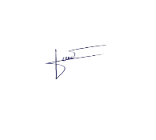

Nguyễn Trung Hiếu

2.3.2 Biên bản thống nhất yêu cầu khách hàng lần 2

**Chức năng bổ sung của sản phẩm**

Sau khi có bàn luận thêm với anh Hiếu, nhóm đã có thêm các chức năng sau:

* **Phần quản lý hợp đồng**
* **Lọc thông tin:** Chức năng cho phép người dùng lọc các thông tin trong hợp đồng
* **Phần quản lý mẫu quan trắc:**

**Lọc thông tin:** Chức năng cho phép người dùng lọc các thông tin mẫu quan trắc

* **Phần quản lý khách hàng:**
* **Lọc thông tin:** Chức năng cho phép người dùng lọc các thông tin khách hàng
* **Phần quản lý nhân viên:**
  + **Tra cứu lịch sử:** Giúp người dùng có thể tra cứu lịch sử khách hàng hoặc lịch sử chỉnh sửa nội dung của nhân viên.
  + **Báo cáo hiệu suất nhân viên:** Giúp người dùng có thể thống kê được hiệu suất công việc của nhân viên theo ngày, tháng, năm, quý.
  + **Thông báo qua email:** Chức năng cho phép quản lý thông báo các thông tin qua email nhân viên
* **Sao lưu và phục hồi dữ liệu:** Chức năng cho phép người dùng có thể sao lưu các dữ liệu cũ và phục hồi lại khi cần.
* **Chat bot thông báo:** Đây là chức năng giúp hệ thống có thể thông báo tự động cho người dùng thông qua chat bot các thông báo như: việc cần làm, hợp đồng sắp / đã trễ hạn.

Thông qua các chức năng bổ sung này, sản phẩm được tạo ra sẽ đáp ứng các yêu cầu và cung cấp các công cụ quản lý hợp đồng môi trường hiệu quả cho người quản lý.

Khách hàng

(ký tên và ghi rõ họ tên)



Nguyễn Trung Hiếu

2.4 Tài liệu BRD

2.4.1 Approvals

|  |  |  |
| --- | --- | --- |
| **Role** | **Name** | **Title** |
| Phân tích kinh doanh | Lê Ngọc Sơn | Chịu trách nhiệm xác định và phân tích các yêu cầu kinh doanh của dự án, đặt nền tảng cho việc thiết kế và phát triển dự án. |
| Quản lý dự án | Cao Thị Thanh Hoa | Chịu trách nhiệm quản lý dự án, điều phối các hoạt động và đảm bảo tiến độ theo đúng tiến độ. |
| Trưởng nhóm phát triển | Lê Nguyễn Hoàng Vương | Đảm bảo mã được viết và triển khai theo yêu cầu và tiêu chuẩn |
| Trưởng nhóm trải nghiệm người dùng | Hồ Thu Yến Ngọc | Chịu trách nhiệm thiết kế trải nghiệm người dùng tối ưu, đảm bảo sự thuận tiện và hài lòng của người dùng |
| Nhà thiết kế dự án | Cao Thị Thanh Hoa | Chịu trách nhiệm thiết kế các khía cạnh của dự án, bao gồm giao diện và trải nghiệm người dùng |
| Nhà phát triển | Cao Minh Quân | Tham gia vào quá trình phát triển phần mềm |
| Nhà phát triển | Văn Hoàng Lịch |

2.4.2 Giới thiệu

**Mục tiêu:**

Mục tiêu của dự án phần mềm AIRELEAF đó chính là tạo ra một phần mềm giúp cho nhân viên và quản lý có thể nhập liệu và quản lý các mẫu quan trắc môi trường đã thu thập về một cách nhanh chóng, thuận tiện. Từ đó cũng giúp cho quản lý và nhân viên có thể dễ dàng hơn trong việc quản lý các dữ liệu.

**Bối cảnh:**

Bối cảnh hiện tại là công ty cần một phần mềm có thể giúp quản lý dữ liệu thay thế cho việc quản lý dữ liệu trên giấy. Để bắt kịp xu thế số hóa của xã hội hiện đại và cũng nhằm nâng cao hiệu suất công việc.

**Lợi ích của doanh nghiệp:**

Phần mềm sẽ mang lại một môi trường làm việc hiện đại, nhanh chóng, thuận tiện và hiệu quả hơn. Nhờ công nghệ này công ty đã có thể giảm thiệu chi phí lưu trữ tài liệu trên giấy do đã có ứng dụng hỗ trợ, và nhờ số hóa quản lý chúng ta sẽ nhận được năng suất làm việc cao hơn mà không cần cơ cấu lại bộ máy.

2.4.3 Quy mô của dự án

**Khung thời gian của dự án**

* Giai đoạn 1: Chốt công cụ thực thi dự án [29/9/2024]
* Giai đoạn 2: Hoàn thiện bản mẫu [28/11/2024]
* Giai đoạn 3: Demo cho khách hàng [29/11/2024]
* Giai đoạn 4: Làm báo cáo [1/12/2024]
* Giai đoạn 5: Chốt và kết thúc đồ án [6/12/2024]

2.4.4 Tầm nhìn doanh nghiệp

* Trở thành công ty giải pháp môi trường lớn nhất cả nước, mang đến các dịch vụ kiểm định môi trường tốt nhất, hiệu quả nhất cho khách hàng.
* Luôn tiếp thu, sửa đổi các ý kiến để công ty có thể phát triển hơn, phù hợp hơn với nhu cầu hiện nay của khách hàng.
* Luôn nâng cao chất lượng dịch vụ và công nghệ để tạo ra các kết quả tốt nhất. Đảm bảo tính minh bạch, uy tin của công ty.
* Góp phần cải thiện chất lượng môi trường ở những nơi làm việc của khách hàng, nâng cao chất lượng cuộc sống của toàn thể con người ở đó.

2.4.5 Tầm nhìn dự án

* Trở thành công cụ quản lý nội bộ hiệu quả cho công ty, giúp tối ưu hóa quy trình vận hành, nâng cao năng suất làm việc và hiệu quả quản lý hợp đồng môi trường.
* Giúp mọi người trong công ty có thể dễ dàng sử dụng và thao tác với các chức năng trên phần mềm, làm tăng tính đơn giản, dễ sử dụng, dễ tiếp cận của phần mềm phù hợp với mọi lứa tuổi.

2.4.6 Sứ mệnh

* Đơn giản hóa công việc: Cung cấp công cụ hỗ trợ quản lý thông tin giúp nhân viên và quản lý nâng cao hiệu quả công việc.
* Thân thiện với người dùng: Giúp người dùng dễ dàng tương tác với các chức năng trên phần mềm, nhằm nâng cao trải nghiệm người dùng

2.4.7 Chiến lược kinh doanh

**Phân tích thị trường:**

* Thị trường phần mềm quản lý nội bộ đang phát triển mạnh mẽ với nhu cầu ngày càng tăng từ các doanh nghiệp trong mọi lĩnh vực.
* Tuy nhiên, thị trường cũng có sự cạnh tranh nhất định với sự hiện diện của nhiều nhà cung cấp phần mềm khác nhau.

**Phân tích cạnh tranh**

* Xác định các đối thủ cạnh tranh chính trên thị trường, đánh giá điểm mạnh, điểm yếu, cơ hội và thách thức của từng đối thủ.
* Phân tích các phần mềm quản lý nội bộ khác trên thị trường, xác định những điểm khác biệt và lợi thế cạnh tranh của phần mềm của bạn.

2.4.8 Giá trị đề xuất của sản phẩm

**Lợi ích của nhân viên:**

* Tiết kiệm thời gian và công sức: Giúp nhân viên tập trung vào công việc chính và nâng cao hiệu quả công việc.
* Dễ dàng tương tác với ứng dụng: Với tính dễ tiếp cận và dễ sử dụng của sản phẩm, sẽ giúp cho nhân viên không gặp quá nhiều khó khăn khi tương tác với ứng dụng.

**Lợi ích cho doanh nghiệp:**

* Nâng cao hiệu quả hoạt động: Tự động hóa quy trình, cải thiện hiệu quả quản lý và nâng cao năng suất làm việc của nhân viên.
* Giảm chi phí vận hành: Giảm thiểu chi phí giấy tờ, in ấn, và các chi phí vận hành khác.

2.4.9 Mục tiêu kinh doanh

**Mục tiêu ngắn hạn:**

* Triển khai phần mềm cho 100% nhân viên trong vòng 3 tháng đầu tiên.
* Đạt được tỷ lệ hài lòng của nhân viên 95%.
* Nâng cao hiệu quả hoạt động của ít nhất 10%.

**Mục tiêu dài hạn:**

* Trở thành phần mềm quản lý nội bộ duy nhất được sử dụng trong công ty.
* Phát triển thêm các tính năng mới để đáp ứng nhu cầu quản lý ngày càng cao của công ty.
* Chia sẻ kinh nghiệm và giải pháp quản lý với các công ty khác trong ngành.

2.4.10 Kế hoạch phát triển sản phẩm

* Phát triển các tính năng cơ bản đáp ứng nhu cầu quản lý mẫu quan trắc môi trường của công ty, bao gồm quản lý hợp đồng, quản lý khách hàng, quản lý mẫu thử, quản lý nhân viên, quản lý phiếu trả hàng, v.v.
* Thu thập phản hồi từ người dùng và liên tục cải tiến phần mềm để đáp ứng nhu cầu sử dụng ngày càng cao.
* Phát triển thêm các tính năng nâng cao như chat bot nhắc nhở công việc, quản lý tài chính, v.v.

CHƯƠNG 3 – KẾ HOẠCH ĐỒ ÁN

3.1 Tổng quan

3.1.1 Thông tin nhóm

Bảng Kế hoặc đồ án – Thông tin nhóm

|  |  |  |  |
| --- | --- | --- | --- |
| MSSV | Họ Tên | Email | Vai trò |
| 52200137 | Cao Thị Thanh Hoa | 52200137@student.tdtu.edu.vn | Product Manager, Designer |
| 52200158 | Lê Ngọc Sơn | 52200158@student.tdtu.edu.vn | BA, Tester |
| 52200149 | Hồ Thu Yến Ngọc | 52200149@student.tdtu.edu.vn | Designer, Tester |
| 52200136 | Cao Minh Quân | [52200136@student.tdtu.edu.vn](mailto:52200136@student.tdtu.edu.vn) | Developer |
| 52200159 | Lê Nguyễn Hoàng Vương | [52200159@student.tdtu.edu.vn](mailto:52200159@student.tdtu.edu.vn) | Developer |
| 52200225 | Văn Hoàng Lịch | 52200225@student.tdtu.edu.vn | Developer |

3.1.2 Thông tin đồ án

Bảng Thông tin đồ án

|  |  |
| --- | --- |
| Tên đồ án | |
| Công cụ hướng dẫn | Google Documents |
|  | Google Spreadsheets |
| Product Owner | Võ Hoàng Quân |

**Tên đồ án : AireLeaf – Quản lý hợp đồng môi trường**

AireLeaf Ver.0 là một dự án phần mềm quản lý hợp đồng môi trường được phát triển dành cho các công ty cung cấp dịch vụ quan trắc môi trường. Với AireLeaf Ver.0, người dùng có thể:

* Dễ dàng đăng nhập, đăng xuất, và khôi phục mật khẩu.
* Quản lý hợp đồng môi trường với các tính năng nhập, chỉnh sửa, phân loại theo quý, và danh sách hợp đồng trễ hạn. Ngoài ra, hệ thống còn tự động thông báo khi có hợp đồng sắp hết hạn.
* Quản lý thông tin nhân viên, theo dõi yêu cầu chỉnh sửa nội dung nhân viên
* Quản lý khách hàng chi tiết với lịch sử hợp đồng và yêu cầu chỉnh sửa thông tin.
* Quản lý các mẫu thử với chức năng nhập và chỉnh sửa mẫu, đồng thời theo dõi các yêu cầu thay đổi.
* Xuất phiếu trả kết quả quan trắc dễ dàng và chính xác.

AireLeaf Ver.0 giúp các công ty nâng cao hiệu quả quản lý các mẫu quan trắc môi trường, tiết kiệm thời gian và đảm bảo chất lượng quan trắc.

**Công cụ hướng dẫn:**

* Google Documents: quản lý tài liệu, quy trình phát triển phần mềm
* Google Spreadsheets : quản lý , theo dõi tiến độ của các thành viên trong quá trình phát triển phần mềm

**Quy trình phát triển phần mềm:** Đồ án sử dụng mô hình waterfall, thực hiện tuần tự các giai đoạn từ thu thập yêu cầu, thiết kế, thực hiện, kiểm thử và bàn giao.

3.2 Kế hoạch đồ án

3.2.1 Các cột mốc – sản phẩm

Bảng Các cột mốc – sản phẩm

|  |  |  |  |
| --- | --- | --- | --- |
| **Cột mốc** | **Công việc dự kiến** | **Ước lượng**  **(man hour)** | **Sản phẩm** |
| **28/09/2024** | Họp bàn về những vấn đề chưa rõ ràng của đồ án, sau đó gửi lại cho doanh nghiệp và chờ phản hồi | 2 | * Project Plan * Tài liệu SRS, BRD * Sơ đồ Use Case tổng quan của đồ án |
| Phân tích đồ án và vẽ sơ đồ Use Case | 5 |
| **03/10/2024** | Đưa ra hướng phát triển cho phần mềm | 3 | Hướng phát triển phần mềm |
| Thiết kế giao diện chính của phần mềm (UI, logo, màu sắc) | 15 | Giao diện mẫu hoàn chỉnh, logo phần mềm |
| Phân tích đề tài doanh nghiệp, phân công công việc và lên danh sách các Database để thực hiện các tính năng cho thành viên trong nhóm | 30 | Khung Database của toàn bộ đồ án |
| **09/10/2024** | Đề xuất thêm với doanh nghiệp một số chức năng | 48 | Một số chức năng được đồng ý |
| Cập nhật lại tất cả tài liệu yêu cầu liên quan | 48 | Tài liệu thống nhất yêu cầu, SRS, Use Case, Đặc tả Use Case |
| Thiết kế và lập trình chức năng quản lý đăng nhập : gồm đăng nhập bằng tài khoản hoặc email, quên mật khẩu, khôi phục mật khẩu | 50 | Chức năng quản lý đăng nhập hoàn chỉnh |
| **18/10/2024** | Thiết kế và lập trình chức năng quản lý khách hàng : thêm khách hàng, sửa thông tin khách hàng, lọc thông tin khách hàng | 50 | Chức năng quản lý khách hàng hoàn chỉnh |
| Thiết kế và lập trình chức năng quản lý hợp đồng : nhập hợp đồng, chỉnh sửa hợp đồng, danh sách hợp đồng trễ hạn,yêu cầu chỉnh sửa hợp đồng (tích hợp với nút chỉnh sửa), lọc hợp đồng | 50 | Chức năng quản lý hợp đồng hoàn chỉnh |
| **25/10/2024** | Thiết kế và lập trình chức năng  quản lý mẫu quan trắc**:** thêm mẫu, sửa thông tin mẫu, lọc mẫu | 55 | Chức năng quản lý mẫu hoàn thiện |
| Thiết kế và lập trình chức năng quản lý phiếu hàng: xuất file kết quả | 60 | Chức năng quản lý phiếu trả hàng hoàn thiện |
| **01/11/2024** | Thiết kế và lập trình chức năng sao lưu và phục hồi dữ liệu, chat bot thông báo | 34 | Có bản thiết kế các giao diện được giao, tìm hiểu 50% chức năng |
| **05/11/2024** | Thiết kế và lập trình chức năng quản lý nhân viên : thêm nhân viên, sửa thông tin nhân viên, báo cáo hiệu suất, thông báo qua email, tra cứu lịch sử | 68 | Có chức năng quản lý nhân viên |
| **06/11/2024** | Tester tiến hành kiểm thử các chức năng đăng nhập | 24 | Báo cáo kiểm thử chức năng đăng nhập về độ hoạt động, lỗi,.. |
| **08/11/2024** | Tester tiến hành kiểm thử các chức năng quản lý khách hàng | 24 | Báo cáo kiểm thử các chức năng quản lý khách hàng về độ hoạt động, lỗi,.. |
| **13/11/2024** | Tester tiến hành kiểm thử các chức năng quản lý mẫu, quản lý phiếu hàng các chức năng sao lưu và chat bot thông báo | 24 | Báo cáo kiểm thử các chức năng quản lý mẫu, quản lý phiếu trả hàng, chat bot thông báovề độ hoạt động, lỗi,.. |
| **16/11/2024** | Tester tiến hành kiểm thử các chức năng của quản lý hơp đồng và quản lý nhân viên | 24 | Báo cáo kiểm thử các chức năng quản lý hợp đồng, quản lý nhân viên độ hoạt động, lỗi,.. |
| **24/11/2024** | Hẹn khách hàng demo sản phẩm | 2 | Lịch hẹn và hình thức demo sản phẩm với khách hàng. |
| Hoàn thiện các chức năng trong chương trình | 35 | Chương trình được hoàn thiện hơn |
| Cải tiến phần mềm(giao diện, …) | 20 | Phần mềm có giao diện phù hợp với ý khách hàng |
| **25/11/2024** | Tester kiểm thử toàn phần mềm lần 1 | 40 | Báo cáo kiểm thử phần mềm về độ hoạt động, lỗi,.. để dev sửa lỗi và hoàn thiện chương trình |
| **26/11/2024** | Hoàn thiện các chức năng trong chương trình | 35 | Chương trình được hoàn thiện hơn |
| **28/11/2024** | Tester kiểm thử toàn phần mềm lần 2 | 40 | Báo cáo kiểm thử phần mềm về độ hoạt động, lỗi,.. để dev sửa lỗi và hoàn thiện chương trình |
| Hẹn khách hàng demo sản phẩm | 4 | Kết quả demo với khách hàng |
| Làm báo cáo đồ án | 100 | Báo cáo đồ án hoàn chỉnh |
| **05/12/2024** | Kết thúc đồ án | 5 | Hoàn tất tài liệu, kết thúc đồ án |

**Tổng thời gian ước tính : 702 giờ**

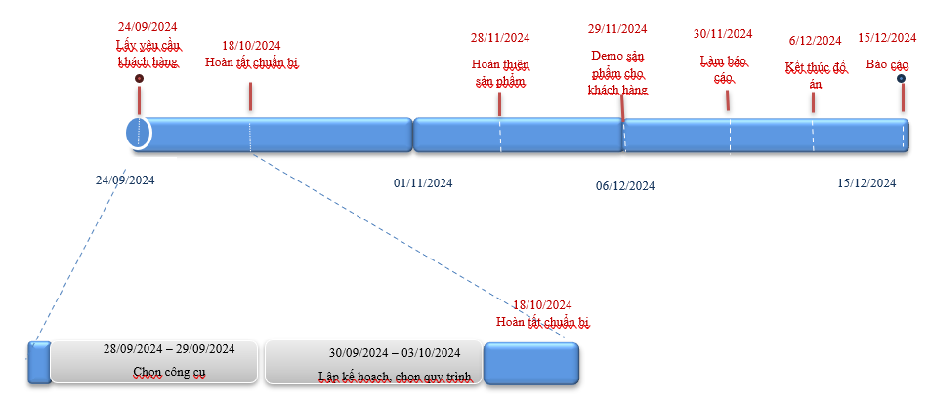

Hình 3. Lên kế hoạch thời gian cho đồ án

3.2.2 Kế hoạch trao đổi thông tin

3.2.2.1 Kế hoạch họp nhóm

Bảng Kế hoạch họp nhóm

|  |  |  |  |
| --- | --- | --- | --- |
| **Thời gian** | **Nội dung dự kiến** | **Phương pháp** | **Chuẩn bị** |
| **28/09/2024** | Xác định những yêu cầu chưa rõ ràng với khách hàng | Họp trực tuyến qua Discord | Các thành viên đọc và suy nghĩ về yêu cầu của khách hàng để thống nhất những yêu cầu chưa rõ ràng |
| **03/10/2024** | Thống nhất nội dung đồ án, lập khung database và phân chia công việc | Họp trực tuyến qua Discord | Đọc phản hồi của doanh nghiệp và tổng thể yêu cầu đề tài |
| **09/10/2024** | Báo cáo/ đánh giá tiến độ công việc. Bắt đầu đi vào thực hiện đồ án; lập database và chức năng đăng nhập | Họp trực tuyến qua Discord | Hiểu rõ về đồ án; chuẩn bị báo cáo với nhóm về tiến độ công việc của bản thân, tìm hiểu về các chức năng nhóm dự định sẽ triển khai trong buổi họp từ đó đưa ra ý tưởng/ý kiến phát triển đồ án |
| **18/10/2024** | Báo cáo/ đánh giá tiến độ công việc, bàn về các chức năng quản lý khách hàng, quản lý hợp đồng | Họp trực tuyến qua Discord | Hiểu rõ về đồ án; chuẩn bị báo cáo với nhóm về tiến độ công việc của bản thân, tìm hiểu về các chức năng nhóm dự định sẽ triển khai trong buổi họp từ đó đưa ra ý tưởng/ý kiến phát triển đồ án |
| **25/10/2024** | Báo cáo/ đánh giá tiến độ công việc, bàn về các chức năng quản lý mẫu quan trắc, quản lý phiếu trả hàng | Họp trực tuyến qua Discord | Hiểu rõ về đồ án; chuẩn bị báo cáo với nhóm về tiến độ công việc của bản thân, tìm hiểu về các chức năng nhóm dự định sẽ triển khai trong buổi họp từ đó đưa ra ý tưởng/ý kiến phát triển đồ án |
| **01/11/2024** | Báo cáo/đánh giá tiến độ công việc, bàn về chức năng quản lý nhân viên, sao lưu phục hồi và chat bot thông báo, bàn về kiểm thử chức năng đăng nhập | Họp trực tuyến qua Discord | Hiểu rõ về đồ án; chuẩn bị báo cáo với nhóm về tiến độ công việc của bản thân |
| **08/11/2024** | Báo cáo/đánh giá tiến độ công việc, tổng kết lại các chức năng trong phần mềm; bàn về triển khai kiểm thử chức năng quản lý khách hàng, hợp đồng, mẫu quan trắc, phiếu trả hàng, quản lý nhân viên, sao lưu phục hồi, chat bot thông báo | Họp trực tuyến qua Discord | Hiểu rõ về đồ án; chuẩn bị báo cáo với nhóm về tiến độ công việc của bản thân |
| **16/11/2024** | Báo cáo/đánh giá tiến độ công việc. Lên kế hoạch hẹn khách hàng demo chương trình; tìm cách hỗ trợ BA để việc demo chương trình cho khách hàng diễn ra một cách thuận lợi nhất; giao việc cho các thành viên | Họp trực tuyến qua Discord | Hiểu rõ về đồ án; hiểu rõ về chương trình để hoàn thiện chương trình; tìm hiểu về việc demo sản phẩm từ đó đưa ý kiến hỗ trợ BA |
| **22/11/2024** | Báo cáo/ đánh giá tiến độ công việc. Triển khai kiểm thử toàn phần mềm cho tester, đưa ra hướng hoàn thiện chương trình từ việc đã đemo với khách hàng. Lên kế hoạch hẹn khách hàng demo sản phẩm | Họp trực tuyến qua Discord | Hiểu rõ về đồ án; hiểu rõ về chương trình để hoàn thiện chương trình |
| **26/11/2024** | Trình bày chương trình cuối cùng, trình bày về việc đóng gói chương trình; demo sản phẩm; phân công việc làm báo cáo đồ án môn học | Họp trực tuyến qua Discord | Hiểu rõ về đồ án và chương trình để có thể viết báo cáo tốt nhất |

3.2.2.2 Kế hoạch báo cáo với Product Owner

Bảng Kế hoạch báo cáo với Product Owner

|  |  |  |
| --- | --- | --- |
| **Thời gian** | **Nội dung dự kiến** | **Chuẩn bị** |
| **01/10/2024** | BA báo cáo với Product Owner về tình hình liên lạc doanh nghiệp | BA chuẩn bị và hoàn thiện tài liệu SRS, BRD ở một mức nhất định để Product Owner xem yêu cầu |
| **03/10/2024** | PM báo cáo với Product Owner về quy trình phát triển phần mềm | PM hoàn thiện Project Plan, BA hoàn thiện tài liệu SRS, BRD |
| **22/10/2024** | PM báo cáo với Product Owner về tiến độ triển khai đồ án đợt 1. Nội dung : lập database, ERD, MHQH | Minh chứng cuộc họp (trong trường hợp Product Owner yêu cầu) |
| **05/11/2024** | PM báo cáo với Product Owner về tiến độ triển khai đồ án đợt 2. Nội dung :chức năng đăng nhập, các chức năng quản lý khách hàng, | Phần mềm đã có những chức năng cần báo cáo; các bug vẫn còn tồn đọng (nếu có); minh chứng cuộc họp (trong trường hợp Product Owner yêu cầu) |
| **12/11/2024** | PM báo cáo với Product Owner về tiến độ triển khai đồ án đợt 3. Nội dung : hoàn thiện các chức năng đợt 2, các chức năng quản lý mẫu, quản lý phiếu trả kết quả | Phần mềm đã có những chứ năng cần báo cáo; các bug vẫn còn tồn đọng (nếu có); minh chứng cuộc họp (trong trường hợp Product Owner yêu cầu) |
| **19/11/2024** | PM báo cáo với Product Owner về tiến độ triển khai đồ án đợt 4. Nội dung : hoàn thiện các chức năng đợt 2, các chức năng sao lưu, chat bot thông báo | Phần mềm đã có những chứ năng cần báo cáo; các bug vẫn còn tồn đọng (nếu có); minh chứng cuộc họp (trong trường hợp Product Owner yêu cầu) |
| **22/11/2024** | PM báo cáo với Product Owner về tiến độ triển khai đồ án đợt 5: Hoàn thiện cơ bản đầy đủ các chức năng chính của chương trình; hoàn thiện giao diện phần mềm | Phần mềm đã có những chứ năng cần báo cáo; các bug vẫn còn tồn đọng (nếu có); minh chứng cuộc họp (trong trường hợp Product Owner yêu cầu) |

3.2.2.3 Công cụ hỗ trợ

* Zalo: nền tảng trao đổi nhóm
* Discord: nền tảng họp trực tuyến
* OBS studio : phương tiện ghi hình minh chứng cuộc họp trực tuyến
* Google drive : lưu minh chứng cuộc họp
* Visual Studio Community 2022: nền tảng lập trình dự án.
* Microsoft Word: soạn thảo tài liệu báo cáo.
* Google Document: ghi chú dữ liệu chung của nhóm, nội dung các cuộc họp nhóm
* Google Spreadsheet: phân công công việc ở dạng bảng

CHƯƠNG 4 – SƠ ĐỒ TỔNG QUAN

4.1 Use case và đặc tả use case

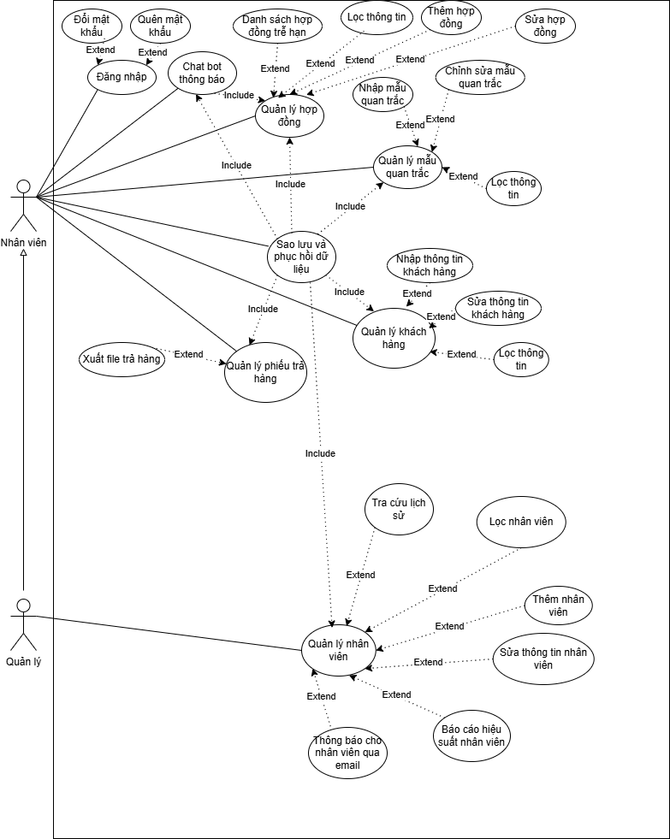

Hình 4. Sơ đồ Use Case tổng quát

4.1.1 Đăng nhập

Bảng Use case Đăng nhập

|  |  |
| --- | --- |
| **Use Case ID** | UC-1.1 |
| **Use Case Name** | Đăng Nhập |
| **Description** | Là người dùng muốn đăng nhập vào hệ thống phần mềm và sử dụng các tiện ích |
| **Actor(s)** | Quản lý, nhân viên |
| **Priority** | Phải có |
| **Trigger** | Người dùng muốn truy cập vào phần mềm |
| **Pre-Condition(s)** | Tài khoản người dùng đã được tạo sẵn  Tài khoản người dùng đã được phân quyền  Thiết bị của người dùng đã được kết nối internet khi thực hiện đăng nhập |
| **Post-Condition(s):** | Người dùng đăng nhập ứng dụng thành công  Hệ thống ghi nhận hoạt động đăng nhập thành công |
| **Basic Flow** | 1. Người dùng mở phần mềm 2. Người dùng chọn đăng nhập bằng tài khoản 3. Người dùng nhập mã đăng nhập và mật khẩu theo tài khoản được cấp hoặc được tạo 4. Hệ thống xác thực thông tin đăng nhập thành công và cho phép người dùng truy cập ứng dụng   Hệ thống ghi nhận hoạt động đăng nhập thành công |
| **Alternative Flow** | None |
| **Exception Flow** | 4c. Người dùng nhập sai mật khẩu, hệ thống hiện thông báo lỗi  4c1. Người dùng chọn hủy đăng nhập -> use case dừng lại  4c2. Người dùng chọn quên mật khẩu -> thực hiện use case 2 |
| **Business Rules** | Người dùng nhập sai thông tin đăng nhập ở lần thứ 5 liên tiếp sẽ bị khóa tài khoản 5 phút |
| **Non-Functional Requirement** | Time out cho màn hình đăng nhập dưới 60; Mật khẩu của người dùng phải được hash bằng MD5 |

4.1.2 Quên mật khẩu

Bảng Use case Quên mật khẩu

|  |  |
| --- | --- |
| **Use Case ID** | UC-1.2 |
| **Use Case Name** | Quên mật khẩu |
| **Description** | Người dùng quên mật khẩu và muốn khôi phục lại |
| **Actor(s)** | Quản lý, nhân viên |
| **Priority** | phải có |
| **Trigger** | người dùng muốn khôi phục mật khẩu |
| **Pre-Condition(s)** | Tài khoản đã được tạo từ trước  Phải có kết nối internet từ thiết bị của khách hàng. |
| **Post-Condition(s):** | Mật khẩu của khách hàng được thay đổi theo ý khách hàng |
| **Basic Flow** | 1. Người dùng bấm nút quên mật khẩu ở giao diện đăng nhập  2. Người dùng nhập thông tin mã đăng nhập và số điện thoại  3. Hệ thống xác thực thông tin nếu hợp lệ sẽ gửi mã OTP cho người dùng để nhập  4. Sau khi nhập OTP người dùng nhập mật khẩu mới  5. Hệ thống kiểm tra mật khẩu hợp lệ và chuyển về giao diện đăng nhập  6. Người dùng thực hiện đăng nhập với mật khẩu mới |
| **Alternative Flow** | None |
| **Exception Flow** | 3b. Hệ thống xác thực thông tin không hợp lệ và hiện báo lỗi  3b1. Người dùng chọn hủy khôi phục mật khẩu -> use case dừng lại  3b2. Người dùng nhập lại thông tin -> lặp lại use case UC-1.2  5c. Hệ thống kiểm tra mật khẩu mới giống với mật khẩu cũ và hiện thống báo  5c1. Người dùng chọn hủy khôi phục và trở về giao diện đăng nhập -> thực hiện use case UC-1.1  5c2. Người dùng nhập lại mật khẩu khác, hệ thống kiểm tra hợp lệ  6c. Người dùng thực hiện đăng nhập với mật khẩu mới |
| **Business Rules** | Người dùng nhập sai mã OTP lần thứ 5 liên tiếp sẽ bị vô hiệu hóa chức năng 30 phút |
| **Non-Functional Requirement** | Quá 5 phút thì mã OTP sẽ hết hạn.  Quá 10 phút thì phiên đổi mật khẩu sẽ bị out |

4.1.3 Thêm hợp đồng

Bảng Use case thêm hợp đồng

|  |  |
| --- | --- |
| **Use Case ID** | UC-2.1 |
| **Use Case Name** | Thêm hợp đồng |
| **Description** | Nhân viên nhập hợp đồng vào ứng dụng |
| **Actor(s)** | Quản lý, Nhân viên |
| **Priority** | Phải có |
| **Trigger** | Hợp đồng mới được gửi tới công ty và đã được xác nhận |
| **Pre-Condition(s)** | Người dùng đã đăng nhập vào hệ thống |
| **Post-Condition(s):** | Hợp đồng được thêm vào ứng dụng |
| **Basic Flow** | 1. Người dùng ấn vào chức năng Quản lý hợp đồng trên menu của giao diện đăng nhập. 2. Người dùng chọn chức năng Thêm hợp đồng. 3. Người dùng nhập các thông tin của hợp đồng   Hệ thống xác thực thông tin hợp lệ. |
| **Alternative Flow** | None |
| **Exception Flow** | Người dùng nhập sai hoặc thiếu thông tin -> thông báo lỗi và yêu cầu nhập lại |
| **Business Rules** | None |
| **Non-Functional Requirement** | Các thông tin quan trọng trong hợp đồng phải được đánh dấu sao đỏ bắt buộc phải có. |

4.1.4 Sửa hợp đồng

Bảng Use case Sửa hợp đồng

|  |  |
| --- | --- |
| **Use Case ID** | UC-2.2 |
| **Use Case Name** | Sửa hợp đồng |
| **Description** | Người dùng muốn sửa thông tin hợp đồng |
| **Actor(s)** | Quản lý, Nhân viên |
| **Priority** | Phải có |
| **Trigger** | Người dùng muốn sửa thông tin cần thiết |
| **Pre-Condition(s)** | Thiết bị đã có kết nối internet  Quản lý, nhân viên đã đăng nhập thành công  Nhân viên đã được xác thực yêu cầu chỉnh sửa |
| **Post-Condition(s):** | Thông tin được sửa đổi |
| **Basic Flow** | 1. Người dùng chọn Quản lý hợp đồng 2. Người dùng chọn mục Sửa hợp đồng 3. Người dùng sửa đổi các thông tin cần thiết   Hệ thống xác nhận và sửa đổi |
| **Alternative Flow** | None |
| **Exception Flow** | Người dùng chưa đăng nhập -> usecase dừng lại  Người dùng hủy chỉnh sửa -> usecase dừng lại  Thông tin không có trong hệ thống -> usecase dừng lại |
| **Business Rules** | None |
| **Non-Functional Requirement** | Quá 30 phút mà chưa xác nhận chỉnh sửa thông tin hợp đồng sẽ quay về như lúc đã nhập |

4.1.5 Lọc thông tin hợp đồng

Bảng Use case Lọc thông tin hợp đồng

|  |  |
| --- | --- |
| **Use Case ID** | UC-2.3 |
| **Use Case Name** | Lọc thông tin hợp đồng |
| **Description** | Người dùng lọc các thông tin cần thiết |
| **Actor(s)** | Quản lý, nhân viên |
| **Priority** | Tùy nhu cầu người dùng |
| **Trigger** | Người dùng muốn lọc thông tin hợp đồng |
| **Pre-Condition(s)** | Người dùng đã đăng nhập vào hệ thống |
| **Post-Condition(s):** | Xuất hiện các thông tin được lọc |
| **Basic Flow** | 1. Người dùng chọn Quản lý hợp đồng 2. Người dùng chọn các thông tin lọc trên thanh   Hệ thống xác nhận và hiện ra các thông tin cần thiết |
| **Alternative Flow** | None |
| **Exception Flow** | Chưa có hợp đồng được thêm vào -> usecase dừng lại  Người dùng chưa đăng nhập -> usecase dừng lại |
| **Business Rules** | None |
| **Non-Functional Requirement** | None |

4.1.6 Nhập mẫu quan trắc

Bảng Use case Nhập mẫu quan trắc

|  |  |
| --- | --- |
| **Use Case ID** | UC-3.1 |
| **Use Case Name** | Nhập mẫu quan trắc |
| **Description** | Người dùng muốn nhập thông tin mẫu quan trắc |
| **Actor(s)** | Quản lý, Nhân viên |
| **Priority** | Phải có |
| **Trigger** | Người dùng muốn nhập thông tin |
| **Pre-Condition(s)** | Người dùng đã đăng nhập vào hệ thống  Hợp đồng đã có trong dữ liệu hệ thống |
| **Post-Condition(s):** | Dữ liệu được thêm vào hệ thống |
| **Basic Flow** | 1. Người dùng chọn Quản lý mẫu quan trắc 2. Người dùng chọn Nhập mẫu quan trắc 3. Người dùng nhập các thông tin cần thiết   Hệ thống xác nhận |
| **Alternative Flow** | None |
| **Exception Flow** | Người dùng chưa đăng nhập -> usecase dừng lại  Người dùng không nhập đủ thông tin -> quay lại usecase này |
| **Business Rules** | None |
| **Non-Functional Requirement** | Tất cả thông tin có dấu sao cần được nhập đủ |

4.1.7 Sửa mẫu quan trắc

Bảng Use case Sửa mẫu quan trắc

|  |  |
| --- | --- |
| **Use Case ID** | UC-3.2 |
| **Use Case Name** | Sửa mẫu quan trắc |
| **Description** | Người dùng muốn sửa thông tin mẫu quan trắc |
| **Actor(s)** | Quản lý, Nhân viên |
| **Priority** | Tùy nhu cầu chỉnh sửa |
| **Trigger** | Người dùng muốn chỉnh sửa thông tin |
| **Pre-Condition(s)** | Người dùng đã đăng nhập vào hệ thống  Thông tin đã có trong dữ liệu hệ thống  Nhân viên được xác thực yêu cầu chỉnh sửa |
| **Post-Condition(s):** | Thông tin được sửa được lưu lại |
| **Basic Flow** | 1. Người dùng chọn Quản lý mẫu quan trắc 2. Người dùng chọn Sửa mẫu quan trắc 3. Sửa các thông tin cần thiết   Hệ thống xác nhận và lưu lại |
| **Alternative Flow** | None |
| **Exception Flow** | Người dùng chưa đăng nhập -> usecase dừng lại  Chưa có thông tin mẫu quan trắc trong hệ thống -> usecase dừng lại  Người dùng hủy chỉnh sửa -> usecase dừng lại |
| **Business Rules** | None |
| **Non-Functional Requirement** | Sau 30 phút chưa xác nhận sửa dữ liệu thì màn hình sửa tự tắt và quay về trạng thái ban đầu |

4.1.8 Lọc thông tin mẫu quan trắc

Bảng Use case Lọc thông tin mẫu quan trắc

|  |  |
| --- | --- |
| **Use Case ID** | UC-3.3 |
| **Use Case Name** | Lọc thông tin mẫu quan trắc |
| **Description** | Người dùng lọc các thông tin cần thiết |
| **Actor(s)** | Quản lý, nhân viên |
| **Priority** | Tùy nhu cầu người dùng |
| **Trigger** | Người dùng muốn lọc thông tin mẫu quan trắc |
| **Pre-Condition(s)** | Người dùng đã đăng nhập vào hệ thống |
| **Post-Condition(s):** | Xuất hiện các thông tin được lọc |
| **Basic Flow** | 1. Người dùng chọn Quản lý mẫu quan trắc 2. Người dùng chọn các thông tin lọc trên thanh   Hệ thống xác nhận và hiện ra các thông tin cần thiết |
| **Alternative Flow** | None |
| **Exception Flow** | Chưa có mẫu quan trắc được thêm vào -> usecase dừng lại  Người dùng chưa đăng nhập -> usecase dừng lại |
| **Business Rules** | None |
| **Non-Functional Requirement** | None |

4.1.9 Nhập khách hàng

Bảng Use case Nhập khách hàng

|  |  |
| --- | --- |
| **Use Case ID** | UC-4.1 |
| **Use Case Name** | Nhập khách hàng |
| **Description** | Người dùng muốn nhập thông tin khách hàng |
| **Actor(s)** | Quản lý, Nhân viên |
| **Priority** | phải có |
| **Trigger** | Người dùng muốn nhập thông tin |
| **Pre-Condition(s)** | Người dùng đã đăng nhập vào hệ thống |
| **Post-Condition(s):** | Thông tin được thêm vào hệ thống |
| **Basic Flow** | 1. Người dùng chọn Quản lý khách hàng 2. Người dùng chọn Nhập khách hàng 3. Nhập các thông tin cần thiết 4. Xác nhận và hệ thống thông báo |
| **Alternative Flow** | None |
| **Exception Flow** | Người dùng chưa đăng nhập -> usecase dừng lại |
| **Business Rules** | None |
| **Non-Functional Requirement** | Tất cả thông tin có dấu sao cần được nhập đủ |

4.1.10 Sửa thông tin khách hàng

Bảng Use case Sửa thông tin khách hàng

|  |  |
| --- | --- |
| **Use Case ID** | UC-4.2 |
| **Use Case Name** | Sửa thông tin khách hàng |
| **Description** | Người dùng cần sửa thông tin khách hàng |
| **Actor(s)** | Quản lý, nhân viên |
| **Priority** | Tùy nhu cầu |
| **Trigger** | Người dùng cần sửa các thông tin của khách hàng |
| **Pre-Condition(s)** | Người dùng đã đăng nhập  Thông tin đã có trong hệ thống  Nhân viên đã được xác thực yêu cầu chỉnh sửa |
| **Post-Condition(s):** | Các thông tin cần thiết được chỉnh sửa |
| **Basic Flow** | 1. Người dùng chọn Quản lý khách hàng 2. Người dùng chọn Sửa thông tin khách hàng 3. Sửa các thông tin cần thiết 4. Hệ thống xác nhận chỉnh sửa |
| **Alternative Flow** | None |
| **Exception Flow** | Người dùng chưa đăng nhập -> usecase dừng lại  Người dùng hủy chỉnh sửa -> usecase dừng lại  Thông tin chưa có trong hệ thống -> usecase dừng lại |
| **Business Rules** | None |
| **Non-Functional Requirement** | Sau 30 phút không xác thực thông tin, sẽ tự động thoát cửa sổ chỉnh sửa và thông tin sẽ trở về trạng thái trước đó |

4.1.11. Lọc thông tin khách hàng

Bảng Use case Lọc thông tin khách hàng

|  |  |
| --- | --- |
| **Use Case ID** | UC-4.3 |
| **Use Case Name** | Lọc thông tin khách hàng |
| **Description** | Người dùng lọc các thông tin cần thiết |
| **Actor(s)** | Quản lý, nhân viên |
| **Priority** | Tùy nhu cầu người dùng |
| **Trigger** | Người dùng muốn lọc thông tin khách hàng |
| **Pre-Condition(s)** | Người dùng đã đăng nhập vào hệ thống |
| **Post-Condition(s):** | Xuất hiện các thông tin được lọc |
| **Basic Flow** | 1. Người dùng chọn Quản lý khách hàng 2. Người dùng chọn các thông tin lọc trên thanh 3. Hệ thống xác nhận và hiện ra các thông tin cần thiết |
| **Alternative Flow** | None |
| **Exception Flow** | Chưa có khách hàng được thêm vào -> usecase dừng lại  Người dùng chưa đăng nhập -> usecase dừng lại |
| **Business Rules** | None |
| **Non-Functional Requirement** | None |

4.1.12 Xuất file trả hàng

Bảng Use case Xuất file trả hàng

|  |  |
| --- | --- |
| **Use Case ID** | UC-5.2 |
| **Use Case Name** | Xuất file trả hàng |
| **Description** | Người dùng muốn xuất file trả hàng |
| **Actor(s)** | Quản lý, nhân viên |
| **Priority** | Tùy nhu cầu |
| **Trigger** | Người dùng chọn xuất file trả hàng |
| **Pre-Condition(s)** | Người dùng đã đăng nhập  Thông tin đã có trong dữ liệu hệ thống |
| **Post-Condition(s):** | File trả hàng được xuất ra vị trí chỉ định |
| **Basic Flow** | 1. Người dùng chọn Quản lý phiếu trả hàng 2. Người dùng chọn Xuất file trả hàng 3. Hệ thống xác thực và tiến hành xuất file |
| **Alternative Flow** | None |
| **Exception Flow** | Người dùng chọn hủy -> usecase dừng lại |
| **Business Rules** | None |
| **Non-Functional Requirement** | Quá 5 phút không xác nhận xuất file sẽ tự động thoát giao diện xuất file  File xuất ra là pdf |

4.1.13 Thêm thông tin nhân viên

Bảng Use case Thêm nhân viên

|  |  |
| --- | --- |
| **Use Case ID** | UC-6.1 |
| **Use Case Name** | Thêm nhân viên |
| **Description** | Người dùng thêm nhân viên |
| **Actor(s)** | Quản lý |
| **Priority** | phải có |
| **Trigger** | Quản lý muốn thêm nhân viên |
| **Pre-Condition(s)** | Quản lý cần đăng nhập vào hệ thống  Tài khoản được phân quyền quản lý |
| **Post-Condition(s):** | Nhân viên được thêm vào dữ liệu hệ thống |
| **Basic Flow** | 1. Quản lý chọn mục Quản lý nhân viên 2. Chọn thêm nhân viên 3. Thêm các thông tin cần thiết 4. Xác thực và thông báo |
| **Alternative Flow** | None |
| **Exception Flow** | Quản lý hủy thêm -> usecase dừng lại |
| **Business Rules** | None |
| **Non-Functional Requirement** | Sau 10 phút không xác thực thêm thì giao diện sẽ tự tắt |

4.1.14 Sửa thông tin nhân viên

Bảng Use case Sửa thông tin nhân viên

|  |  |
| --- | --- |
| **Use Case ID** | UC-6.2 |
| **Use Case Name** | Sửa thông tin nhân viên |
| **Description** | Quản lý sửa thông tin nhân viên |
| **Actor(s)** | Quản lý |
| **Priority** | Tùy nhu cầu |
| **Trigger** | Quản lý muốn sửa thông tin nhân viên |
| **Pre-Condition(s)** | Tài khoản được phân quyền quản lý.  Quản lý đã đăng nhập  Nhân viên đã có trong dữ liệu hệ thống |
| **Post-Condition(s):** | Thông tin nhân viên được thay đổi |
| **Basic Flow** | 1. Quản lý chọn mục Quản lý nhân viên 2. Quản lý chọn mục Sửa thông tin nhân viên 3. Sửa các thông tin cần thiết 4. Xác thực và hệ thống thông báo |
| **Alternative Flow** | None |
| **Exception Flow** | Quản lý hủy chỉnh sửa -> usecase dừng lại  Quản lý chưa đăng nhập -> usecase dừng lại  Chưa có thông tin nhân viên trong hệ thống -> usecase dừng lại |
| **Business Rules** | None |
| **Non-Functional Requirement** | Quá 30 phút không có hành động phiên điều chỉnh phí sẽ bị out. |

4.1.15 Lọc thông tin nhân viên

Bảng Use case Lọc thông tin nhân viên

|  |  |
| --- | --- |
| **Use Case ID** | UC-6.3 |
| **Use Case Name** | Lọc thông tin nhân viên |
| **Description** | Người dùng lọc các thông tin cần thiết |
| **Actor(s)** | Quản lý |
| **Priority** | Tùy nhu cầu người dùng |
| **Trigger** | Người dùng muốn lọc thông tin nhân viên |
| **Pre-Condition(s)** | Người dùng đã đăng nhập vào hệ thống |
| **Post-Condition(s):** | Xuất hiện các thông tin được lọc |
| **Basic Flow** | 1. Người dùng chọn Quản lý nhân viên 2. Người dùng chọn các thông tin lọc trên thanh 3. Hệ thống xác nhận và hiện ra các thông tin cần thiết |
| **Alternative Flow** | None |
| **Exception Flow** | Chưa có nhân viên được thêm vào -> usecase dừng lại  Người dùng chưa đăng nhập -> usecase dừng lại |
| **Business Rules** | None |
| **Non-Functional Requirement** | None |

4.1.16 Báo cáo hiệu suất nhân viên

Bảng Use case Báo cáo hiệu suất nhân viên

|  |  |
| --- | --- |
| **Use Case ID** | UC-6.4 |
| **Use Case Name** | Báo cáo hiệu suất nhân viên |
| **Description** | Quản lý cần xem hiệu suất làm việc của nhân viên |
| **Actor(s)** | Quản lý |
| **Priority** | Phải có |
| **Trigger** | Quản lý muốn xem hiệu suất làm việc của nhân viên |
| **Pre-Condition(s)** | Quản lý đã đăng nhập vào ứng dụng  Tài khoản phân quyền quản lý  Thông tin nhân viên có trong hệ thống |
| **Post-Condition(s):** | Quản lý xem được hiệu suất làm việc của nhân viên |
| **Basic Flow** | 1. Quản lý chọn Quản lý nhân viên 2. Quản lý chọn Hiệu suất làm việc của nhân viên   Hệ thống hiển thị thông tin hiệu suất làm việc của nhân viên |
| **Alternative Flow** | None |
| **Exception Flow** | Quản lý thoát xem -> usecase dừng lại  Quản lý chưa đăng nhập -> usecase dừng lại  Chưa có thông tin nhân viên trong hệ thống -> usecase dừng lại |
| **Business Rules** | None |
| **Non-Functional Requirement** | None |

4.1.17 Thông báo cho nhân viên

Bảng Use case Thông báo cho nhân viên

|  |  |
| --- | --- |
| **Use Case ID** | UC-6.5 |
| **Use Case Name** | Thông báo cho nhân viên |
| **Description** | Quản lý thông báo nhân viên |
| **Actor(s)** | Quản lý |
| **Priority** | Tùy nhu cầu |
| **Trigger** | Quản lý muốn thông báo cho nhân viên |
| **Pre-Condition(s)** | Quản lý đã đăng nhập vào ứng dụng  Tài khoản phân quyền quản lý  Thông tin nhân viên có trong hệ thống  Cần có kết nối internet |
| **Post-Condition(s):** | Quản lý xác thực các yêu cầu của nhân viên |
| **Basic Flow** | 1. Quản lý chọn Quản lý nhân viên 2. Quản lý chọn Thông báo cho nhân viên 3. Ghi các thông tin cần thiết và nhấn gửi   Hệ thống gửi mail cho nhân viên được chọn |
| **Alternative Flow** | Nhân viên đã làm xong công việc trước hạn hợp đồng |
| **Exception Flow** | Quản lý thoát gửi thông báo -> usecase dừng lại  Quản lý chưa đăng nhập -> usecase dừng lại  Chưa có thông tin nhân viên trong hệ thống -> usecase dừng lại |
| **Business Rules** | None |
| **Non-Functional Requirement** | Sau 30 phút chưa xác thực gửi thì giao diện sẽ tự động tắt |

4.1.18 Tra cứu lịch sử

Bảng Use case Tra cứu lịch sử

|  |  |
| --- | --- |
| **Use Case ID** | UC-6.6 |
| **Use Case Name** | Tra cứu lịch sử |
| **Description** | Quản lý cần tra cứu lịch sử khách hàng hoặc lịch sử chỉnh sửa thông tin của nhân viên |
| **Actor(s)** | Quản lý |
| **Priority** | Phải có |
| **Trigger** | Quản lý muốn tra cứu lịch sử khách hàng hoặc lịch sử chỉnh sửa thông tin của nhân viên |
| **Pre-Condition(s)** | Quản lý đã đăng nhập vào ứng dụng  Tài khoản phân quyền quản lý  Thông tin nhân viên có trong hệ thống |
| **Post-Condition(s):** | Quản lý xem được lịch sử |
| **Basic Flow** | 1a. Quản lý chọn Quản lý khách hàng  1b. Quản lý nhấn vào khách hàng bất kỳ  1c. Hệ thống xác thực và hiện ra lịch sử hợp đồng của khách hàng đấy  2a. Quản lý chọn Quản lý hợp đồng / Quản lý khách hàng / Quản lý mẫu quan trắc  2b. Quản lý chọn mục Chỉnh sửa  2c. Quản lý chọn Lịch sử chỉnh sửa  2d. Hệ thống xác thực và hiện lịch sử chỉnh sửa lên màn hình |
| **Alternative Flow** | None |
| **Exception Flow** | Quản lý hủy truy cập-> usecase dừng lại  Quản lý chưa đăng nhập -> usecase dừng lại  Chưa có thông tin chỉnh sửa/hợp đồng khách hàng trong hệ thống -> usecase dừng lại |
| **Business Rules** | None |
| **Non-Functional Requirement** | None |

4.1.19 Sao lưu và khôi phục dữ liệu

Bảng Use case sao lưu và khôi phục dữ liệu

|  |  |
| --- | --- |
| **Use Case ID** | UC-7.1 |
| **Use Case Name** | Sao lưu và khôi phục dữ liệu |
| **Description** | Người dùng cần sao lưu và khôi phục dữ liệu của phần mềm |
| **Actor(s)** | Quản lý, Nhân viên |
| **Priority** | Phải có |
| **Trigger** | Người dùng muốn sao lưu và khôi phục dữ liệu của phần mềm |
| **Pre-Condition(s)** | Người dùng đã đăng nhập  Cần kết nối internet  Đã có dữ liệu được nhập từ trước đó |
| **Post-Condition(s):** | Các dữ liệu được sao lưu và khôi phục |
| **Basic Flow** | 1a. Hệ thống sẽ tự động sao lưu dữ liệu của người dùng  1b. Hệ thống thông báo đã sao lưu thành công sau khi hoàn thành  2a. Ở trang chủ, người dùng chọn khôi phục dữ liệu  2b. Hệ thống xác nhận và tiến hành khôi phục dữ liệu |
| **Alternative Flow** | None |
| **Exception Flow** | Người dùng chưa đăng nhập -> usecase dừng lại |
| **Business Rules** | None |
| **Non-Functional Requirement** | None |

4.1.20 Chat bot thông báo

Bảng Use case Chat bot thông báo

|  |  |
| --- | --- |
| **Use Case ID** | UC-8.1 |
| **Use Case Name** | Chat bot thông báo |
| **Description** | Chat bot thông báo cho người dùng |
| **Actor(s)** | Quản lý, Nhân viên |
| **Priority** | Phải có |
| **Trigger** | Hệ thống thông báo tự động cho người dùng |
| **Pre-Condition(s)** | Người dùng đã đăng nhập  Cần kết nối internet  Thông tin hợp đồng đã nhập từ trước |
| **Post-Condition(s):** | Chat bot thông báo các thông tin về hợp đồng sắp / đã trễ hạn, việc cần làm trên lịch |
| **Basic Flow** | 1a. Người dùng chọn chat bot trong màn hình chính  1b. Người dùng chọn ngày trong lịch có tích hợp trong chat bot / hỏi chat bot cần làm gì trong ngày  1c. Chat bot xác thực và gửi thông tin ra màn hình việc cần làm  2a. Người dùng chọn chat bot trong màn hình chính  2b. Chat bot tự động thông báo những hợp đồng sắp / đã trễ hạn lên màn hình |
| **Alternative Flow** | None |
| **Exception Flow** | Người dùng chưa đăng nhập -> usecase dừng lại |
| **Business Rules** | None |
| **Non-Functional Requirement** | None |

4.1.21 Danh sách hợp đồng trễ hạn

Bảng Use case Danh sách hợp đồng trễ hạn

|  |  |
| --- | --- |
| **Use Case ID** | UC-2.4 |
| **Use Case Name** | Danh sách hợp đồng trễ hạn |
| **Description** | Người dùng cần xem danh sách các hợp đồng trễ hạn |
| **Actor(s)** | Quản lý, Nhân viên |
| **Priority** | Phải có |
| **Trigger** | Người dùng muốn xem danh sách các hợp đồng trễ hạn |
| **Pre-Condition(s)** | Người dùng đã đăng nhập  Thông tin hợp đồng đã nhập từ trước |
| **Post-Condition(s):** | Danh sách các hợp đồng trễ hạn được hiện lên |
| **Basic Flow** | 1. Người dùng chọn Quản lý hợp đồng  2. Người dùng chọn Danh sách hợp đồng trễ hạn  3. Màn hình hiện ra danh sách |
| **Alternative Flow** | None |
| **Exception Flow** | Người dùng chưa đăng nhập -> usecase dừng lại  Chưa có thông tin hợp đồng -> usecase dừng lại  Người dùng hủy xem -> usecase dừng lại |
| **Business Rules** | None |
| **Non-Functional Requirement** | None |

4.2 Class diagram

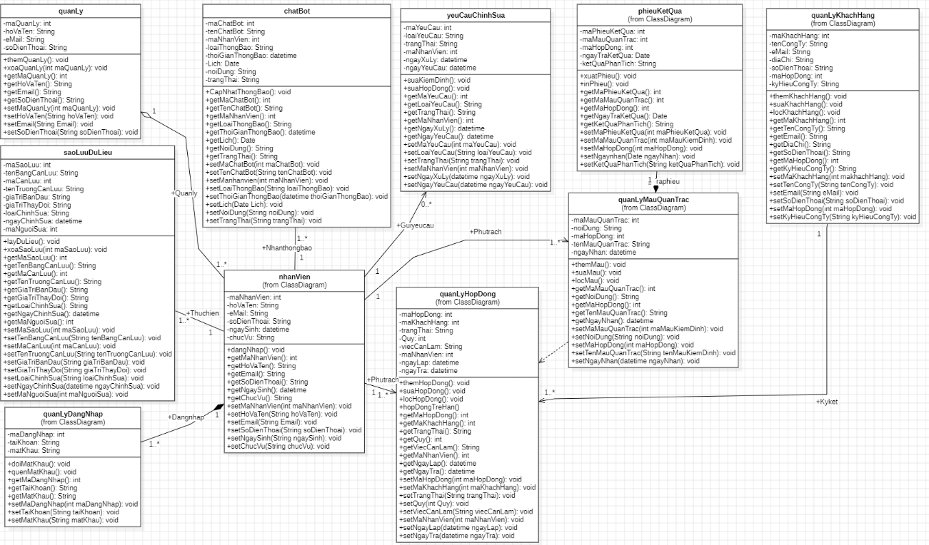

Hình 4. Class diagram của chương trình

CHƯƠNG 5 – THIẾT KẾ DỮ LIỆU

5.1 ERD và Mô hình quan hệ

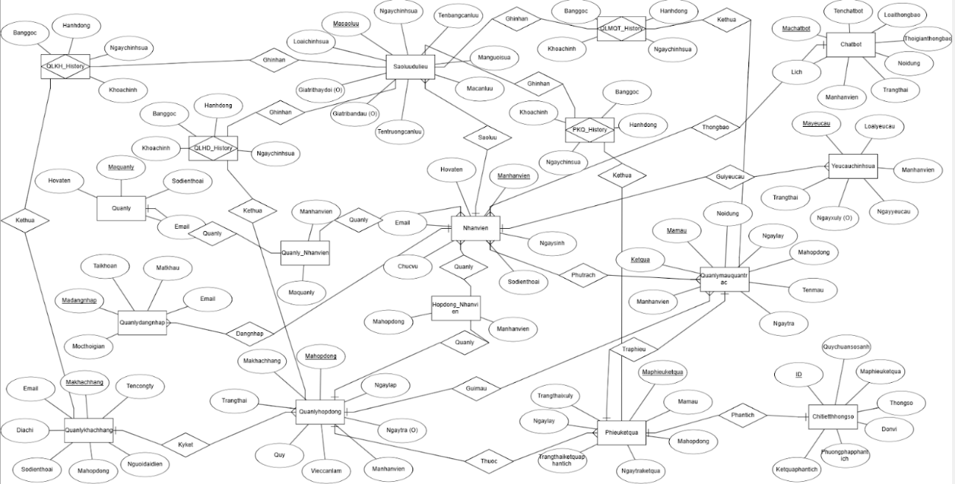

Hình 5. ERD

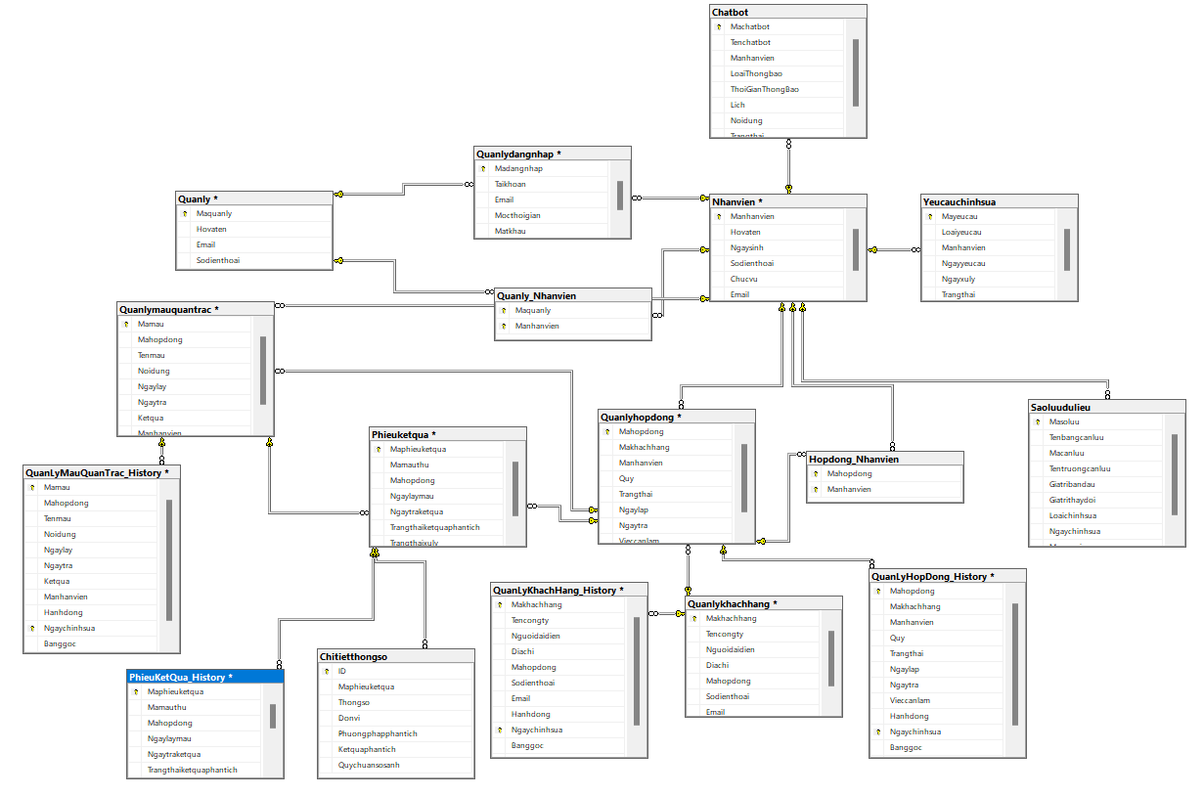

Hình 5. Mô hình quan hệ

5.2 Stored Procedure

5.2.1 Thêm nhân viên

* Mô tả : Procedure này dùng để thêm nhân viên vào trong công ty. Nó phục vụ cho chức năng quản lý nhân viên
* Code :

CREATE PROCEDURE dbo.sp_AddEmployee

@Manhanvien VARCHAR(10),

@Hovaten NVARCHAR(100),

@Ngaysinh DATE,

@Chucvu NVARCHAR(50),

@Sodienthoai VARCHAR(15),

@Email VARCHAR(100)

AS

BEGIN

INSERT INTO Nhanvien (Manhanvien, Hovaten, Ngaysinh, Chucvu, Sodienthoai, Email)

VALUES (@Manhanvien, @Hovaten, @Ngaysinh, @Chucvu, @Sodienthoai, @Email);

PRINT 'Them nhan vien thanh cong';

END;

GO

5.2.2 Cập nhật thông tin nhân viên

* Mô tả : Procedure cập nhật thông tin nhân viên, dùng trong chức năng chỉnh sửa thông tin nhân viên, cho phép quản lý cập nhật thông tin chi tiết của một nhân viên đã tồn tại
* Code :

CREATE PROCEDURE dbo.sp_UpdateEmployee

@Manhanvien VARCHAR(10),

@Hovaten NVARCHAR(100),

@Ngaysinh DATE,

@Chucvu NVARCHAR(50),

@Sodienthoai VARCHAR(15),

@Email VARCHAR(100)

AS

BEGIN

UPDATE Nhanvien

SET Hovaten = @Hovaten,

Ngaysinh = @Ngaysinh,

Chucvu = @Chucvu,

Sodienthoai = @Sodienthoai,

Email = @Email

WHERE Manhanvien = @Manhanvien;

PRINT 'Cap nhat thong tin nhan vien thanh cong';

END;

GO

5.2.3 Thêm quản lý

* Mô tả : Procedure thêm một quản lý mới vào hệ thống, được sử dụng để thêm thông tin quản lý vào hệ thống khi có một quản lý mới được chỉ định.
* Code :

CREATE PROCEDURE dbo.sp_AddManager

@Maquanly VARCHAR(10),

@Hovaten NVARCHAR(100),

@Sodienthoai VARCHAR(15),

@Email VARCHAR(100)

AS

BEGIN

INSERT INTO Quanly (Maquanly, Hovaten, Sodienthoai, Email)

VALUES (@Maquanly, @Hovaten, @Sodienthoai, @Email);

PRINT 'Them quan ly thanh cong';

END;

GO

5.2.4 Cập nhật thông tin quản lý

* Mô tả : Procedure thêm cập nhật thông tin quản lý đã có trong hệ thống, được sử dụng để chỉnh sửa thông tin quản lý khi cần thay đổi các thông tin về một quản lý.
* Code :

CREATE PROCEDURE dbo.sp_UpdateManager

@Maquanly VARCHAR(10),

@Hovaten NVARCHAR(100),

@Sodienthoai VARCHAR(15),

@Email VARCHAR(100)

AS

BEGIN

UPDATE Quanly

SET Hovaten = @Hovaten,

Sodienthoai = @Sodienthoai,

Email = @Email

WHERE Maquanly = @Maquanly;

PRINT 'Cap nhat thong tin quan ly thanh cong';

END;

GO

5.2.5 Lấy danh sách nhân viên của một quản lý

* Mô tả : Procedure này cho phép lấy ra thông tin của tất cả thông tin những nhân viên thuộc sự quản lý của cùng 1 người.
* Code :

CREATE PROCEDURE dbo.sp_GetEmployeesByManager

@Maquanly VARCHAR(10)

AS

BEGIN

SELECT NV.Manhanvien, NV.Hovaten, NV.Chucvu, NV.Sodienthoai, NV.Email

FROM Quanly_Nhanvien QN

INNER JOIN Nhanvien NV ON QN.Manhanvien = NV.Manhanvien

WHERE QN.Maquanly = @Maquanly;

PRINT 'Danh sach nhan vien duoc quan ly boi quan ly chi dinh';

END;

GO

5.2.6 Lấy thông tin chi tiết nhân viên

* Mô tả : Procedure này cho phép lấy thông tin chi tiết của 1 nhân viên.
* Code :

CREATE PROCEDURE dbo.sp_GetEmployeeDetails

@Manhanvien VARCHAR(10)

AS

BEGIN

SELECT Hovaten, Ngaysinh, Chucvu, Sodienthoai, Email

FROM Nhanvien

WHERE Manhanvien = @Manhanvien;

PRINT 'Thong tin chi tiet cua nhan vien';

END;

GO

5.2.7 Thêm khách hàng

* Mô tả : Thêm một khách hàng mới vào hệ thống quản lý khách hàng.Procedure này được sử dụng trong chức năng thêm khách hàng khi doanh nghiệp hoặc cá nhân mới hợp tác với công ty.
* Code :

CREATE PROCEDURE dbo.sp_AddCustomer

@Makhachhang VARCHAR(10),

@Tencongty NVARCHAR(100),

@Diachi NVARCHAR(255),

@Nguoidaidien NVARCHAR(50),

@Mahopdong VARCHAR(10),

@Sodienthoai VARCHAR(15),

@Email NVARCHAR(100)

AS

BEGIN

INSERT INTO Quanlykhachhang (Makhachhang, Tencongty, Diachi, Nguoidaidien, Mahopdong, Sodienthoai, Email)

VALUES (@Makhachhang, @Tencongty, @Diachi, @Nguoidaidien, @Mahopdong, @Sodienthoai, @Email);

PRINT 'Them khach hang thanh cong';

END;

GO

5.2.8 Xóa khách hàng

* Mô tả : Xóa thông tin một khách hàng khỏi hệ thống. Procedure được sử dụng khi khách hàng không còn hợp tác với công ty.
* Code :

CREATE PROCEDURE dbo.sp_DeleteCustomer

@Makhachhang VARCHAR(10)

AS

BEGIN

DELETE FROM Quanlykhachhang

WHERE Makhachhang = @Makhachhang;

PRINT 'Xoa khach hang thanh cong';

END;

GO

5.2.9 Thêm mẫu quan trắc

* Mô tả : Thêm một mẫu kiểm định mới vào hệ thống quản lý mẫu quan trắc. Procedure dùng khi công ty cần kiểm tra chất lượng môi trường theo hợp đồng.
* Code :

CREATE PROCEDURE sp_ThemQuanlymauquantrac

@Mamau VARCHAR(10),

@Mahopdong VARCHAR(10),

@Tenmau NVARCHAR(100),

@Noidung NVARCHAR(MAX),

@Ngaylay DATE,

@Ngaytra DATE,

@Ketqua NVARCHAR(50),

@Manhanvien VARCHAR(10)

AS

BEGIN

INSERT INTO Quanlymauquantrac (Mamau, Mahopdong, Tenmau, Noidung, Ngaylay, Ngaytra, Ketqua, Manhanvien)

VALUES (@Mamau, @Mahopdong, @Tenmau, @Noidung, @Ngaylay, @Ngaytra, @Ketqua, @Manhanvien);

END;

GO

5.2.10 Cập nhật mẫu quan trắc

* Mô tả : Cập nhật thông tin một mẫu quan trắc hiện có. Được sử dụng khi có sự thay đổi về thông tin mẫu (tên, nội dung, ngày lấy, ngày trả, kết quả, nhân viên thực hiện).
* Code :

CREATE PROCEDURE sp_CapNhatQuanlymauquantrac

@Mamau VARCHAR(10),

@Tenmau NVARCHAR(100),

@Noidung NVARCHAR(MAX),

@Ngaylay DATE,

@Ngaytra DATE,

@Ketqua NVARCHAR(50),

@Manhanvien VARCHAR(10)

AS

BEGIN

UPDATE Quanlymauquantrac

SET

Tenmau = @Tenmau,

Noidung = @Noidung,

Ngaylay = @Ngaylay,

Ngaytra = @Ngaytra,

Ketqua = @Ketqua,

Manhanvien = @Manhanvien

WHERE Mamau = @Mamau;

END;

GO

5.2.11 Xóa mẫu quan trắc

* Mô tả : Xóa thông tin một mẫu quan trắc khỏi hệ thống. Được dùng khi mẫu không còn giá trị hoặc đã bị hủy.
* Code :

CREATE PROCEDURE sp_XoaQuanlymauquantrac

@Mamau VARCHAR(10)

AS

BEGIN

DELETE FROM Quanlymauquantrac

WHERE Mamau = @Mamau;

END;

GO

5.2.12 Thêm phiếu kết quả

* Mô tả : Thêm một phiếu kết quả quan trắc mới vào hệ thống. Sử dụng khi hoàn thành kiểm tra mẫu và cần lưu kết quả vào cơ sở dữ liệu.
* Code :

CREATE PROCEDURE sp_ThemPhieuketqua

@Mamauthu VARCHAR(10),

@Mahopdong VARCHAR(10),

@Ngaylaymau DATE,

@Ngaytraketqua DATE,

@Trangthaiketquaphantich NVARCHAR(MAX),

@Trangthaixuly NVARCHAR(30)

AS

BEGIN

INSERT INTO Phieuketqua (Mamauthu, Mahopdong, Ngaylaymau, Ngaytraketqua, Trangthaiketquaphantich, Trangthaixuly)

VALUES (@Mamauthu, @Mahopdong, @Ngaylaymau, @Ngaytraketqua, @Trangthaiketquaphantich, @Trangthaixuly);

END;

GO

5.2.13 Cập nhật phiếu kết quả

* Mô tả : Cập nhật thông tin của một phiếu kết quả quan trắc. Sử dụng khi có thay đổi về trạng thái phân tích, trạng thái xử lý, hoặc ngày trả kết quả.
* Code :

CREATE PROCEDURE sp_CapNhatPhieuketqua

@Maphieuketqua INT,

@Ngaytraketqua DATE,

@Trangthaiketquaphantich NVARCHAR(MAX),

@Trangthaixuly NVARCHAR(30)

AS

BEGIN

UPDATE Phieuketqua

SET

Ngaytraketqua = @Ngaytraketqua,

Trangthaiketquaphantich = @Trangthaiketquaphantich,

Trangthaixuly = @Trangthaixuly

WHERE Maphieuketqua = @Maphieuketqua;

END;

GO

5.2.14 Xóa phiếu kết quả

* Mô tả : Xóa một phiếu kết quả quan trắc khỏi cơ sở dữ liệu. Được dùng khi phiếu kết quả không còn cần thiết hoặc bị nhập sai.
* Code :

CREATE PROCEDURE sp_XoaPhieuketqua

@Maphieuketqua INT

AS

BEGIN

DELETE FROM Phieuketqua

WHERE Maphieuketqua = @Maphieuketqua;

END;

GO

5.2.15 Thêm chi tiết thông số về mẫu

* Mô tả : Thêm thông tin chi tiết thông số quan trắc vào cơ sở dữ liệu. Sử dụng khi cần lưu trữ các thông số đo lường cụ thể của từng mẫu.
* Code :

CREATE PROCEDURE sp_ThemChitietthongso

@Maphieuketqua INT,

@Thongso NVARCHAR(100),

@Donvi NVARCHAR(50),

@Phuongphapphantich NVARCHAR(200),

@Ketquaphantich NVARCHAR(MAX),

@Quychuansosanh NVARCHAR(MAX)

AS

BEGIN

INSERT INTO Chitietthongso (Maphieuketqua, Thongso, Donvi, Phuongphapphantich, Ketquaphantich, Quychuansosanh)

VALUES (@Maphieuketqua, @Thongso, @Donvi, @Phuongphapphantich, @Ketquaphantich, @Quychuansosanh);

END;

GO

5.2.16 Cập nhật chi tiết thông số cho từng mẫu

* Mô tả : Cập nhật thông tin chi tiết của một thông số quan trắc. Dùng khi có sự thay đổi về kết quả phân tích, quy chuẩn so sánh hoặc phương pháp phân tích.
* Code :

CREATE PROCEDURE sp_CapNhatChitietthongso

@ID INT,

@Thongso NVARCHAR(100),

@Donvi NVARCHAR(50),

@Phuongphapphantich NVARCHAR(200),

@Ketquaphantich NVARCHAR(MAX),

@Quychuansosanh NVARCHAR(MAX)

AS

BEGIN

UPDATE Chitietthongso

SET

Thongso = @Thongso,

Donvi = @Donvi,

Phuongphapphantich = @Phuongphapphantich,

Ketquaphantich = @Ketquaphantich,

Quychuansosanh = @Quychuansosanh

WHERE ID = @ID;

END;

GO

5.2.17 Xóa chi tiết thông số

* Mô tả : Xóa thông tin chi tiết của một thông số quan trắc khỏi hệ thống. Được dùng khi thông số không còn giá trị hoặc bị nhập sai.
* Code :

CREATE PROCEDURE sp_XoaChitietthongso

@ID INT

AS

BEGIN

DELETE FROM Chitietthongso

WHERE ID = @ID;

END;

GO

5.3 Function

5.3.1 Function chuyển đổi từ hệ tam thập lục phân(36) sang hệ thập phân(10)

* Mô tả : Function này dùng để chuyển đổi kiểu dữ liệu từ kiểu chuỗi thuộc hệ tam thập lục phân sang số thập phân. Function này hỗ trợ trong việc tạo mã tự động cho một đối tượng nếu id đó thuộc hệ tam thập lục phân.
* Code :

CREATE FUNCTION FUNC_B36TO10 (@B36 VARCHAR(10))

RETURNS INT AS

BEGIN

DECLARE @I TINYINT

DECLARE @TEMP INT

DECLARE @B10 INT

DECLARE @POW TINYINT

SET @I = LEN(@B36)

SET @B10 = 0

SET @POW = 0

WHILE( @I > 0 )

BEGIN

SET @TEMP = ASCII(SUBSTRING(@B36, @I, 1))

SET @B10 = @B10 + POWER(36, @POW) * IIF(@TEMP > 60, @TEMP - 54, @TEMP - 48)

SET @I = @I - 1

SET @POW = @POW + 1

END

RETURN @B10

END;

GO

5.3.2 Function chuyển đổi từ hệ hệ thập phân(10) sang tam thập lục phân(36)

* Mô tả : Dùng để chuyển đổi kiểu dữ liệu từ số thập phân sang một chuỗi thuộc hệ tam thập lục phân. Function này hỗ trợ trong việc tạo mã tự động cho một đối tượng nếu mã đó thuộc hệ tam thập lục phân.
* Code :

CREATE FUNCTION FUNC_B10TO36 (@B10 INT, @SIZE TINYINT)

RETURNS VARCHAR(10) AS

BEGIN

DECLARE @TEMP INT

DECLARE @BASE10 INT

DECLARE @POW INT

DECLARE @RES VARCHAR(10)

SET @RES = ''

SET @POW = 0

WHILE(POWER(36, @POW) <= @B10)

SET @POW = @POW + 1

SET @POW = @POW - 1

WHILE( @POW >= 0 )

BEGIN

SET @TEMP = ROUND(@B10 / POWER(36, @POW), 0)

SET @RES = CONCAT(@RES, IIF(@TEMP < 10, CHAR(@TEMP + 48), CHAR(@TEMP + 55)))

SET @B10 = @B10 - ROUND(@B10 / POWER(36, @POW), 0) * POWER(36, @POW)

SET @POW = @POW - 1

END

RETURN RIGHT(REPLICATE(0, 10) + @RES, @SIZE)

END;

GO

5.3.3 Function tăng mã thuộc hệ tam thập lục phân (36)

* Mô tả : Function này dùng để tạo mã thuộc hệ tam thập lục phân tự động cho một đối tượng.
* Code :

CREATE FUNCTION FUNC_TANGID_B36 (@IdType VARCHAR(10), @CURRENT INT, @SIZE INT)

RETURNS VARCHAR(10) AS

BEGIN

RETURN @IdType + DBO.FUNC_B10TO36(@CURRENT + 1, @SIZE - LEN(@IdType))

END;

GO

5.3.4 Function tăng mã thuộc hệ thập phân

* Mô tả : Function này dùng để tạo mã thuộc hệ thập phân tự động cho một đối tượng.
* Code :

CREATE FUNCTION FUNC_TANGID_B10 (@IdType VARCHAR(10), @CURRENT INT, @SIZE INT)

RETURNS VARCHAR(10) AS

BEGIN

RETURN @IdType + RIGHT(REPLICATE(0, 10) + CAST(@CURRENT + 1 AS VARCHAR(10)), @SIZE - LEN(@IdType))

END;

GO

5.3.5 Function kiểm tra đăng nhập

* Mô tả : Function này dùng để kiểm tra thông tin đăng nhập của người dùng (tài khoản hoặc email và mật khẩu) có hợp lệ hay không.
* Code :

CREATE FUNCTION dbo.fn_KiemTraDangNhap

(

@TaiKhoanHoacEmail NVARCHAR(100),

@MatKhau NVARCHAR(100)

)

RETURNS BIT

AS

BEGIN

DECLARE @IsValid BIT;

SELECT @IsValid = CASE

WHEN COUNT(1) > 0 THEN 1

ELSE 0

END

FROM Quanlydangnhap

WHERE (Taikhoan = @TaiKhoanHoacEmail OR Email = @TaiKhoanHoacEmail)

AND Matkhau = @MatKhau;

RETURN @IsValid;

END;

GO

5.3.6 Function lấy vai trò

* Mô tả : Function này dùng để xác định vai trò của người xử dụng là nhân viên hay quản lý sau khi đăng nhập vào.
* Code :

CREATE FUNCTION dbo.fn_LayVaiTro

(

@TaiKhoanHoacEmail NVARCHAR(100)

)

RETURNS NVARCHAR(50)

AS

BEGIN

DECLARE @VaiTro NVARCHAR(50);

-- Kiểm tra vai trò Nhân viên

IF EXISTS (

SELECT 1

FROM Nhanvien nv

JOIN Quanlydangnhap qldn ON nv.Manhanvien = qldn.Taikhoan

WHERE qldn.Taikhoan = @TaiKhoanHoacEmail OR qldn.Email = @TaiKhoanHoacEmail

)

BEGIN

SET @VaiTro = 'Nhanvien';

RETURN @VaiTro;

END

-- Kiểm tra vai trò Quản lý

IF EXISTS (

SELECT 1

FROM Quanly ql

JOIN Quanlydangnhap qldn ON ql.Maquanly = qldn.Taikhoan

WHERE qldn.Taikhoan = @TaiKhoanHoacEmail OR qldn.Email = @TaiKhoanHoacEmail

)

BEGIN

SET @VaiTro = 'QuanLy';

RETURN @VaiTro;

END

-- Không xác định vai trò

SET @VaiTro = '';

RETURN @VaiTro;

END;

GO

5.4 Trigger

5.4.1 Trigger lưu trữ cập nhật hợp đồng

* Mô tả : Lưu trữ bản ghi lịch sử khi thực hiện cập nhật dữ liệu trong hợp đồng
* Code :

CREATE TRIGGER trg_Update_QuanLyHopDong

ON QuanLyHopDong

AFTER UPDATE

AS

BEGIN

INSERT INTO QuanLyHopDong_History (Mahopdong, Makhachhang, Manhanvien, Quy, Trangthai, Ngaylap, Ngaytra, Vieccanlam, Hanhdong, Ngaychinhsua, Banggoc, Khoachinh)

SELECT

d.Mahopdong, d.Makhachhang, d.Manhanvien, d.Quy, d.Trangthai, d.Ngaylap, d.Ngaytra, d.Vieccanlam,

'UPDATE' AS Hanhdong,

GETDATE() AS Ngaychinhsua,

'QuanLyHopDong' AS Banggoc,

CAST(d.Mahopdong AS NVARCHAR(100)) AS Khoachinh

FROM deleted d;

END;

Go

5.4.2 Trigger lưu trữ xóa hợp đồng

* Mô tả : Lưu trữ bản ghi lịch sử khi thực hiện xóa dữ liệu trong hợp đồng
* Code :

CREATE TRIGGER trg_Delete_QuanLyHopDong

ON QuanLyHopDong

AFTER DELETE

AS

BEGIN

INSERT INTO QuanLyHopDong_History (Mahopdong, Makhachhang, Manhanvien, Quy, Trangthai, Ngaylap, Ngaytra, Vieccanlam, Hanhdong, Ngaychinhsua, Banggoc, Khoachinh)

SELECT

d.Mahopdong, d.Makhachhang, d.Manhanvien, d.Quy, d.Trangthai, d.Ngaylap, d.Ngaytra, d.Vieccanlam,

'DELETE' AS Hanhdong,

GETDATE() AS Ngaychinhsua,

'QuanLyHopDong' AS Banggoc,

CAST(d.Mahopdong AS NVARCHAR(100)) AS Khoachinh

FROM deleted d;

END;

go

5.4.3 Trigger lưu trữ cập nhật khách hàng

* Mô tả : Lưu trữ bản ghi lịch sử khi thực hiện cập nhật dữ liệu khách hàng.
* Code :

CREATE TRIGGER trg_Update_QuanLyKhachHang

ON QuanLyKhachHang

AFTER UPDATE

AS

BEGIN

INSERT INTO QuanLyKhachHang_History (Makhachhang, Tencongty, Diachi, Nguoidaidien, Mahopdong, Sodienthoai, Email, Hanhdong, Ngaychinhsua, Banggoc, Khoachinh)

SELECT

d.Makhachhang, d.Tencongty, d.Diachi, d.Nguoidaidien, d.Mahopdong, d.Sodienthoai, d.Email,

'UPDATE' AS Hanhdong,

GETDATE() AS Ngaychinhsua,

'QuanLyKhachHang' AS Banggoc,

CAST(d.Makhachhang AS NVARCHAR(100)) AS Khoachinh

FROM deleted d;

END;

go

5.4.4 Trigger lưu trữ cập xóa thông tin khách hàng

* Mô tả : Lưu trữ bản ghi lịch sử khi thực hiện xóa dữ liệu của khách hàng.
* Code :

CREATE TRIGGER trg_Delete_QuanLyKhachHang

ON QuanLyKhachHang

AFTER DELETE

AS

BEGIN

INSERT INTO QuanLyKhachHang_History (Makhachhang, Tencongty, Diachi, Nguoidaidien, Mahopdong, Sodienthoai, Email, Hanhdong, Ngaychinhsua, Banggoc, Khoachinh)

SELECT

d.Makhachhang, d.Tencongty, d.Diachi, d.Nguoidaidien, d.Mahopdong, d.Sodienthoai, d.Email,

'DELETE' AS Hanhdong,

GETDATE() AS Ngaychinhsua,

'QuanLyKhachHang' AS Banggoc,

CAST(d.Makhachhang AS NVARCHAR(100)) AS Khoachinh

FROM deleted d;

END;

go

5.4.5 Trigger lưu trữ cập nhật mẫu quan trắc

* Mô tả : Lưu trữ bản ghi lịch sử khi thực hiện cập nhật dữ liệu mẫu quan trắc
* Code :

CREATE TRIGGER trg_Update_QuanLyMauQuanTrac

ON Quanlymauquantrac

AFTER UPDATE

AS

BEGIN

INSERT INTO QuanLyMauQuanTrac_History (Mamau, Mahopdong, Tenmau, Noidung,Ngaylay, Ngaytra,Ketqua, Manhanvien, Hanhdong, Ngaychinhsua, Banggoc, Khoachinh)

SELECT

d.Mamau, d.Mahopdong, d.Tenmau, d.Noidung,d.Ngaylay, d.Ngaytra,d.Ketqua, d.Manhanvien,

'UPDATE' AS Hanhdong,

GETDATE() AS Ngaychinhsua,

'QuanLyMauQuanTrac' AS Banggoc,

CAST(d.Mamau AS NVARCHAR(100)) AS Khoachinh

FROM deleted d;

END;

GO

5.4.6 Trigger lưu trữ xóa mẫu quan trắc

* Mô tả : Lưu trữ bản ghi lịch sử khi thực hiện xóa dữ liệu của mẫu quan trắc.
* Code :

CREATE TRIGGER trg_Delete_QuanLyMauQuanTrac

ON Quanlymauquantrac

AFTER DELETE

AS

BEGIN

INSERT INTO QuanLyMauQuanTrac_History (Mamau, Mahopdong, Tenmau, Noidung,Ngaylay, Ngaytra,Ketqua, Manhanvien, Hanhdong, Ngaychinhsua, Banggoc, Khoachinh)

SELECT

d.Mamau, d.Mahopdong, d.Tenmau, d.Noidung,d.Ngaylay, d.Ngaytra,d.Ketqua, d.Manhanvien,

'DELETE' AS Hanhdong,

GETDATE() AS Ngaychinhsua,

'QuanLyMauQuanTrac' AS Banggoc,

CAST(d.Mamau AS NVARCHAR(100)) AS Khoachinh

FROM deleted d;

END;

go

5.4.7 Trigger lưu trữ cập nhật phiếu kết quả:

* Mô tả : Lưu trữ bản ghi lịch sử khi thực hiện cập nhật dữ liệu của phiếu kết quả.
* Code :

CREATE TRIGGER trg_Update_PhieuKetQua

ON PhieuKetQua

AFTER UPDATE

AS

BEGIN

INSERT INTO PhieuKetQua_History (Maphieuketqua, Mamauthu, Mahopdong,Ngaylaymau, Ngaytraketqua, Trangthaiketquaphantich,Trangthaixuly, Hanhdong, Ngaychinhsua, Banggoc, Khoachinh)

SELECT

d.Maphieuketqua, d.Mamauthu, d.Mahopdong,d.Ngaylaymau, d.Ngaytraketqua,d.Trangthaixuly, d.Trangthaiketquaphantich,

'UPDATE' AS Hanhdong,

GETDATE() AS Ngaychinhsua,

'PhieuKetQua' AS Banggoc,

CAST(d.Maphieuketqua AS NVARCHAR(100)) AS Khoachinh

FROM deleted d;

END;

go

5.4.8 Trigger lưu trữ xóa phiếu kết quả

* Mô tả : Lưu trữ bản ghi lịch sử khi thực hiện xóa dữ liệu của phiếu kết quả.
* Code :

CREATE TRIGGER trg_Delete_PhieuKetQua

ON PhieuKetQua

AFTER DELETE

AS

BEGIN

INSERT INTO PhieuKetQua_History (Maphieuketqua, Mamauthu, Mahopdong,Ngaylaymau, Ngaytraketqua, Trangthaiketquaphantich,Trangthaixuly, Hanhdong, Ngaychinhsua, Banggoc, Khoachinh)

SELECT

d.Maphieuketqua, d.Mamauthu, d.Mahopdong,d.Ngaylaymau, d.Ngaytraketqua,d.Trangthaixuly, d.Trangthaiketquaphantich,

'DELETE' AS Hanhdong,

GETDATE() AS Ngaychinhsua,

'PhieuKetQua' AS Banggoc,

CAST(d.Maphieuketqua AS NVARCHAR(100)) AS Khoachinh

FROM deleted d;

END;

go

5.5 Các câu lệnh tạo CSDL

* Khởi tạo cơ sở dữ liệu :

CREATE DATABASE QuanLyMauKiemDinhMoiTruong

USE DATABASE QuanLyMauKiemDinhMoiTruong

* Bảng Quanlydangnhap:

CREATE TABLE Quanlydangnhap (

Madangnhap INT NOT NULL IDENTITY PRIMARY KEY,

Taikhoan VARCHAR(10) NOT NULL,

Email VARCHAR(100) UNIQUE NOT NULL,

Mocthoigian DATETIME DEFAULT GETDATE(),

Matkhau VARCHAR(255) NOT NULL

);

GO

* Bảng Nhanvien

CREATE TABLE Nhanvien (

Manhanvien VARCHAR(10) NOT NULL PRIMARY KEY,

Hovaten NVARCHAR(100) NOT NULL,

Ngaysinh DATE NOT NULL,

Sodienthoai VARCHAR(15) NOT NULL,

Chucvu NVARCHAR(50) NOT NULL,

Email VARCHAR(100) NOT NULL

);

GO

* Bảng Quanly

CREATE TABLE Quanly (

Maquanly VARCHAR(10) NOT NULL PRIMARY KEY,

Hovaten NVARCHAR(100) NOT NULL,

Email VARCHAR(100) NOT NULL,

Sodienthoai VARCHAR(15) NOT NULL

);

GO

* Bảng Quanly_Nhanvien (Quan hệ nhiều-nhiều giữa Quanly và Nhanvien)

CREATE TABLE Quanly_Nhanvien (

Maquanly VARCHAR(10) NOT NULL,

Manhanvien VARCHAR(10) NOT NULL,

PRIMARY KEY (Maquanly, Manhanvien),

FOREIGN KEY (Maquanly) REFERENCES Quanly(Maquanly),

FOREIGN KEY (Manhanvien) REFERENCES Nhanvien(Manhanvien)

);

GO

* Bảng Saoluudulieu

CREATE TABLE Saoluudulieu (

Masoluu INT NOT NULL IDENTITY PRIMARY KEY,

Tenbangcanluu VARCHAR(100) NOT NULL,

Macanluu VARCHAR(10) NOT NULL,

Tentruongcanluu VARCHAR(100) NOT NULL,

Giatribandau VARCHAR(255) NOT NULL,

Giatrithaydoi VARCHAR(255) NOT NULL,

Loaichinhsua VARCHAR(50) NOT NULL,

Ngaychinhsua DATE NOT NULL,

Manguoisua VARCHAR(10) NOT NULL,

FOREIGN KEY (Manguoisua) REFERENCES Nhanvien(Manhanvien)

);

GO

* Bảng Yeucauchinhsua

CREATE TABLE Yeucauchinhsua (

Mayeucau INT NOT NULL IDENTITY PRIMARY KEY,

Loaiyeucau VARCHAR(100) NOT NULL,

Manhanvien VARCHAR(10) NOT NULL,

Ngayyeucau DATE NOT NULL,

Ngayxuly DATE,

Trangthai VARCHAR(50) NOT NULL,

FOREIGN KEY (Manhanvien) REFERENCES Nhanvien(Manhanvien)

);

GO

* Bảng Chatbot

CREATE TABLE Chatbot (

Machatbot INT NOT NULL IDENTITY PRIMARY KEY,

Tenchatbot VARCHAR(100) NOT NULL UNIQUE,

Manhanvien VARCHAR(10) NOT NULL,

LoaiThongbao VARCHAR(255) NOT NULL,

ThoiGianThongBao DATETIME NOT NULL,

Lich DATETIME NOT NULL,

Noidung NTEXT NOT NULL,

Trangthai NVARCHAR(50) NOT NULL,

FOREIGN KEY (Manhanvien) REFERENCES Nhanvien(Manhanvien)

);

GO

* Bảng Quanlykhachhang

CREATE TABLE Quanlykhachhang (

Makhachhang VARCHAR(10) NOT NULL PRIMARY KEY,

Tencongty NVARCHAR(100) NOT NULL,

Nguoidaidien NVARCHAR(100) NOT NULL,

Diachi NVARCHAR(255) NOT NULL,

Mahopdong VARCHAR(10) NOT NULL,

Sodienthoai VARCHAR(15) NOT NULL,

Email VARCHAR(100) NOT NULL

);

GO

* Bảng Quanlyhopdong

CREATE TABLE Quanlyhopdong (

Mahopdong VARCHAR(10) NOT NULL PRIMARY KEY,

Makhachhang VARCHAR(10) NOT NULL,

Manhanvien VARCHAR(10) NOT NULL,

Quy FLOAT NOT NULL,

Trangthai NVARCHAR(50) NOT NULL,

Ngaylap DATE NOT NULL,

Ngaytra DATE NOT NULL,

Vieccanlam NVARCHAR(255) NOT NULL,

FOREIGN KEY (Makhachhang) REFERENCES Quanlykhachhang(Makhachhang),

FOREIGN KEY (Manhanvien) REFERENCES Nhanvien(Manhanvien)

);

GO

* Bảng Hopdong_Nhanvien (Quan hệ nhiều-nhiều giữa Hopdong và Nhanvien)

CREATE TABLE Hopdong_Nhanvien (

Mahopdong VARCHAR(10) NOT NULL,

Manhanvien VARCHAR(10) NOT NULL,

PRIMARY KEY (Mahopdong, Manhanvien),

FOREIGN KEY (Mahopdong) REFERENCES Quanlyhopdong(Mahopdong),

FOREIGN KEY (Manhanvien) REFERENCES Nhanvien(Manhanvien)

);

GO

* Bảng Quanlymauquantrac (Đổi tên từ Quanlymauthu)

CREATE TABLE Quanlymauquantrac (

Mamau VARCHAR(10) NOT NULL PRIMARY KEY,

Mahopdong VARCHAR(10) NOT NULL,

Tenmau NVARCHAR(100) NOT NULL,

Noidung NVARCHAR(MAX) NOT NULL,

Ngaylay DATE NOT NULL,

Ngaytra DATE NOT NULL,

Ketqua NVARCHAR(50) NOT NULL,

Manhanvien VARCHAR(10) NOT NULL,

FOREIGN KEY (Mahopdong) REFERENCES Quanlyhopdong(Mahopdong),

FOREIGN KEY (Manhanvien) REFERENCES Nhanvien(Manhanvien)

);

GO

* Bảng Phieuketqua

CREATE TABLE Phieuketqua (

Maphieuketqua INT NOT NULL IDENTITY PRIMARY KEY,

Mamauthu VARCHAR(10) NOT NULL,

Mahopdong VARCHAR(10) NOT NULL,

Ngaylaymau DATE NOT NULL,

Ngaytraketqua DATE NOT NULL,

Trangthaiketquaphantich NVARCHAR(MAX) NOT NULL,

Trangthaixuly NVARCHAR(30),

FOREIGN KEY (Mamauthu) REFERENCES Quanlymauquantrac(Mamau),

FOREIGN KEY (Mahopdong) REFERENCES Quanlyhopdong(Mahopdong)

);

GO

* Bảng chi tiết thông số

CREATE TABLE Chitietthongso (

ID INT NOT NULL IDENTITY PRIMARY KEY,

Maphieuketqua INT NOT NULL,

Thongso NVARCHAR(100) NOT NULL,

Donvi NVARCHAR(50) NOT NULL,

Phuongphapphantich NVARCHAR(200) NOT NULL,

Ketquaphantich NVARCHAR(MAX) NOT NULL,

Quychuansosanh NVARCHAR(MAX) NOT NULL,

FOREIGN KEY (Maphieuketqua) REFERENCES Phieuketqua(Maphieuketqua)

);

GO

* Phần thêm sao lưu dữ liệu

CREATE TABLE QuanLyMauQuanTrac_History (

Mamau VARCHAR(10),

Mahopdong VARCHAR(10),

Tenmau NVARCHAR(100),

Noidung NVARCHAR(MAX),

Ngaylay DATE,

Ngaytra DATE,

Ketqua NVARCHAR(50),

Manhanvien VARCHAR(10),

Hanhdong NVARCHAR(10), -- Loại hành động (UPDATE, DELETE)

Ngaychinhsua DATETIME DEFAULT GETDATE(), -- Thời gian hành động

Banggoc NVARCHAR(100),

Khoachinh NVARCHAR(100),

PRIMARY KEY (Mamau, Ngaychinhsua)

);

GO

CREATE TABLE QuanLyKhachHang_History (

Makhachhang VARCHAR(10),

Tencongty NVARCHAR(100),

Nguoidaidien NVARCHAR(50),

Diachi NVARCHAR(255),

Mahopdong VARCHAR(10),

Sodienthoai VARCHAR(15),

Email NVARCHAR(100),

Hanhdong NVARCHAR(10), -- Loại hành động (UPDATE, DELETE)

Ngaychinhsua DATETIME DEFAULT GETDATE(), -- Thời gian hành động

Banggoc NVARCHAR(100),

Khoachinh NVARCHAR(100),

PRIMARY KEY (Makhachhang, Ngaychinhsua)

);

GO

CREATE TABLE QuanLyHopDong_History (

Mahopdong VARCHAR(10),

Makhachhang VARCHAR(10),

Manhanvien VARCHAR(10),

Quy FLOAT,

Trangthai NVARCHAR(50),

Ngaylap DATE,

Ngaytra DATE,

Vieccanlam NVARCHAR(255),

Hanhdong NVARCHAR(10), -- Loại hành động (UPDATE, DELETE)

Ngaychinhsua DATETIME DEFAULT GETDATE(), -- Thời gian hành động

Banggoc NVARCHAR(100),

Khoachinh NVARCHAR(100),

PRIMARY KEY (Mahopdong, Ngaychinhsua)

);

GO

CREATE TABLE PhieuKetQua_History (

Maphieuketqua INT,

Mamauthu VARCHAR(10),

Mahopdong VARCHAR(10),

Ngaylaymau DATE,

Ngaytraketqua DATE,

Trangthaiketquaphantich NVARCHAR(MAX),

Trangthaixuly NVARCHAR(30),

Hanhdong NVARCHAR(10), -- Loại hành động (UPDATE, DELETE)

Ngaychinhsua DATETIME DEFAULT GETDATE(), -- Thời gian hành động

Banggoc NVARCHAR(100),

Khoachinh NVARCHAR(100),

PRIMARY KEY (Maphieuketqua, Ngaychinhsua)

);

GO

CHƯƠNG 6 – THIẾT KẾ XỬ LÝ

6.1 Các loại sơ đồ

6.1.1 Activity diagram

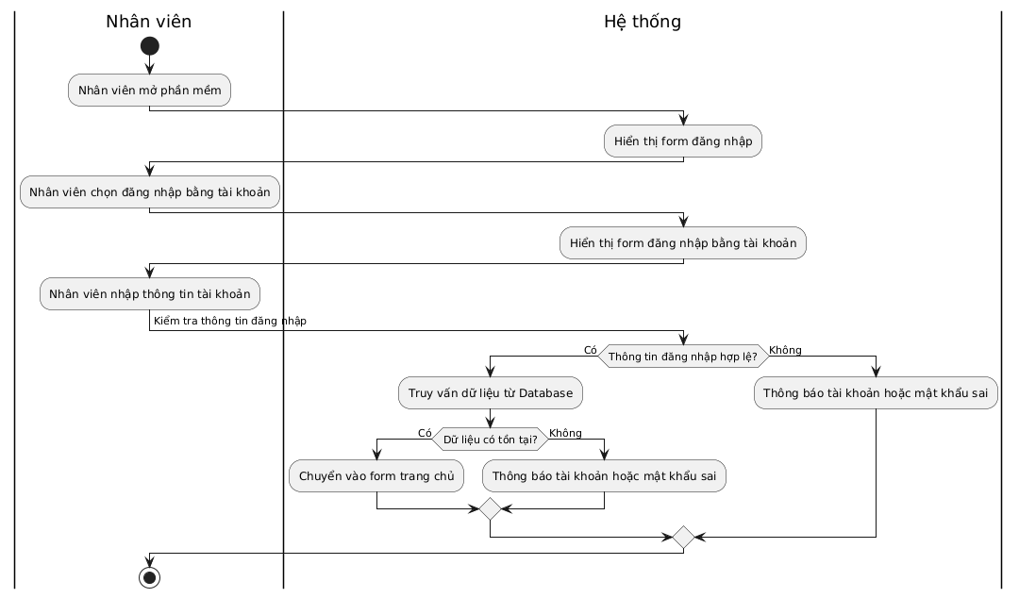

Hình 6. Activity Diagram đăng nhập

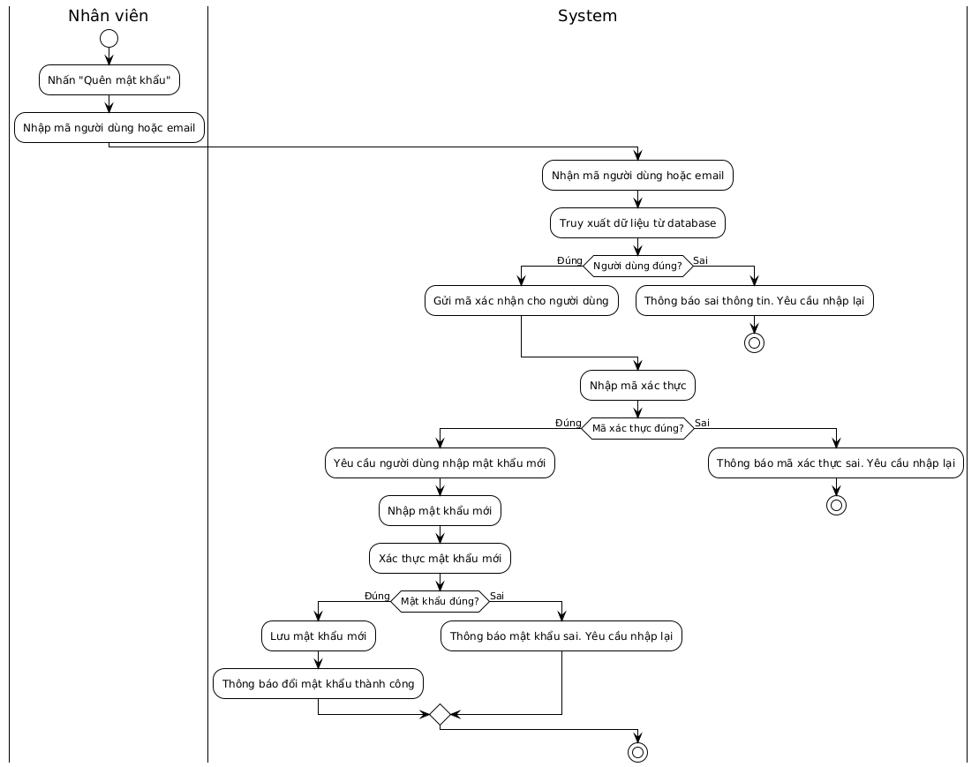

Hình 6. Activity Diagram Quên mật khẩu

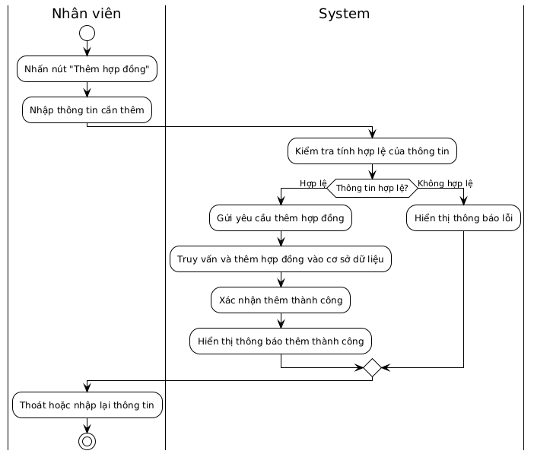

Hình 6. Activity Diagram thêm hợp đồng

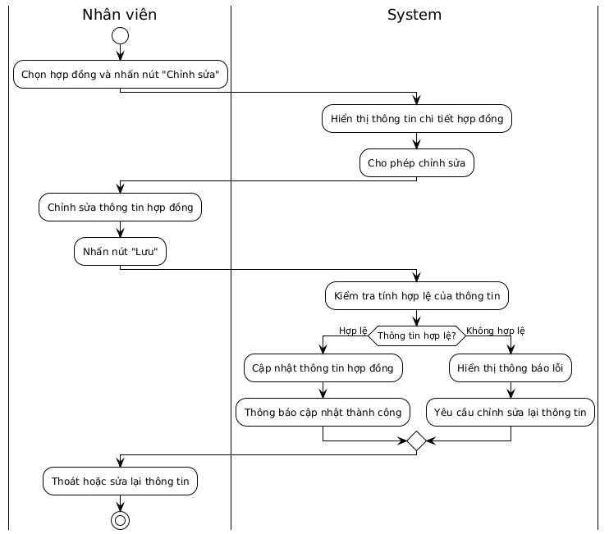

Hình 6. Activity Diagram sửa hợp đồng

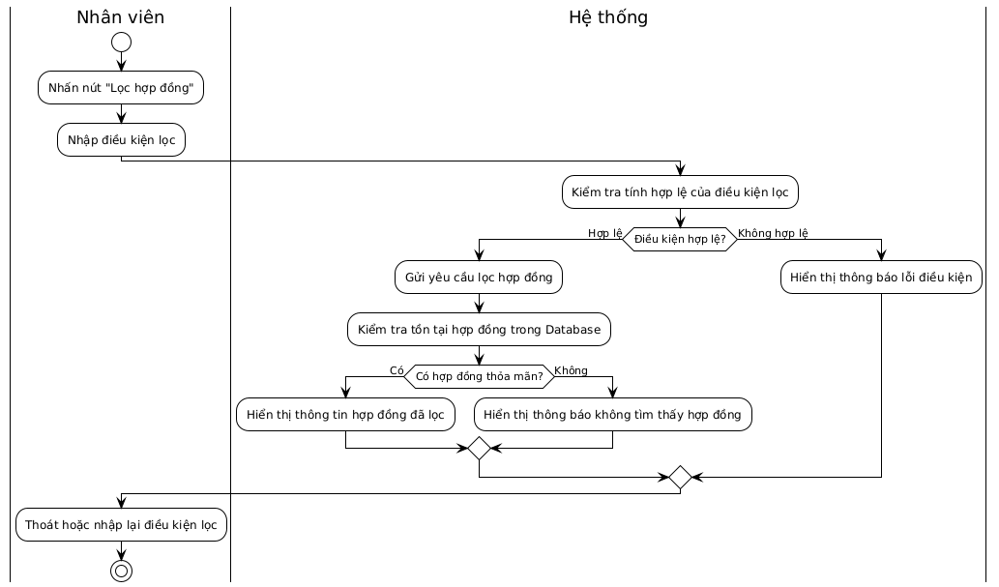

Hình 6. Activity Diagram lọc hợp đồng

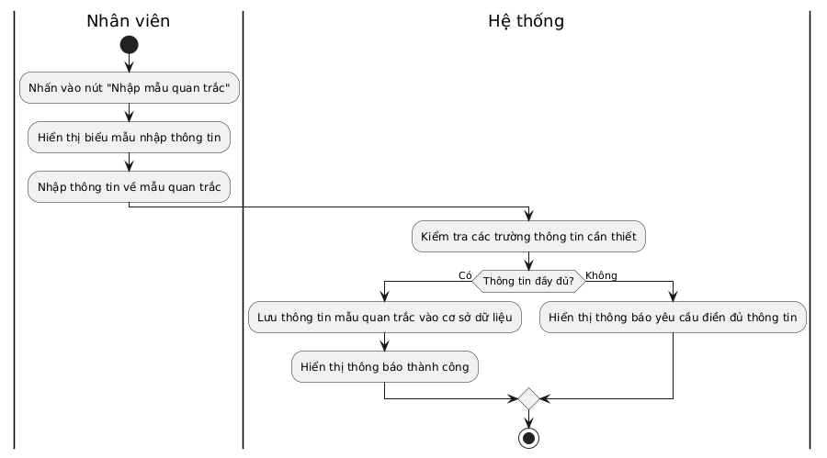

Hình 6. Activity Diagram thêm mẫu

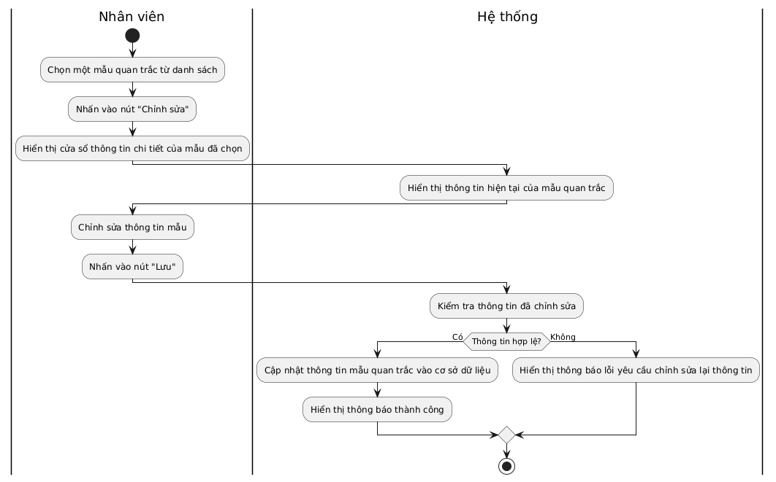

Hình 6. Activity Diagram sửa mẫu

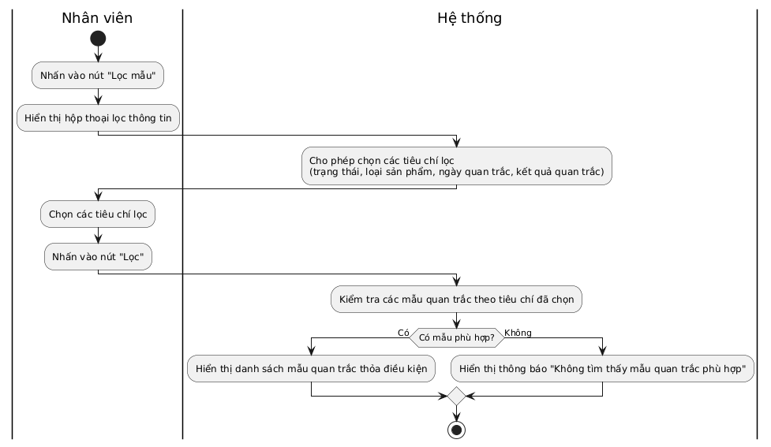

Hình 6. Activity Diagram lọc mẫu

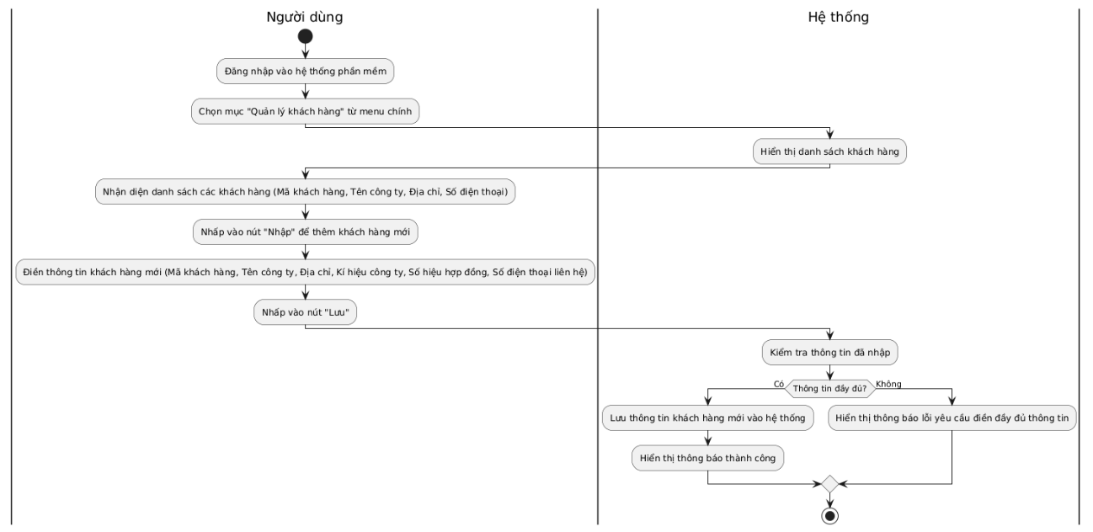

Hình 6. Activity Diagram thêm khách hàng

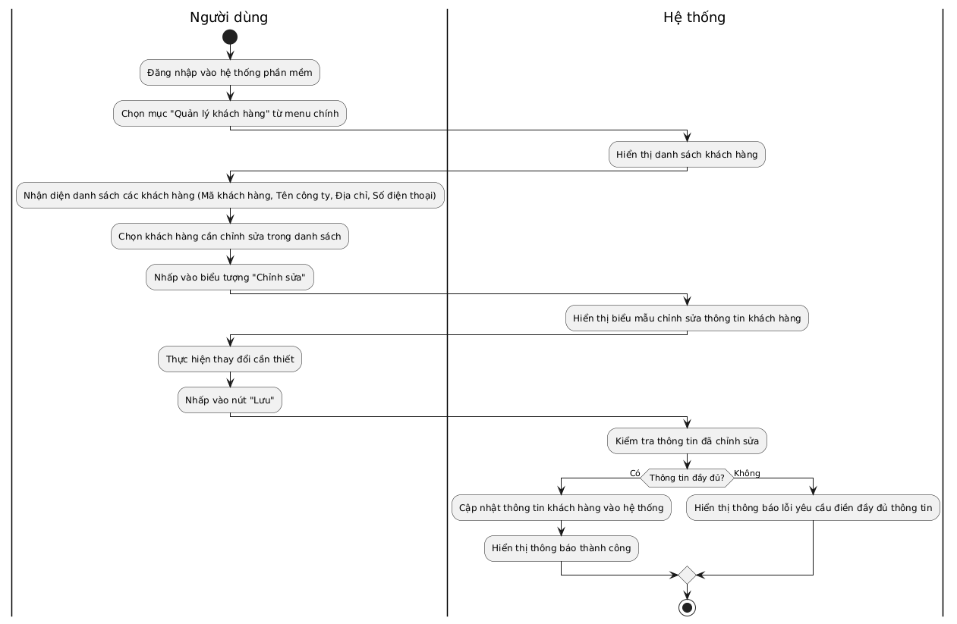

Hình 6. Activity Diagram sửa thông tin khách hàng

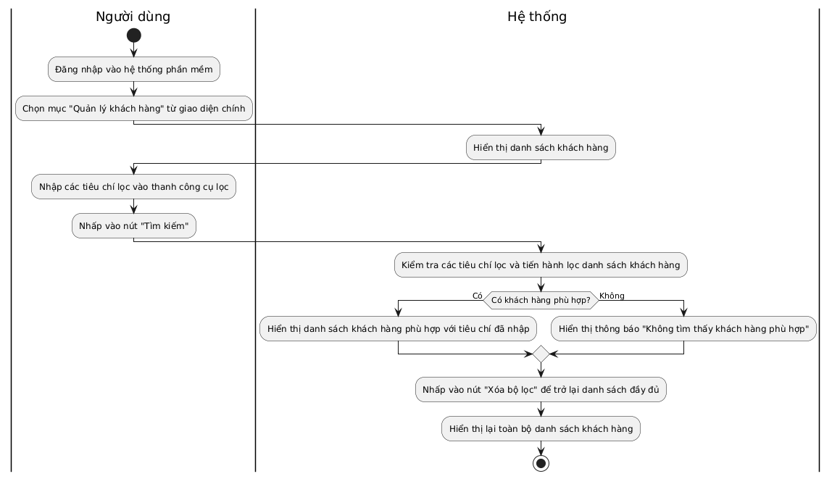

Hình 6. Activity Diagram lọc thông tin khách hàng

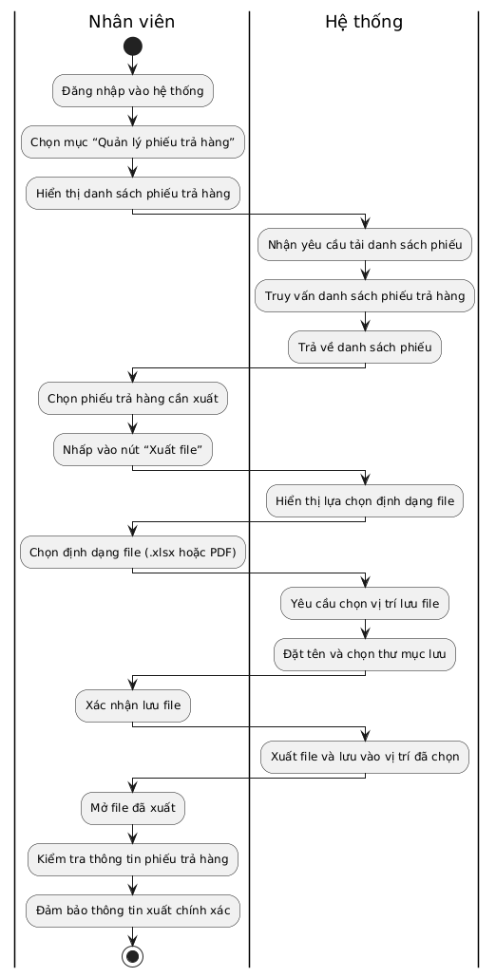

Hình 6. Activity Diagram xuất phiếu trả hàng

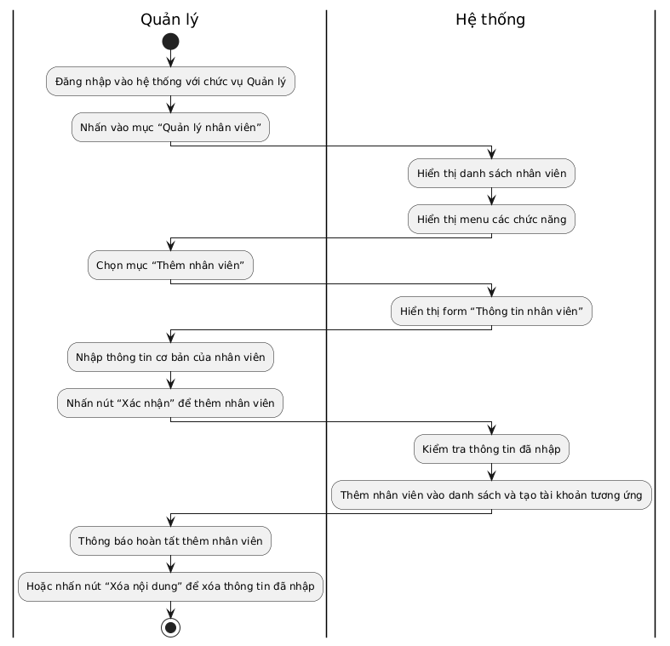

Hình 6. Activity Diagram thêm nhân viên

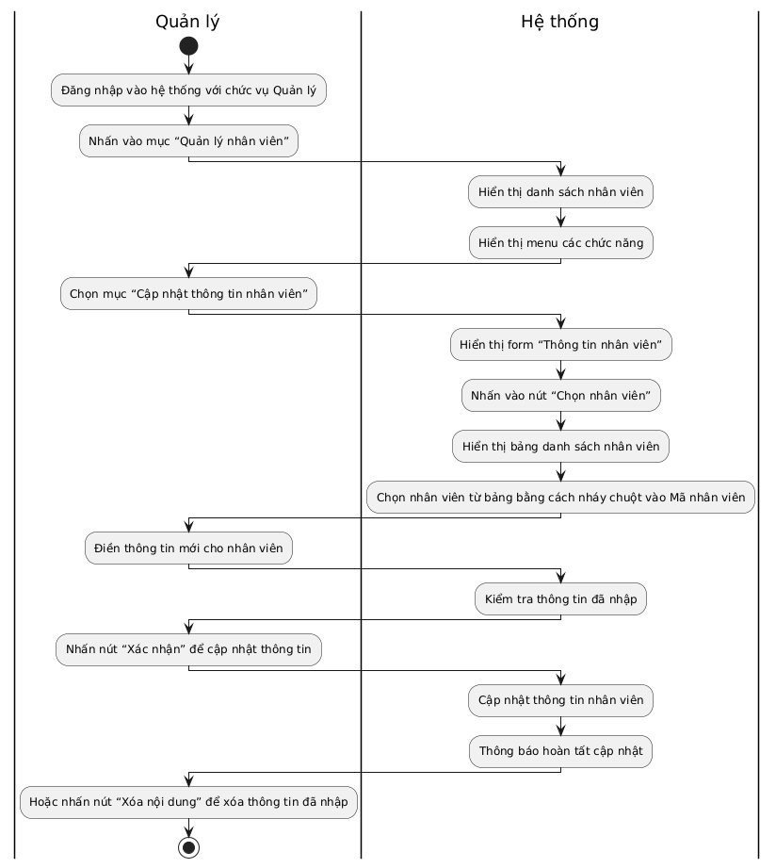

Hình 6. Activity Diagram sửa thông tin nhân viên

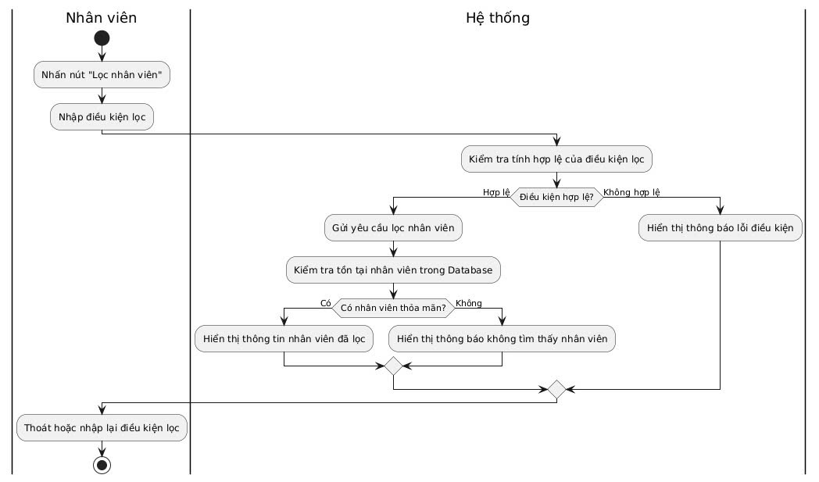

Hình 6. Activity Diagram lọc nhân viên

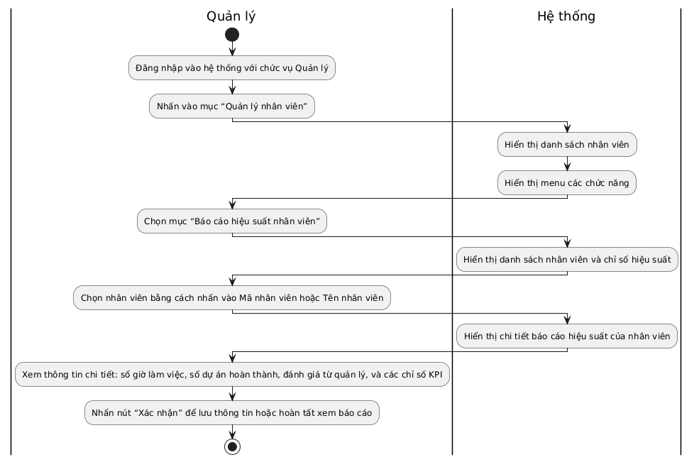

Hình 6. Activity Diagram báo cáo hiệu suất nhân viên

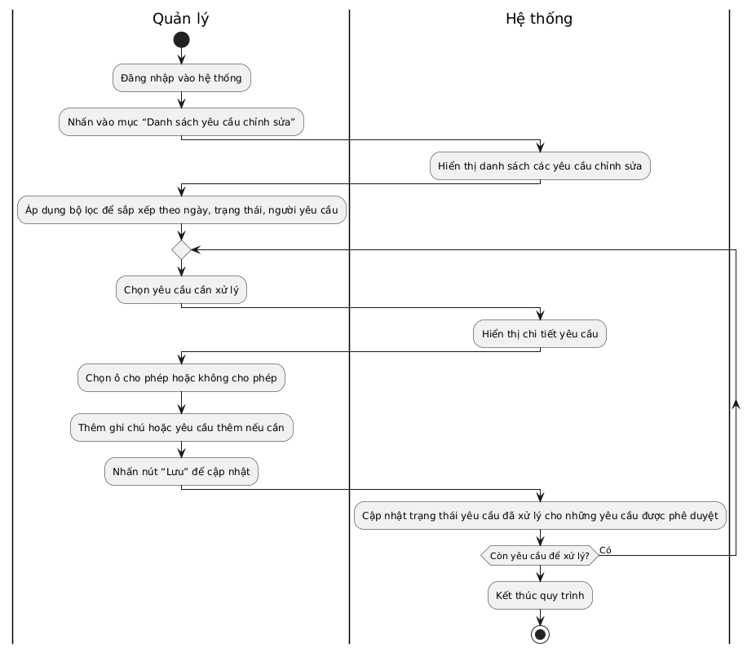

Hình 6. Activity Diagram danh sách yêu cầu chỉnh sửa

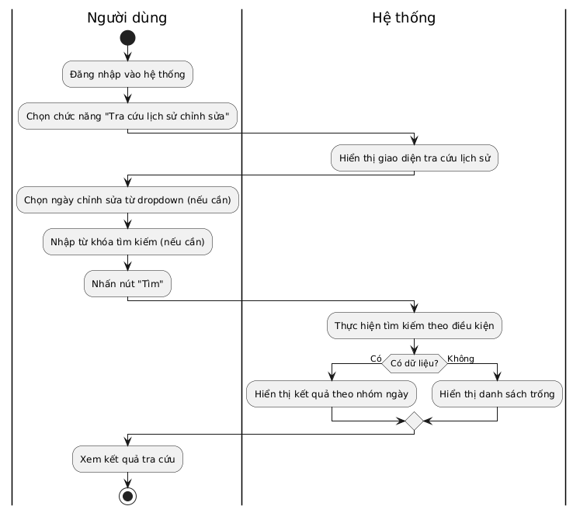

Hình 6. Activity Diagram tra cứu lịch sử

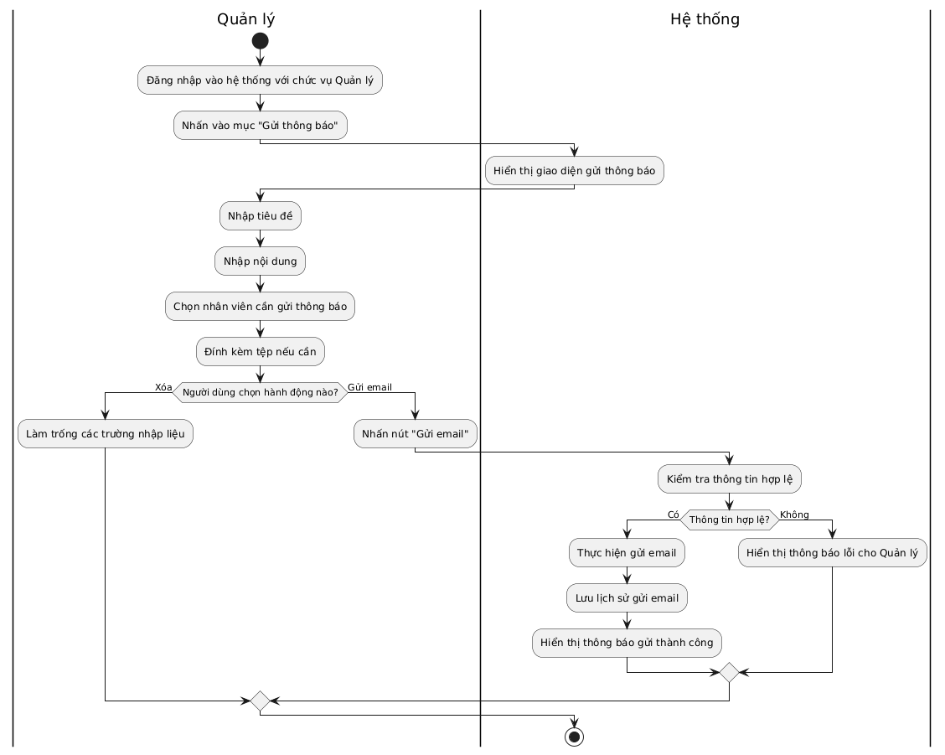

Hình 6. Activity Diagram gửi thông báo qua email

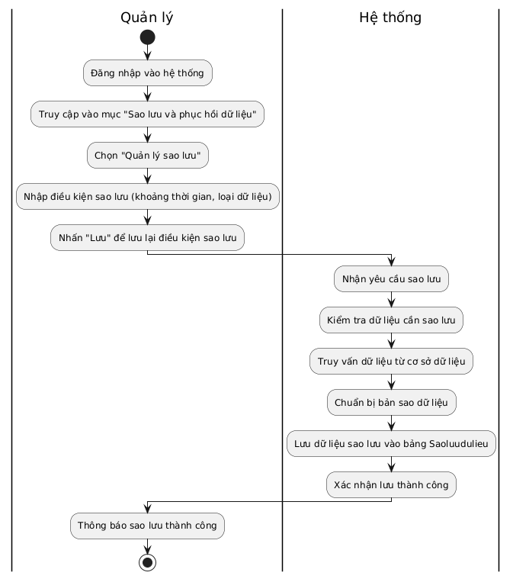

Hình 6. Activity Diagram sao lưu dữ liệu

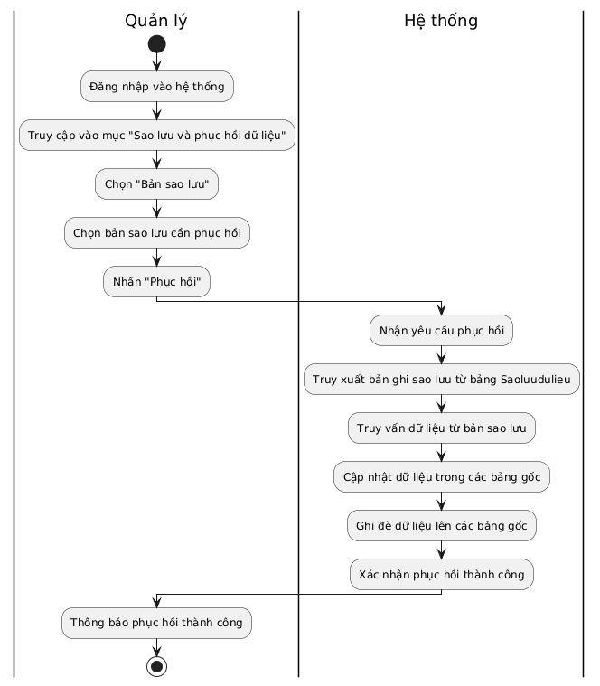

Hình 6. Activity Diagram phục hồi dữ liệu

6.1.2 Sequence diagram

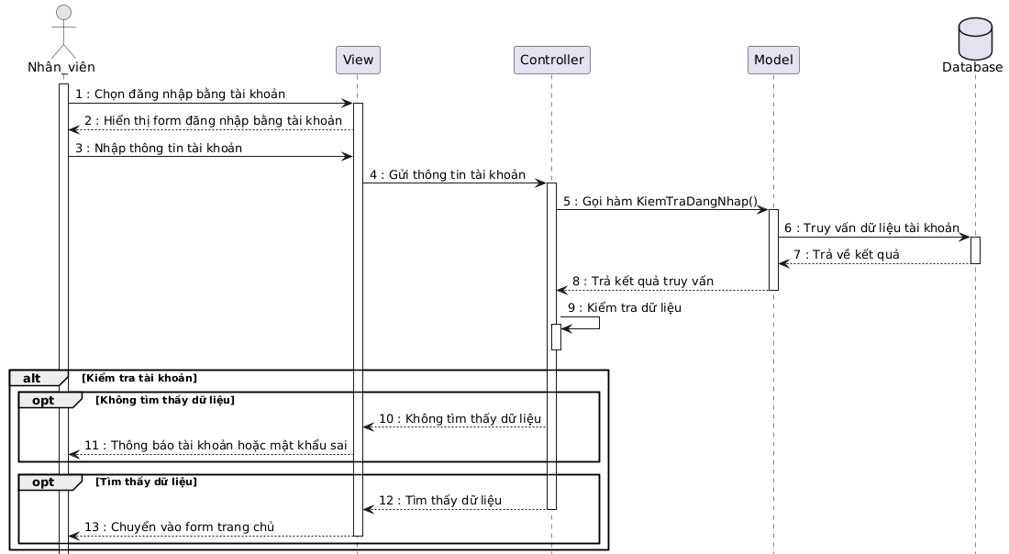

Hình 6. Sequence Diagram đăng nhập

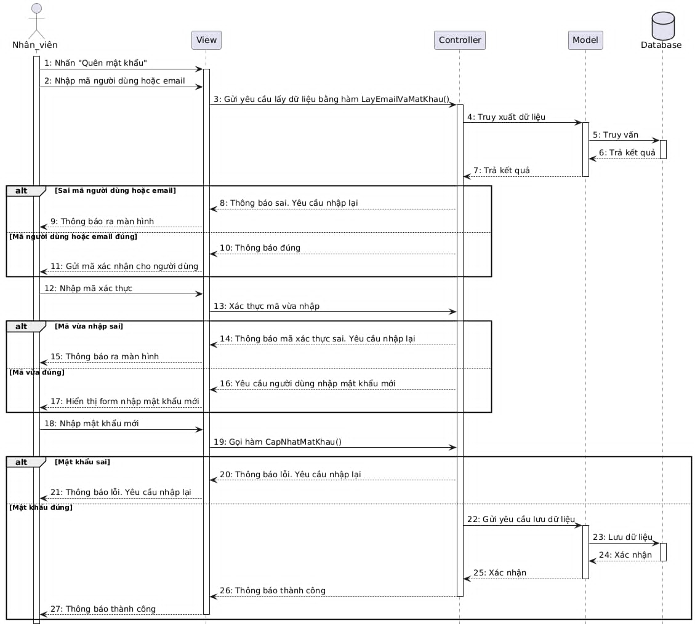

Hình 6. Sequence Diagram Quên mật khẩu

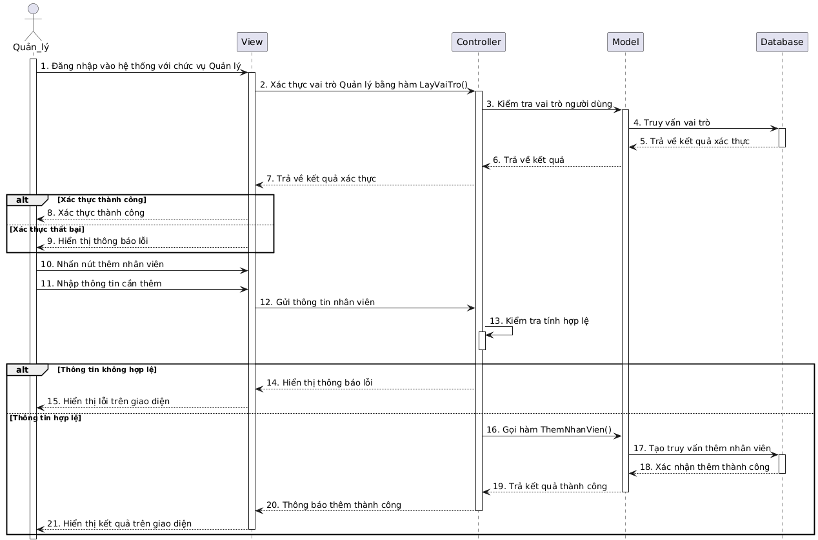

Hình 6. Sequence Diagram thêm nhân viên

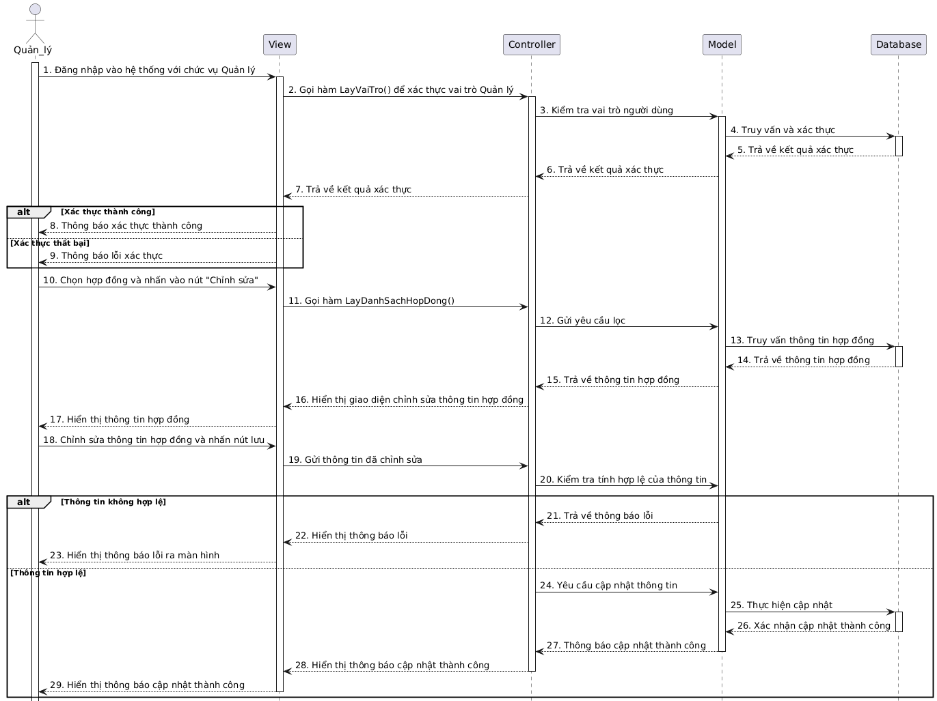

Hình 6. Sequence Diagram sửa thông tin nhân viên

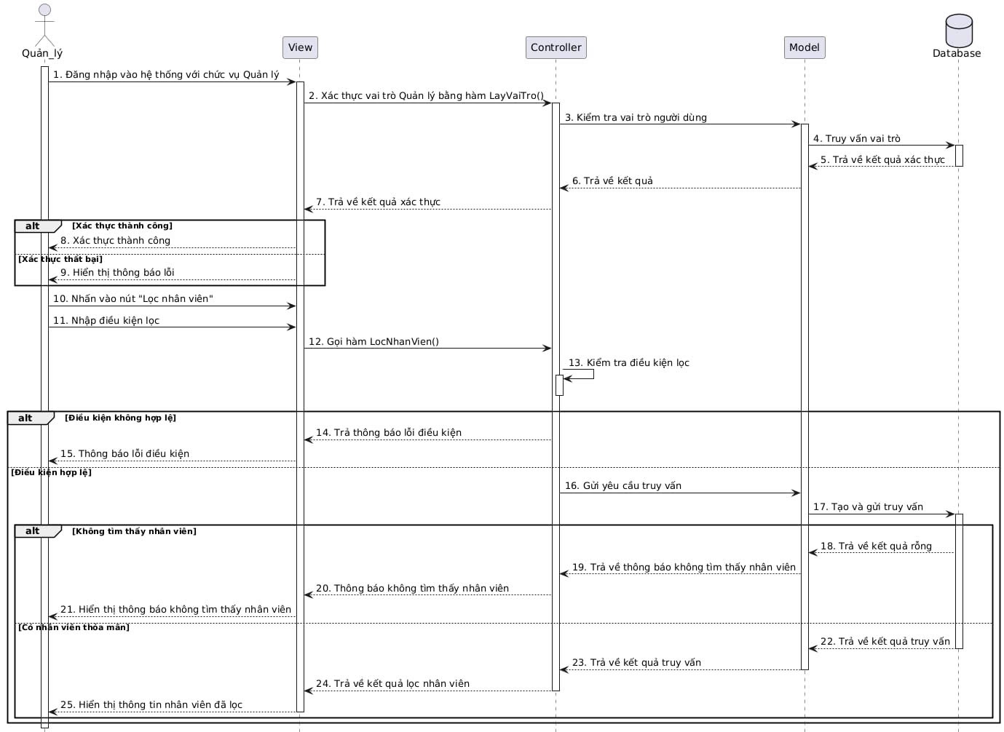

Hình 6. Sequence Diagram Lọc nhân viên

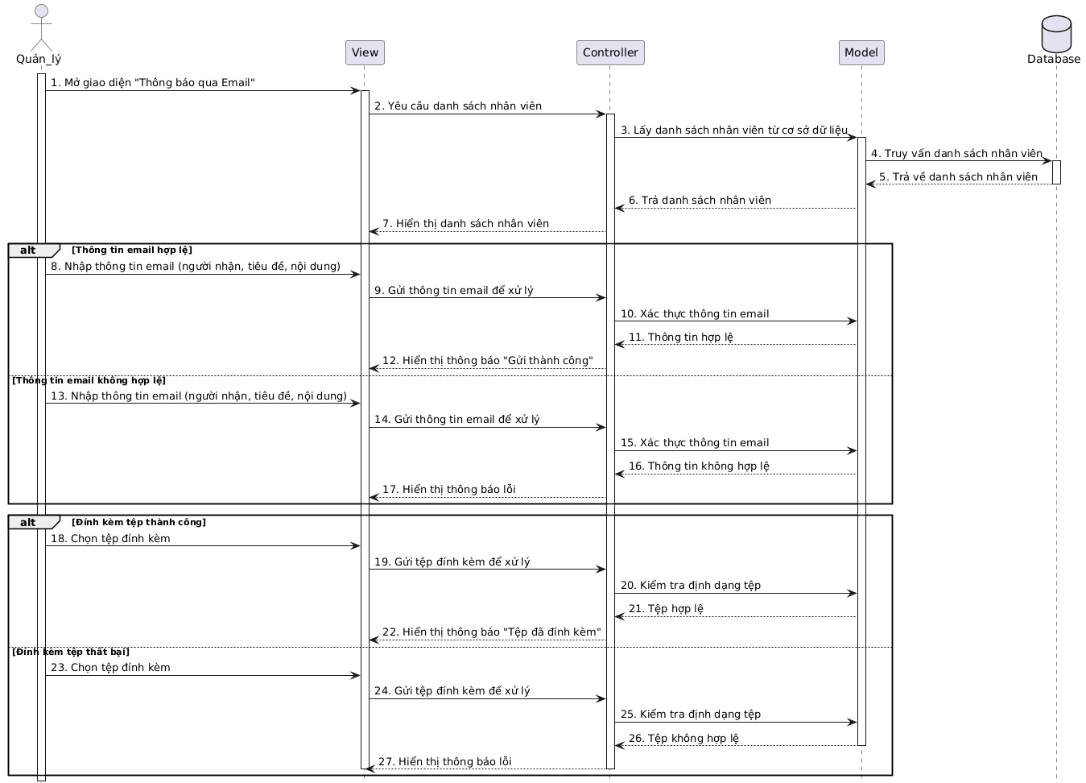

Hình 6. Sequence Diagram thông báo qua email

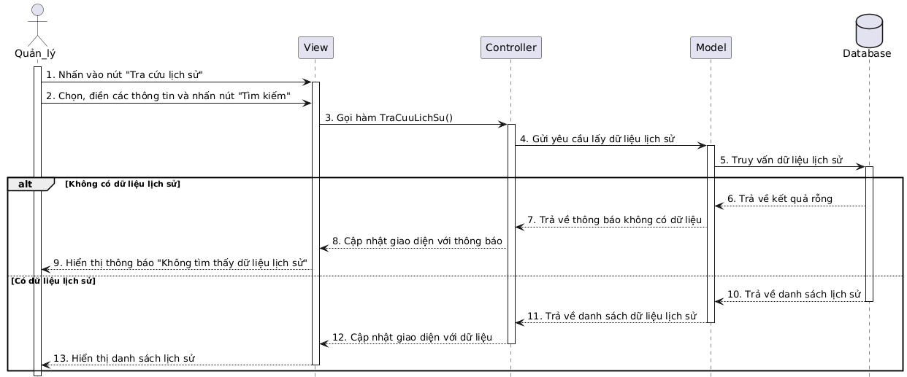

Hình 6. Sequence Diagram tra cứu lịch sử

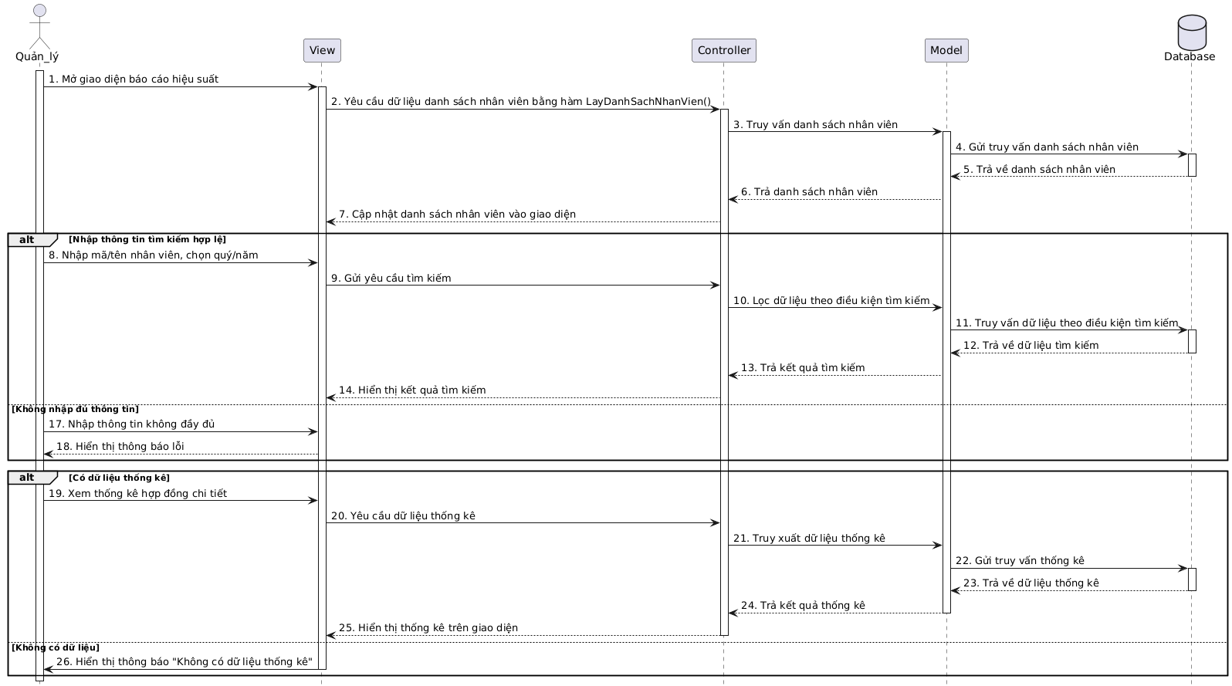

Hình 6. Sequence Diagram báo cáo hiệu suất nhân viên

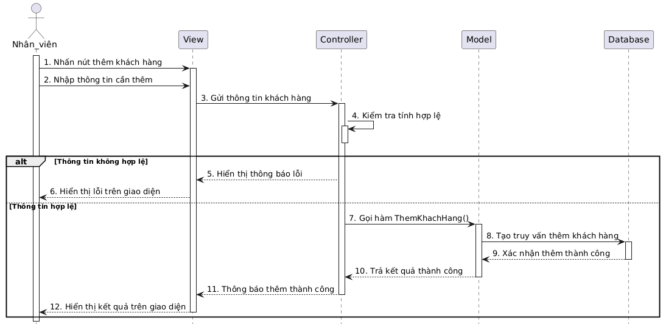

Hình 6. Sequence Diagram thêm khách hàng

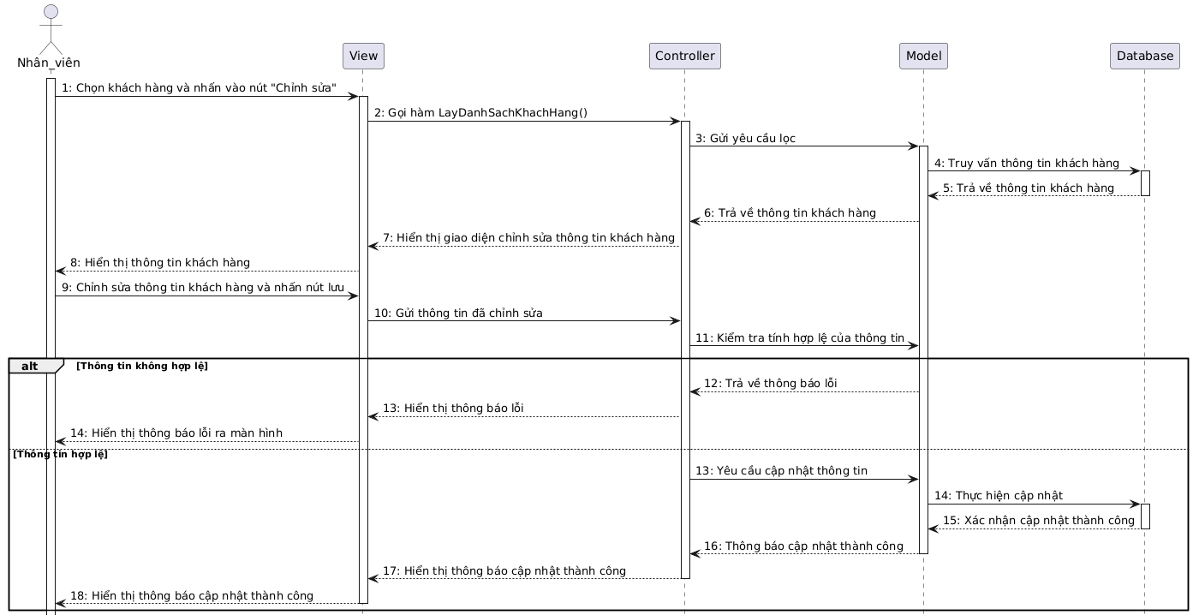

Hình 6. Sequence Diagram sửa khách hàng

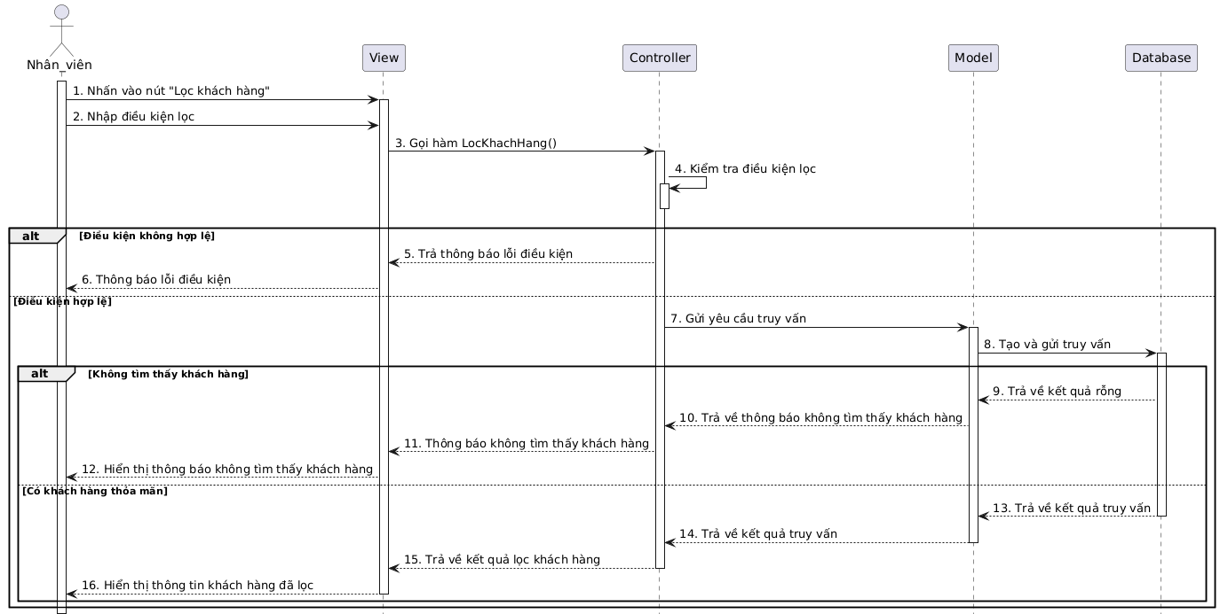

Hình 6. Sequence Diagram lọc khách hàng

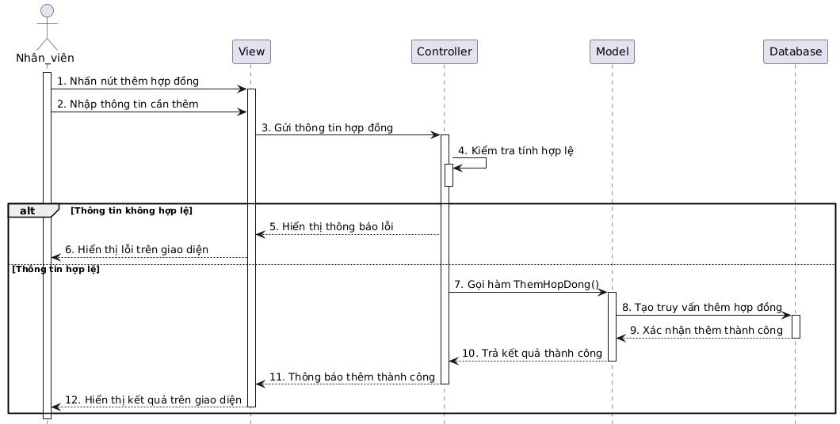

Hình 6. Sequence Diagram thêm hợp đồng

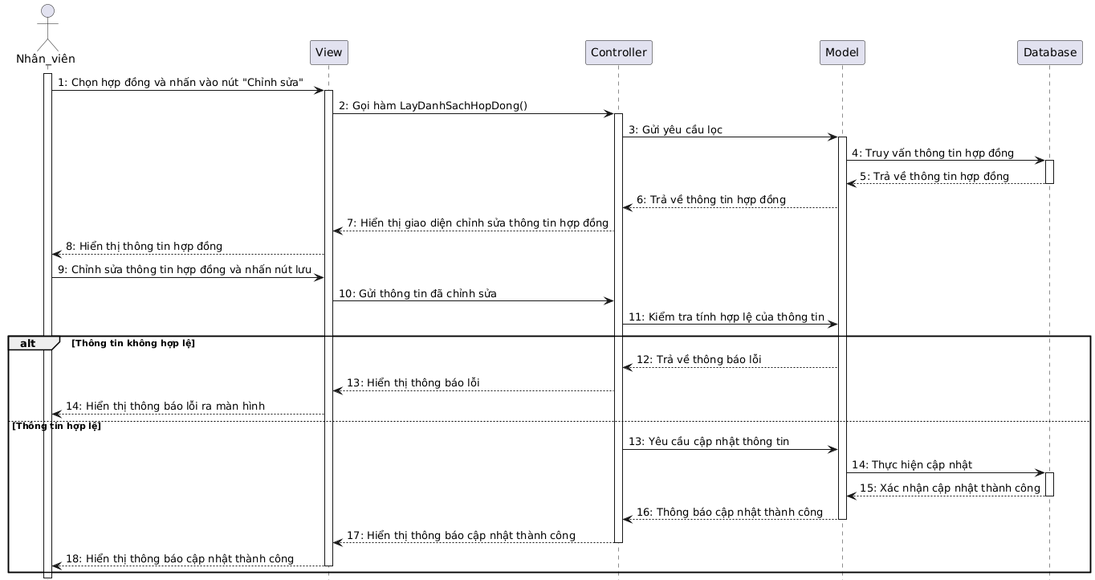

Hình 6. Sequence Diagram sửa hợp đồng

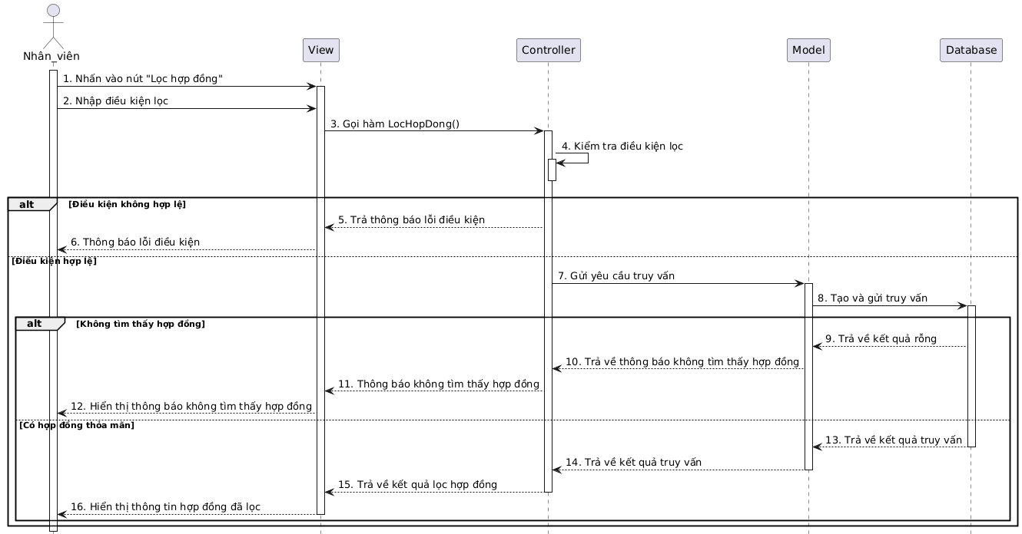

Hình 6. Sequence Diagram lọc hợp đồng

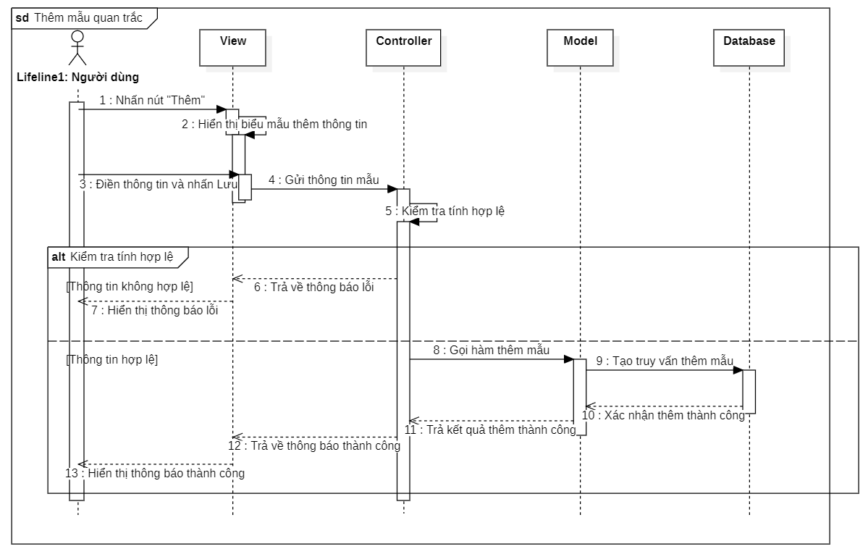

Hình 6. Sequence diagram thêm mẫu quan trắc

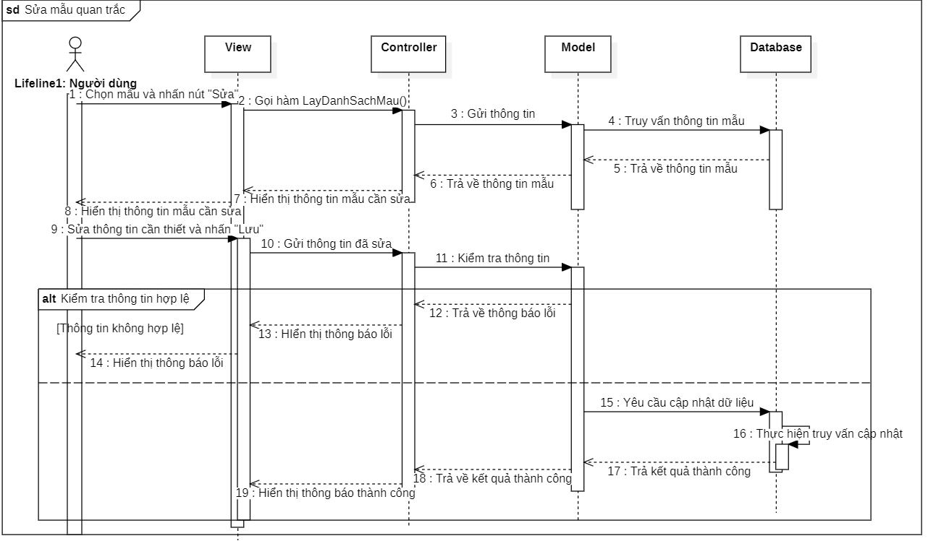

Hình 6. Sequence Diagram sửa mẫu quan trắc

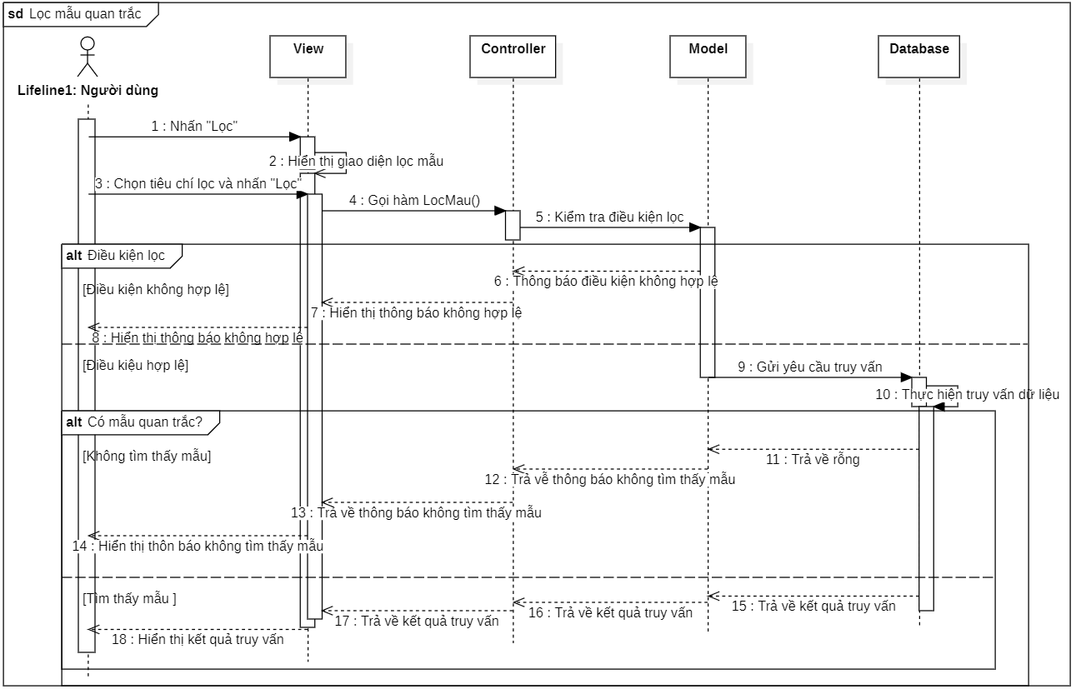

Hình 6. Sequence diagram lọc mẫu quan trắc

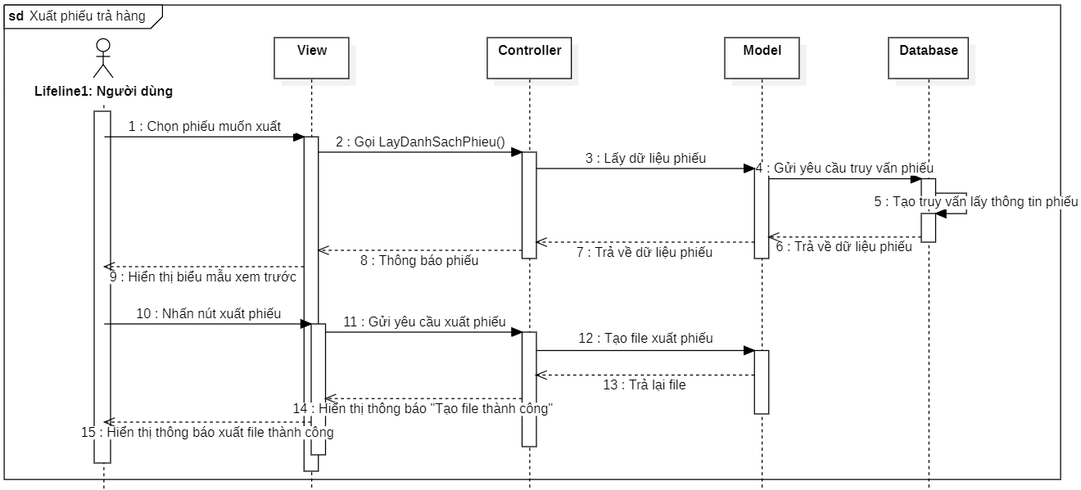

Hình 6. Sequence Diagram xuất phiếu trả hàng

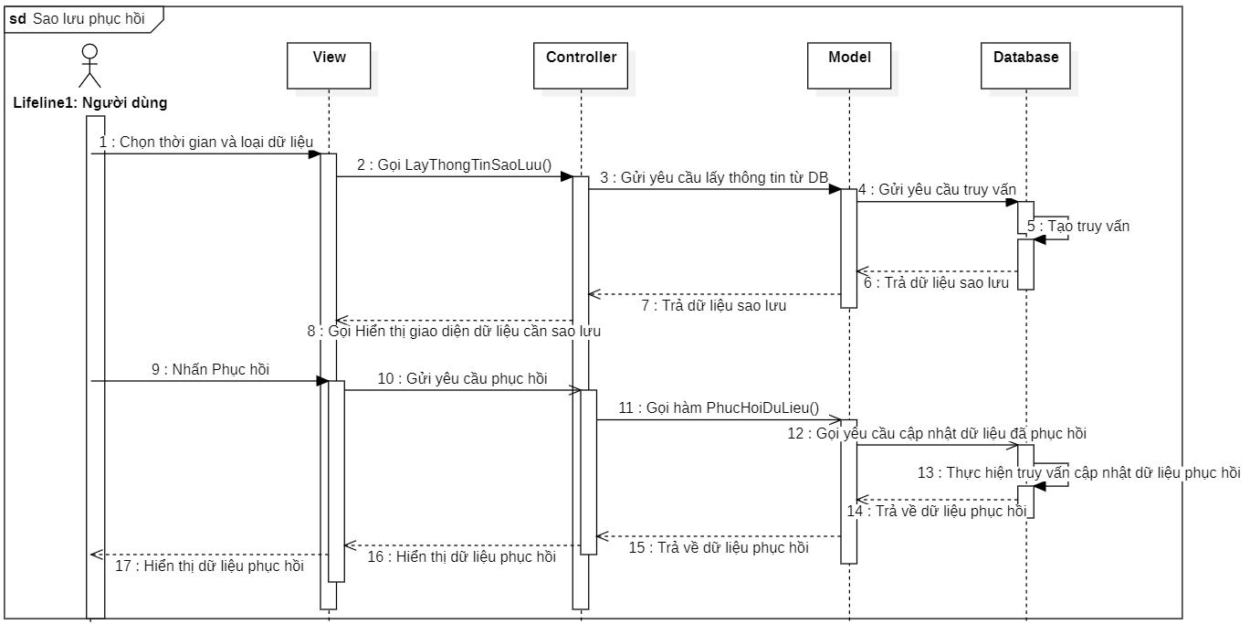

Hình 6. Sequence Diagram sao lưu và phục hồi dữ liệu

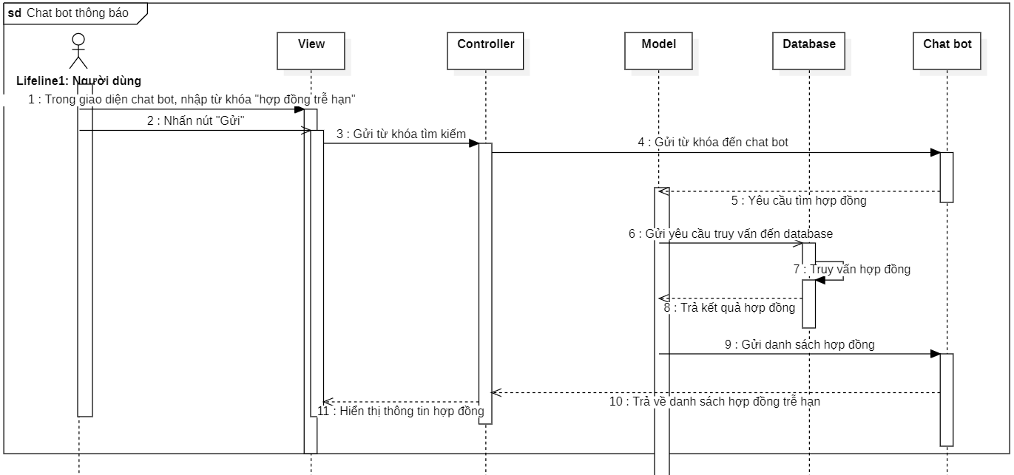

Hình 6. Sequence Diagram chat bot thông báo

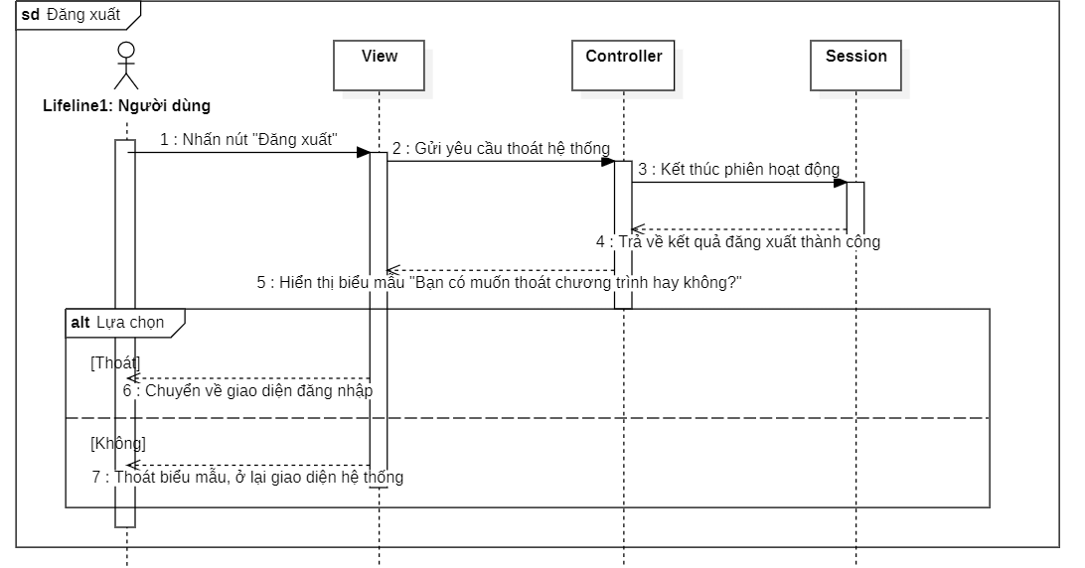

Hình 6. Sequence Diagram đăng xuất

6.1.3 State diagram

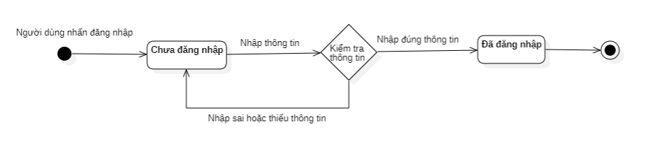

Hình 6. State diagram Người dùng – Đăng nhập

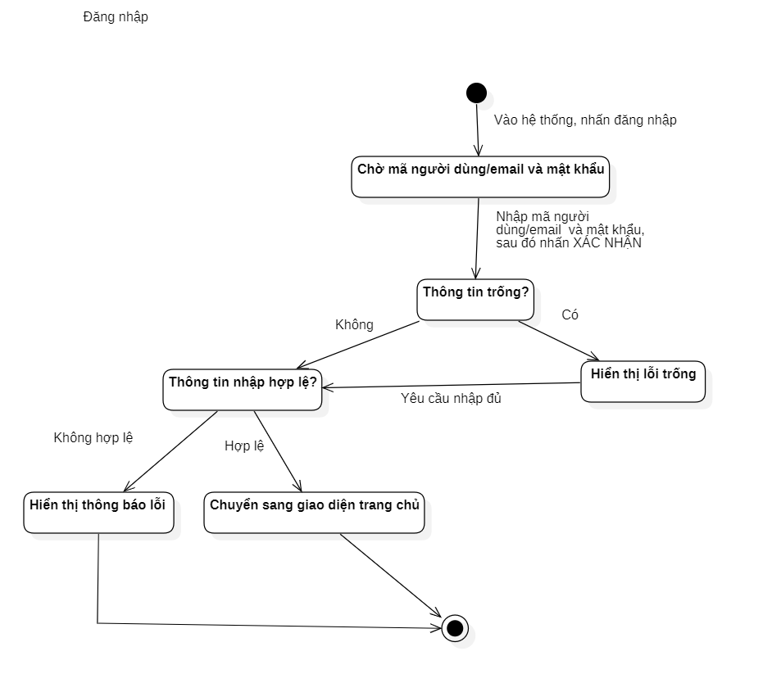

Hình 6. State diagram Giao diện – Đăng nhập

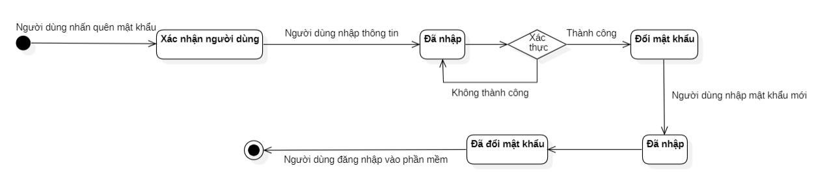

Hình 6. State diagram Người dùng – Quên mật khẩu

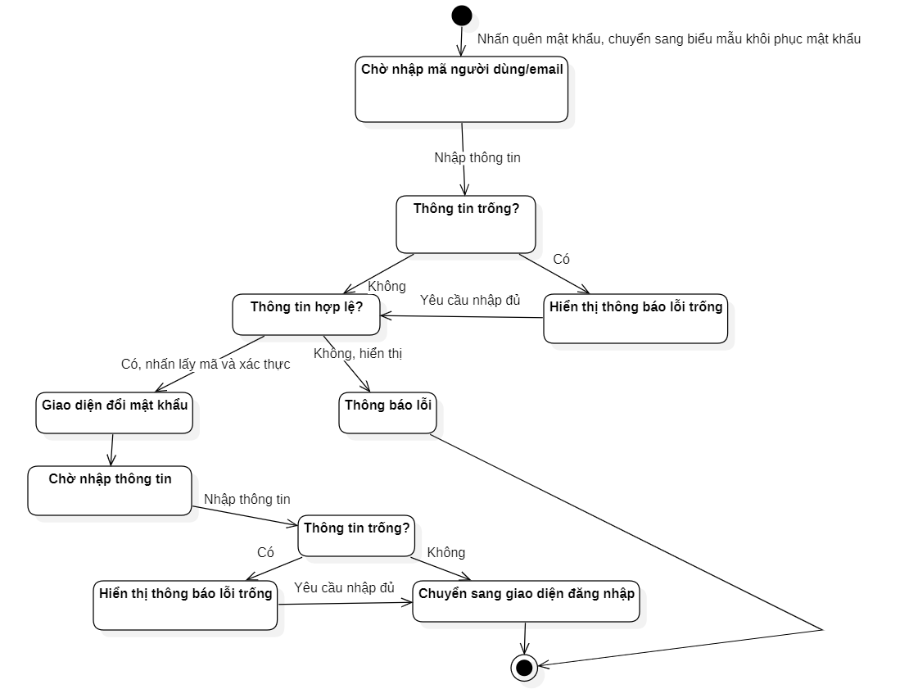

Hình 6. State diagram Giao diện – Quên mật khẩu

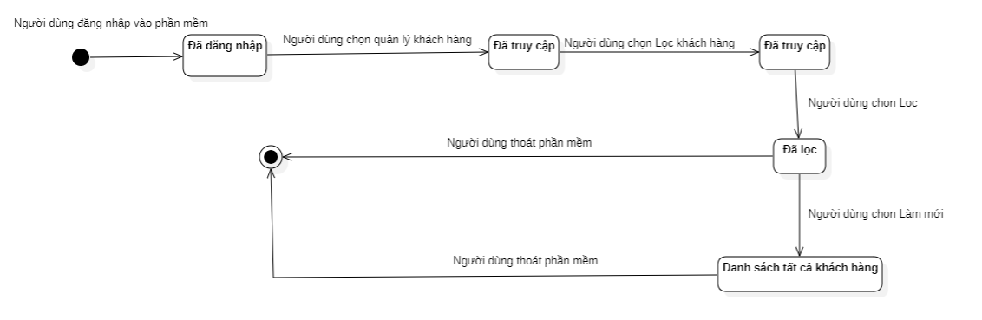

Hình 6. State diagram Người dùng – Lọc khách hàng

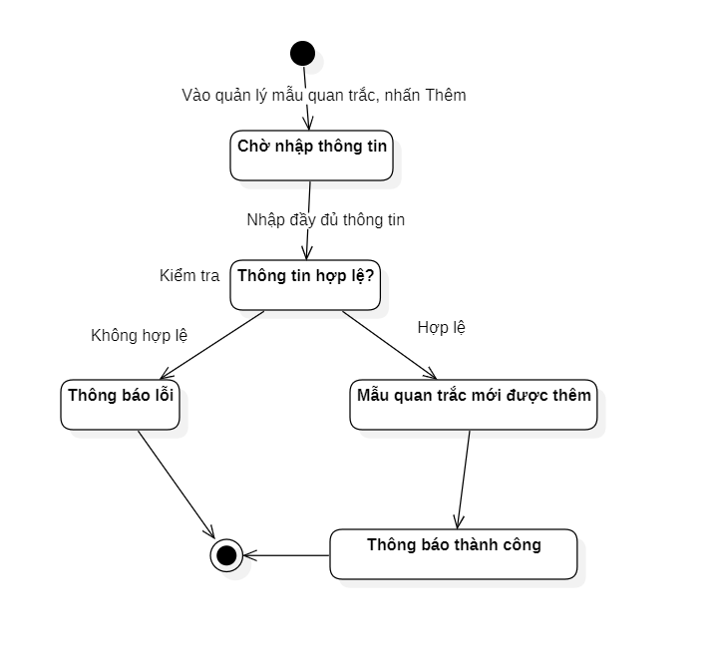

Hình 6. State diagram Giao diện – Thêm mẫu quan trắc

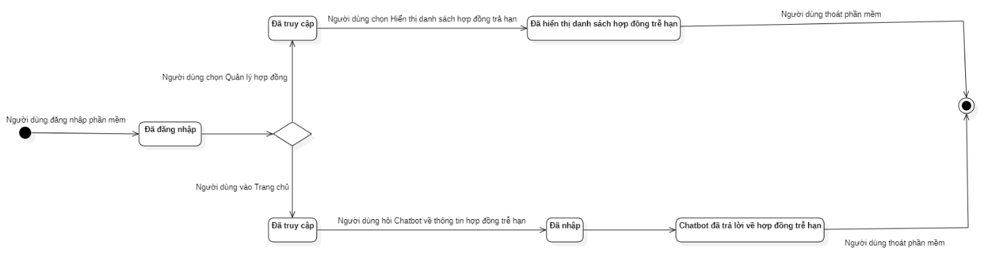

Hình 6. State diagram Người dùng – Xem thông báo hợp đồng trễ hạn

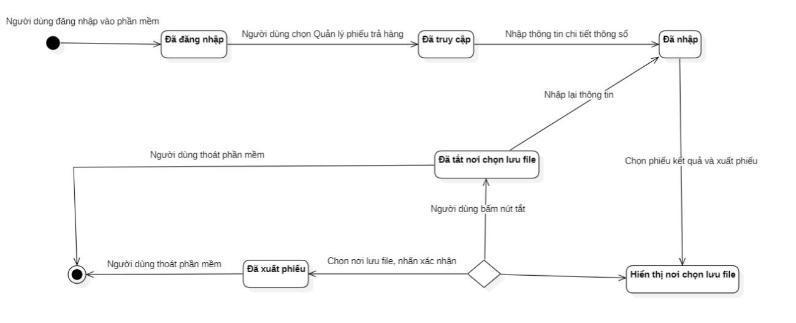

Hình 6. State diagram Người dùng – Xuất phiếu trả hàng

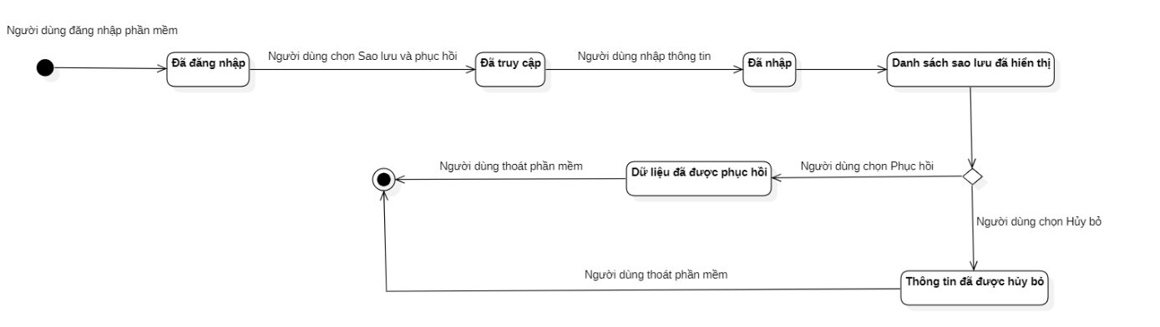

Hình 6. State diagram Người dùng – Sao lưu và phục hồi

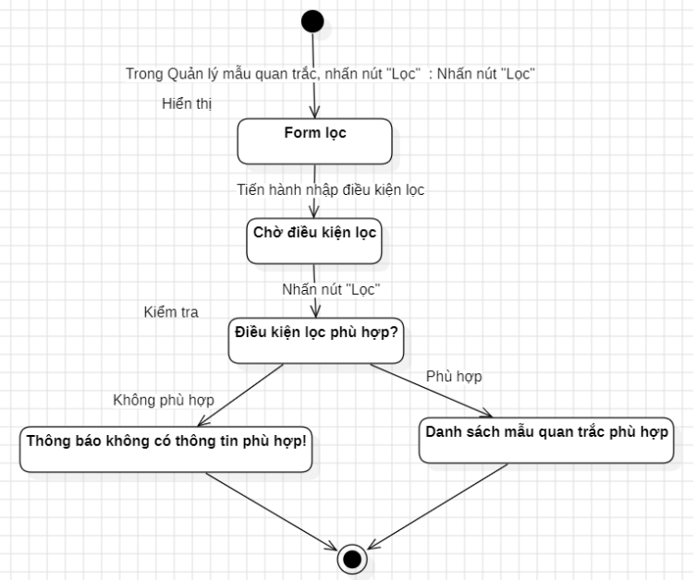

Hình 6. State diagram Giao diện – Lọc mẫu quan trắc

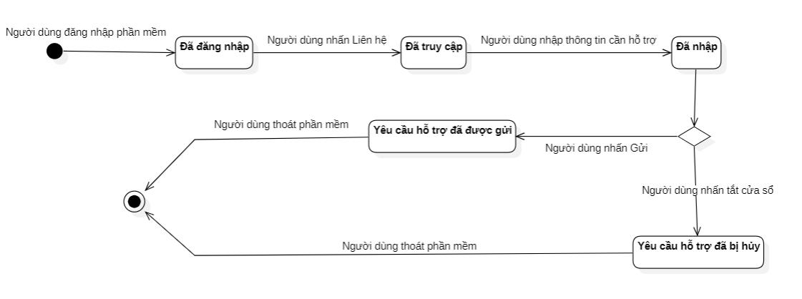

Hình 6. State diagram Người dùng – Gửi yêu cầu hỗ trợ

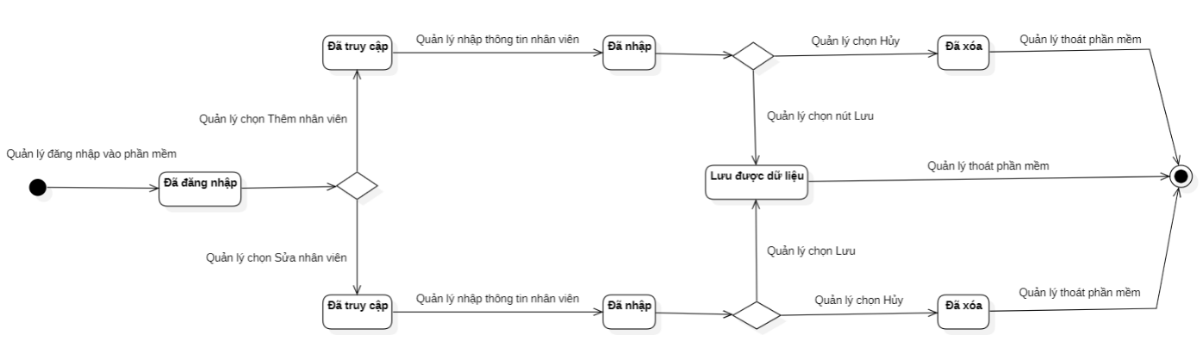

Hình 6. State diagram Quản lý – Thêm, Sửa nhân viên

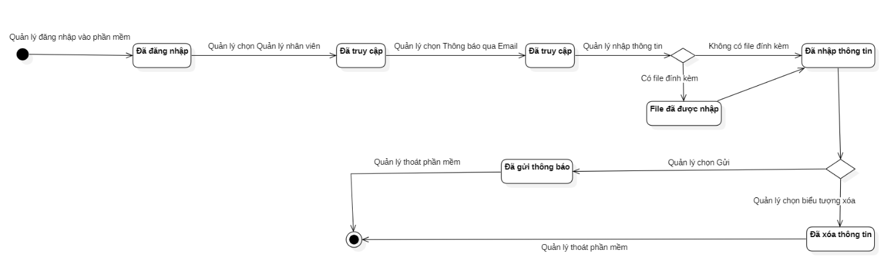

Hình 6. State diagram Quản lý – Thông báo qua Email cho nhân viên

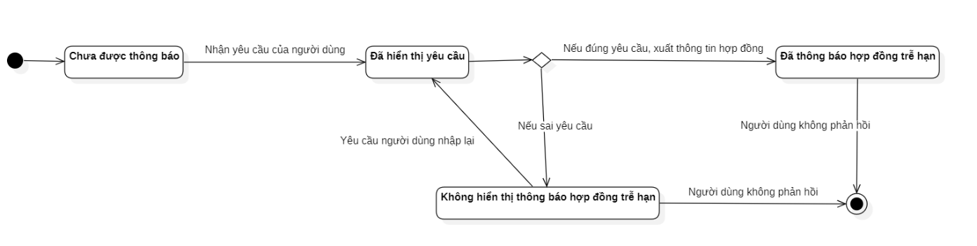

Hình 6. State diagram Chatbot – Thông báo hợp đồng trễ hạn cho người dùng

6.1.4 Object diagram

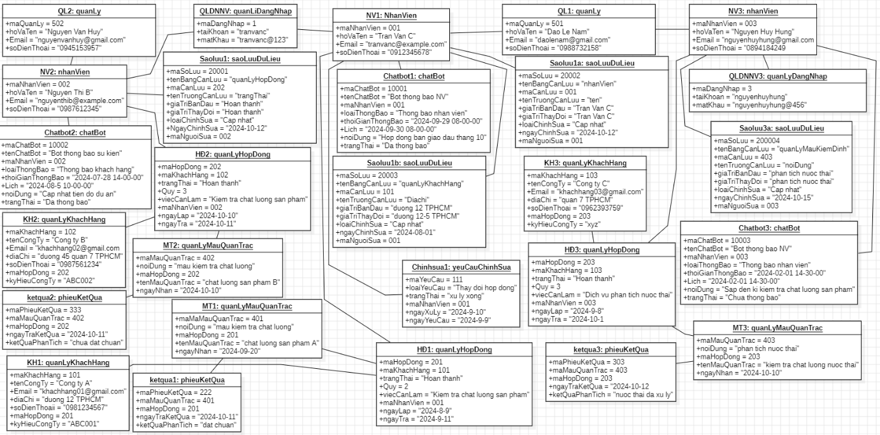

Hình 6. Object Diagram

6.1.5 Package diagram

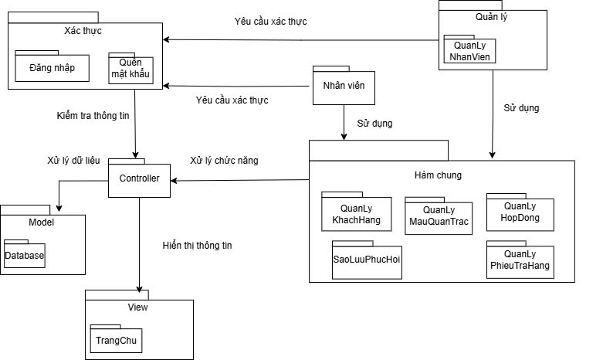

Hình 6. Package Diagram

6.2 Tài liệu coding

6.2.1 Quá trình viết mã

6.2.1.1 Kế hoạch viết mã

Dựa vào quá trình phân tích thiết kế và yêu cầu chung ta sẽ dựa vào mô hình **Thác nước(Waterfall)** để tiến hành triển khai và viết mã.

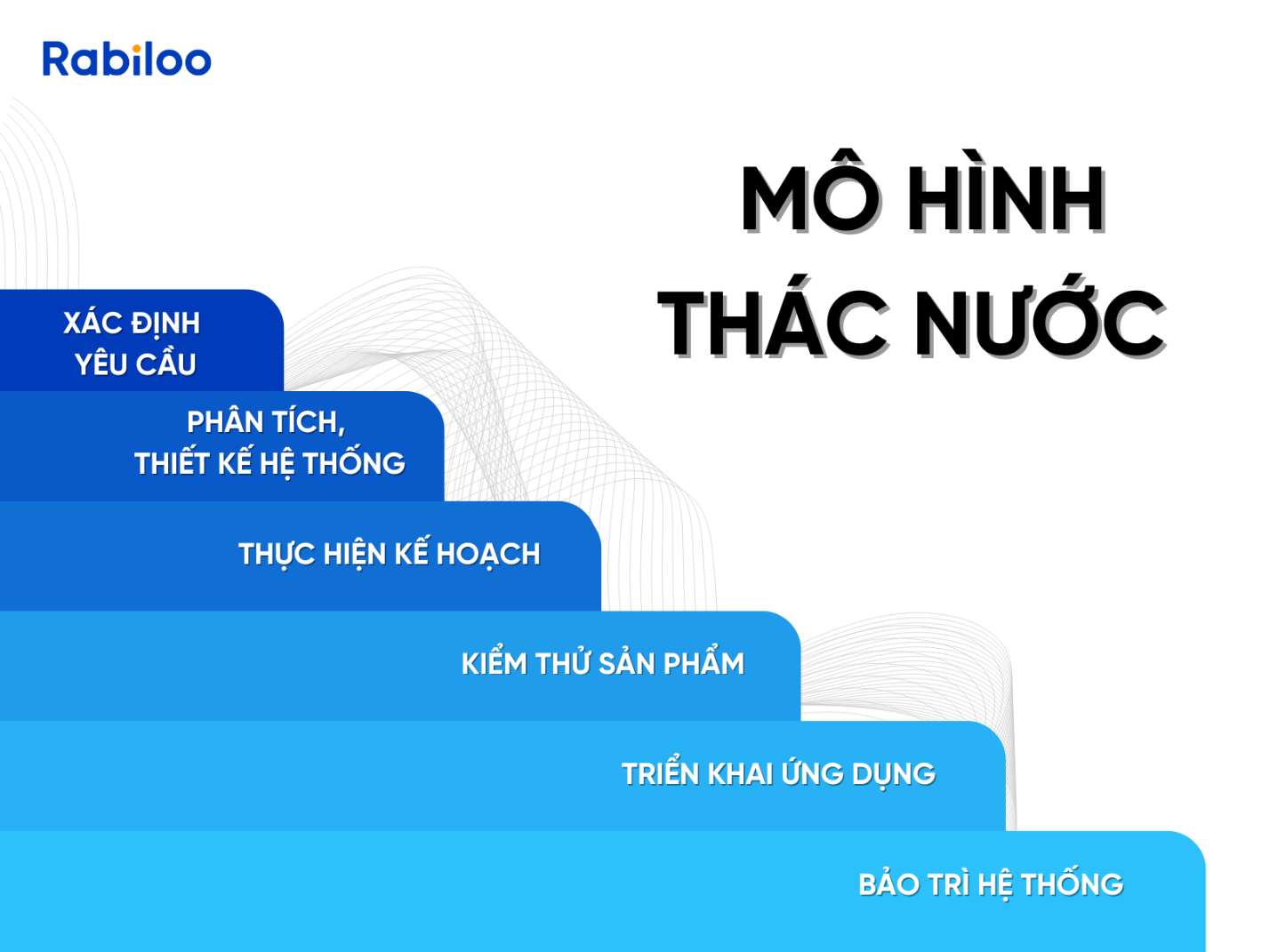

Hình 6. Mô hình thác nước

* **Nghiên cứu tài liệu thiết kế và công cụ thiết kế** : Xem tài các tài liệu đã soạn của nhóm như sau: Tài liệu Design.
* **Các tài nguyên cần thiết và xây dựng cơ sở hạ tầng cho việc phát triển**
* Tài nguyên phát triển
* Tài liệu cần thiết cho việc viết và triển khai mã: Các tài liệu **SRS, BRD**, các tài liệu thiết kế giao diện và hệ thống. Các tài liệu mà khách hàng cung cấp và các tài liệu đã tự thu thập trong quá trình tìm hiểu.
* Tài liệu về thư viện mã nguồn: **.Net framework**.
* Cài đặt và cấu hình môi trường phát triển: Sử dụng **Visual Studio 2022** làm môi trường phát triển.
* Tài nguyên tích hợp: Sử dụng các gói của **NuGet (NuGet packages)**,tích hợp các Extentions cần thiết và các công cụ sử dụng cho việc thiết kế trong môi trường Visual Studio 2022.
* Tài nguyên hình ảnh, icon: Tài nguyên về hình ảnh và icons sẽ do nhóm tự thiết kế và sử dụng các tư liệu đã thu thập được.
* Cơ sở hạ tầng để lưu trữ và xử lý dữ liệu:
* Cấu hình môi trường: Cài đặt IDE Visual Studio 2022 và sử dụng template là **Windows Forms App (.NET Framework 4.11.0)**
* Cơ sở dữ liệu: Sử dụng **Microsoft SQL Server và SQL Server Management Studio** để thực hiện các thao tác trên cơ sở dữ liệu và lưu trữ dữ liệu về thông tin liên quan đến phần mềm như dữ liệu về nhân viên, khách hàng, hợp đồng, mẫu kiểm định, phiếu kết quả,..
* Kiểm thử, bảo trì và cập nhật
* Kiểm thử chức năng và phần mềm: Việc kiểm thử sẽ do các Tester thực hiện với các testcase để đảm bảo phần mềm hoạt động chính xác và lưu trữu lại các nội dung kiểm thử.
* Bảo trì phần mềm: Việc bảo trì phần mềm sẽ được diễn ra thường xuyên và nhận phản hồi của người dùng để kịp thời bảo trì.
* Cập nhật phần mềm: Cập nhật phần mềm sẽ được tiến hành trong xuyên suốt quá trình sử dụng của người dùng.
* **Mục tiêu, phạm vi và yêu cầu chuyển giao của dự án :**
* Mục tiêu của dự án: Tạo ra một phần mềm giúp quản lý các mẫu kiểm định môi trường phục vụ cho nhu cầu của khách hàng.
* Phạm vi: Hỗ trợ cho người quản lý kiểm soát các thông tin và quá trình làm việc của nhân viên. Giúp nhân viên quản lý được các thông tin khách hàng, hợp đồng và công việc của mình.
* Yêu cầu chuyển giao: Sử dụng được trên máy tính cá nhân, Laptop có hệ điều hành từ Window 10 trở lên, các chức năng phải hoạt động tốt và đầy đủ các tài liệu bàn giao cho khách hàng, có nơi lưu trữ và sao lưu cơ sở dữ liệu.
* **Nhiệm vụ, lịch trình và trách nhiệm :** Phân chia nhiệm vụ, lập lịch trình và trách nhiệm của từng thành viên trong nhóm xem trong **Project Plan của Nhóm 6**

6.2.1.2 Cài đặt các module

* Các module thư viện
* Mục đích: Các thư viện trong phần mềm được sử dụng để giúp cho quá trình phát triển đơn giản và hiệu quả hơn.
* Phạm vi: Các thư viện phục vị cho các chức năng như đọc dư liệu và tải dữ liệu lên, thực hiện các thao tác cần thiết với dữ liệu.
* Yêu cầu chuyển giao: Thư viện hoạt động trên các nền tảng của .Net Framework.
* Các module chức năng
* Mục đích :
* Xây dựng và phát triển các module chức năng chính của ứng dụng, đảm bảo các yêu cầu chức năng của dự án được đáp ứng và hỗ trợ việc quản lý mã nguồn, lập trình một cách nhanh chóng và tiện lợi.
* Các module chức năng dự tính sẽ có bao gồm module: Model, View, Controller.

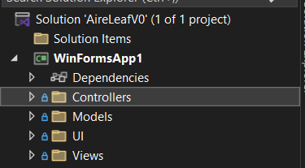

Hình 6. Các module chức năng

* Module Model : Đảm nhận nhiệm vụ quản lý dữ liệu và logic nghiệp vụ của ứng dụng. Model chứa các lớp mô tả dữ liệu và các phương thức để xử lý và quản lý dữ liệu.

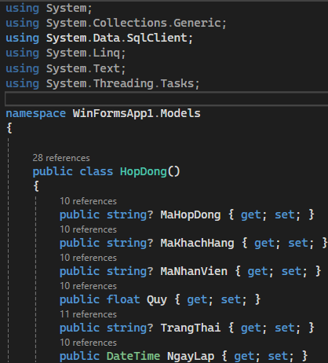

Hình 6. Ví dụ về Module Model

* Module View : Đảm nhận nhiệm vụ hiển thị dữ liệu cho người dùng và nhận đầu vào từ người dùng
* Module Controller : Đóng vai trò trung gian giữa Model và View, tiếp nhận yêu cầu từ View, tương tác với Model để xử lý dữ liệu, sau đó trả kết quả về cho View. Controller xử lý tất cả logic ứng dụng và cập nhật lại dữ liệu hiển thị cho View khi cần.

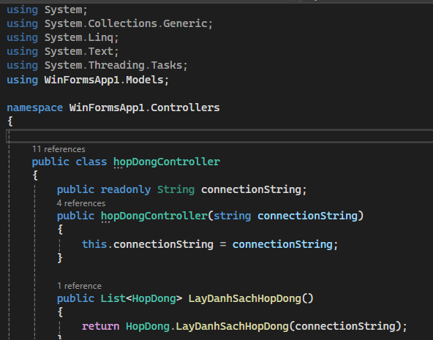

Hình 6. Ví dụ về Module Controller

6.2.1.3 Đặc tả hệ thống

* Tổng quan hệ thống
* Mô tả hệ thống: Hệ thống quản lý mẫu kiểm định môi trường hỗ trợ người dùng thực hiện các công việc liên quan đến quản lý các tài liệu và thông tin về thông tin của nhân viên trong công ty và các thông tin liên quan đến khách hàng, hợp đồng và mẫu kiểm định
* Đối tượng sử dụng: Quản lý và nhân viên trong công ty sử dụng.
* Các chức năng chính
* UC-1.1 - Chức năng Đăng nhập: Thực hiện các thao tác nhập tài khoản mật khẩu để đăng nhập vào phần mềm.
* UC-1.2 - Chức năng Quên mật khẩu, Đổi mật khẩu: Chức năng giúp người dùng có thể khôi phục hoặc đổi mật khẩu mới khi không nhớ mật khẩu.
* Chức năng Quản lý hợp đồng:
* UC-2.1: Thực hiện các thao tác thêm hợp đồng.
* UC-2.2: Thực hiện thao tác chỉnh sửa hợp đồng.
* UC-2.3: Thực hiện thao tác lọc hợp đồng.
* UC-2.4: Thực hiện thao tác xem các hợp đồng đã trễ hạn.
* Chức năng Quản lý mẫu quan trắc:
* UC-3.1: Thực hiện các thao tác nhập mẫu quan trắc.
* UC-3.2: Thực hiện thao tác chỉnh sửa mẫu quan trắc.
* UC-3.3: Thực hiện thao tác lọc thông tin mẫu quan trắc.
* Chức năng Quản lý khách hàng:
* UC-4.1: Thực hiện các thao tác nhập khách hàng.
* UC-4.2: Thực hiện các thao tác sửa thông tin khách hàng.
* UC-4.3: Thực hiện thao tác lọc thông tin khách hàng.
* UC-5.1 - Chức năng xuất file phiếu trả hàng: Xuất file phiếu chứa nội dung của các mẫu quan trắc khi đã hoàn thành xong quá trình quan trắc
* Chức năng Quản lý nhân viên: Người dùng là Quản lý
* UC-6.1: Thực hiện các thao tác thêm nhân viên.
* UC-6.2: Thực hiện các thao tác sửa thông tin nhân viên.
* UC-6.3: Thực hiện các thao tác lọc thông tin nhân viên
* UC-6.4: Thực hiện các thao tác báo cáo hiệu suất nhân viên.
* UC-6.5: Thực hiện các thao tác gửi thông báo cho nhân viên qua Email.
* UC-6.6: Thực hiện các thao tác để tra cứu lịch sử chỉnh sửa.
* UC- 7.1 - Chức năng Sao lưu và phục hồi dữ liệu: Cho phép khi người dùng chỉnh sửa các thông tin thì sẽ ghi nhận lại dữ liệu cũ và sao lưu thành một bản tạm và khi cần phục hồi sẽ dùng tới nó.
* UC-8.1 - Chức năng Chatbot thông báo: Giao tiếp với Chatbot của hệ thống, giúp thông báo các thông tin hợp đồng sắp/đã trễ hạn cho người dùng, quản lý những việc cần làm thông qua lịch.
* Yêu cầu hệ thống
* Khả năng bộ nhớ: Yêu cầu bộ nhớ còn trống trên 4 GB và Ram tối thiểu là 4 GB.
* Yêu cầu về CPU, I/O: Hệ thống phải có khả năng xử lý các yêu cầu từ người dùng một cách nhanh chóng và hiệu quả.
* Khả năng lưu trữ: Hệ thống cần có khả năng lưu trữ dữ liệu một cách an toàn và đáng tin cậy.
* Cấu trúc phần mềm
* Source code: Sử dụng ngôn ngữ lập trình C# và .NET Framework để viết mã nguồn.
* Thư viện: Sử dụng các thư viện .NET Framework như System
* Chương trình hỗ trợ: Sử dụng SQL Server Management Studio để quản lý cơ sở dữ liệu SQL Server.

6.2.2 Quy chuẩn viết mã

6.2.2.1 Quy định về định dạng code

* Độ dài dòng: Các dòng mã không được quá 100 kí tự để dễ đọc.
* Indent: Sử dụng khoảng cách 4 ký tự cho mỗi mức thụt đầu dòng.
* Dòng trống:
* Sử dụng dòng trống để phân tách các phần logic trong mã, cải thiện khả năng đọc code, giúp mã dễ theo dõi.
* Hai dòng trống giữa các phần lớn của mã, giữa 2 phần của file nguồn, giữa class và interface
* Một dòng trống giữa các hàm và giữa các phần logic trong hàm.
* Khi có 1 biểu thức không còn chứa được trên 1 dòng thì nên xuống dòng tùy vào các nguyên tắc sau:
* Xuống dòng sau 1 dấu phẩy (,).
* Xuống dòng sau 1 toán tử.
* Canh lề dòng mới xuống bằng với lề bắt đầu của biểu thức ở dòng trước ở cùng mức

6.2.2.2 Quy định về việc đặt tên

Sử dụng quy tắc Pascal Case, Uppercase, Camel Case để đặt tên.

* Quy ước đặt tên Control

Bảng Quy ước đặt tên các Control

|  |  |  |  |
| --- | --- | --- | --- |
| STT | Control | Tiền tố | Ví dụ |
| 1 | Button | btn | btnClick |
| 2 | Label | lbl | lblThongBao |
| 3 | Textbox | txt | txtMaKhachHang |
| 4 | MainMenu | mnu | mnuMain |
| 5 | CheckBox | chk | chkConfirm |
| 6 | ComboBox | cmb | cmbNgayTra |
| 7 | DateTimePicker | dtm | dtmNgayNhan |
| 8 | Timer | tmr | tmrChuyen |
| 9 | TabControl | tab | tab |
| 10 | Form | frm | frmMain |
| 11 | MonthCalendar | mon | monCalendar |
| 12 | SaveFileDialog | sfd | sfdFileSave |
| 13 | ContextMenu | cmnu | cmnu- |
| 14 | OpenFileDialog | ofd | ofdFileExplore |

* Tên biến :
* Tên biến phải thể hiện được vai trò của thông tin mà nó đại diện, được đặt ngắn gọn và dễ nhớ.
* Ví dụ: *string maKhachHang= maKhachHangTextBox.Text.Trim();*
* Tên hàm :
* Tên hàm sẽ được đặt theo chức năng cụ thể của nó, đảm bảo được khi nhìn vào sẽ hiểu được mục tiêu của hàm, không quá dài để dễ gọi hàm và kiểm soát. Các tham số truyền vào phải đảm bảo đúng cách, không gây nhầm lẫn.
* Ví dụ :

*void loadKhachHang()*

*{*

*(Đoạn mã)*

*}*

*void choPhepChinhSua(bool enable)*

*{*

*(Đoạn mã)*

*}*

* Tên Class và Module : Đặt tên class và module là danh từ hoặc cụm danh từ, trong tên class không sử dụng dấu “gạch dưới”

6.2.2.3 Các khai báo

* Số lượng các khai báo trên mỗi dòng
* Một khai báo trên mối dòng nên viết khi chú sau mỗi khai báo
* Không được đặt nhiều hơn 1 biến hay các biến có kiểu dữ liệu khác nhau trên
* Cố gắng khởi tạo giá trị cho các biến ngay sau khi khai báo
* Khai báo class
  + Không dùng khoảng trắng giữa tên method và dấu ngoặc mở ” (” bắt đầu các tham số của nó.
  + Dấu ngoặc móc mở “{” nên đặt trên dòng kế tiếp của câu lênh khai báo.
  + Dấu ngoặc nhọn đóng “}” cũng nên đặt trên 1 dòng vào bằng với mức thụt lề của dấu ngoặc mở.
* Câu lệnh If-Else, While

Câu lệnh if-else có dạng như sau:

*if (Điều kiện)*

*{*

*Đoạn mã xử lý*

*}*

*else*

*{*

*Đoạn mã xử lý*

*}*

Câu lệnh while có dạng như sau:

*while (Điều kiện của vòng lặp)*

*{*

*Đoạn mã xử lý*

*}*

* Câu lệnh For

Câu lệnh for có dạng như sau:

*for (điều kiện của vòng lặp)*

*{*

*Đoạn mã xử lý*

*}*

* Câu lệnh Switch

Câu lệnh switch có dạng như sau

*switch (Điều kiện)*

*{ case 1:*

*{*

*Đoan mã xử lý*

*break;*

*}*

*case 2:*

*{*

*Đoạn mã xử lý*

*break;*

*}*

*default:*

*{*

*Đoạn mã xử lý*

*break;*

*}*

*}*

* Câu lệnh Try-catch

Câu lệnh try-catch có dạng như sau:

*try*

*{*

*Đoạn mã xử lý*

*}*

*catch (Exception ex)*

*{*

*Đoạn mã xử lý*

*}*

6.2.2.4 Quy định về Comment

* Một số quy tắc comment:
  + - Comments nên chứa các câu giải thích hoàn chỉnh.
    - Khi sửa code nên nhớ comment ngày sửa code.
    - Comment nên sáng sủa không nên thêm vào các câu nhập nhằng.
    - Nên dùng comments cho code chứa các vòng lặp và điều kiện rẽ nhánh.
* Comment đơn dòng (//):
  + - Dùng để thể hiện ý nghĩa của từng dòng mã cụ thể, ngắn gọn, không làm sai lệch ý nghĩa.
    - Ví dụ: *bool chinhSua = false //Đặt trạng thái ban đầu là false*
* Comment nhiều dòng (/* ... */):
  + - Dùng để giải thích chi tiết hơn về một phần mã, hoặc để ghi chú giải thích về các chức năng phức tạp.
    - Ví dụ:

*/\**

*\* Hàm này có nhiệm vụ …*

*\* Kết quả mong muốn …*

*\* …*

*\*/*

*void loadKhachHang()*

*{*

*(Đoạn mã)*

*}*

CHƯƠNG 7 – THIẾT KẾ GIAO DIỆN

7.1 Tài liệu thiết kế chi tiết

7.1.1 Mục đích tài liệu

Tài liệu thiết kế này nhằm cung cấp cho lập trình viên những kiến thức cần thiết, đồng thời hướng dẫn họ tạo ra giao diện phần mềm một cách chuyên nghiệp và hấp dẫn, giúp họ có khả năng xây dựng các giao diện người dùng tốt nhất cho ứng dụng của mình.

7.1.2 Logo

7.1.2.1 Giới thiệu logo phần mềm

* Hình ảnh :

Bảng màu theo hệ HEX gồm:



Hình 7. Bảng màu logo phần mềm



Hình 7. Logo phần mềm không có background



Hình 7. Logo phần mềm background đen

* Yêu cầu thiết kế
* **Hình ảnh:** lấy ý tưởng từ yêu cầu phần mềm, đơn giản, không cầu kì nhưng vẫn tạo nên ý nghĩa riêng biệt của logo liền với phần mềm.
* **Màu sắc:** Tối giản, màu sắc hài hòa, phù hợp trên cả nền đen, trắng và nổi bật so với tổng thể, tạo thiện cảm khi nhìn vào.
* **Kích thước:** 500 x 500 px, có thể thay đổi theo yêu cầu của người dùng.
* Hình ảnh và ý nghĩa logo
* ***Hình ảnh biểu tượng :***
* **Lá cây nảy mầm:** Hình ảnh một chiếc lá mềm mại tượng trưng cho sự phát triển bền vững và sức sống, thể hiện cam kết của phần mềm trong việc hỗ trợ và bảo vệ hệ sinh thái.
* **Giọt nước:** Giọt nước rơi vào một vòng tròn gợn sóng đại diện cho tác động tích cực, sự lan tỏa và tầm ảnh hưởng của phần mềm trong việc giám sát và duy trì môi trường tự nhiên.
* **Đường nét vòng tròn:** Vòng cung bao quanh biểu tượng tượng trưng cho tính toàn diện, sự bảo vệ và kết nối giữa các yếu tố thiên nhiên và công nghệ.
* ***Ý nghĩa biểu tượng***
* **Lá cây:** Hình ảnh này nhấn mạnh vai trò của phần mềm trong việc giám sát hệ sinh thái và hỗ trợ phát triển các môi trường bền vững, đặc biệt trong các lĩnh vực như nông nghiệp, bảo tồn, hoặc quản lý chất lượng không khí.
* **Giọt nước:** Giọt nước thể hiện sự cân bằng và chu trình tự nhiên, mang ý nghĩa bảo vệ nguồn tài nguyên thiên nhiên và sự hài hòa giữa công nghệ với môi trường.
* **Tổng thể biểu tượng:** Thiết kế kết hợp nhịp nhàng giữa yếu tố công nghệ và thiên nhiên, phản ánh mục tiêu của phần mềm AireLeaf trong việc hỗ trợ quản lý và giám sát môi trường một cách toàn diện.
* **'AireLeaf ':** Tên gọi kết hợp giữa "Aire" và "Leaf" thể hiện sự tập trung của phần mềm vào việc giám sát chất lượng không khí và đời sống thực vật. Nó phản ánh vai trò của phần mềm trong việc theo dõi, phân tích và quan trắc môi trường, đảm bảo chất lượng không khí và các hệ sinh thái, từ đó góp phần bảo vệ môi trường bền vững.
* **Font chữ Montserrat** : Đây là font chữ hiện đại, không chân (sans-serif), với đường nét tối giản, dễ đọc, phù hợp với các sản phẩm công nghệ.

**Ý nghĩa:**

* Gợi cảm giác tin cậy và chuyên nghiệp: Các nét chữ đều, rõ ràng thể hiện sự ổn định và chính xác, phù hợp với tính chất của phần mềm quan trắc.
* Thân thiện và gần gũi: Mặc dù là font không chân, Montserrat vẫn có nét mềm mại trong thiết kế, giúp tạo thiện cảm với người dùng.
* Trẻ trung và hiện đại: Thể hiện phần mềm có tính sáng tạo và công nghệ cao.

7.1.2.2 Giới thiệu về Logo nhóm phát triển phần mềm:

* Ý tưởng:
* **Hình ảnh:** được thiết kế liên quan đến kỹ thuật, tạo nên ý nghĩa riêng biệt của logo gắn liền với ý nghĩa của tên nhóm phát triển.
* **Màu sắc:** Tối giản, màu sắc hài hòa, phù hợp trên cả nền đen, trắng và nổi bật so với tổng thể phần mềm, tạo thiện cảm khi người dùng nhìn vào.
* **Kích thước:** 500 x 500 px, có thể thay đổi theo yêu cầu của người dùng.
* **Font chữ:** Logo dùng font “Barlow” mang lại cảm giác chuyên nghiệp và dễ đọc, đáng tin cậy cho khách hàng, Slogan dùng font “Sary” mềm mại, thanh thoát tạo cảm giác sáng tạo, thể hiện sự đổi mới, linh hoạt đối với công nghệ tiên tiến.
* Màu nền :
* Với logo, những màu nền hợp sẽ có :
* Tông màu sáng: màu trắng, xám nhạt hoặc bạc, giúp cho logo nổi bật, tăng độ tương phản với màu xanh lam, giữ logo dễ đọc, tạo sự tinh tế, chuyên nghiệp.
* Tông màu tối: màu xanh đậm giúp tạo sự hài hòa làm logo không bị chìm, màu đen làm cho logo nổi bật với sự tương phản cao, đặc biệt phù hợp khi muốn tạo cảm giác chuyên nghiệp, nghiêm túc.
* Với những màu nền không hợp với logo:
* Màu xanh lam nhạt hoặc cùng tông xanh lam: làm logo bị chìm vì quá giống màu của logo, làm thiếu sự nổi bật.
* Màu vàng nhạt, hồng đậm, đỏ tươi, xanh lá cây sáng: có thể làm logo trở nên khó đọc, thiếu sự chuyên nghiệp, dễ gây cảm giác khó chịu cho người dùng.

**

Hình 7. Logo team phát triển phần mềm không có background

**

Hình 7. Logo team phát triển phần mềm background đen



Hình 7. Ảnh nền màu đỏ không phù hợp với logo team phát triển



Hình 7. Ảnh nền màu xanh không phù hợp với logo team phát triển

* Màu sắc :

Bảng màu theo hệ HEX gồm :

* Màu chữ slogan : tông màu xanh lam nhạt pha chút xanh ngọc, mang ý nghĩa tươi mới, trẻ trung, kết hợp với sự đổi mới tạo một tương lai sáng tạo, phù hợp với “sáng tạo không ngừng” của InnoTrain.



Hình 7. Bảng màu slogan của logo InnoTrain

* Màu gradient của của tên nhóm và khối cube: sự chuyển đổi từ màu sáng đến một màu trầm sâu lắng, thể hiện quá trình phát triển và chiều sâu trong giải pháp và tư duy, màu trầm tượng trưng cho nền tảng vững chắc cho các sản phẩm của InnoTrain.



Hình 7. Bảng màu khối cube và tên logo InnoTrain

* Hệ thống lưới :
* Hệ thống lưới trong thiết kế logo dùng để đảm bảo sự hài hòa, cân đối, tạo cảm giác trực quan khi người xem nhìn vào.
* Hệ thống lưới của logo InnoTrain mang lại sự cân đối, kích thước phần tử được chia hợp lý. Phần biểu tượng (khối lập phương 3D) và phần chữ (INNOTRAIN và slogan) có khoảng cách tương đối cân đối, tạo sự hài hòa. Ngoài ra, hệ thống lưới với giá trị pixel giúp định vị vị trí của các phần tử, đảm bảo chữ và biểu tượng không bị lệch.

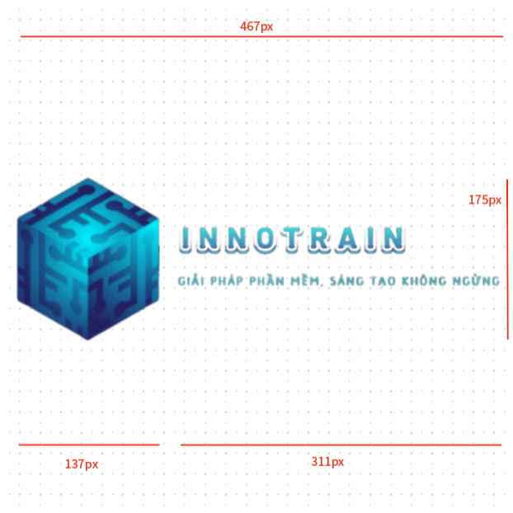

Hình 7. Ảnh hệ thống lưới logo team phát triển

* Vùng an toàn
* Vùng an toàn của logo là khoảng cách xung quanh logo tối thiểu cần được để trống để đảm bảo logo không bị lẫn với các yếu tố khác như văn bản, hình ảnh,… giúp cho logo vẫn duy trì sự nổi bật và dễ đọc.
* Khi đặt logo hoặc thiết kế logo lên các hình ảnh, tài liệu, website, hay ứng dụng, hãy luôn duy trì vùng an toàn này để đảm bảo logo InnoTrain được hiển thị rõ ràng và hiệu quả nhất.

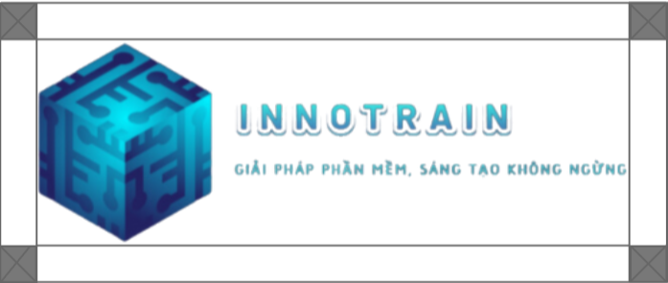

Hình 7. Vùng an toàn logo team phát triển

* Ý nghĩa logo
* Biểu tượng :
* Khối lập phương 3D : Logo của InnoTrain sử dụng hình ảnh khối lập phương 3D, khối này gợi lên cảm giác về công nghệ và sự sáng tạo, thể hiện sự vững chắc trong sản phẩm của công ty. Khối lập phương tượng trưng cho sự kết nối, như một hệ thống phần mềm liên kết chặt chẽ với nhau.
* Đường nét và chi tiết bên trong khối lập phương 3D: Các đường nét bên trong khối lập phương tạo ra hiệu ứng như mê cung hoặc các mạch điện tử, tượng trưng cho sự hiện đại và sự phức tạp của hệ thống phần mềm, phản ánh khả năng giải quyết các vấn đề phức tạp của công ty thông qua sự đổi mới và sáng tạo.
* Tên nhóm - **Innovation Train** (Tàu sáng tạo):  "Train" cũng có thể được hiểu là một con tàu, tượng trưng cho sự tiến bộ và không ngừng di chuyển về phía trước. "InnoTrain" thể hiện hình ảnh một đội ngũ luôn di chuyển, không ngừng đổi mới và dẫn đầu trong lĩnh vực phát triển phần mềm.
* Slogan (Giải pháp phần mềm, Sáng tạo không ngừng )
* **Giải pháp phần mềm:** Đề cập đến các sản phẩm và dịch vụ mà công ty cung cấp, bao gồm phần mềm tùy chỉnh, ứng dụng di động, hệ thống quản lý, và các giải pháp công nghệ khác. Điều này cho thấy công ty chuyên sâu vào lĩnh vực phát triển phần mềm.
* **Sáng tạo không ngừng:** Nhấn mạnh sự cam kết của công ty đối với việc cải tiến và đổi mới liên tục. Điều này nghĩa là công ty không chỉ cung cấp các giải pháp hiện có mà còn luôn tìm kiếm những ý tưởng mới, công nghệ tiên tiến và phương pháp sáng tạo để đáp ứng nhu cầu đa dạng của khách hàng.

7.1.3 Class Diagram

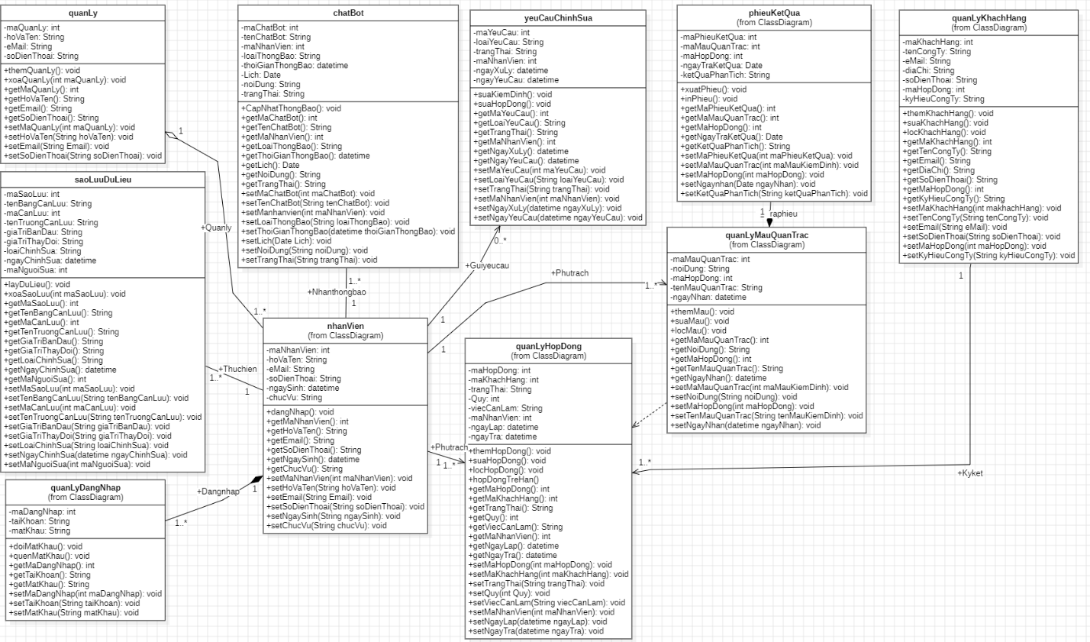

Hình 7. Class Diagram

7.1.4 Sequence Diagram

* Đăng nhập

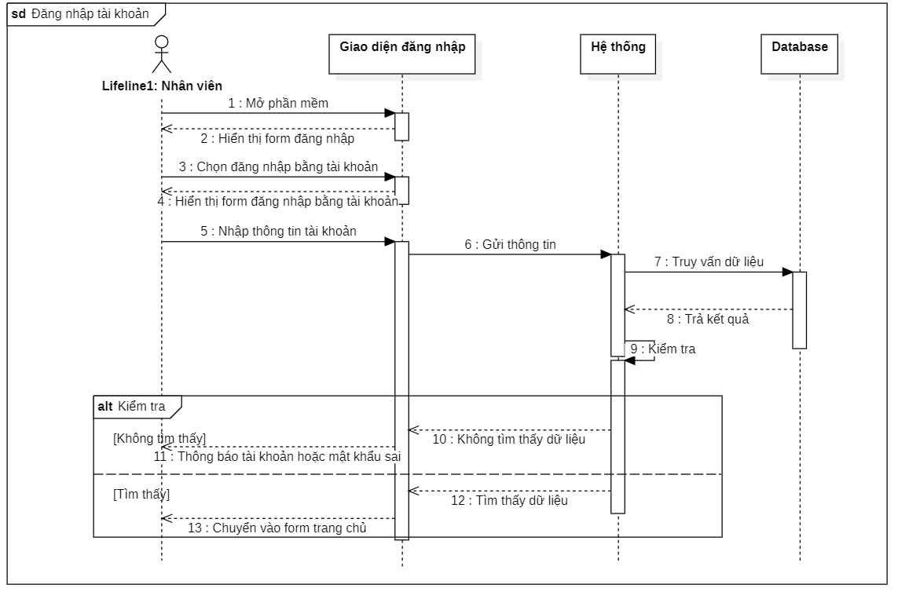

Hình 7. Sequence diagram đăng nhập

* Quên mật khẩu

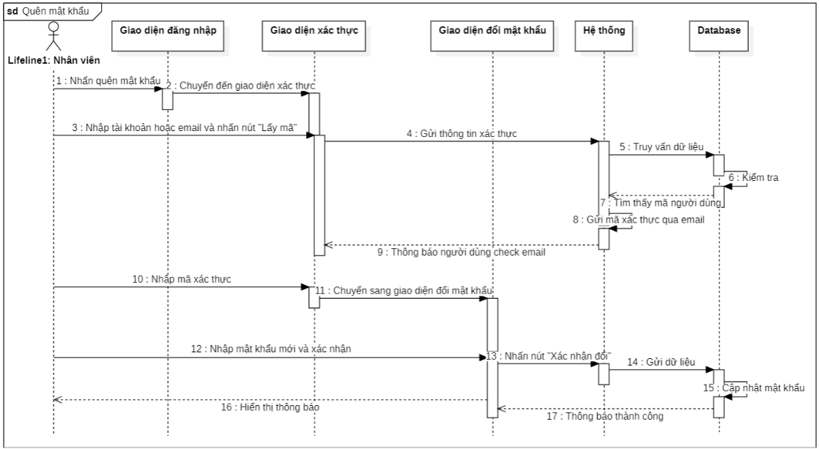

Hình 7. Sequence diagram quên mật khẩu

* Đăng xuất

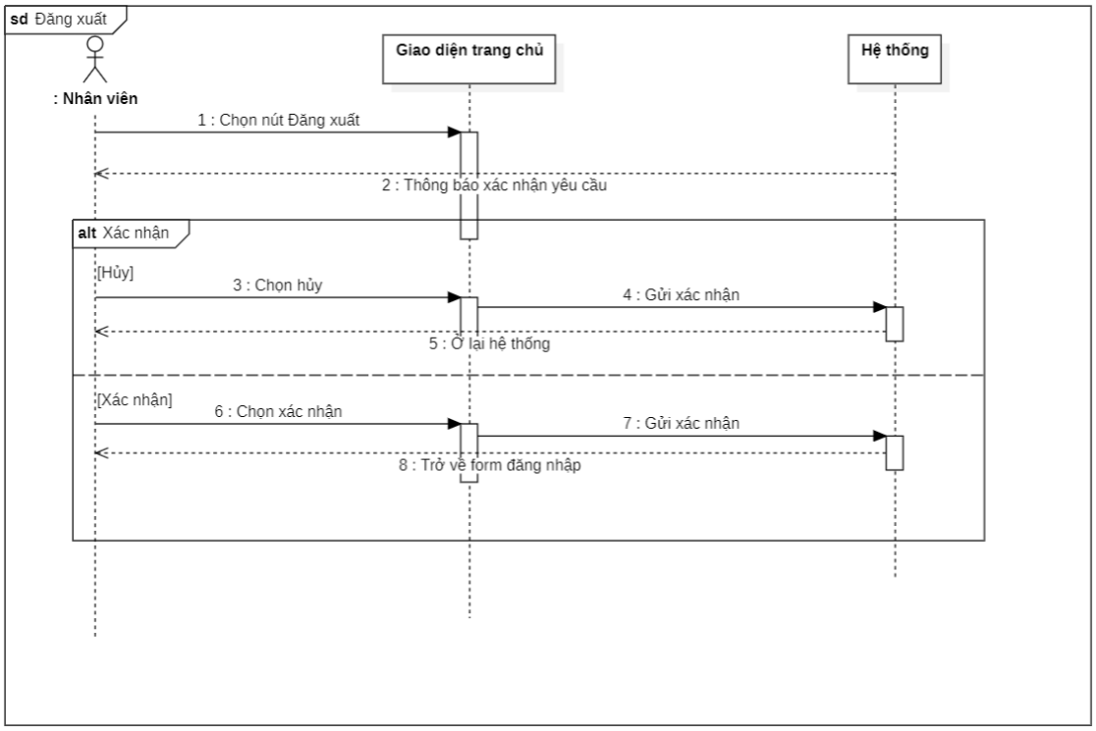

Hình 7. Sequence diagram đăng xuất

* Chat bot thông báo

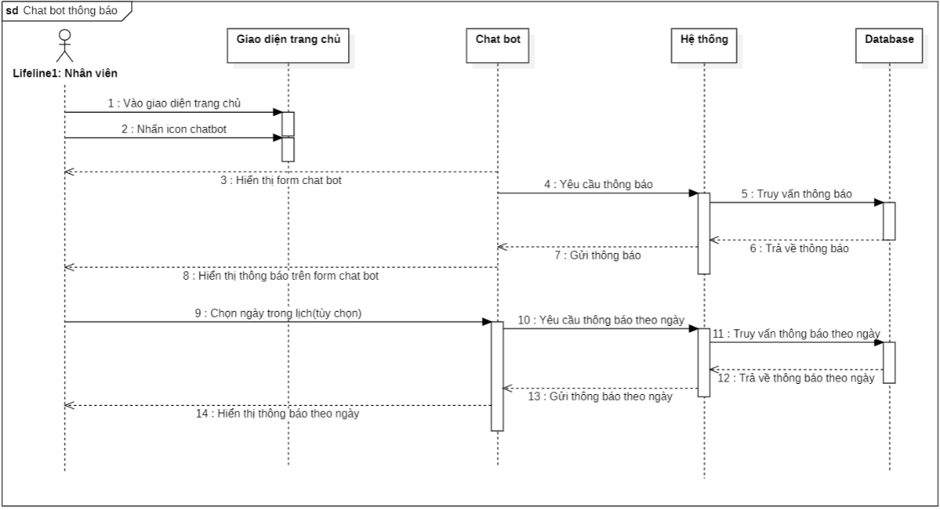

Hình 7. Sequence diagram chat bot thông báo

* Quản lý nhân viên

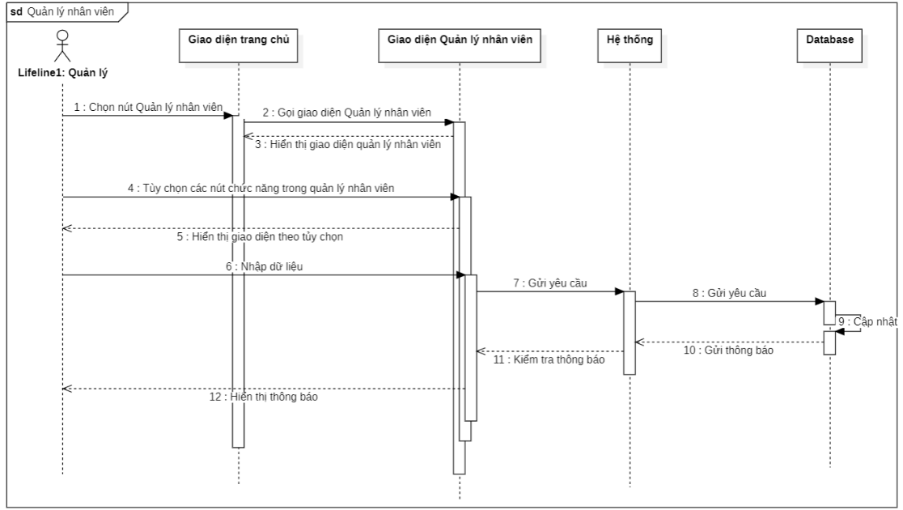

Hình 7. Sequence diagram quản lý nhân viên

* Quản lý khách hàng

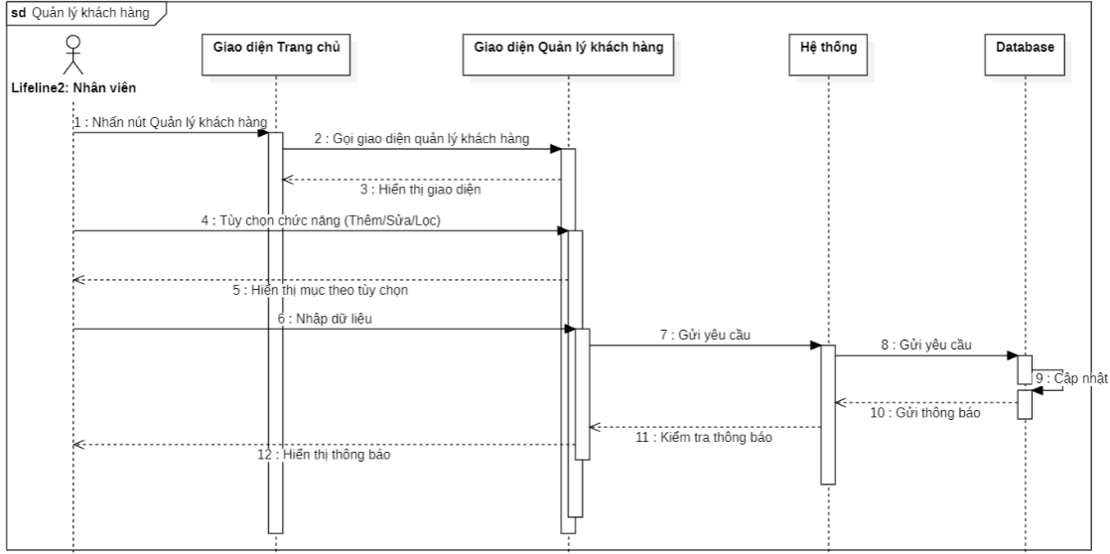

Hình 7. Sequence diagram quản lý khách hàng

* Quản lý hợp dồng

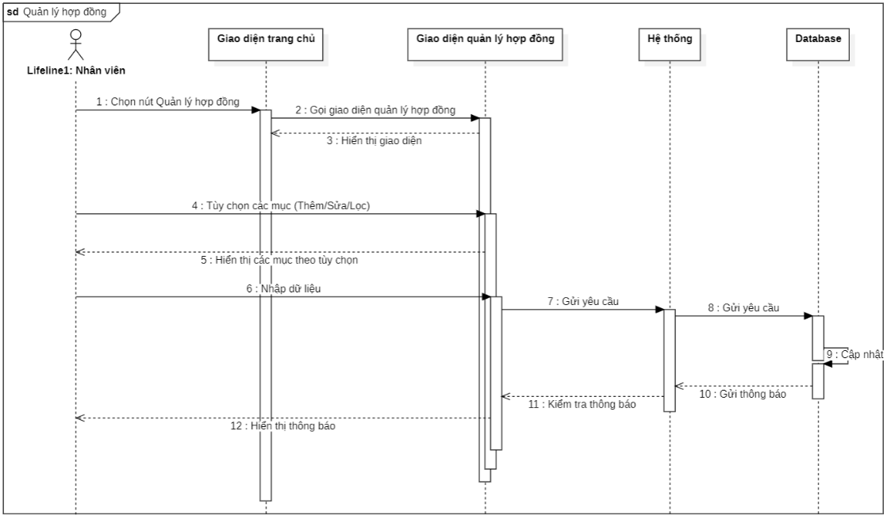

Hình 7. Sequence diagram quản lý hợp đồng

* Quản lý mẫu quan trắc

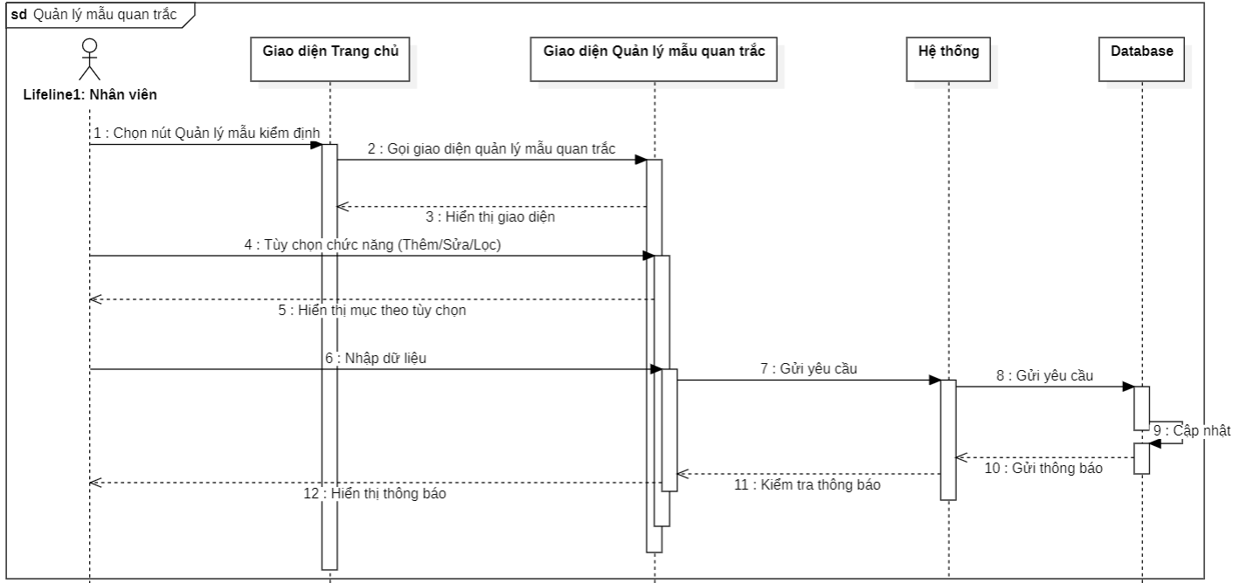

Hình 7. Sequence diagram quản lý mẫu quan trắc

* Quản lý phiếu trả hàng

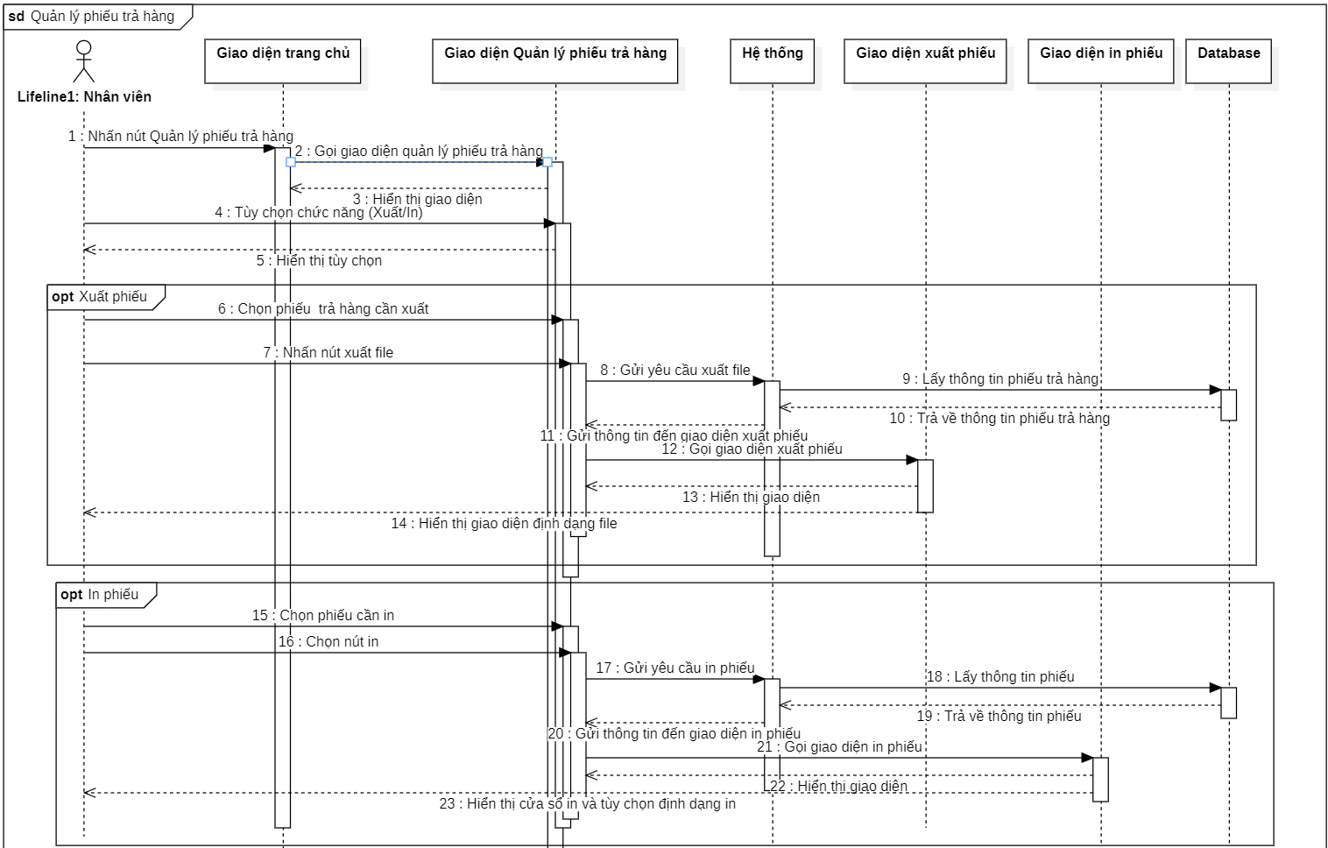

Hình 7. Sequence diagram quản lý phiếu trả hàng

* Sao lưu và phục hồi dữ liệu

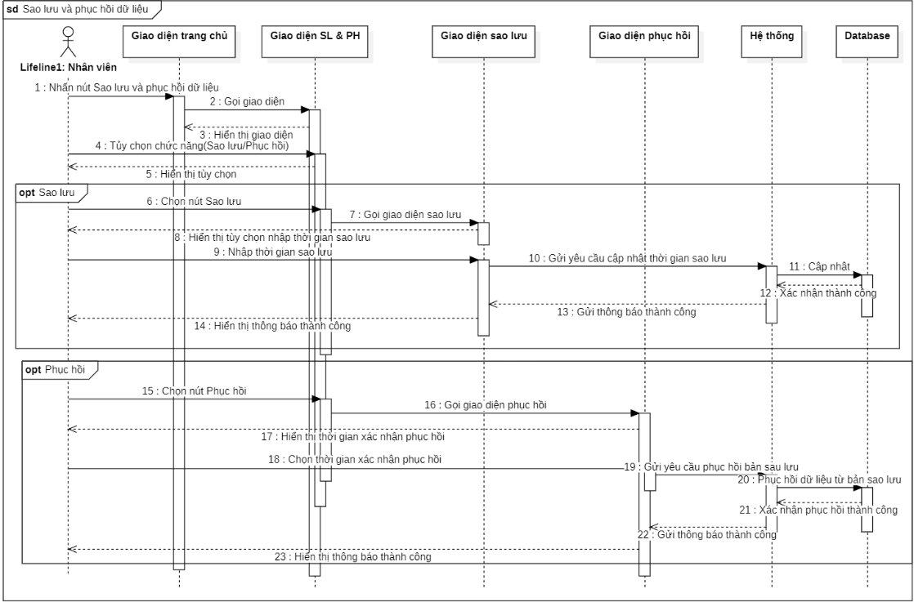

Hình 7. Sequence diagram sao lưu và phục hồi dữ liệu

7.1.5 Màn hình

7.1.5.1 Đăng nhập

* Main flow

Bảng Main flow Đăng nhập

|  |  |
| --- | --- |
| **Screen** | Đăng nhập. |
| **Description** | Màn hình đăng nhập vào hệ thống. |
| **Screen Access** | Màn hình đăng nhập là màn hình đầu tiên mà người dùng nhìn thấy được khi sử dụng hệ thống. |

* User Interface

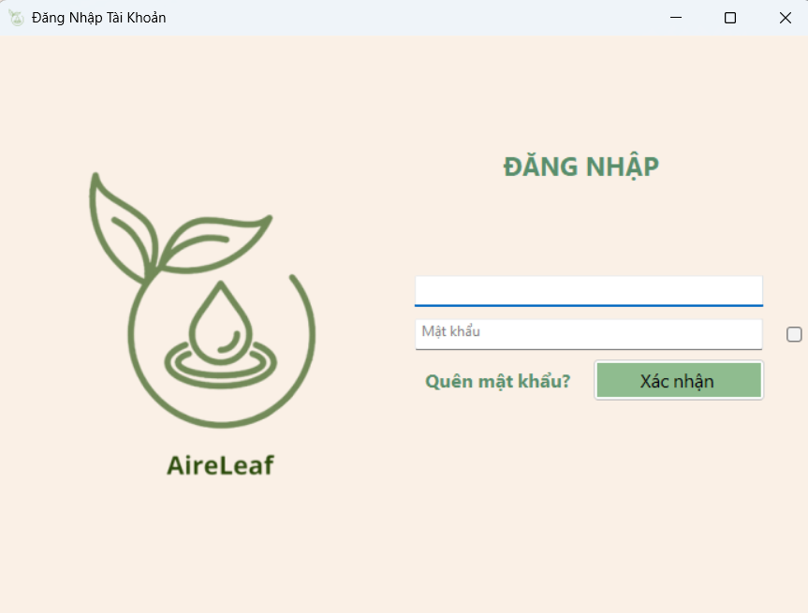

Hình 7. UI Đăng nhập

* Validation Rule/ Data Mapping

Bảng Validation Rule/ Data Mapping Đăng nhập

|  |  |  |
| --- | --- | --- |
| **Field** | **Type** | **Description** |
| Mã người dùng | Textbox | Tên người dùng  So sánh với dbo.QUANLYDANGNHAP.Madangnhap |
| Mật khẩu | Textbox | Mật khẩu người dùng  So sánh với dbo.QUANLYDANGNHAP.Matkhau |
| Đăng nhập | Button | Nút đăng nhập  Chuyển sang màn hình chính nếu dữ liệu tên tài khoản và mật khẩu đúng |
| Quên mật khẩu | Label | Quên mật khẩu  Chuyển sang màn hình quên mật khẩu nếu dữ liệu đúng |
| Ẩn mật khẩu | Radiobutton | Nút ẩn mật khẩu  Khi check vào sẽ ẩn đi mật khẩu nhập vào |

7.1.5.2 Quên mật khẩu

* Main flow

Bảng Main flow Quên mật khẩu

|  |  |
| --- | --- |
| **Screen** | Quên mật khẩu. |
| **Description** | Là giao diện để người dùng xác nhận danh tính để tiến hành bước đổi mật khẩu khi đã quên.. |
| **Screen Access** | Màn hình này xuất hiện sau khi người dùng lựa chọn nút quên mật khẩu ở màn hình đăng nhập. Người dùng nhập mã người dùng, sau đó lấy mã xác nhận mới có thể xác minh. |

* User Interface

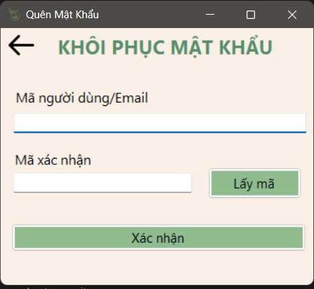

Hình 7. UI khôi phục mật khẩu

* Validation Rule/ Data Mapping

Bảng Validation Rule/ Data Mapping Quên mật khẩu

|  |  |  |
| --- | --- | --- |
| **Field** | **Type** | **Description** |
| Mã người dùng/Email | Textbox | Mã người dùng  So sánh với dbo.QUANLYDANGNHAP.MaDangNhap |
| Mã xác nhận | Textbox | Mã xác nhận  Mã xác nhận mà người dùng nhận được qua email đã đăng kí trước khi tạo tài khoản |
| Lấy mã | Button | Nút lấy mã  Kích hoạt chức năng gửi mã xác nhận qua email |
| Xác thực | Button | Nút xác minh  Nếu so sánh đúng mã thì chuyển đến màn hình khôi phục mật khẩu |

7.1.5.3 Đổi mật khẩu

* Main flow

Bảng Main flow Đổi mật khẩu

|  |  |
| --- | --- |
| **Screen** | **Trang đổi mật khẩu** |
| **Description** | Đây là cửa sổ để đổi mật khẩu sau khi đã xác nhận ở phần xác nhận quên mật khẩu |
| **Screen Access** | Màn hình này xuất hiện sau khi người dùng hoàn tất quá trình xác nhận. Người dùng có thể nhập mật khẩu mới rồi đổi hoặc đăng nhập bằng mã xác nhận bằng cách nhấn các nút tương ứng trên màn hình. |

* User Interface

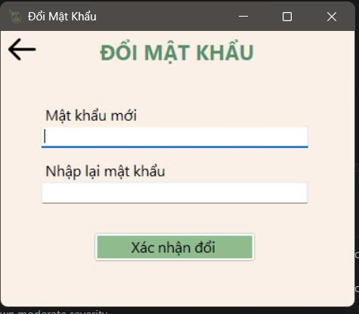

Hình 7. UI đổi mật khẩu

* Validation Rule/ Data Mapping

Bảng Validation Rule/ Data Mapping Đổi mật khẩu

|  |  |  |
| --- | --- | --- |
| **Field** | **Type** | **Description** |
| Mật khẩu mới | Textbox | Mật khẩu mới  Người dùng gõ vào mật khẩu mới |
| Nhập lại mật khẩu | Textbox | Xác nhận mật khẩu  Người dùng gõ vào mật khẩu một lần nữa để xác nhận |
| Xác nhận đổi | Button | Nút đổi mật khẩu  Kích hoạt nút sẽ tiến hành đổi giá trị dbo.QUANLYDANGNHAP.Matkhau bằng giá trị người dùng đã nhập |

7.1.5.4 Trang chủ

* Main flow

Bảng Main flow Trang chủ

|  |  |
| --- | --- |
| **Screen** | Trang chủ |
| **Description** | Đây là cửa sổ tương tác chính của phần mềm, gồm các lựa chọn chức năng khi người dùng đã đăng nhập vào tài khoản. |
| **Screen Access** | Màn hình này xuất hiện sau khi người dùng hoàn tất quá trình đăng nhập. Người dùng chọn các nút chức năng để vào các giao diện chức năng. Điều này có thể khác nhau ở mỗi nhân viên được phân quyền. |

* User Interface

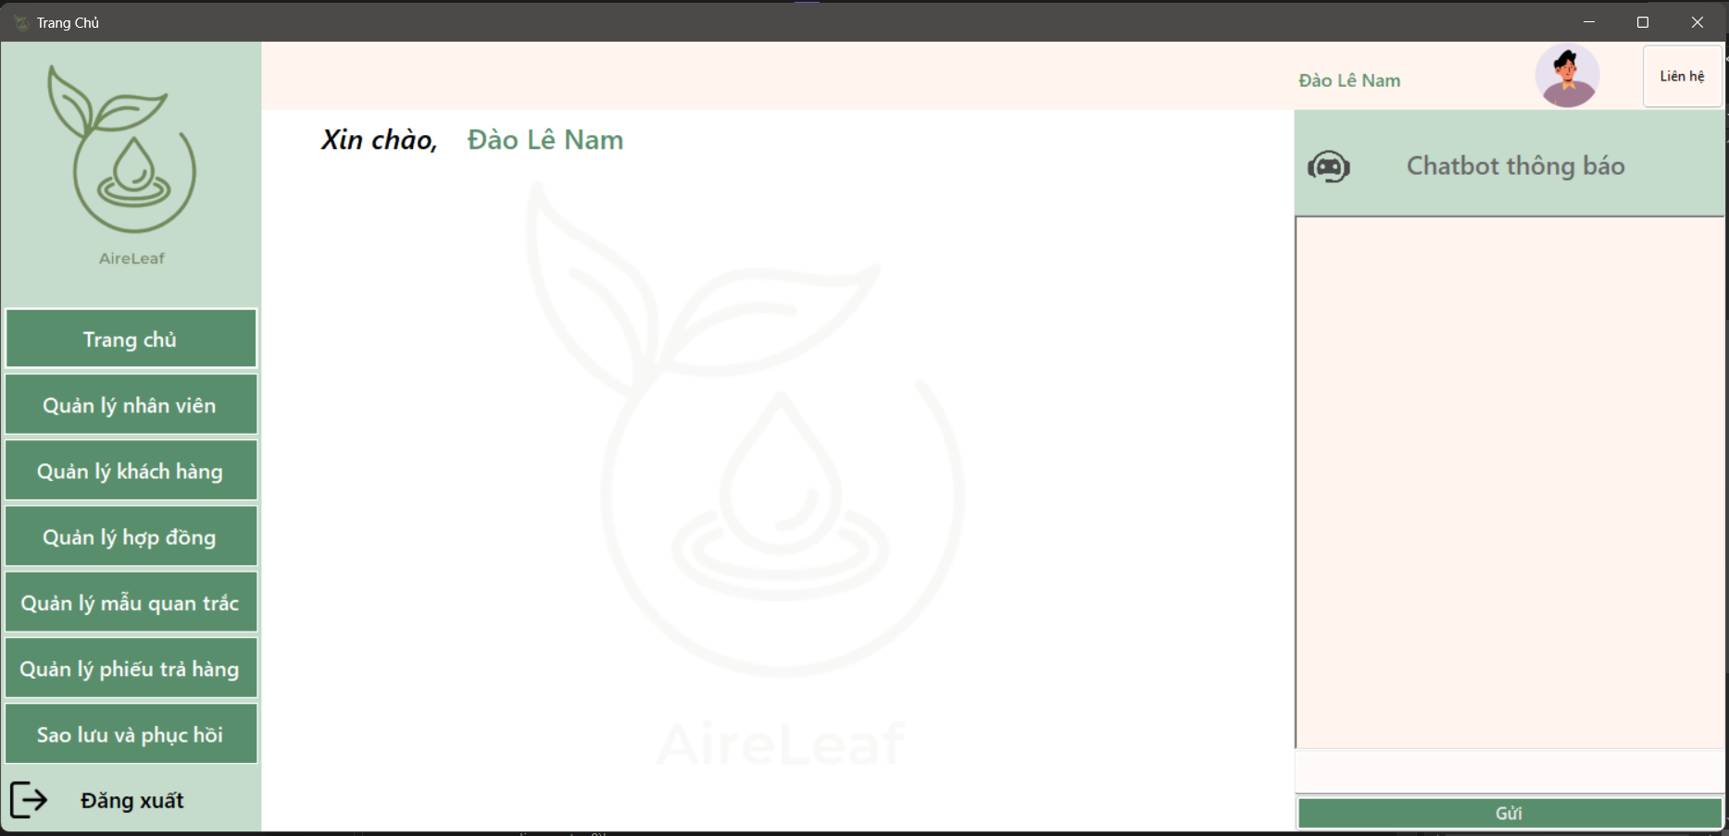

Hình 7. UI trang chủ

* Validation Rule/ Data Mapping

Bảng Validation Rule / Data Mapping

|  |  |  |
| --- | --- | --- |
| **Field** | **Type** | **Description** |
| Quản lý hợp đồng | Button | Chức năng Quản lí hợp đồng |
| Quản lý mẫu quan trắc | Button | Chức năng Quản lý mẫu quan trắc |
| Quản lý khách hàng | Button | Chức năng quản lý khách hàng |
| Quản lý phiếu trả hàng | Button | Chức năng quản lý phiếu trả hàng |
| Quản lý nhân viên | Button | Chức năng quản lý nhân viên |
| Sao lưu và phục hồi dữ liệu | Button | Sao lưu và phục hồi dữ liệu |
| Đăng xuất | Button | Thoát hệ thống |

7.1.5.5 Quản lý nhân viên

* Main flow

Bảng Main flow Quản lý nhân viên

|  |  |
| --- | --- |
| **Screen** | Quản lý nhân viên |
| **Description** | Đây là chức năng quản lý nhân viên |
| **Screen Access** | Màn hình này xuất hiện sau khi người quản lý nhấn nút  Quản lý nhân viên. Tại đây người dùng quản lý có thể quản lý nhân viên của mình tùy theo chức năng lựa chọn |

* User Interface

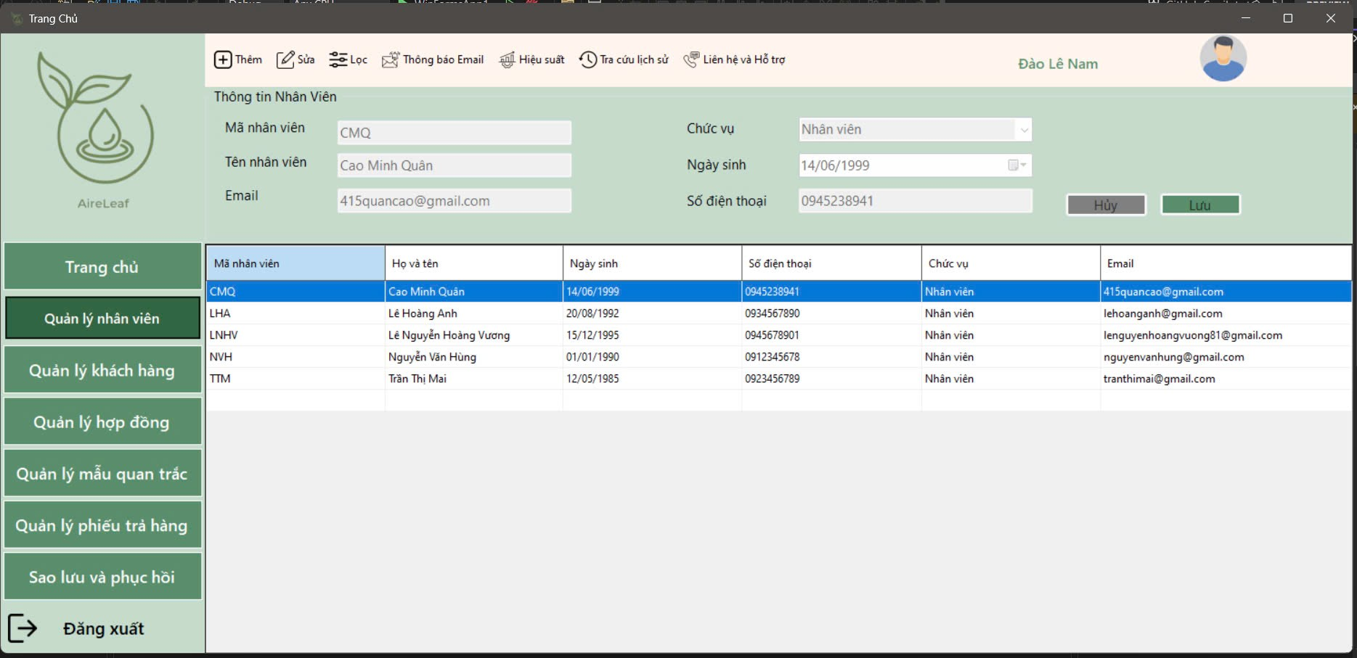

Hình 7. UI quản lý nhân viên

* Validation Rule/ Data Mapping

Bảng Validation Rule/ Data Mapping Quản lý nhân viên

|  |  |  |
| --- | --- | --- |
| **Field** | **Type** | **Description** |
| Thêm | Menuitem | Chức năng thêm thông tin nhân viên. chèn dữ liệu vào bảng dbo.Quanlynhanvien. |
| Sửa | Menuitem | Chức năng sửa thông tin nhân viên, cập nhật dữ liệu trong dbo.Quanlynhanvien |
| Lọc | Menuitem | Chức năng lọc thông tin nhân viên theo điều kiện |
| Liên hệ&Hỗ trợ | Menuitem | Liên hệ với nhóm phát triển khi muốn trợ giúp |
| Thông báo Email | Menuitem | Thông báo cho nhân viên bằng email |
| Tra cứu lịch sử | Menuitem | Quản lý tra cứu lịch sử chỉnh sửa của nhân viên |
| Thông tin Nhân viên | Groupbox | Thông tin một nhân viên |
| Mã nhân viên | Textbox | Mã nhân viên |
| Tên nhân viên | Textbox | Tên nhân viên |
| Email | Textbox | Email |
| Chức vụ | Combobox | Chức vụ |
| Ngày sinh | Datetimepicker | Ngày sinh |
| Số điện thoại | Textbox | Số điện thoại |
| Hủy | Button | Hủy các thao tác hiện tại mà không lưu thay đổi. |
| Lưu | Button | Lưu dữ liệu sau khi đã thao tác xong, cập nhật các thay đổi vào dbo.Quanlynhanvien. |

7.1.5.6 Quản lý khách hàng

* Main flow

Bảng Main flow Quản lý khách hàng

|  |  |
| --- | --- |
| **Screen** | Quản lý khách hàng |
| **Description** | Đây là cửa sổ để quản lý khách hàng |
| **Screen Access** | Màn hình này xuất hiện sau khi người dùng lựa chọn chức năng Quản lý khách hàng. Người dùng có thể sử dụng các trường để chọn lựa thông tin phù hợp rồi sử dụng các nút chức năng tùy chọn |

* User Interface

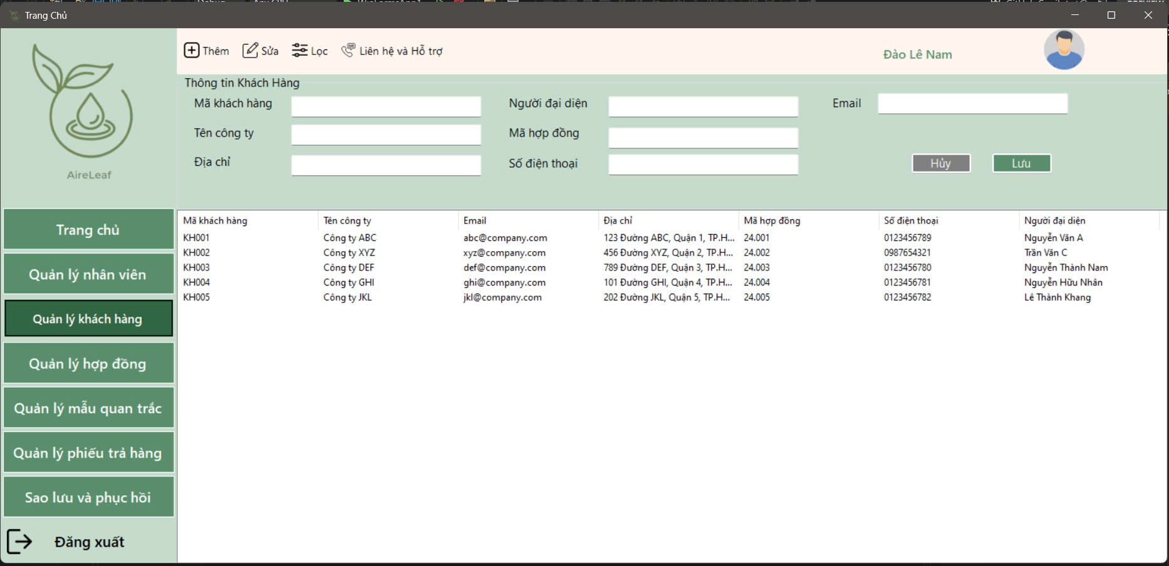

Hình 7. UI quản lý khách hàng

* Validation Rule/ Data Mapping

Bảng Validation Rule/ Data Mapping Quản lý khách hàng

|  |  |  |
| --- | --- | --- |
| **Field** | **Type** | **Description** |
| Thêm | Menuitem | Chức năng thêm thông tin khách hàng. chèn dữ liệu vào bảng dbo.Quanlykhachhang. |
| Sửa | Menuitem | Chức năng sửa thông tin khách hàng, cập nhật dữ liệu trong dbo.Quanlykhachhang |
| Lọc | Menuitem | Chức năng lọc thông tin khách hàng theo điều kiện |
| Liên hệ & Hỗ trợ | Menuitem | Liên hệ với nhóm phát triển khi muốn trợ giúp |
| Thông tin khách hàng | Groupbox | Thông tin một khách hàng |
| Mã khách hàng | Textbox | Mã khách hàng |
| Tên công ty | Textbox | Tên công ty |
| Địa chỉ | Textbox | Địa chỉ |
| Người đại diện | Textbox | Người đại diện |
| Mã hợp đồng | Textbox | Mã hợp đồng |
| Số điện thoại | Textbox | Số điện thoại |
| Email | Textbox | Email |
| Danh sách thông tin khách hàng | Listview | Danh sách thông tin nhiều khách hàng |
| Hủy | Button | Hủy các thao tác hiện tại mà không lưu thay đổi. |
| Lưu | Button | Lưu dữ liệu sau khi đã thao tác xong, cập nhật các thay đổi vào dbo.Quanlykhachhang. |

7.1.5.7 Quản lý hợp đồng

* Main flow

Bảng Main flow quản lý hợp đồng

|  |  |
| --- | --- |
| **Screen** | Quản lý hợp đồng |
| **Description** | Đây là cửa sổ để quản lí hợp đồng của doanh nghiệp |
| **Screen Access** | Màn hình này xuất hiện sau khi người dùng lựa chọn chức năng Quản lý hợp đồng. Người dùng có thể chọn chức năng thêm sửa lọc để theo dõi hợp đồng |

* User Interface

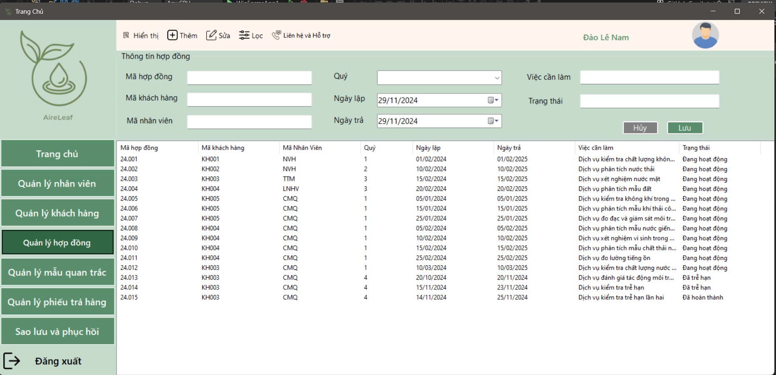

Hình 7. UI quản lý hợp đồng

* Validation Rule/ Data Mapping

Bảng Validation Rule/ Data Mapping Quản lý hợp đồng

|  |  |  |
| --- | --- | --- |
| **Field** | **Type** | **Description** |
| Hiển thị | Menuitem | Chức năng hiển thị danh sách hợp đồng trễ hạn |
| Thêm | Menuitem | Chức năng thêm hợp đồng, chèn dữ liệu vào bảng dbo.Quanlyhopdong. |
| Sửa | Menuitem | Chức năng sửa hợp đồng, cập nhật dữ liệu trong dbo.Quanlyhopdong dựa trên Mahopdong. |
| Lọc | Menuitem | Chức năng lọc hợp đồng, tìm hợp đồng theo các tiêu chí từ dbo.Quanlyhopdong |
| Thông tin hợp đồng | Groupbox | Hiển thị thông tin hợp đồng |
| Mã hợp đồng | Textbox | Mã hợp đồng |
| Mã khách hàng | Textbox | Mã khách hàng |
| Mã nhân viên | Textbox | Mã nhân viên |
| Quý | Combobox | Quý |
| Ngày lập | Datetimepicker | Ngày lập |
| Ngày trả | Datetimepicker | Ngày trả |
| Việc cần làm | Textbox | Việc cần làm |
| Trạng thái | Textbox | Trạng thái |
| Bảng hiển thị danh sách hợp đồng | Listview | Hiển thị danh sách hợp đồng |
| Hủy | Button | Hủy các thao tác hiện tại mà không lưu thay đổi. |
| Lưu | Button | Lưu dữ liệu sau khi đã thao tác xong, cập nhật các thay đổi vào dbo.Quanlyhopdong |

7.1.5.8 Quản lý mẫu quan trắc

* Main flow

Bảng Main flow quản lý mẫu quan trắc

|  |  |
| --- | --- |
| **Screen** | Quản lý mẫu quan trắc |
| **Description** | Đây là cửa sổ để quản lí mẫu quan trắc môi trường |
| **Screen Access** | Màn hình này xuất hiện sau khi người dùng lựa chọn chức năng Quản lý mẫu quan trắc. Người dùng có thể sử dụng các trường để chọn lựa thông tin phù hợp rồi sử dụng các nút chức năng tùy chọn |

* User Interface

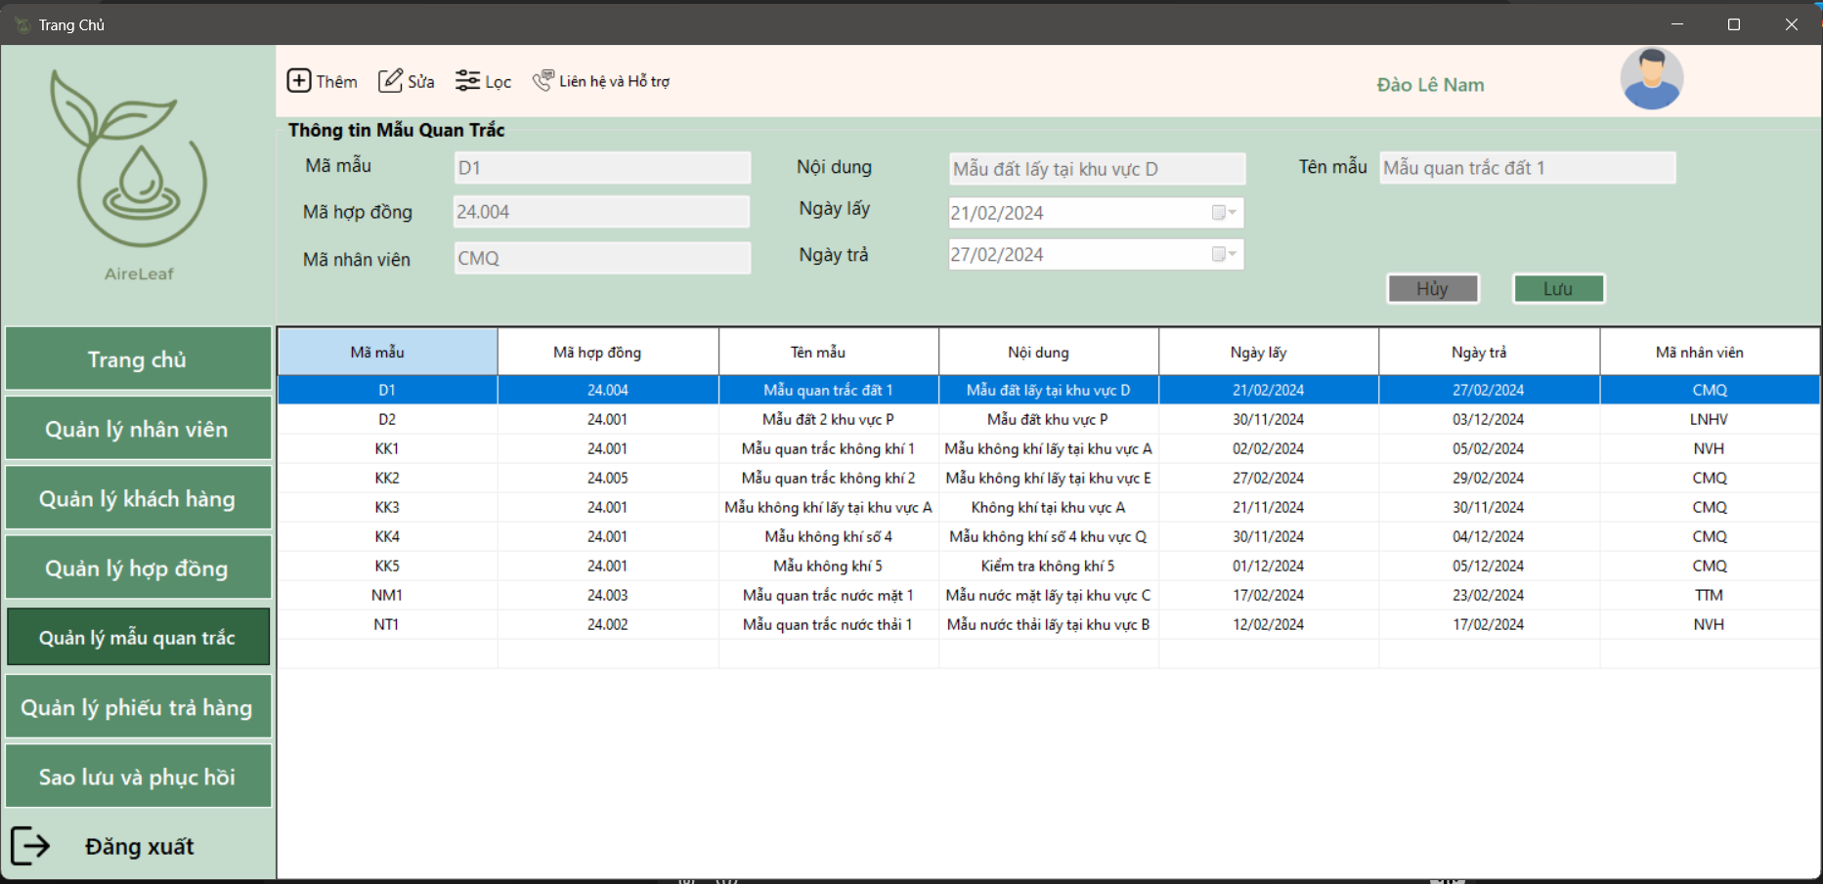

Hình 7. UI quản lý mẫu quan trắc

* Validation Rule/ Data Mapping

Bảng Validation Rule/ Data Mapping quản lý mẫu quan trắc

|  |  |  |
| --- | --- | --- |
| **Field** | **Type** | **Description** |
| Thêm | Menuitem | Thêm mẫu quan trắc, chèn dữ liệu vào bảng dbo.Quanlymaukiemdinh. |
| Sửa | Menuitem | Sửa mẫu quan trắc, cập nhật dữ liệu trong dbo.Quanlymaukiemdinh |
| Lọc | Menuitem | Lọc mẫu quan trắc theo điều kiện, |
| Liên hệ & Hỗ trợ | Menuitem | Liên hệ với nhóm phát triển khi muốn trợ giúp |
| Thông tin Mẫu Quan trắc | Groupbox | Chứa thông tin một mẫu quan trắc |
| Mã mẫu | Textbox | Mã mẫu |
| Mã hợp đồng | Textbox | Mã hợp đồng |
| Mã nhân viên | Textbox | Mã nhân viên |
| Nội dung | Textbox | Nội dung |
| Ngày lấy | Datetimepicker | Ngày lấy |
| Ngày trả | Datetimepicker | Ngày trả |
| Tên mẫu | Textbox | Tên mẫu |
| Danh sách mẫu quan trắc | Datagridview | Hiển thị danh sách mẫu quan trắc |
| Lưu | Button | Lưu dữ liệu sau khi đã thao tác xong, cập nhật các thay đổi vào dbo.Quanlymaukiemdinh. |
| Hủy | Button | Hủy các thao tác hiện tại mà không lưu thay đổi. |

7.1.5.9 Quản lý phiếu trả hàng

* Main flow

Bảng Main flow quản lý phiếu trả hàng

|  |  |
| --- | --- |
| **Screen** | Quản lý phiếu trả hàng |
| **Description** | Đây là chức năng quản lý phiếu trả hàng |
| **Screen Access** | Màn hình này xuất hiện sau khi người dùng nhấn nút  Quản lý phiếu trả hàng. Tại đây người dùng có thể xem phiếu trả hàng và thực hiện xuất phiếu nếu muốn |

* User Interface

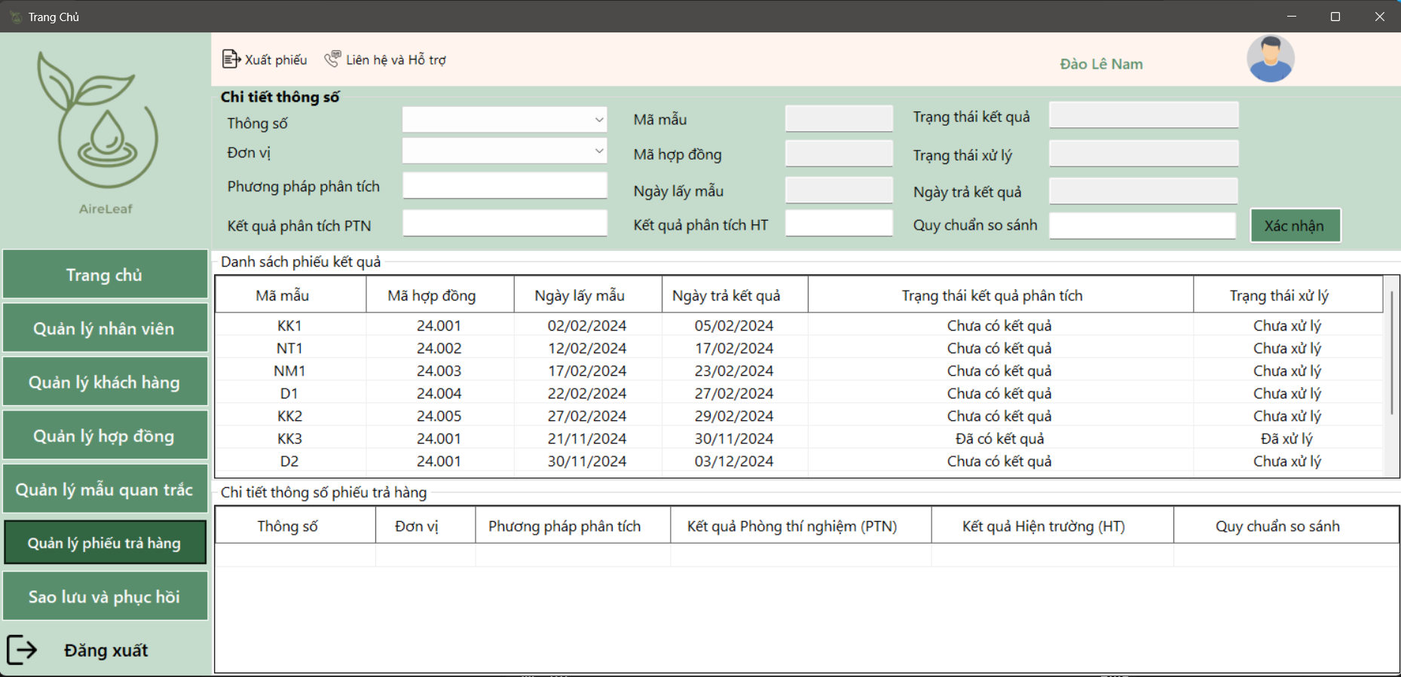

Hình 7. UI quản lý phiếu trả hàng

* Validation Rule/ Data Mapping

Bảng Validation Rule/ Data Mapping Quản lý phiếu trả hàng

|  |  |  |
| --- | --- | --- |
| **Field** | **Type** | **Description** |
| Xuất phiếu | Menuitem | Chức năng xuất phiếu trả hàng |
| Liên hệ & Hỗ trợ | Menuitem | Liên hệ khi cần trợ giúp |
| Chi tiết thông số | Groupbox | Hiển thị thông số quan trắc |
| Thông số | Combobox | Thông số |
| Đơn vị | Combobox | Đơn vị |
| Phương pháp phân tích | Textbox | Phương pháp phân tích |
| Kết quả phân tích PTN | Textbox | Kết quả phân tích PTN |
| Mã mẫu | Textbox | Mã mẫu |
| Mã hợp đồng | Textbox | Mã hợp đồng |
| Ngày lấy mẫu | Textbox | Ngày lấy mẫu |
| Kết quả phân tích HT | Textbox | Kết quả phân tích HT |
| Trạng thái kết quả | Textbox | Trạng thái kết quả |
| Trạng thái xử lý | Textbox | Trạng thái xử lý |
| Ngày trả kết quả | Textbox | Ngày trả kết quả |
| Quy chuẩn so sánh | Textbox | Quy chuẩn so sánh |
| Xác nhận | Button | Lưu kết quả vào db.Quanlyphieutrahang |

7.1.5.10 Sao lưu và phục hồi dữ liệu

* Main flow

Bảng Main flow sao lưu và phục hồi dữ liệu

|  |  |
| --- | --- |
| **Screen** | **Sao lưu và phục hồi dữ liệu** |
| **Description** | Đây là chức năng sao lưu và phục hồi dữ liệu |
| **Screen Access** | Màn hình này xuất hiện sau khi người dùng bấm vào nút Sao lưu và phục hồi dữ liệu |

* User Interface

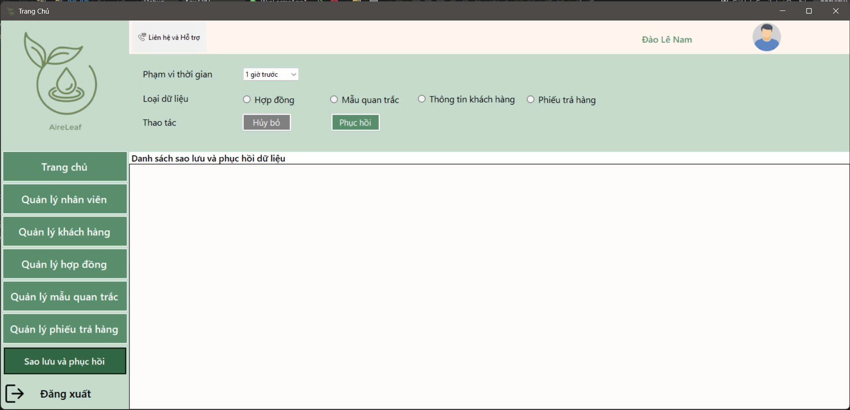

Hình 7. UI sao lưu và phục hồi dữ liệu

* Validation Rule/ Data Mapping

Bảng Validation Rule/ Data Mapping Sao lưu và phục hồi dữ liệu

|  |  |  |
| --- | --- | --- |
| **Field** | **Type** | **Description** |
| Phạm vi thời gian | Combobox | Thời gian muốn sao lưu và phục hồi |
| Loại dữ liệu | Label | Loại dữ liệu muốn sao lưu hoặc phục hồi |
| Hợp đồng | Radiobutton | Hợp đồng |
| Mẫu quan trắc | Radiobutton | Mẫu quan trắc |
| Thông tin khách hàng | Radiobutton | Thông tin khách hàng |
| Phiếu trả hàng | Radiobutton | Phiếu trả hàng |
| Sao lưu | Button | Chức năng sao lưu dữ liệu |
| Phục hồi | Button | Chức năng phục hồi dữ liệu |
| Huỷ bỏ | Button | Dừng thao tác |
| Danh sách sao lưu và phục hồi dữ liệu | Listview | Hiển thị danh sách Danh sách sao lưu và phục hồi dữ liệu |

7.1.5.11 Thêm nhân viên

* Main flow

Bảng Main flow thêm nhân viên

|  |  |
| --- | --- |
| **Screen** | **Thêm nhân viên** |
| **Description** | Đây là form để quản lý thêm nhân viên mới |
| **Screen Access** | Màn hình này xuất hiện sau khi quản lý ấn nút Thêm trong giao diện quản lý nhân viên |

* User Interface

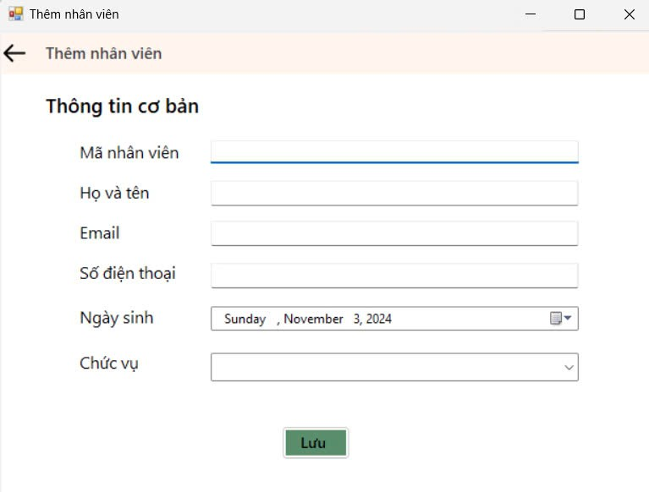

Hình 7. UI thêm nhân viên

* Validation Rule/ Data Mapping

Bảng Validation Rule/ Data Mapping Thêm nhân viên

|  |  |  |
| --- | --- | --- |
| **Field** | **Type** | **Description** |
| Mã nhân viên | Textbox | Mã nhân viên |
| Họ và tên | Textbox | Họ và tên |
| Email | Textbox | Email |
| Số điện thoại | Textbox | Số điện thoại |
| Ngày sinh | Datetimepicker | Ngày sinh |
| Chức vụ | Combobox | Chức vụ |
| Lưu | Button | Nút lưu, lưu thông tin nhân viên đã thêm, thêm dữ liệu vào dbo.NHANVIEN.MaNhanVien |

7.1.5.12 Thêm khách hàng

* Main flow

Bảng Main flow thêm khách hàng

|  |  |
| --- | --- |
| **Screen** | **Thêm khách hàng** |
| **Description** | Đây là form thêm thông tin khách hàng mới |
| **Screen Access** | Màn hình này xuất hiện sau khi người dùng chọn nút Thêm trong giao diện quản lý khách hàng |

* User Interface

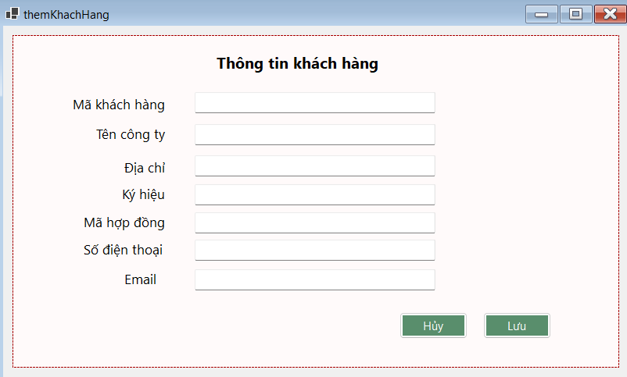

Hình 7. UI thêm khách hàng

* Validation Rule/ Data Mapping

Bảng Validation Rule/ Data Mapping

|  |  |  |
| --- | --- | --- |
| **Field** | **Type** | **Description** |
| Mã khách hàng | Textbox | Mã khách hàng |
| Tên công ty | Textbox | Tên công ty |
| Địa chỉ | Textbox | Địa chỉ công ty khách hàng |
| Ký hiệu | Textbox | Ký hiệu công ty |
| Mã hợp đồng | Textbox | Mã hợp đồng |
| Số điện thoại | Textbox | Số điện thoại |
| Email | Textbox | Email |
| Hủy | Button | Nút hủy, thoát khỏi giao diện thêm khách hàng |
| Lưu | Button | Nút lưu, thông tin khách hàng đã thêm vào bảng dbo.Quanlykhachhang. |

7.1.5.13 Thêm hợp đồng

* Main flow

Bảng Main flow thêm hợp đồng

|  |  |
| --- | --- |
| **Screen** | Thêm hợp đồng |
| **Description** | Đây là form dùng để thêm hợp đồng mới |
| **Screen Access** | Màn hình này xuất hiện sau khi người dùng bấm vào nút Thêm trong giao diện quản lý hợp đồng |

* User Interface

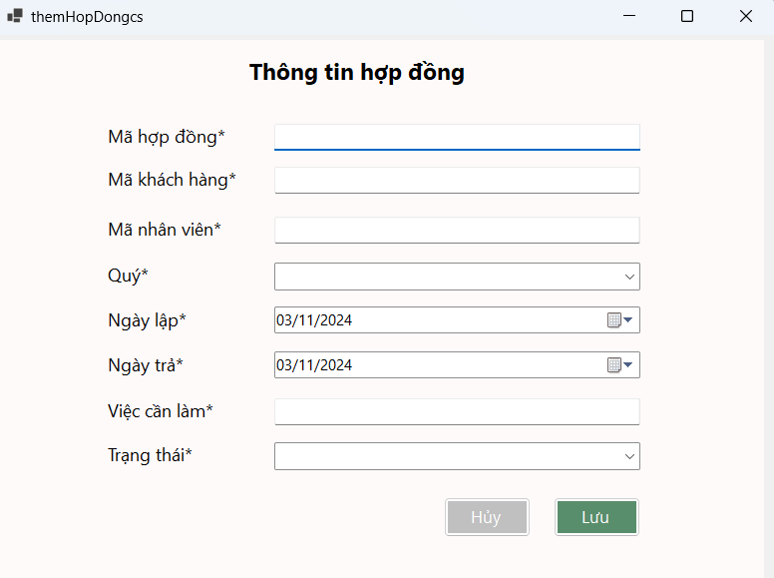

Hình 7. UI thêm hợp đồng

* Validation Rule/ Data Mapping

Bảng Validation Rule/ Data Mapping Thêm hợp đồng

|  |  |  |
| --- | --- | --- |
| **Field** | **Type** | **Description** |
| Mã hợp đồng | Textbox | Mã hợp đồng |
| Mã khách hàng | Textbox | Mã khách hàng |
| Mã nhân viên | Textbox | Mã nhân viên tạo hợp đồng |
| Quý | Combobox | Quý lập hợp đồng |
| Ngày lập | Datetimepicker | Ngày lập hợp đồng |
| Ngày trả | Datetimepicker | Ngày trả hợp đồng |
| Việc cần làm | Textbox | Việc cần làm trong hợp đồng |
| Trạng thái | Textbox | Trạng thái hợp đồng |
| Hủy | Button | Nút hủy, thoát khỏi giao diện thêm hợp đồng |
| Lưu | Button | Nút lưu, ghi lại thông tin hợp đồng đã thêm vào bảng dbo.Quanlyhopdong. |

7.1.5.14 Thêm mẫu quan trắc

* Main flow

Bảng Main flow thêm mẫu quan trắc

|  |  |
| --- | --- |
| **Screen** | Thêm mẫu quan trắc |
| **Description** | Đây là form dùng thêm mẫu quan trắc mới |
| **Screen Access** | Màn hình này xuất hiện sau khi người dùng bấm vào nút Thêm trong giao diện quản lý mẫu quan trắc |

* User Interface

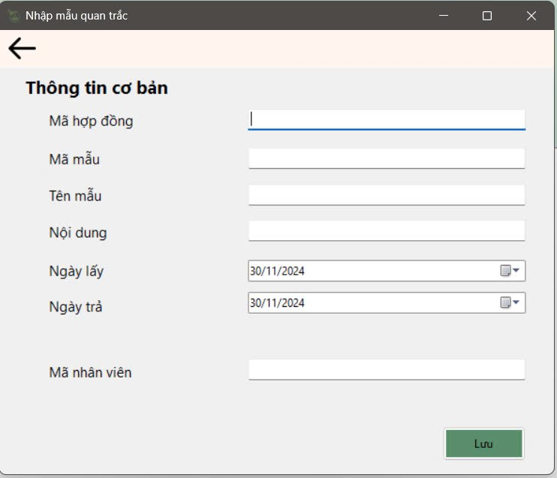

Hình 7. UI thêm mẫu

* Validation Rule/ Data Mapping

Bảng Validation Rule/ Data Mapping

|  |  |  |
| --- | --- | --- |
| **Field** | **Type** | **Description** |
| Mã hợp đồng | Textbox | Mã hợp đồng |
| Mã mẫu | Textbox | Mã mẫu quan trắc |
| Loại mẫu | Textbox | Loại mẫu quan trắc |
| Ngày lấy mẫu | Datetimepicker | Chọn thời gian lấy mẫu |
| Mô tả sản phẩm | Textbox | Mô tả mẫu quan trắc |
| Lưu | Button | Nút lưu, lưu thông tin đã nhập, thêm dữ liệu vào dbo.QUANLYMAUKIEMDINH.MaMauThu |

7.1.5.15 Lọc thông tin nhân viên

* Main flow

Bảng Main flow Lọc thông tin nhân viên

|  |  |
| --- | --- |
| **Screen** | **Lọc thông tin nhân viên** |
| **Description** | Đây là form dùng để lọc thông tin nhân viên |
| **Screen Access** | Màn hình này xuất hiện sau khi quản lý chọn nút lọc trong giao diện quản lý nhân viên |

* User Interface

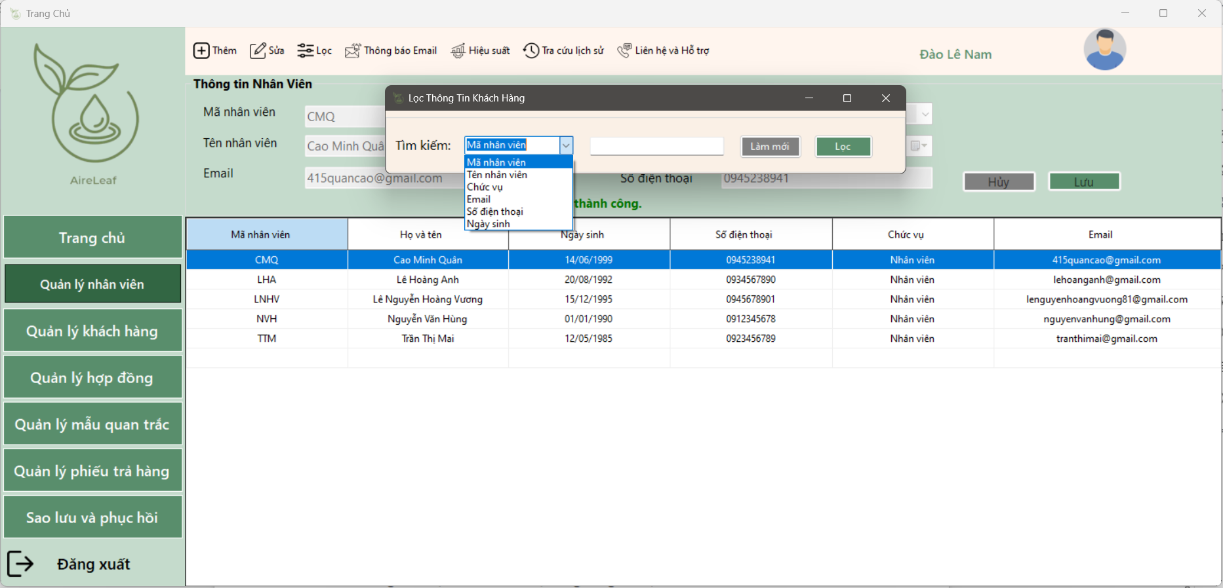

Hình 7. UI lọc nhân viên

* Validation Rule/ Data Mapping

Bảng Validation Rule/ Data Mapping Lọc nhân viên

|  |  |  |
| --- | --- | --- |
| **Field** | **Type** | **Description** |
| Lọc thông tin Nhân viên | Groupbox | Hiển thị thông tin lọc |
| Tìm kiếm | Label | Tìm kiếm trường dữ liệu |
| Lọc | Button | Nút lọc, thực hiện lọc theo điều kiện đã lọc |
| Làm mới | Button | Nút làm mới, xóa dữ liệu lọc hiện tại |

7.1.5.16 Lọc thông tin khách hàng

* Main flow

Bảng Main flow lọc khách hàng

|  |  |
| --- | --- |
| **Screen** | **Lọc khách hàng** |
| **Description** | Đây là form dùng để lọc thông tin khách hàng |
| **Screen Access** | Màn hình này xuất hiện sau khi người dùng chọn nút lọc trong giao diện quản lý khách hàng |

* User Interface

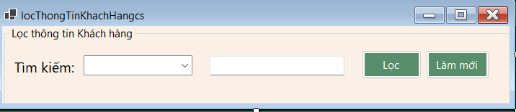

Hình 7. UI lọc khách hàng

* Validation Rule/ Data Mapping

Bảng Validation Rule/ Data Mapping Lọc khách hàng

|  |  |  |
| --- | --- | --- |
| **Field** | **Type** | **Description** |
| Lọc thông tin Khách hàng | Groupbox | Hiển thị thông tin lọc |
| Tìm kiếm | Label | Tìm kiếm trường dữ liệu |
| Lọc | Button | Nút lọc, thực hiện lọc theo điều kiện đã lọc |
| Làm mới | Button | Nút làm mới, xóa dữ liệu lọc hiện tại |

7.1.5.17 Lọc thông tin hợp đồng

* Main flow

Bảng Main flow lọc hơp đồng

|  |  |
| --- | --- |
| **Screen** | **Lọc hợp đồng** |
| **Description** | Đây là form để lọc hợp đồng. |
| **Screen Access** | Màn hình này xuất hiện sau khi người dùng chọn nút Lọc trong giao diện quản lý hợp đồng |

* User Interface

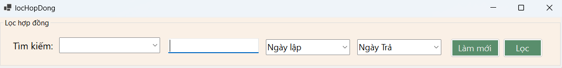

Hình 7. UI lọc hợp đồng

* Validation Rule/ Data Mapping

Bảng Validation Rule/ Data Mapping lọc hợp đồng

|  |  |  |
| --- | --- | --- |
| **Field** | **Type** | **Description** |
| Lọc hợp đồng | Groupbox | Hiển thị thông tin lọc |
| Tìm kiếm | Label | Tìm kiếm , sau đó nhập giá trị trường muốn lọc |
| Ngày lập | Combobox | Ngày lập hợp đồng có trong database |
| Ngày trả | Combobox | Ngày trả hợp đồng có trong database |
| Làm mới | Button | Nút làm mới, xóa dữ liệu lọc hiện tại |
| Lọc | Button | Nút lọc, thực hiện lọc theo điều kiện đã lọc |

7.1.5.18 Lọc mẫu quan trắc

* Main flow

Bảng Main flow lọc mẫu quan trắc

|  |  |
| --- | --- |
| **Screen** | **Lọc mẫu quan trắc** |
| **Description** | Đây là form dùng để lọc mẫu quan trắc môi trường |
| **Screen Access** | Màn hình này xuất hiện sau khi người dùng chọn nút Lọc trong giao diện quản lý mẫu quan trắc |

* User Interface

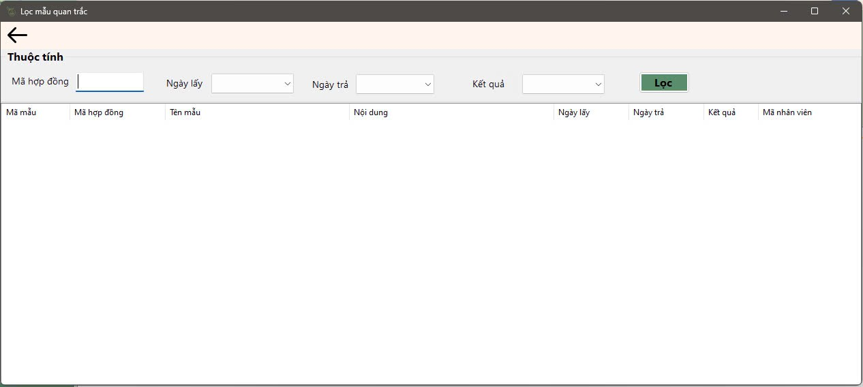

Hình 7. UI lọc mẫu

* Validation Rule/ Data Mapping

Bảng Validation Rule/ Data Mapping lọc mẫu quan trắc

|  |  |  |
| --- | --- | --- |
| **Field** | **Type** | **Description** |
| Trạng thái quan trắc | Combobox | Trạng thái quan trắc |
| Loại mẫu | Combobox | Loại mẫu |
| Ngày lấy mẫu | Combobox | Ngày lấy mẫu |
| Kết quả quan trắc | Combobox | Kết quả quan trắc |
| Lọc | Button | Nút lọc, thực hiện lọc theo điều kiện đã lọc |

7.1.5.19 Xuất phiếu trả hàng

* Main flow

Bảng Main flow xuất phiếu trả hàng

|  |  |
| --- | --- |
| **Screen** | **Xuất phiếu trả hàng** |
| **Description** | Đây là form để nhân viên có thể xuất phiếu trả hàng |
| **Screen Access** | Màn hình này xuất hiện sau khi nhân viên ấn nút Xuất phiếu trong giao diện quản lý phiếu trả hàng |

* User Interface

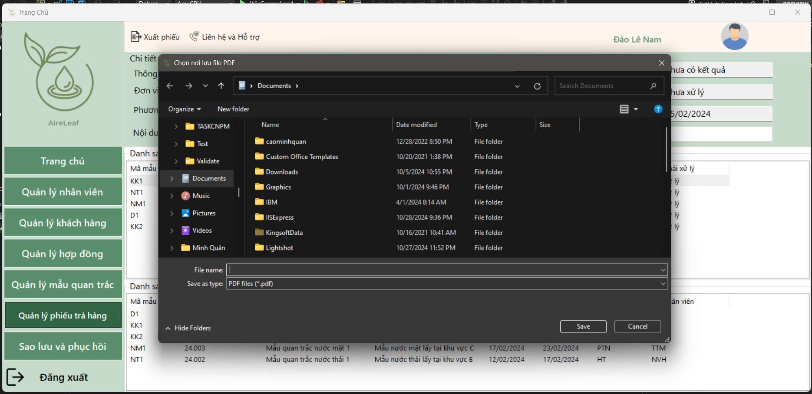

Hình 7. UI xuất phiếu

7.1.5.20 Thông báo qua email

* Main flow

|  |  |
| --- | --- |
| **Screen** | **Thông báo qua email** |
| **Description** | Đây là form để quản lý có thể thông báo cho nhân viên qua email |
| **Screen Access** | Màn hình này xuất hiện sau khi quản lý ấn nút Thông báo email trong giao diện quản lý nhân viên |

* User Interface

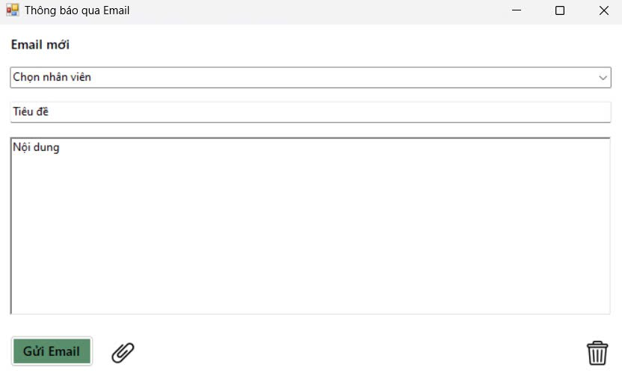

Hình 7. UI thông báo email

* Validation Rule/ Data Mapping

Bảng Validation Rule/ Data Mapping

|  |  |  |
| --- | --- | --- |
| **Field** | **Type** | **Description** |
| Chọn nhân viên | Combobox | Chọn nhân viên |
| Tiêu đề | Textbox | Tiêu đề email |
| Nội dung | Textbox | Nội dung email |
| Gửi Email | Button | Nút Gửi Email, gửi email đến nhân viên |

7.1.5.21 Hiệu suất nhân viên

* Main flow

Bảng Main flow hiệu suất nhân viên

|  |  |
| --- | --- |
| **Screen** | **Hiệu suất nhân viên** |
| **Description** | Đây là form để quản lý theo dõi hiệu suất làm việc của nhân viên |
| **Screen Access** | Màn hình này xuất hiện sau khi quản lý ấn nút Hiệu suất trong giao diện quản lý nhân viên |

* User Interface

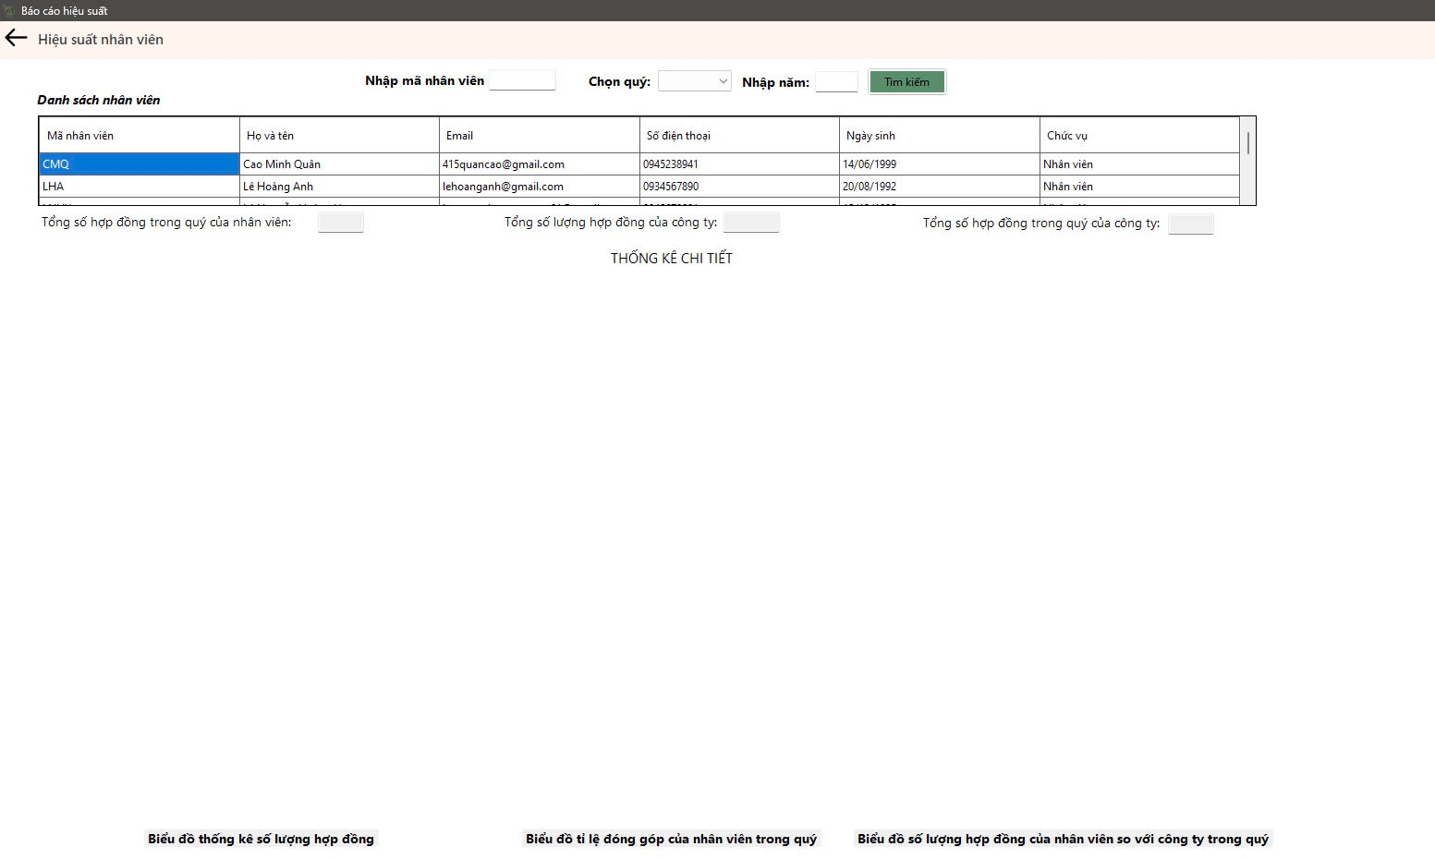

Hình 7. UI hiệu suất nhân viên

* Validation Rule/ Data Mapping

Bảng Validation Rule/ Data Mapping hiệu suất nhân viên

|  |  |  |
| --- | --- | --- |
| **Field** | **Type** | **Description** |
| Tìm kiếm | Textbox | Tìm thông tin trong form |
| Thông tin hiệu suất | Groupbox | Chứa chỉ tiêu đánh giá hiệu suất nhân viên |
| Mã nhân viên | Textbox | Mã nhân viên |
| Tên nhân viên | Textbox | Tên nhân viên |
| Số giờ làm việc | Textbox | Số giờ làm việc |
| Dự án hoàn thành | Textbox | Dự án hoàn thành |
| Đánh giá | Textbox | Đánh giá |
| Chỉ số KPI | Textbox | Chỉ số KPI |
| Xác nhận | Button | Nút xác nhận, xác nhận bảng báo cáo hiệu suất nhân viên |

7.1.5.22 Tra cứu lịch sử

* Main flow

Bảng Main flow tra cứu lịch sử

|  |  |
| --- | --- |
| **Screen** | **Tra cứu lịch sử** |
| **Description** | Đây là form để quản lý có thể tra cứu lịch sử chỉnh sửa của nhân viên |
| **Screen Access** | Màn hình này xuất hiện sau khi quản lý ấn nút Tra cứu lịch sử trong giao diện quản lý nhân viên |

* User Interface

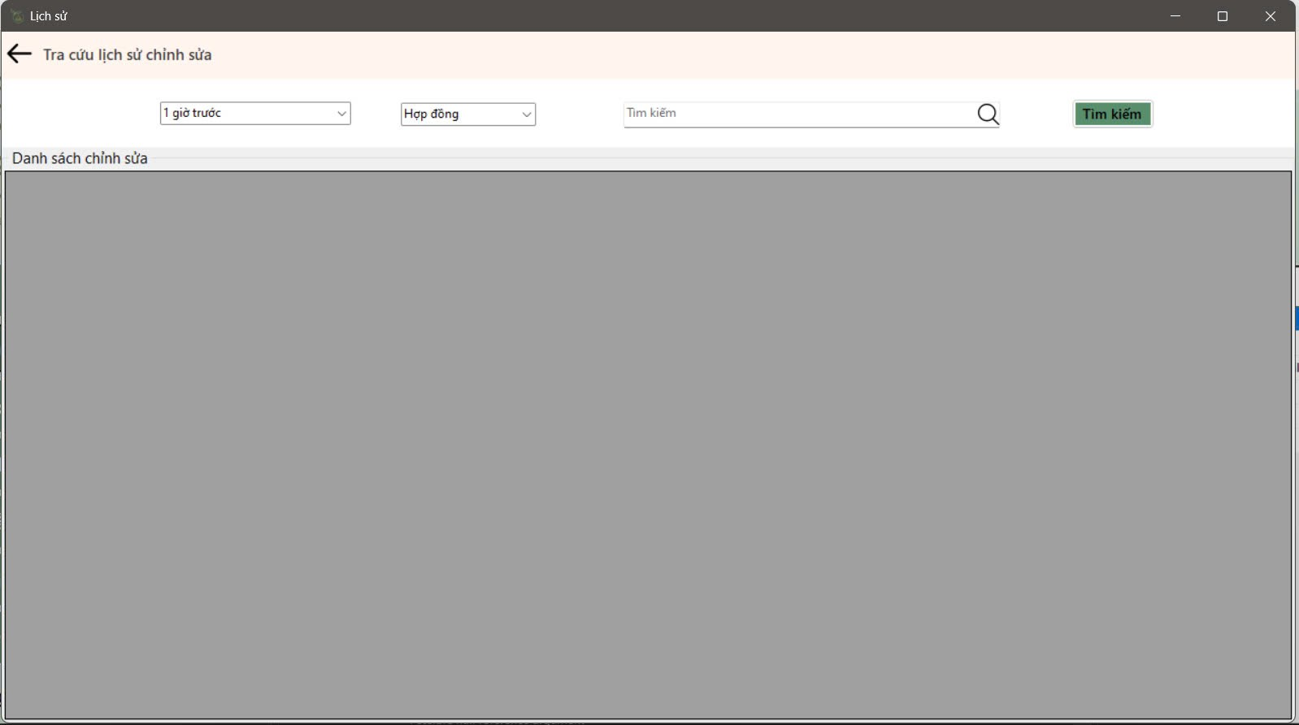

Hình 7. UI tra cứu lịch sử

* Validation Rule/ Data Mapping

Bảng Validation Rule/ Data Mapping tra cứu lịch sử

|  |  |  |
| --- | --- | --- |
| **Field** | **Type** | **Description** |
| Ngày chỉnh sửa | Combobox | Ngày chỉnh sửa |
| Tìm kiếm | Textbox | Tìm kiếm thông tin |
| Tìm | Button | Nút tìm, thực hiện lọc thông tin đã tìm kiếm |

7.1.5.23 Liên hệ và trợ giúp

* Main flow

Bảng Main flow liên hệ và trợ giúp

|  |  |
| --- | --- |
| **Screen** | **Liên hệ và trợ giúp** |
| **Description** | Đây là form nếu gặp vấn đề với phần mềm sẽ liên hệ với nhóm phát triển để giải quyết |
| **Screen Access** | Màn hình này xuất hiện sau khi người dùng ấn nút Liên hệ & Trợ giúp trong giao diện |

* User Interface

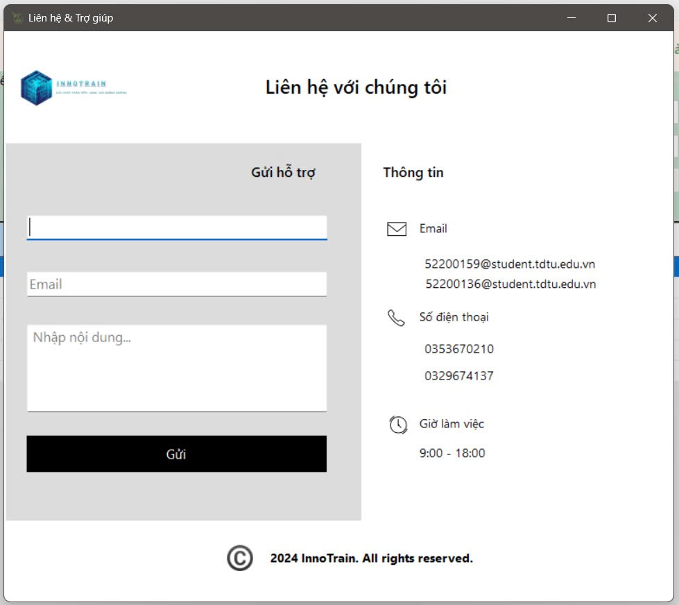

Hình 7. UI liên hệ và trợ giúp

* Validation Rule/ Data Mapping

Bảng Validation Rule/ Data Mapping Liên hệ và hỗ trợ

|  |  |  |
| --- | --- | --- |
| **Field** | **Type** | **Description** |
| Họ và tên | Textbox | Nhập thông tin họ và tên |
| Email | Textbox | Nhập thông tin email |
| Nhập nội dung | Textbox | Nhập nội dung cần trợ giúp |
| Gửi | Button | Gửi email tới nhóm phát triển và email xác nhận tới người gửi mail |

7.2 Tài liệu thiết kế cấp cao

7.2.1 Giới thiệu

7.2.1.1 Mục đích

Tài liệu này cung cấp cái nhìn tổng thể về kiến trúc của các mô-đun trong phần mềm "AireLeaf", sử dụng các cách tiếp cận khác nhau để mô tả chi tiết từng khía cạnh của hệ thống. Mục tiêu của tài liệu là ghi lại và truyền đạt những quyết định quan trọng về kiến trúc đã được đưa ra, đóng vai trò như cầu nối giữa các yêu cầu phần mềm và thiết kế chi tiết của "AireLeaf". Tài liệu cũng hỗ trợ đội ngũ kỹ sư phần mềm trong việc đảm bảo các mô-đun được phát triển đáp ứng đúng nhu cầu chức năng của người dùng, đồng thời phù hợp với nền tảng và công nghệ mà hệ thống yêu cầu, giúp đảm bảo tính ổn định, khả năng bảo trì và khả năng mở rộng của phần mềm.

7.2.1.2 Môi trường phát triển

Ứng dụng được phát triển trong môi trường phần mềm sau:

* Môi trường phát triển: Visual Studio.NET 2022
* Khung: .NET Framework 4.7.2
* Giao diện người dùng: Windows Forms
* Ngôn ngữ lập trình: C#.NET Framework
* Truy cập dữ liệu : ADO.NET
* Cơ sở dữ liệu: SQL Server Management Studio 19.3.4.0
* Công cụ phân tích mã: Stylecop

7.2.1.3 Phạm vi

Tài liệu này định nghĩa kiến trúc phần mềm của AireLeaf từ một góc độ cao cấp bao gồm các khía cạnh sau:

* Chức năng: Đảm bảo kiến trúc hỗ trợ toàn bộ chức năng cần thiết của hệ thống AireLeaf, từ quản lý nhân viên, hợp đồng đến tương tác và phản hồi với người dùng.
* Sẵn sàng sử dụng: Đảm bảo hệ thống có độ sẵn sàng cao, tránh các gián đoạn hoặc sự cố không mong muốn trong quá trình sử dụng.
* Độ tin cậy: Kiến trúc được thiết kế để vận hành ổn định, có khả năng xử lý lỗi và duy trì hiệu suất trong mọi tình huống.
* Khả năng mở rộng: Đảm bảo tính linh hoạt trong việc mở rộng để thích ứng với sự gia tăng dữ liệu và yêu cầu của người dùng mà không gặp các trở ngại lớn.
* Dễ bảo trì: Cung cấp một kiến trúc thuận lợi cho việc bảo trì, giúp cho việc sửa chữa, cập nhật và cải tiến hệ thống diễn ra nhanh chóng và hiệu quả.
* Dễ quản lý: Thiết kế kiến trúc với khả năng quản lý dễ dàng, hỗ trợ việc giám sát, điều chỉnh và tối ưu hóa hiệu suất của hệ thống.

7.2.1.4 Định nghĩa, các từ viết tắt và kí hiệu

Bảng Định nghĩa các từ viết tắt và kí hiệu

|  |  |  |  |
| --- | --- | --- | --- |
| **STT** | **Viết tắt** | **Tên đầy đủ** | **Tên tiếng Việt** |
| **1** | GUI | Graphical User Interface | Giao diện người dùng |
| **2** | BLL | Business Logic Layer | Tầng logic nghiệp vụ |
| **3** | DAO | Data Access Object | Đối tượng truy cập Dữ Liệu |
| **4** | DTO | Data Transfer Object | Đối tượng truyền tải Dữ liệu |

7.2.1.5 Tài liệu tham khảo

Bảng Tài liệu thao khảo

|  |  |  |  |
| --- | --- | --- | --- |
| **STT** | **Tài liệu** | **Ngày** | **Tác giả** |
| **1** | SRS | 3/10/2024 | BA |
| **2** | Tài liệu thiết kế giao diện | 1/11/2024 | Design |

7.2.1.6 Tổng quan

Các phần sau sẽ cung cấp cái nhìn sâu hơn về kiến trúc các mô-đun trong AireLeaf, giải thích chức năng và khả năng mở rộng của kiến trúc để đáp ứng yêu cầu thay đổi từ người dùng hoặc tích hợp các thành phần bên ngoài. Phân tích từ các góc nhìn Chức năng và Logic nhằm đảm bảo kiến trúc đáp ứng đầy đủ yêu cầu.

7.2.2 Yêu cầu phần cứng

Bảng Yêu cầu phần cứng

|  |  |  |
| --- | --- | --- |
| **Yêu cầu phần cứng** | **Phân loại** | **Yêu cầu** |
| Hệ điều hành | Bắt buộc | Windows 7 trở lên |
| Bộ xử lý | Đề xuất | Intel Core i3 trở lên hoặc tương đương |
| Bộ nhớ | Đề xuất | Ít nhất 4GB RAM |
| Dung lượng đĩa cứng | Đề xuất | Ít nhất 50MB không gian trống |
| Đồ họa | Đề xuất | Card đồ họa hỗ trợ DirectX 9 |
| Màn hình | Đề xuất | Độ phân giải ít nhất 1024x768 |
| Kết nối Internet | Tùy chọn | Có thể yêu cầu |
| Thiết bị ngoại vi | Tùy chọn | Bàn phím, chuột, Máy in (tuỳ chọn) |
| Backup và Bảo mật | Đề xuất | Thiết bị lưu trữ dữ liệu, phần mềm diệt virus |

7.2.3 Biểu diễn kiến trúc

Biểu diễn Kiến trúc của hệ thống được thiết kế dựa trên một mô hình MVC, giúp phân tách rõ ràng ba thành phần chính: Model, View và Controller. Mỗi thành phần đảm nhiệm một chức năng cụ thể, hỗ trợ tối ưu hóa quản lý, bảo trì và mở rộng ứng dụng.

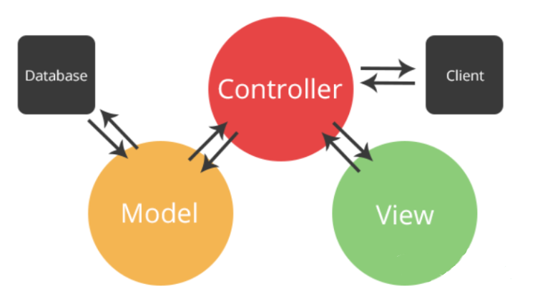

Hình 7. Kiến trúc MVC

7.2.3.1 Tầng trình diễn (View)

Giao diện người dùng (GUI):

* Thành phần này đại diện cho phần giao diện mà người dùng tương tác, bao gồm các yếu tố đồ họa như các form, điều khiển, và các nút lệnh.
* Chức năng: Hiển thị dữ liệu từ Model cho người dùng, đồng thời thu thập và truyền dữ liệu nhập vào từ người dùng đến tầng điều khiển (Controller).

7.2.3.2 Tầng điều khiển (Controller)

Logic nghiệp vụ (BLL - Business Logic Layer):

* Lớp này chứa các quy trình nghiệp vụ và xử lý logic, đóng vai trò điều phối giữa View và Model để đáp ứng các yêu cầu của người dùng.
* Chức năng: Nhận yêu cầu từ View, xử lý các logic nghiệp vụ cần thiết, và gửi các yêu cầu tương tác với tầng Model để truy cập hoặc cập nhật dữ liệu khi cần.

7.2.3.3 Tầng mô hình dữ liệu (Model)

* DAO (Data Access Object): Lớp này chịu trách nhiệm truy cập và tương tác với cơ sở dữ liệu, thực hiện các thao tác truy vấn và cập nhật dữ liệu theo yêu cầu từ BLL.
* DTO (Data Transfer Object): Các đối tượng DTO được sử dụng để truyền dữ liệu giữa các lớp trong hệ thống, thường bao gồm các thuộc tính tương ứng với dữ liệu cần truyền.
* Chức năng: Quản lý và lưu trữ dữ liệu của ứng dụng, bảo đảm tính toàn vẹn và bảo mật dữ liệu khi thao tác.

7.2.3.4 Lý do chọn mô hình MVC

* **Phân tách rõ ràng chức năng**: MVC chia ứng dụng thành ba thành phần riêng biệt — Model, View, và Controller — giúp việc quản lý mã nguồn trở nên dễ dàng hơn, cải thiện tính tổ chức và rõ ràng của mã.
* **Dễ bảo trì và mở rộng**: Bằng cách giữ dữ liệu (Model), giao diện (View), và logic xử lý (Controller) riêng biệt, kiến trúc MVC cho phép thực hiện thay đổi hoặc nâng cấp cho từng thành phần mà không ảnh hưởng đến các thành phần còn lại, giảm thiểu lỗi khi bảo trì hoặc nâng cấp.
* **Tái sử dụng mã nguồn**: Các thành phần của MVC có thể tái sử dụng trong nhiều dự án khác nhau hoặc giữa các chức năng khác nhau trong cùng ứng dụng, giúp tiết kiệm thời gian và công sức phát triển.

**Tuy nhiên mô hình này vẫn có các nhược điểm không mong muốn:**

* **Cần nhiều lớp và mã nguồn**: MVC yêu cầu phải có ít nhất ba lớp (Model, View, Controller), và đôi khi có thể dẫn đến việc mã nguồn trở nên phức tạp và dài dòng. Điều này có thể làm cho việc bảo trì trở nên khó khăn, nhất là với các dự án lớn.
* **Khó khăn trong việc quản lý các mối quan hệ giữa các lớp**: Mặc dù MVC giúp tách biệt các phần của ứng dụng, nhưng sự tương tác giữa các lớp Model, View và Controller vẫn có thể trở nên phức tạp khi có nhiều phụ thuộc lẫn nhau, dẫn đến việc khó khăn trong việc quản lý và kiểm soát các mối quan hệ này.
* **Khó khăn trong việc thay đổi giao diện**: Mặc dù MVC tách biệt giao diện (View) khỏi logic xử lý (Controller), nhưng đôi khi việc thay đổi giao diện lại đụng đến các phần khác của hệ thống, đặc biệt là khi giao diện yêu cầu các thay đổi lớn hoặc cần tích hợp với các hệ thống khác.
* **Hiệu suất có thể bị ảnh hưởng**: Khi có quá nhiều yêu cầu hoặc dữ liệu cần xử lý, sự phân tách giữa các lớp có thể làm giảm hiệu suất do phải thực hiện nhiều lớp trung gian để truyền và xử lý dữ liệu. Điều này đặc biệt rõ rệt trong các ứng dụng có khối lượng công việc lớn hoặc yêu cầu xử lý thời gian thực.

7.2.4 Góc nhìn logic

7.2.4.1 Tổng quan

Góc nhìn logic tập trung vào cách tổ chức và tương tác giữa các thành phần bên trong hệ thống phần mềm để thực thi các chức năng nghiệp vụ mà không đi sâu vào chi tiết hoặc cách xử lý dữ liệu.

Trong hệ thống AireLeaf, khía cạnh này giúp hiểu rõ cách thức các gói và thành phần phối hợp để đáp ứng nhu cầu của người dùng và các yêu cầu kinh doanh.

7.2.4.2 Cấu trúc quan trọng của các Packages/Components

* Tầng trình diễn (View) :

**Mô tả:** Tầng View (Giao diện người dùng) trong AireLeaf là nơi người dùng tương tác trực tiếp với hệ thống, cung cấp các công cụ để thao tác và truy cập các tính năng. Tầng View bao gồm các form nhập liệu, bảng hiển thị dữ liệu và nút chức năng. Nó cho phép người dùng thực hiện các thao tác như thêm, sửa, lọc thông tin và xuất báo cáo. Giao diện được thiết kế trực quan, dễ sử dụng, hỗ trợ tìm kiếm và thông báo tự động khi có sự kiện quan trọng.

**Chức năng:**

* Hiển thị thông tin về hợp đồng, mẫu kiểm định, và kết quả kiểm định trên giao diện trực quan, dễ sử dụng.
* Cho phép người dùng thực hiện các thao tác như thêm mới, chỉnh sửa, lọc thông tin.
* Tích hợp các công cụ tìm kiếm và chức năng lọc dữ liệu để hỗ trợ người dùng tìm được thông tin một cách nhanh chóng.
* Gửi thông báo tự động qua Email hoặc thông báo trên giao diện khi có lưu ý hoặc các hợp đồng sắp hết hạn.
* Cung cấp khả năng in/ xuất phiếu trả hàng khi người dùng có nhu cầu.
* Tầng điều khiển (Controller) :

**Mô tả**: Tầng Controller (Điều khiển) trong AireLeaf chịu trách nhiệm xử lý các yêu cầu từ người dùng và điều phối các hành động giữa tầng View và Model. Tầng này nhận các sự kiện từ giao diện người dùng, thực hiện các thao tác nghiệp vụ và cập nhật dữ liệu thông qua Model. Controller giúp duy trì tính logic của hệ thống và đảm bảo các thao tác diễn ra chính xác và hiệu quả. Nó cũng quản lý luồng điều hướng giữa các giao diện và các tính năng của hệ thống.

**Chức năng:**

* Thực hiện các quy trình nghiệp vụ phức tạp, chẳng hạn như quản lý quy trình kiểm định mẫu, phân công công việc cho nhân viên, và quản lý thời hạn hợp đồng.
* Tính toán và xử lý thông tin để tạo ra các báo cáo phân tích, đánh giá hiệu suất làm việc, và theo dõi tiến độ kiểm định.
* Đảm bảo các quy tắc nghiệp vụ được áp dụng chặt chẽ, giúp hệ thống hoạt động ổn định và tuân thủ các tiêu chuẩn kiểm định môi trường.
* Tầng mô hình dữ liệu (Model):

**Mô tả:** tầng Model quản lý và lưu trữ dữ liệu của hệ thống, đồng thời cung cấp các phương thức truy xuất, xử lý và lưu trữ dữ liệu cho tầng Controller. Model bao gồm các thành phần như Data Transfer Objects (DTO), Business Entities và Data Access Objects (DAO), giúp việc truy xuất và thao tác dữ liệu được tách biệt khỏi logic nghiệp vụ, hỗ trợ việc bảo trì và mở rộng hệ thống.

**Thành phần chi tiết :**

* Data Transfer Objects (DTO): DTO là các đối tượng được sử dụng để truyền tải dữ liệu giữa các thành phần trong ứng dụng (View và Controller). Chúng thường là các lớp đơn giản đại diện cho dữ liệu, như thông tin khách hàng, hợp đồng.
* Business Entities: Các đối tượng mô tả bản chất của dữ liệu trong hệ thống, chẳng hạn như KhachHang, HopDong, NhanVien. Những thực thể này thường bao gồm các phương thức để kiểm tra tính hợp lệ của dữ liệu và các quy tắc nghiệp vụ.
* Data Access Objects (DAO): DAO cung cấp các phương thức để thao tác với cơ sở dữ liệu, bao gồm truy xuất, thêm mới, cập nhật và xóa dữ liệu. Những thao tác này tách biệt khỏi logic nghiệp vụ, giúp ứng dụng dễ bảo trì và mở rộng.

**Chức năng:**

* Thực hiện các truy vấn dữ liệu liên quan đến hợp đồng, nhân viên, phiếu trả hàng, khách hàng, và mẫu kiểm định.
* Đảm bảo tất cả các hoạt động với cơ sở dữ liệu diễn ra một cách an toàn, bảo mật và tối ưu hóa hiệu suất.
* Hỗ trợ các giao dịch dữ liệu phức tạp, đảm bảo tính toàn vẹn trong trường hợp xảy ra lỗi hoặc sự cố.

CHƯƠNG 8 – TÀI LIỆU KIỂM THỬ

8.1 Static Testing

8.1.1 Tìm hiểu về Static Testing

8.1.1.1 Khái niệm Static Testing

Static Testing là một kỹ thuật kiểm thử phần mềm, mục đích là để phát hiện lỗi mà không cần thực thi mã. Điều này khác biệt so với Dynamic testing, là nơi mã cần được thực thi. Static testing giúp phát hiện lỗi sớm trong giai đoạn đầu của quy trình phát triển phần mềm, nó hỗ trợ trong việc xác định và xử lý lỗi nhanh chóng, giúp cho người phát triển tiết kiệm thời gian và tránh sau này mới phát hiện lỗi.

Kỹ thuật kiểm thử tĩnh bao gồm:

* Kiểm thử thủ công: các hoạt động review.
* Kiểm thử tự động: sự trợ giúp của nhiều công cụ (tool).

Static Testing có thể áp dụng trên nhiều tài liệu khác nhau như yêu cầu kỹ thuật, mã nguồn, tài liệu thiết kế, kế hoạch kiểm thử và kịch bản thử nghiệm.

8.1.1.2 Tại sao Static Testing là cần thiết?

* + Phát hiện các lỗi từ giai đoạn đầu, giúp người phát triển phần mềm có thể tìm và sửa nhanh chóng.
  + Cải thiện được năng suất phát triển.
  + Cải thiện chất lượng mã.
  + Giảm số lượng khiếm khuyết để sau này tránh tìm thấy.
  + Tiết kiệm chi phí, thời gian thử nghiệm và phát triển.
  + Các lỗi được tìm thấy ở kiểm thử tĩnh có thể không được tìm thấy khi sử dụng kiểm thử động (dynamic testing).

8.1.1.3 Các kỹ thuật Static Testing

Có 2 loại kỹ thuật chủ yếu được dùng trong kiểm thử tĩnh:

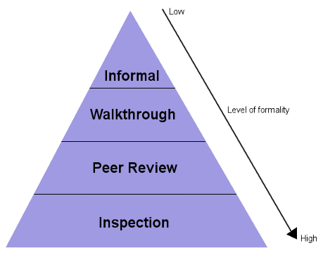

Hình 8. Kỹ thuật kiểm thử tĩnh

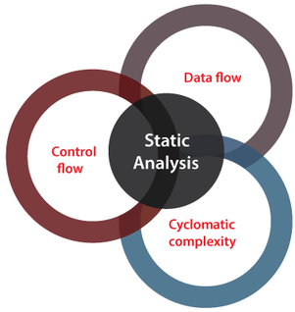

Hình 8. Kỹ thuật kiểm thử tĩnh (Static Testing).

* Review:
* Informal Review (Đánh giá không chính thức): Mục đích là tìm ra các khiếm khuyết, nghĩa là các nhà phát triển khác trong nhóm sẽ xem xét mã và chỉ ra các vấn đề với mã.
* Walk-through (Duyệt qua): Nhà phát triển trình bày, giải thích mã cho mọi người, sau đó nếu có thắc mắc gì thì mọi người sẽ đưa ra ý kiến, đặt câu hỏi và các nhà phát triển có thể nhận ra vấn đề hay sai sót trong quá trình hoàn thành công việc.
* Peer Reviews (Đánh giá đồng nghiệp): Tiến hành kiểm tra, đánh giá trong quá trình sửa lỗi của đồng nghiệp.
* Inspection (Kiểm tra): Một quy trình chính thức trong đó một hoặc nhiều chuyên gia kiểm tra mã và đưa ra đánh giá của họ.
* Static Analysis:

Phân tích tĩnh bao gồm việc đánh giá chất lượng đoạn mã của người phát triển. Những công cụ khác nhau được phân tích và so sánh so với tiêu chuẩn. Nó gồm 3 loại:

* Data Flow (Luồng dữ liệu): liên quan đến xử lý luồng.
* Control Flow (Luồng điều khiển): là cách đơn giản để câu lệnh hoặc hướng dẫn được thực thi.
* Cyclomatic Complexity (Độ phức tạp theo định kỳ): đo số lượng đường dẫn độc lập trong biểu đồ luồng điều khiển của chương trình, giúp xác định số lượng trường hợp thử nghiệm tối thiểu cần thiết để bao phủ từng đường dẫn duy nhất.

8.1.1.4 Quy trình thực hiện

Quy trình kiểm thử tĩnh gồm 5 bước chính:

* Planning (Lập kế hoạch): Xác định phạm vi kiểm thử và tài liệu cần xem xét, đồng thời cũng ước tính được thời gian cần thiết cho quá trình kiểm thử.
* Initiate review (Khởi động đánh giá): Phân phối tài liệu và các mẫu kiểm tra cho từng thành viên, giải thích về phạm vi, mục tiêu và quy trình, đồng thời giải đáp các câu hỏi từ nhóm.
* Individual review (Kiểm tra cá nhân): Mỗi thành viên tự xem tài liệu hoặc mã nguồn, sau đó ghi chú các lỗi, đề xuất giải pháp và nêu các câu hỏi cần trao đổi thêm.
* Issue communication and analysis (Truyền đạt và phân tích lỗi): Truyền đạt lại các lỗi đã được phát hiện, tiến hành phân tích và ghi nhận các điểm chất lượng. Sau đó, đánh giá kết quả theo tiêu chí đặt ra để quyết định bước tiếp.
* Fixing and Report (Sửa lỗi và báo cáo): Ghi lại lỗi đã phát hiện, tiến hành sửa lỗi và cập nhật trạng thái. Tập hợp số liệu và đảm bảo được các tiêu chí đầu ra trước khi chấp nhận sản phẩm.

8.1.1.5 Ưu điểm và nhược điểm

* Ưu điểm:
* Phát hiện lỗi sớm: phát hiện lỗi ngay từ giai đoạn đầu.
* Ngăn ngừa lỗi phổ biến: khắc phục sớm các lỗi như lỗi syntax, ngoại lệ con trỏ null, v.v để tránh vấn đề về sau.
* Cải thiện chất lượng mã: Đảm bảo mã nguồn dễ bảo trì, cấu trúc tốt, nâng cao chất lượng.
* Giảm chi phí
* Phản hồi nhanh chóng: Cung cấp đánh giá và phản hồi ngay trong từng giai đoạn phát triển.
* Giúp tìm đúng vị trí lỗi, điều mà kiểm thử động khó thực hiện.
* Nhược điểm:
* Không phát hiện được tất cả lỗi: đặc biệt là những lỗi liên quan đến logic.
* Tốn thời gian: Có thể mất nhiều thời gian khi làm các dự án lớn và phức tạp.
* Không có môi trường chạy: Không thể phát hiện lỗi khi thực thi như rò rỉ bộ nhớ, vấn đề hiệu suất.
* Dễ xảy ra lỗi do con người: Phụ thuộc vào việc kiểm tra và xem xét thủ công.

8.1.2 Phân tích Static Testing

8.1.2.1 Đăng nhập/Quên mật khẩu

Bảng Phân tích Static Testing – Đăng nhập/ Quên mật khẩu

|  |  |  |
| --- | --- | --- |
| **Các lỗi có thể xảy ra** | **Phân tích lỗi, trạng thái sau khi xảy ra lỗi** | **Hướng giải quyết** |
| Tên người dùng trống | Không thể đăng nhập | Kiểm tra đầu vào, thêm ràng buộc không cho phép để trống |
| Mật khẩu trống | Không thể đăng nhập | Kiểm tra đầu vào, thêm ràng buộc không cho phép để trống |
| Sai định dạng đầu vào | Lỗi hiển thị thông báo không đúng | Kiểm tra và xử lý định dạng đầu vào để đảm bảo đúng tiêu chuẩn |
| Lỗi kết nối cơ sở dữ liệu | Không thể truy cập hệ thống | Kiểm tra kết nối, đảm bảo hệ thống hoạt động ổn định |
| Email trống hoặc sai định dạng | Không thể gửi email xác nhận | Kiểm tra đầu vào, thêm ràng buộc và xác thực định dạng email |
| Lỗi xác thực tài khoản | Không thể gửi yêu cầu tạo lại mật khẩu | Thêm bước kiểm tra tài khoản tồn tại trước khi xử lý yêu cầu |

8.1.2.2 Quản lý hợp đồng

Bảng Phân tích Static Testing – Quản lý hợp đồng

|  |  |  |
| --- | --- | --- |
| **Các lỗi có thể xảy ra** | **Phân tích lỗi, trạng thái sau khi xảy ra lỗi** | **Hướng giải quyết** |
| Mã hợp đồng trống | Không thêm hoặc cập nhật được hợp đồng | Kiểm tra đầu vào, thêm ràng buộc mã hợp đồng không được để trống |
| Ngày hợp đồng không hợp lệ | Lỗi xử lý dữ liệu | Kiểm tra và xử lý định dạng ngày đúng tiêu chuẩn |
| Thông tin thiếu hoặc không đầy đủ | Không thể tạo thêm hợp đồng mới | Thêm ràng buộc kiểm tra tính đầy đủ của thông tin |

8.1.2.3 Quản lý mẫu quan trắc

Bảng 79 Phân tích Static Testing – Quản lý mẫu quan trắc

|  |  |  |
| --- | --- | --- |
| **Các lỗi có thể xảy ra** | **Phân tích lỗi, trạng thái sau khi xảy ra lỗi** | **Hướng giải quyết** |
| Mã quan trắc trống | Không thể thêm hoặc cập nhật quan trắc | Kiểm tra đầu vào, thêm ràng buộc mã quan trắc |
| Ngày lấy mẫu không hợp lệ | Dữ liệu không được sắp xếp đúng | Thêm kiểm tra và xử lý định dạng ngày |
| Thông tin mẫu thiếu | Không thể quản lý mẫu | Thêm các kiểm tra tính đầy đủ của thông tin quan trắc |

8.1.2.4 Quản lý khách hàng

Bảng Phân tích Static Testing – Quản lý khách hàng

|  |  |  |
| --- | --- | --- |
| **Các lỗi có thể xảy ra** | **Phân tích lỗi, trạng thái sau khi xảy ra lỗi** | **Hướng giải quyết** |
| Tên công ty rỗng | Không thể thêm hoặc chỉnh sửa thông tin khách hàng | Kiểm tra đầu vào, thêm ràng buộc tên công ty khác null |
| Số điện thoại sai định dạng | Không thể lưu thông tin | Kiểm tra định dạng và độ dài của số điện thoại |

8.1.2.5 Quản lý nhân viên

Bảng Phân tích Static Testing – Quản lý nhân viên

|  |  |  |
| --- | --- | --- |
| **Các lỗi có thể xảy ra** | **Phân tích lỗi, trạng thái sau khi xảy ra lỗi** | **Hướng giải quyết** |
| Mã nhân viên rỗng | Không thể thêm hoặc cập nhật nhân viên | Kiểm tra đầu vào, thêm ràng buộc mã nhân viên khác null |
| Thông tin ngày sinh không hợp lệ | Lỗi xử lý thông tin | Thêm kiểm tra định dạng và logic hợp lệ của ngày sinh |

8.1.2.6 Quản lý phiếu trả hàng

Bảng Phân tích Static Testing – Quản lý phiếu trả hàng

|  |  |  |
| --- | --- | --- |
| **Các lỗi có thể xảy ra** | **Phân tích lỗi, trạng thái sau khi xảy ra lỗi** | **Hướng giải quyết** |
| Lỗi xuất file | Không thể xuất phiếu trả hàng | Kiểm tra kết nối đến thư viện xử lý file và xử lý ngoại lệ khi lỗi xảy ra |
| Dữ liệu phiếu trống | Phiếu trả hàng không có nội dung | Thêm ràng buộc kiểm tra dữ liệu đầu vào trước khi xuất |

8.1.2.7 Quản lý phân quyền

Bảng Phân tích Static Testing – Quản lý phân quyền

|  |  |  |
| --- | --- | --- |
| **Các lỗi có thể xảy ra** | **Phân tích lỗi, trạng thái sau khi xảy ra lỗi** | **Hướng giải quyết** |
| Quyền hạn không được cập nhật | Người dùng không có quyền truy cập đúng | Kiểm tra thông tin người dùng và cấp quyền phù hợp |
| Lỗi phân quyền | Người dùng không thể thực hiện thao tác vì thiếu quyền | Kiểm tra và xử lý lỗi phân quyền khi hệ thống không nhận diện được quyền hạn của người dùng |

8.1.2.8 Báo cáo thống kê

Bảng Phân tích Static Testing – Báo cáo thống kê

|  |  |  |
| --- | --- | --- |
| **Các lỗi có thể xảy ra** | **Phân tích lỗi, trạng thái sau khi xảy ra lỗi** | **Hướng giải quyết** |
| Dữ liệu không đầy đủ | Không thể tạo báo cáo hoặc thống kê | Thêm ràng buộc kiểm tra tính đầy đủ của dữ liệu đầu vào trước khi tạo báo cáo |
| Báo cáo không chính xác | Báo cáo không chính xác | Kiểm tra dữ liệu và xác thực thông tin đầu vào |
| Lỗi hiển thị báo cáo | Thông tin báo cáo không được hiển thị đúng | Kiểm tra giao diện người dùng và đảm bảo rằng tất cả các trường thông tin được hiển thị chính xác |

8.1.2.9 Sao lưu và phục hồi

Bảng Phân tích Static Testing – Sao lưu và phục hồi

|  |  |  |
| --- | --- | --- |
| **Các lỗi có thể xảy ra** | **Phân tích lỗi, trạng thái sau khi xảy ra lỗi** | **Hướng giải quyết** |
| Lỗi sao lưu | Dữ liệu không được sao lưu thành công | Thêm bước kiểm tra và xử lý lỗi khi kết nối hoặc ghi dữ liệu |
| Lỗi phục hồi dữ liệu | Không khôi phục được dữ liệu | Kiểm tra tính toàn vẹn và bảo mật của dữ liệu sao lưu |

8.1.2.10 Chatbot thông báo

Bảng Phân tích Static Testing – Chatbot thông báo

|  |  |  |
| --- | --- | --- |
| **Các lỗi có thể xảy ra** | **Phân tích lỗi, trạng thái sau khi xảy ra lỗi** | **Hướng giải quyết** |
| Thông báo không gửi được | Người dùng không nhận được thông báo đúng hạn | Kiểm tra kết nối mạng và tính khả dụng của dịch vụ gửi thông báo |
| Lỗi nội dung thông báo | Thông tin không chính xác hoặc thiếu | Thêm bước kiểm tra và xác thực nội dung trước khi gửi |
| Thông báo bị trễ | Thông báo đến người dùng không đúng thời điểm | Kiểm tra cấu hình thời gian và quá trình gửi thông báo |

8.2 Dynamic Testing

8.2.1 Tìm hiểu Dynamic Testing

8.2.1.1 Khái niệm

Kiểm thử động (Dynamic Testing) là một kỹ thuật kiểm thử phần mềm tập trung vào việc phân tích cách phần mềm hoạt động trong thực tế. Quá trình này bao gồm việc cung cấp các giá trị đầu vào và quan sát giá trị đầu ra để đánh giá hành vi của hệ thống. Mục tiêu chính là kiểm tra chức năng, hiệu suất và hành vi của phần mềm để đảm bảo rằng nó hoạt động như mong đợi khi được sử dụng thực tế.

8.2.1.2 Mục tiêu

**Phát hiện lỗi và bug**: Thông qua quá trình kiểm thử toàn diện, phát hiện và làm rõ các lỗi, sai sót hoặc sự cố trong mã nguồn và chức năng của phần mềm, từ đó khắc phục kịp thời.

**Xác minh hành vi của hệ thống:** Đảm bảo phần mềm hoạt động đúng như mong đợi, tuân thủ các yêu cầu của công ty, các tiêu chuẩn ngành, quy định pháp lý, kỳ vọng của người dùng, và bất kỳ quy định kinh doanh nào liên quan

**Đánh giá hiệu suất:** Kiểm tra xem phần mềm có đáp ứng các yêu cầu về hiệu suất hay không bằng cách giám sát thời gian phản hồi, thông lượng, và mức độ sử dụng tài nguyên trong nhiều tình huống khác nhau.

**Đảm bảo độ tin cậy**: Đánh giá tính ổn định của phần mềm bằng cách kiểm tra khả năng vận hành đều đặn trong các điều kiện hoạt động thông thường, không xảy ra lỗi bất ngờ hay sự cố hệ thống.

**Xác thực tính chính xác của dữ liệu:** Đảm bảo dữ liệu được phần mềm xử lý một cách chính xác và nhất quán, nhằm cung cấp thông tin đáng tin cậy và đồng nhất.

**Đánh giá khả năng mở rộng:** Kiểm tra xem ứng dụng có thể mở rộng để đáp ứng số lượng người dùng, khối lượng công việc hoặc dung lượng dữ liệu lớn hơn mà không làm giảm đáng kể hiệu suất hay không.

8.2.1.3 Các kỹ thuật Dynamic Testing

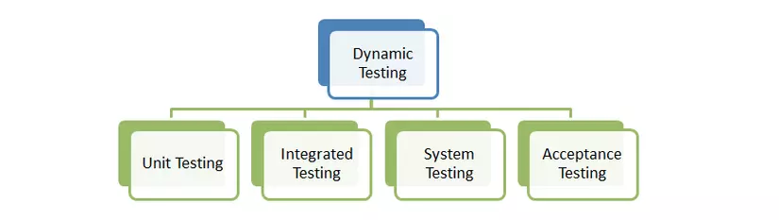

Hình 8. Các kỹ thuật kiểm thử động (Dynamic Testing)

**Unit Testing (Kiểm thử đơn vị)**: là quá trình kiểm tra các thành phần nhỏ nhất, độc lập nhất của phần mềm (thường là một hàm, phương thức hoặc module) để đảm bảo rằng chúng hoạt động đúng theo yêu cầu. Unit testing thường được viết bởi các lập trình viên trong quá trình phát triển hoặc ngay sau khi hoàn thành các thành phần này.

Mục đích của Unit testing là để đảm bảo tính chính xác của các thành phần nhỏ trong hệ thống, phát hiện sớm lỗi để xác định các lỗ hổng tiềm năng. Khi đã vượt qua phần kiểm thử đơn vị, sẽ tiến hành các hình thức thử nghiệm khác để xác nhận thêm.

**Integration Testing (Kiểm thử tích hợp)**: quá trình kiểm tra cách các thành phần khác nhau của phần mềm hoạt động cùng nhau. Mục tiêu là đảm bảo sự tương tác giữa các đơn vị mã lệnh hoạt động chính xác khi chúng được tích hợp vào hệ thống chung.

**System Testing (Kiểm thử hệ thống)**: là giai đoạn kiểm tra toàn bộ hệ thống phần mềm để xác nhận rằng nó đáp ứng các yêu cầu đã đề ra và hoạt động đúng như mong đợi. Quá trình này bao gồm kiểm tra tính năng, hiệu năng và khả năng sử dụng của phần mềm.

**Acceptance Testing (Kiểm thử chấp nhận)**: là bước cuối cùng trong kiểm thử động, được thực hiện để đảm bảo phần mềm đáp ứng đầy đủ nhu cầu của người dùng cuối và sẵn sàng triển khai. Kiểm thử này thường tập trung vào kiểm tra tính năng và tính thân thiện của phần mềm từ góc nhìn của người dùng.

8.2.1.4 Quy trình Dynamic Testing

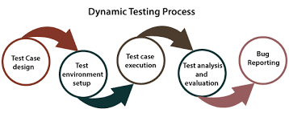

Hình 8. Quy trình kiểm thử động (Dynamic Testing)

**Bước 1: Thiết kế Test Case**

Trong bước đầu tiên của quy trình kiểm thử động, các nhóm sẽ thực hiện thiết kế các test case. Tại đây, chúng ta tạo ra những test case dựa trên yêu cầu và phạm vi kiểm thử đã được xác định trước khi dự án bắt đầu. Ở bước này, có thể xác định các điều kiện kiểm thử, xây dựng các test case, trích xuất các hạng mục cần kiểm tra và nhận diện các tính năng cần được kiểm tra.

**Bước 2: Cài đặt Môi trường Kiểm thử**

Giai đoạn thiết lập môi trường kiểm thử đảm bảo rằng môi trường kiểm thử phải tương đương với môi trường sản xuất, bởi vì quá trình kiểm thử sẽ được thực hiện trực tiếp trên sản phẩm phần mềm. Mục tiêu chính trong bước này là thiết lập môi trường kiểm thử, đảm bảo điều kiện lý tưởng để thực hiện kiểm tra trên các thiết bị và hệ thống.

**Bước 3: Thực thi Test Case**

Sau khi cài đặt thành công môi trường kiểm thử, chúng ta tiến hành thực thi các test case đã được chuẩn bị từ bước thiết kế ban đầu trong quy trình kiểm thử động.

**Bước 4: Phân tích và Đánh giá**

Sau khi thực thi các test case, chúng ta tiến hành phân tích và đánh giá kết quả kiểm thử. Kết quả thu được sẽ được so sánh với kết quả mong đợi. Nếu kết quả thực tế không khớp với kết quả mong đợi, các test case đó sẽ được coi là thất bại, và lỗi sẽ được ghi nhận trong hệ thống quản lý lỗi.

**Bước 5: Báo cáo Lỗi**

Sau khi phân tích các test case, bất kỳ lỗi hoặc sai sót nào được phát hiện trong quá trình kiểm thử sẽ được báo cáo và ghi lại cho những người có trách nhiệm liên quan. Những người này sẽ đảm bảo rằng các vấn đề được khắc phục, giúp cung cấp một sản phẩm chất lượng.

8.2.1.5 Ưu điểm và Nhược điểm

**Ưu điểm:**

* Phát hiện các lỗi phức tạp và khó xử lý: Giúp nhận diện những lỗi phức tạp và khó phát hiện trong phần mềm.
* Cải thiện chất lượng phần mềm: Góp phần nâng cao chất lượng của sản phẩm hoặc ứng dụng phần mềm đang được kiểm thử.
* Phát hiện mối đe dọa bảo mật: Kiểm thử động giúp phát hiện các mối đe dọa bảo mật, từ đó tăng cường tính an toàn của ứng dụng.
* Kiểm thử chức năng giai đoạn đầu: Cho phép kiểm thử chức năng của phần mềm ngay từ giai đoạn đầu của quá trình phát triển.
* Dễ dàng triển khai: Dễ thực hiện và không đòi hỏi các công cụ đặc biệt hoặc chuyên môn sâu.
* Kiểm thử với nhiều đầu vào và hồ sơ người dùng: Có thể kiểm tra phần mềm với nhiều giá trị đầu vào, tập dữ liệu và các cấu hình người dùng khác nhau.
* Kiểm thử chức năng và hiệu suất: Được sử dụng để kiểm tra chức năng và đánh giá hiệu suất của mã nguồn phần mềm.

**Nhược điểm:**

* Quá trình tốn thời gian: Kiểm thử động thường mất nhiều thời gian vì cần thực thi toàn bộ mã nguồn.
* Tăng chi phí: Phương pháp kiểm thử này làm tăng ngân sách phát triển phần mềm do chi phí thực hiện cao.
* Đòi hỏi nhiều tài nguyên: Kiểm thử động yêu cầu nhiều tài nguyên hơn so với kiểm thử tĩnh.
* Hiệu quả thấp trong một số trường hợp: Trong một số tình huống, kiểm thử động có thể không hiệu quả bằng kiểm thử tĩnh.
* Không bao phủ đầy đủ các kịch bản kiểm thử: Việc đảm bảo bao quát tất cả các kịch bản kiểm thử là một thách thức lớn.
* Khó khăn trong phân tích nguyên nhân gốc rễ: Việc xác định nguyên nhân gốc rễ của các lỗi phát sinh thường phức tạp và mất thời gian.

8.2.2 Test case

8.2.2.1 Test case chưa đạt lần 1

Bảng Test case chưa đạt lần 1

|  |  |  |  |  |
| --- | --- | --- | --- | --- |
| **Mô tả** | **Đầu vào** | **Đầu ra mong đợi** | **Đầu ra thực tế** | **Đánh giá** |
| Nhập sai mật khẩu xác nhận | Mật khẩu mới: Dln123  Xác nhận mật khẩu: Dln444 | Mật khẩu xác nhận sai |  | CHƯA ĐẠT |
| Nhập mã nhân viên không có trong công ty | Nhập thông tin mã nhân viên không có trong công ty | Mã nhân viên không tồn tại |  | CHƯA ĐẠT |
| Nhập mã khách hàng không có trong công ty | Nhập thông tin mã khách hàng không có trong công ty | Mã khách hàng không tồn tại |  | CHƯA ĐẠT |
| Nhập ngày lập hợp đồng không đúng với quý | Nhập thông tin quý 1, ngày lập ‘2024-06-12’ | Cần nhập đúng thông tin quý so với ngày lập |  | CHƯA ĐẠT |
| Nhập ngày trả trước ngày lập | Nhập thông tin ngày lập ‘2024-02-12’, ngày trả  ‘2024-02-10’ | Ngày trả phải sau ngày lập |  | CHƯA ĐẠT |
| Lọc thông tin hợp đồng theo mã khách hàng | Chọn mã khách hàng trong thanh dropdown, nhập “KH001” | Các hợp đồng phù hợp với điều kiện lọc được đưa ra |  | CHƯA ĐẠT |
| Lọc thông tin hợp đồng theo mã nhân viên | Chọn mã khách hàng trong thanh dropdown, nhập “CMQ” | Các hợp đồng phù hợp với điều kiện lọc được đưa ra |  | CHƯA ĐẠT |
| Lọc thông tin hợp đồng theo mã hợp đồng | Chọn mã khách hàng trong thanh dropdown, nhập “24.001” | Các hợp đồng phù hợp với điều kiện lọc được đưa ra |  | CHƯA ĐẠT |
| Lọc thông tin hợp đồng theo trạng thái hợp đồng | Chọn mã khách hàng trong thanh dropdown, nhập “Đang hoạt động” | Các hợp đồng phù hợp với điều kiện lọc được đưa ra |  | CHƯA ĐẠT |
| Lọc thông tin hợp đồng theo ngày lập | Chọn ngày lập hợp đồng | Các hợp đồng phù hợp với điều kiện được lọc ra |  | CHƯA ĐẠT |
| Lọc thông tin theo ngày trả | Chọn ngày trả hợp đồng | Các hợp đồng phù hợp với điều kiện được lọc ra |  | CHƯA ĐẠT |
| Lọc theo toàn bộ thông tin | Chọn mã khách hàng, nhập “KH001”, chọn ngày lập, chọn ngày xuất | Các hợp đồng phù hợp với điều kiện được lọc ra |  | CHƯA ĐẠT |
| Không có hợp đồng nào trễ hạn | Nhấn vào mục hiển thị, chọn danh sách hợp đồng trễ hạn | Không có hợp đồng nào trễ hạn |  | CHƯA ĐẠT |
| Có hợp đồng trễ hạn | Nhấn vào mục hiển thị, chọn danh sách hợp đồng trễ hạn | Xuất hiện các hợp đồng trễ hạn |  | CHƯA ĐẠT |
| Thêm hợp đồng với ngày lập và ngày trả không nằm trong quý được chọn | ngày lập: 17/11/2024  ngày trả: 30/11/2024  Quý: 1 | Ngày lập, ngày trả phải nằm trong quý được chọn | Thêm hợp đồng thành công | CHƯA ĐẠT |
| Thêm hợp đồng với ngày lập không nằm trong quý được chọn | ngày lập: 17/11/2024  Quý: 1 | Ngày lập, ngày trả phải nằm trong quý được chọn | Thêm hợp đồng thành công | CHƯA ĐẠT |
| Thêm hợp đồng với ngày trả không nằm trong quý được chọn | ngày trả: 30/11/2024  Quý: 1 | Ngày lập, ngày trả phải nằm trong quý được chọn | Thêm hợp đồng thành công | CHƯA ĐẠT |
| Lọc mẫu quan trắc sử dụng ngày lấy | 12/2/2024 | Mẫu quan trắc được tìm thấy |  | CHƯA ĐẠT |
| Lọc mẫu quan trắc sử dụng ngày trả | 17/02/2024 | Mẫu quan trắc được tìm thấy |  | CHƯA ĐẠT |
| Thêm khách hàng với số điện thoại sai định dạng | 0129381abc | Số điện thoại sai định dạng | Thêm khách hàng thành công | CHƯA ĐẠT |
| Thêm khách hàng với email sai định dạng | abc@company@company..com | Email sai định dạng | Thêm khách hàng thành công | CHƯA ĐẠT |
| Sửa khách hàng số điện thoại sai định dạng | 0192357633 sửa thành 0192357abc | Số điện thoại sai định dạng | Sửa khách hàng thành công | CHƯA ĐẠT |
| Gửi thông tin liên hệ |  | Gửi thông tin liên hệ thành công | Chưa gửi được | CHƯA ĐẠT |
| Nhập thông tin đã được nhập | Chọn mẫu “KK1”, nhập thông tin “nồng độ CO” đã được nhập trước đó | Thông tin bị trùng | Thông tin bị trùng | CHƯA ĐẠT |
| Bấm xuất phiếu kết quả |  | Xuất phiếu kết quả thành công |  | CHƯA ĐẠT |
| Bấm in phiếu kết quả |  | Giao diện in phiếu xuất hiện |  | CHƯA ĐẠT |
| Thêm nhân viên có ngày sinh hiện tại hoặc nhỏ hơn 18 tuổi | Ngày sinh = “26/11/2024” | Nhân viên phải trên 18 tuổi |  | CHƯA ĐẠT |
| Thêm nhân viên có ngày sinh hiện tại sau ngày hiện tại | Ngày sinh = “26/11/2025” | Ngày sinh không hợp lệ |  | CHƯA ĐẠT |
| Thêm số điện thoại sai định dạng | 0192357abc | Số điện thoại sai định dạng |  | CHƯA ĐẠT |
| Sửa nhân viên có ngày sinh hiện tại hoặc nhỏ hơn 18 tuổi | Ngày sinh = “26/11/2024” | Nhân viên phải trên 18 tuổi |  | CHƯA ĐẠT |
| Sửa nhân viên có ngày sinh hiện tại sau ngày hiện tại | Ngày sinh = “26/11/2025” | Ngày sinh không hợp lệ |  | CHƯA ĐẠT |
| Sửa số điện thoại sai định dạng | 0192357574 sửa thành 0192357abc | Số điện thoại sai định dạng |  | CHƯA ĐẠT |
| Thông báo qua Email nhập thiếu tiêu đề | Tiêu đề để trống | Vui lòng nhập tiêu đề |  | CHƯA ĐẠT |
| Thông báo qua Email nhập thiếu nội dung gửi | Nội dung gửi để trống | Vui lòng nhập nội dung |  | CHƯA ĐẠT |
| Hiệu suất nhân viên nhập thông tin không tồn tại trong hợp đồng | Nhập thông tin không tồn tại trong hợp đồng | Không hiển thị biểu đồ thống kê chi tiết |  | CHƯA ĐẠT |

8.2.2.2 Đăng nhập

Bảng Test case Đăng nhập

|  |  |  |  |  |  |
| --- | --- | --- | --- | --- | --- |
| **Mã test case** | **Mô tả** | **Đầu vào** | **Đầu ra mong đợi** | **Đầu ra thực tế** | **Đánh giá** |
| TC-001 | Kiểm tra tài khoản đăng nhập Quản lý | Tài khoản: DLN  Mật khẩu: Dln123 | Đăng nhập thành công | Đăng nhập thành công | Đạt |
| TC-002 | Kiểm tra đăng nhập bỏ trống tài khoản | Tài khoản: bỏ trống  Mật khẩu: Dln123 | Tài khoản không được bỏ trống | Tài khoản sai định dạng | Đạt |
| TC-003 | Kiểm tra đăng nhập bỏ trống mật khẩu | Tài khoản: DLN  Mật khẩu: bỏ trống | Mật khẩu không được bỏ trống | Mật khẩu phải có ít nhất 6 ký tự, bao gồm chữ hoa, chữ thường và số | Đạt |
| TC-004 | Kiểm tra đăng nhập sai định dạng mật khẩu | Tài khoản: DLN  Mật khẩu: Dln13 | Mật khẩu phải có ít nhất 6 ký tự, bao gồm chữ thường, chữ hoa và số | Mật khẩu phải có ít nhất 6 ký tự, bao gồm chữ hoa, chữ thường và số | Đạt |
| TC-005 | Kiểm tra đăng nhập sai định dạng tài khoản | Tài khoản: Dln  Mật khẩu:  Dln123 | Tài khoản sai định dạng | Tài khoản sai định dạng | Đạt |
| TC-006 | Kiểm tra đăng nhập sai tài khoản | Tài khoản: LNHV  Mật khẩu: Dln123 | Tài khoản không đúng | Tài khoản hoặc mật khẩu không đúng | Đạt |
| TC-007 | Kiểm tra đăng nhập sai mật khẩu | Tài khoản: DLN  Mật khẩu: Lhv353 | Mật khẩu không đúng | Tài khoản hoặc mật khẩu không đúng | Đạt |
| TC-008 | Kiểm tra đăng nhập tài khoản Nhân viên | Tài khoản: CMQ  Mật khẩu: Password123 | Tài khoản Nhân viên được đăng nhập | Tài khoản Nhân viên được đăng nhập | Đạt |
| TC-009 | Kiểm tra đăng nhập bằng email | Tài khoản: dln@email.com  Mật khẩu: Dln123 | Tài khoản được đăng nhập | Tài khoản được đăng nhập | Đạt |
| TC-010 | Kiểm tra đăng nhập sai định dạng email | Tài khoản: [dln@email.co](mailto:dln@email.co)  Mật khẩu: Dln123 | Tài khoản sai định dạng | Tài khoản sai định dạng | Đạt |
| TC-011 | Kiểm tra đăng nhập sai định dạng email (có 2 @) | Tài khoản: dln@@email.com  Mật khẩu: Dln123 | Tài khoản sai định dạng | Tài khoản sai định dạng | Đạt |
| TC-012 | Kiểm tra đăng nhập sai định dạng email (có 2 .com) | dln@email.com.com | Tài khoản sai định dạng | Tài khoản sai định dạng | Đạt |
| TC-013 | Ở giao diện chính, bấm nút đăng xuất |  | Hiển thị thông báo hỏi người dùng có đăng xuất không | Hiển thị thông báo hỏi người dùng có đăng xuất không | Đạt |
| TC-014 | Ở giao diện đăng xuất, chọn có |  | Trở về giao diện đăng nhập | Trở về giao diện đăng nhập | Đạt |
| TC-015 | Ở giao diện đăng xuất, chọn không |  | Trở về trạng thái giao diện trước đó | Trở về trạng thái giao diện trước đó | Đạt |

8.2.2.3 Quên mật khẩu

Bảng Test case Quên mật khẩu

|  |  |  |  |  |  |
| --- | --- | --- | --- | --- | --- |
| **Mã test case** | **Mô tả** | **Đầu vào** | **Đầu ra mong đợi** | **Đầu ra thực tế** | **Đánh giá** |
| TC-016 | Nhập email và lấy mã xác nhận | dln@email.com | Mã xác nhận được gửi đến email | Mã xác nhận được gửi đến email | Đạt |
| TC-017 | Bỏ trống email và nhấn lấy mã |  | Cần nhập email | Cần nhập email | Đạt |
|
|
|
|
|
|
| TC-018 | Nhập sai mã xác nhận | [dln@email.com](mailto:dln@email.com)  263 (mã được nhập sai) | Nhập sai mã xác nhận | Nhập sai mã xác nhận | Đạt |
|
|
|
|
|
|
| TC-019 | Nhập đúng email và mã xác nhận | [dln@email.com](mailto:dln@email.com)  276463 (mã được nhập đúng) | Chuyển sang giao diện tạo mật khẩu mới | Chuyển sang giao diện tạo mật khẩu mới | Đạt |
|
|
|
|
|
|
| TC-020 | Nhập đúng mật khẩu mới | Mật khẩu mới: Dln123  Xác nhận mật khẩu: Dln123 | Mật khẩu được đổi thành công | Mật khẩu được đổi thành công | Đạt |
| TC-021 | Nhập sai mật khẩu xác nhận | Mật khẩu mới: Dln123  Xác nhận mật khẩu: Dln444 | Mật khẩu xác nhận sai | Mật khẩu xác nhận sai | Đạt |

8.2.2.4 Quản lý hợp đồng

Bảng Test case Quản lý hợp đồng

|  |  |  |  |  |  |
| --- | --- | --- | --- | --- | --- |
| **Mã test case** | **Mô tả** | **Đầu vào** | **Đầu ra mong đợi** | **Đầu ra thực tế** | **Đánh giá** |
| TC-022 | Thêm hợp đồng | Nhập đầy đủ thông tin có dấu sao và đúng định dạng | Hợp đồng được thêm thành công | Hợp đồng được thêm thành công | Đạt |
| TC-023 | Thêm hợp đồng nhưng thiếu mã hợp đồng | Nhập thiếu thông tin mã hợp đồng | Cần nhập đủ các thông tin | Vui lòng nhập mã hợp đồng | Đạt |
| TC-024 | Thêm hợp đồng nhưng thiếu mã khách hàng | Nhập thiếu thông tin mã khách hàng | Cần nhập đủ các thông tin | Vui lòng nhập mã khách hàng | Đạt |
| TC-025 | Thêm hợp đồng nhưng thiếu mã nhân viên | Nhập thiếu thông tin mã nhân viên | Cần nhập đủ các thông tin | Vui lòng nhập mã nhân viên | Đạt |
| TC-026 | Thêm hợp đồng nhưng thiếu quý | Nhập thiếu thông tin quý | Cần nhập đủ các thông tin | Vui lòng nhập quý | Đạt |
| TC-027 | Thêm hợp đồng nhưng việc cần làm | Nhập thiếu thông tin việc cần làm | Cần nhập đủ các thông tin | Vui lòng nhập việc cần làm | Đạt |
| TC-028 | Thêm hợp đồng nhưng thiếu trạng thái | Nhập thiếu thông tin trạng thái | Cần nhập đủ các thông tin | Vui lòng nhập trạng thái | Đạt |
| TC-029 | Thêm hợp đồng với mã hợp đồng đã có trước đó | Nhập thông tin mã hợp đồng đã có từ trước | Mã hợp đồng bị trùng, cần nhập lại | Thêm hợp đồng không thành công | Đạt |
| TC-030 | Nhập mã nhân viên không có trong công ty | Nhập thông tin mã nhân viên không có trong công ty | Mã nhân viên không tồn tại | Mã nhân viên không tồn tại | Đạt |
| TC-031 | Nhập mã khách hàng không có trong công ty | Nhập thông tin mã khách hàng không có trong công ty | Mã khách hàng không tồn tại | Mã khách hàng không tồn tại | Đạt |
| TC-032 | Nhập ngày lập hợp đồng không đúng với quý | Nhập thông tin quý 1, ngày lập ‘2024-06-12’ | Cần nhập đúng thông tin quý so với ngày lập | Cần nhập đúng thông tin quý so với ngày lập | Đạt |
| TC-033 | Nhập ngày trả trước ngày lập | Nhập thông tin ngày lập ‘2024-02-12’, ngày trả  ‘2024-02-10’ | Ngày trả phải sau ngày lập | Ngày trả phải sau ngày lập | Đạt |
| TC-034 | Sửa thông tin hợp đồng đã thêm | Các thông tin được sửa đúng | Cập nhật thông tin thành công | Cập nhật thông tin thành công | Đạt |
| TC-035 | Sửa ngày trả trước ngày lập | Sửa thông tin ngày lập ‘01/02/2024’, ngày trả  ‘01/01/2024’ | Ngày trả phải sau ngày nhập | Ngày trả phải sau ngày nhập | Đạt |
| TC-036 | Lọc thông tin hợp đồng theo mã khách hàng | Chọn mã khách hàng trong thanh dropdown, nhập “KH001” | Các hợp đồng phù hợp với điều kiện lọc được đưa ra | Các hợp đồng phù hợp với điều kiện lọc được đưa ra | Đạt |
| TC-037 | Lọc thông tin hợp đồng theo mã nhân viên | Chọn mã khách hàng trong thanh dropdown, nhập “CMQ” | Các hợp đồng phù hợp với điều kiện lọc được đưa ra | Các hợp đồng phù hợp với điều kiện lọc được đưa ra | Đạt |
| TC-038 | Lọc thông tin hợp đồng theo mã hợp đồng | Chọn mã khách hàng trong thanh dropdown, nhập “24.001” | Các hợp đồng phù hợp với điều kiện lọc được đưa ra | Các hợp đồng phù hợp với điều kiện lọc được đưa ra | Đạt |
| TC-039 | Lọc thông tin hợp đồng theo trạng thái hợp đồng | Chọn mã khách hàng trong thanh dropdown, nhập “Đang hoạt động” | Các hợp đồng phù hợp với điều kiện lọc được đưa ra | Các hợp đồng phù hợp với điều kiện lọc được đưa ra | Đạt |
| TC-040 | Lọc thông tin hợp đồng theo ngày lập | Chọn ngày lập hợp đồng | Các hợp đồng phù hợp với điều kiện lọc được đưa ra | Các hợp đồng phù hợp với điều kiện lọc được đưa ra | Đạt |
| TC-041 | Lọc thông tin theo ngày trả | Chọn ngày trả hợp đồng | Các hợp đồng phù hợp với điều kiện lọc được đưa ra | Các hợp đồng phù hợp với điều kiện lọc được đưa ra | Đạt |
| TC-042 | Lọc theo toàn bộ thông tin | Chọn mã khách hàng, nhập “KH001”, chọn ngày lập, chọn ngày xuất | Các hợp đồng phù hợp với điều kiện lọc được đưa ra | Các hợp đồng phù hợp với điều kiện lọc được đưa ra | Đạt |
| TC-043 | Không có hợp đồng nào trễ hạn | Nhấn vào mục hiển thị, chọn danh sách hợp đồng trễ hạn | Không có hợp đồng nào trễ hạn | Không có hợp đồng nào trễ hạn | Đạt |
| TC-044 | Có hợp đồng trễ hạn | Nhấn vào mục hiển thị, chọn danh sách hợp đồng trễ hạn | Xuất hiện các hợp đồng trễ hạn | Xuất hiện các hợp đồng trễ hạn | Đạt |

8.2.2.5 Quản lý mẫu quan trắc

Bảng Test case Quản lý mẫu quan trắc

|  |  |  |  |  |  |
| --- | --- | --- | --- | --- | --- |
| **Mã test case** | **Mô tả** | **Đầu vào** | **Đầu ra mong đợi** | **Đầu ra thực tế** | **Đánh giá** |
| TC-045 | Thêm mẫu quan trắc | Nhập đầy đủ thông tin có dấu sao và đúng định dạng | Mẫu quan trắc được thêm thành công | Mẫu quan trắc được thêm thành công | Đạt |
| TC-046 | Thêm mẫu quan trắc nhưng thiếu mã hợp đồng | Nhập thiếu thông tin mã hợp đồng | Cần nhập đủ các thông tin | Vui lòng nhập đủ thông tin | Đạt |
| TC-047 | Thêm mẫu quan trắc nhưng thiếu mã mẫu | Nhập thiếu thông tin mã mẫu | Cần nhập đủ các thông tin | Vui lòng nhập đủ thông tin | Đạt |
| TC-048 | Thêm mẫu quan trắc nhưng thiếu tên mẫu | Nhập thiếu thông tin tên mẫu | Cần nhập đủ các thông tin | Vui lòng nhập đủ thông tin | Đạt |
| TC-049 | Thêm mẫu quan trắc nhưng thiếu nội dung | Nhập thiếu thông tin nội dung | Cần nhập đủ các thông tin | Vui lòng nhập đủ thông tin | Đạt |
| TC-050 | Thêm mẫu quan trắc nhưng thiếu kết quả | Nhập thiếu thông tin kết quả | Cần nhập đủ các thông tin | Vui lòng nhập đủ thông tin | Đạt |
| TC-051 | Thêm mẫu quan trắc nhưng thiếu mã nhân viên | Nhập thiếu thông tin mã nhân viên | Cần nhập đủ các thông tin | Vui lòng nhập đủ thông tin | Đạt |
| TC-052 | Thêm mẫu với mã mẫu đã có trước đó | Nhập mã mẫu là “KK1” trùng với mã mẫu “KK1” đã có trong phần mềm | Mã mẫu bị trùng, cần nhập lại | Mã mẫu đã tồn tại. Vui lòng nhập mã mẫu khác | Đạt |
| TC-053 | Thêm mẫu có ngày trả trước ngày lấy | Ngày lấy: 20/11/2024  Ngày trả: 10/11/2024 | Ngày lấy không được trước ngày trả | Ngày lấy không được trước ngày trả | Đạt |
| TC-054 | Thêm mẫu nhập mã hợp đồng không tồn tại |  | Mã hợp đồng không tồn tại | Mã hợp đồng không tồn tại | Đạt |
| TC-055 | Thêm mẫu nhập mã nhân viên không tồn tại |  | Mã nhân viên không tồn tại | Mã nhân viên không tồn tại | Đạt |
| TC-056 | Thêm hợp đồng với ngày lập và ngày trả không nằm trong quý được chọn | ngày lập: 17/11/2024  ngày trả: 30/11/2024  Quý: 1 | Ngày lập, ngày trả phải nằm trong quý được chọn | Ngày lập, ngày trả phải nằm trong quý được chọn | Đạt |
| TC-057 | Thêm hợp đồng với ngày lập không nằm trong quý được chọn | ngày lập: 17/11/2024  Quý: 1 | Ngày lập, ngày trả phải nằm trong quý được chọn | Ngày lập, ngày trả phải nằm trong quý được chọn | Đạt |
| TC-058 | Thêm hợp đồng với ngày trả không nằm trong quý được chọn | ngày trả: 30/11/2024  Quý: 1 | Ngày lập, ngày trả phải nằm trong quý được chọn | Ngày lập, ngày trả phải nằm trong quý được chọn | Đạt |
| TC-059 | Sửa các thông tin có trong mẫu quan trắc đã thêm |  | Mẫu được cập nhật thành công | Cập nhật mẫu quan trắc thành công | Đạt |
| TC-060 | Sửa mẫu có ngày trả trước ngày lấy | Ngày lấy: 20/11/2024  Ngày trả: 10/11/2024 | Vui lòng nhập lại ngày trả, ngày lấy | Vui lòng nhập lại ngày trả, ngày lấy | Đạt |
| TC-061 | Sửa mẫu có ngày lấy và ngày trả trước ngày hiện tại | Ngày hiện tại: 27/11/2024  Ngày lấy: 1/1/2025  Ngày trả:  1/2/2025 | Vui lòng nhập lại ngày trả, ngày lấy | Vui lòng nhập lại ngày trả, ngày lấy | Đạt |
| TC-061 | Sửa mẫu nhập mã hợp đồng không tồn tại |  | Mã hợp đồng không tồn tại | Mã hợp đồng không tồn tại | Đạt |
| TC-062 | Sửa mẫu nhập mã nhân viên không tồn tại |  | Mã nhân viên không tồn tại | Mã nhân viên không tồn tại | Đạt |
| TC-063 | Xóa nội dung bất kỳ trong mẫu quan trắc đã thêm |  | Nội dung không được để trống | Nội dung không được để trống | Đạt |
| TC-064 | Sửa ngày trả trước ngày lấy trong mẫu quan trắc đã thêm |  | Ngày lấy không được lớn hơn ngày trả | Ngày lấy không được lớn hơn ngày trả | Đạt |
| TC-065 | Lọc mẫu quan trắc | 24.001  ngày lấy: 02/02/2024  ngày trả: 05/02/2024  kết quả: PTN | Mẫu quan trắc được tìm thấy | Mẫu quan trắc được tìm thấy | Đạt |
| TC-066 | Lọc mẫu quan trắc sử dụng mã hợp đồng | 24.001 | Mẫu quan trắc được tìm thấy | Mẫu quan trắc được tìm thấy | Đạt |
| TC-067 | Lọc mẫu quan trắc sử dụng ngày lấy và ngày trả | 12/02/2024  17/02/2024 | Mẫu quan trắc được tìm thấy | Mẫu quan trắc được tìm thấy | Đạt |
| TC-068 | Lọc mẫu quan trắc sử dụng kết quả | PTN | Mẫu quan trắc được tìm thấy | Mẫu quan trắc được tìm thấy | Đạt |
| TC-069 | Lọc mẫu quan trắc sử dụng ngày lấy | 12/02/2024 | Mẫu quan trắc được tìm thấy | Mẫu quan trắc được tìm thấy |  |
| TC-070 | Lọc mẫu quan trắc sử dụng ngày trả | 17/02/2024 | Mẫu quan trắc được tìm thấy | Mẫu quan trắc được tìm thấy |  |

8.2.2.6 Quản lý khách hàng

Bảng Test case Quản lý khách hàng

|  |  |  |  |  |  |
| --- | --- | --- | --- | --- | --- |
| **Mã test case** | **Mô tả** | **Đầu vào** | **Đầu ra mong đợi** | **Đầu ra thực tế** | **Đánh giá** |
| TC-071 | Thêm khách hàng | Nhập đầy đủ thông tin có dấu sao và đúng định dạng | Khách hàng được thêm thành công | Khách hàng được thêm thành công | Đạt |
| TC-072 | Thêm khách hàng nhưng thiếu một thông tin có chứa dấu * bất kỳ | Nhập thiếu thông tin có dấu sao bất kỳ | Cần nhập đủ các thông tin có dấu sao | Cần nhập đủ các thông tin | Đạt |
| TC-073 | Thêm khách hàng với mã khách hàng đã có trước đó | Nhập mã mẫu là “KK1” trùng với mã mẫu “KH001” đã có trong phần mềm | Mã khách hàng bị trừng | Mã khách hàng đã tồn tại. Vui lòng nhập mã khách hàng khác | Đạt |
| TC-074 | Thêm khách hàng với số điện thoại sai định dạng | 0129381abc | Số điện thoại sai định dạng | Số điện thoại sai định dạng | Đạt |
| TC-075 | Thêm khách hàng với email sai định dạng | abc@company@company..com | Email sai định dạng | Email sai định dạng | Đạt |
| TC-076 | Thêm khách hàng với mã hợp đồng trùng | “24.001” đã có trong phần mềm | Mã hợp đồng đã tồn tại | Mã hợp đồng đã tồn tại. Vui lòng nhập mã hợp đồng khác | Đạt |
| TC-077 | Sửa thông tin khách hàng đã được thêm vào |  | Cập nhật thông tin khách hàng thành công | Cập nhật thông tin khách hàng thành công | Đạt |
| TC-078 | Xóa thông tin bất kỳ trong khách hàng đã thêm |  | Cần nhập đủ thông tin | Cần nhập đủ thông tin | Đạt |
| TC-079 | Sửa mã hợp đồng thành mã đã tồn tại |  | Mã hợp đồng đã tồn tại | Mã hợp đồng đã tồn tại. Vui lòng nhập mã khác | Đạt |
| TC-080 | Sửa số điện thoại sai định dạng | 0192357633 sửa thành 0192357abc | Số điện thoại sai định dạng | Số điện thoại sai định dạng | Đạt |
| TC-081 | Lọc khách hàng với đầy đủ thông tin được chọn |  | Lọc thông tin khách hàng thành công | Lọc thông tin khách hàng thành công | Đạt |
| TC-082 | Lọc khách hàng với mã khách hàng | KH001 | Lọc thông tin khách hàng thành công | Lọc thông tin khách hàng thành công | Đạt |
| TC-083 | Lọc khách hàng với tên công ty | Công ty ABC | Lọc thông tin khách hàng thành công | Lọc thông tin khách hàng thành công | Đạt |
| TC-084 | Lọc khách hàng với địa chỉ | 123 Đường ABC, Quận 1, TP.HCM | Lọc thông tin khách hàng thành công | Lọc thông tin khách hàng thành công | Đạt |
| TC-085 | Lọc khách hàng với tên người đại diện | Nguyễn Văn A | Lọc thông tin khách hàng thành công | Lọc thông tin khách hàng thành công | Đạt |
| TC-086 | Lọc khách hàng với ký hiệu công ty | DEF001 | Lọc thông tin khách hàng thành công | Lọc thông tin khách hàng thành công | Đạt |
| TC-087 | Lọc khách hàng với mã hợp đồng | 24.001 | Lọc thông tin khách hàng thành công | Lọc thông tin khách hàng thành công | Đạt |
| TC-088 | Lọc khách hàng với email | def@company.com | Lọc thông tin khách hàng thành công | Lọc thông tin khách hàng thành công | Đạt |
| TC-089 | Lọc khách hàng với số điện thoại | 0123456789 | Lọc thông tin khách hàng thành công | Lọc thông tin khách hàng thành công | Đạt |
| TC-090 | Bỏ trống nội dung lọc |  | Vui lòng chọn thuộc tính và nhập nội dung tìm kiếm | Vui lòng chọn thuộc tính và nhập nội dung tìm kiếm | Đạt |
| TC-091 | Nhập nội dung không có trong dữ liệu ứng dụng | chọn “Mã khách hàng”  nhập “Test” | Không tìm thấy kết quả phù hợp | Không có kết quả phù hợp | Đạt |
| TC-092 | Làm mới trang lọc | Nhấn nút “Làm mới” | Trở về giao diện lọc ban đầu | Trở về giao diện lọc ban đầu | Đạt |
| TC-093 | Gửi thông tin liên hệ |  | Gửi thông tin liên hệ thành công | Gửi thông tin liên hệ thành công | Đạt |
| TC-094 | Nhập thiếu tên người gửi trong phần gửi thông tin liên hệ |  | Vui lòng nhập tên | Vui lòng nhập tên | Đạt |
| TC-095 | Nhập thiếu email người gửi trong phần gửi thông tin liên hệ |  | Vui lòng nhập email hợp lệ | Vui lòng nhập email hợp lệ | Đạt |
| TC-096 | Nhập sai định dạng email người gửi trong phần gửi thông tin liên hệ | abc@email@email.com | Vui lòng nhập email hợp lệ | Vui lòng nhập email hợp lệ | Đạt |

8.2.2.7 Quản lý phiếu trả hàng

Bảng Test case Quản lý phiếu trả hàng

|  |  |  |  |  |  |
| --- | --- | --- | --- | --- | --- |
| **Mã test case** | **Mô tả** | **Đầu vào** | **Đầu ra mong đợi** | **Đầu ra thực tế** | **Đánh giá** |
| TC-097 | Hiện danh sách phiếu kết quả |  | Hiện giao diện quản lý phiếu trả hàng | Hiện giao diện quản lý phiếu trả hàng | Đạt |
| TC-098 | Nhập đầy đủ thông tin phiếu bất kỳ |  | Thông tin được nhập vào thành công | Thông tin được nhập vào thành công | Đạt |
| TC-099 | Nhập thiếu thông tin bất kỳ |  | Cần nhập đủ thông tin | Cần nhập đủ thông tin | Đạt |
| TC-100 | Nhập thông tin đã được nhập | Chọn mẫu “KK1”, nhập thông tin “nồng độ CO” đã được nhập trước đó | Thông tin bị trùng | Thông tin bị trùng | Đạt |
| TC-101 | Bấm xuất phiếu kết quả |  | Xuất phiếu kết quả thành công | Xuất phiếu kết quả thành công | Đạt |
| TC-102 | Bấm in phiếu kết quả |  | Giao diện in phiếu xuất hiện | Giao diện in phiếu xuất hiện | Đạt |

8.2.2.8 Quản lý nhân viên

Bảng Test case Quản lý nhân viên

|  |  |  |  |  |  |
| --- | --- | --- | --- | --- | --- |
| **Mã test case** | **Mô tả** | **Đầu vào** | **Đầu ra mong đợi** | **Đầu ra thực tế** | **Đánh giá** |
| TC-103 | Thêm nhân viên | Nhập đầy đủ thông tin có dấu sao và đúng định dạng | Nhân viên được thêm thành công | Nhân viên được thêm thành công | Đạt |
| TC-104 | Thêm nhân viên bị thiếu một thông tin | Bỏ trống thông tin (Mã nhân viên/ Họ và tên…) | Cần nhập đủ tất cả thông tin | Cần nhập đủ tất cả thông tin | Đạt |
| TC-105 | Thêm trùng mã nhân viên trong công ty |  | Mã nhân viên đã được sử dụng | Mã nhân viên đã được sử dụng | Đạt |
| TC-106 | Thêm nhân viên có ngày sinh hiện tại hoặc nhỏ hơn 18 tuổi | Ngày sinh = “26/11/2024” | Nhân viên phải trên 18 tuổi | Nhân viên phải trên 18 tuổi | Đạt |
| TC-107 | Thêm nhân viên có ngày sinh hiện tại sau ngày hiện tại | Ngày sinh = “26/11/2025” | Ngày sinh không hợp lệ | Ngày sinh không hợp lệ | Đạt |
| TC-108 | Thêm nhân viên có email thiếu dấu . hoặc .. | “abc@mail”  “abc..com” | Nhập email sai định dạng | Nhập email sai định dạng | Đạt |
| TC-109 | Thêm nhân viên có email thiếu dấu @ hoặc 2 3 dấu @ | “abcds@@mail”  “abcds.com” | Nhập email sai định dạng | Nhập email sai định dạng | Đạt |
| TC-110 | Thêm số điện thoại sai định dạng | 0192357abc | Số điện thoại sai định dạng | Số điện thoại sai định dạng | Đạt |
| TC-111 | Thêm số điện thoại hơn 10 số | 09229485741 | Số điện thoại không hợp lệ | Số điện thoại không hợp lệ | Đạt |
| TC-112 | Sửa nhân viên bị trùng mã nhân viên | Người dùng không thể sửa mã nhân viên | Mã nhân viên mặc định không được sửa | Mã nhân viên mặc định không được sửa | Đạt |
| TC-113 | Sửa nhân viên có ngày sinh hiện tại hoặc nhỏ hơn 18 tuổi | Ngày sinh = “26/11/2024” | Nhân viên phải trên 18 tuổi | Nhân viên phải trên 18 tuổi | Đạt |
| TC-114 | Sửa nhân viên có ngày sinh hiện tại sau ngày hiện tại | Ngày sinh = “26/11/2025” | Ngày sinh không hợp lệ | Ngày sinh không hợp lệ | Đạt |
| TC-115 | Sửa nhân viên có email thiếu dấu . hoặc .. | “abc@mail”  “abc..com” | Nhập email sai định dạng | Nhập email sai định dạng | Đạt |
| TC-116 | Sửa nhân viên có email thiếu dấu @ hoặc 2 3 dấu @ | “abcds@@mail”  “abcds.com” | Nhập email sai định dạng | Nhập email sai định dạng | Đạt |
| TC-117 | Sửa số điện thoại sai định dạng | 0192357574sửa thành  0192357abc | Số điện thoại sai định dạng | Số điện thoại sai định dạng | Đạt |
| TC-118 | Sửa số điện thoại hơn 10 số | 0922948574 sửa thành 09229485741 | Số điện thoại không hợp lệ | Số điện thoại không hợp lệ | Đạt |
| TC-119 | Thông báo qua Email | Nhập đầy đủ nội dung | Email đã được gửi thành công | Email đã được gửi thành công | Đạt |
| TC-120 | Thông báo qua Email nhập thiếu tiêu đề | Tiêu đề để trống | Vui lòng nhập tiêu đề | Vui lòng nhập tiêu đề | Đạt |
| TC-121 | Thông báo qua Email nhập thiếu nội dung gửi | Nội dung gửi để trống | Vui lòng nhập nội dung | Vui lòng nhập nội dung | Đạt |
| TC-122 | Thông báo qua Email nhập Họ và tên nhân viên không tồn tại | Tên nhân viên “abc” | Vui lòng chọn một nhân viên | Vui lòng chọn một nhân viên | Đạt |
| TC-123 | Hiệu suất nhân viên | Nhập đúng thông tin mã nhân viên, quý và năm | Thống kê chi tiết hiển thị | Thống kê chi tiết hiển thị | Đạt |
| TC-124 | Hiệu suất nhân viên nhập mã nhân viên không tồn tại | Mã nhân viên “WQA1246” | Không có hợp đồng trong phạm vi tìm kiếm | Không có hợp đồng trong phạm vi tìm kiếm | Đạt |
| TC-125 | Hiệu suất nhân viên nhập quý không có hợp đồng | Quý: “ ” | Vui lòng nhập quý hợp lệ | Vui lòng nhập quý hợp lệ | Đạt |
| TC-126 | Hiệu suất nhân viên nhập năm không có hợp đồng | Năm: “ ” | Vui lòng nhập năm hợp lệ | Vui lòng nhập năm hợp lệ | Đạt |
| TC-127 | Hiệu suất nhân viên nhập năm lớn hơn năm hiện tại | Năm: “2030” | Vui lòng nhập năm hợp lệ | Vui lòng nhập năm hợp lệ | Đạt |
| TC-128 | Hiệu suất nhân viên nhập không được sửa các thông tin tổng số lượng | Người dùng không thể sửa thông tin | Thông tin tổng số lượng mặc định không được sửa | Thông tin tổng số lượng mặc định không được sửa | Đạt |
| TC-129 | Hiệu suất nhân viên nhập thông tin không tồn tại trong hợp đồng | Nhập thông tin không tồn tại trong hợp đồng | Không hiển thị biểu đồ thống kê chi tiết | Không hiển thị biểu đồ thống kê chi tiết | Đạt |
| TC-130 | Tra cứu lịch sử |  | Hiện giao diện tra cứu lịch sử | Hiện giao diện tra cứu lịch sử | Đạt |

8.2.2.9 Sao lưu và phục hồi

Bảng Test case sao lưu và phục hồi

|  |  |  |  |  |  |
| --- | --- | --- | --- | --- | --- |
| **Mã test case** | **Mô tả** | **Đầu vào** | **Đầu ra mong đợi** | **Đầu ra thực tế** | **Đánh giá** |
| TC-131 | Hiện thông tin hợp đồng cần phục hồi trong 1 giờ | Chọn phạm vi thời gian “1 giờ”  Chọn “Hợp đồng” | Danh sách thông tin hợp đồng cần phục hồi được xuất hiện | Danh sách thông tin hợp đồng cần phục hồi được xuất hiện | Đạt |
| TC-132 | Hiện thông tin hợp đồng cần phục hồi trong 1 ngày | Chọn phạm vi thời gian “1 ngày”  Chọn “Hợp đồng” | Danh sách thông tin hợp đồng cần phục hồi được xuất hiện | Danh sách thông tin hợp đồng cần phục hồi được xuất hiện | Đạt |
| TC-133 | Hiện thông tin hợp đồng cần phục hồi trong 1 tuần | Chọn phạm vi thời gian “1 tuần”  Chọn “Hợp đồng” | Danh sách thông tin hợp đồng cần phục hồi được xuất hiện | Danh sách thông tin hợp đồng cần phục hồi được xuất hiện | Đạt |
| TC-134 | Hiện thông tin hợp đồng cần phục hồi trong 4 tuần | Chọn phạm vi thời gian “4 tuần”  Chọn “Hợp đồng” | Danh sách thông tin hợp đồng cần phục hồi được xuất hiện | Danh sách thông tin hợp đồng cần phục hồi được xuất hiện | Đạt |
| TC-135 | Hiện thông tin mẫu quan trắc cần phục hồi trong 1 giờ | Chọn phạm vi thời gian “1 giờ”  Chọn “Mẫu quan trắc” | Danh sách thông tin hợp đồng cần phục hồi được xuất hiện | Danh sách thông tin hợp đồng cần phục hồi được xuất hiện | Đạt |
| TC-136 | Hiện thông tin mẫu quan trắc cần phục hồi trong 1 ngày | Chọn phạm vi thời gian “1 ngày”  Chọn “Mẫu quan trắc” | Danh sách thông tin hợp đồng cần phục hồi được xuất hiện | Danh sách thông tin hợp đồng cần phục hồi được xuất hiện | Đạt |
| TC-137 | Hiện thông tin mẫu quan trắc cần phục hồi trong 1 tuần | Chọn phạm vi thời gian “1 tuần”  Chọn “Mẫu quan trắc” | Danh sách thông tin hợp đồng cần phục hồi được xuất hiện | Danh sách thông tin hợp đồng cần phục hồi được xuất hiện | Đạt |
| TC-138 | Hiện thông tin mẫu quan trắc cần phục hồi trong 4 tuần | Chọn phạm vi thời gian “4 tuần”  Chọn “Mẫu quan trắc” | Danh sách thông tin hợp đồng cần phục hồi được xuất hiện | Danh sách thông tin hợp đồng cần phục hồi được xuất hiện | Đạt |
| TC-139 | Hiện thông tin khách hàng cần phục hồi trong 1 giờ | Chọn phạm vi thời gian “1 giờ”  Chọn “Thông tin khách hàng” | Danh sách thông tin hợp đồng cần phục hồi được xuất hiện | Danh sách thông tin hợp đồng cần phục hồi được xuất hiện | Đạt |
| TC-140 | Hiện thông tin khách hàng cần phục hồi trong 1 ngày | Chọn phạm vi thời gian “1 ngày”  Chọn “Thông tin khách hàng” | Danh sách thông tin hợp đồng cần phục hồi được xuất hiện | Danh sách thông tin hợp đồng cần phục hồi được xuất hiện | Đạt |
| TC-141 | Hiện thông tin khách hàng cần phục hồi trong 1 tuần | Chọn phạm vi thời gian “1 tuần”  Chọn “Thông tin khách hàng” | Danh sách thông tin hợp đồng cần phục hồi được xuất hiện | Danh sách thông tin hợp đồng cần phục hồi được xuất hiện | Đạt |
| TC-142 | Hiện thông tin khách hàng cần phục hồi trong 4 tuần | Chọn phạm vi thời gian “4 tuần”  Chọn “Thông tin khách hàng” | Danh sách thông tin hợp đồng cần phục hồi được xuất hiện | Danh sách thông tin hợp đồng cần phục hồi được xuất hiện | Đạt |
| TC-143 | Hiện thông tin phiếu trả hàng cần phục hồi trong 1 giờ | Chọn phạm vi thời gian “1 giờ”  Chọn “Phiếu trả hàng” | Danh sách thông tin hợp đồng cần phục hồi được xuất hiện | Danh sách thông tin hợp đồng cần phục hồi được xuất hiện | Đạt |
| TC-144 | Hiện thông tin phiếu trả hàng cần phục hồi trong 1 ngày | Chọn phạm vi thời gian “1 ngày”  Chọn “Phiếu trả hàng” | Danh sách thông tin hợp đồng cần phục hồi được xuất hiện | Danh sách thông tin hợp đồng cần phục hồi được xuất hiện | Đạt |
| TC-145 | Hiện thông tin phiếu trả hàng cần phục hồi trong 1 tuần | Chọn phạm vi thời gian “1 tuần”  Chọn “Phiếu trả hàng” | Danh sách thông tin hợp đồng cần phục hồi được xuất hiện | Danh sách thông tin hợp đồng cần phục hồi được xuất hiện | Đạt |
| TC-146 | Hiện thông tin phiếu trả hàng cần phục hồi trong 4 tuần | Chọn phạm vi thời gian “4 tuần”  Chọn “Phiếu trả hàng” | Danh sách thông tin hợp đồng cần phục hồi được xuất hiện | Danh sách thông tin hợp đồng cần phục hồi được xuất hiện | Đạt |
| TC-147 | Chọn nhiều loại dữ liệu |  | Chỉ chọn được 1 loại dữ liệu | Chỉ chọn được một loại dữ liệu | Đạt |
| TC-148 | Phục hồi dữ liệu |  | Dữ liệu được phục hồi thành công | Dữ liệu được phục hồi thành công | Đạt |

8.2.2.10 Chat bot

Bảng Test case Chatbot

|  |  |  |  |  |  |
| --- | --- | --- | --- | --- | --- |
| **Mã test case** | **Mô tả** | **Đầu vào** | **Đầu ra mong đợi** | **Đầu ra thực tế** | **Đánh giá** |
| TC-149 | Nhập câu hỏi tùy ý | Nhập “Tôi muốn mua một món hàng” | Xin lỗi, tôi không hiểu câu hỏi của bạn. | Xin lỗi, tôi không hiểu câu hỏi của bạn. | Đạt |
| TC-150 | Hỏi về các hợp đồng trễ hạn | Nhập “Hợp đồng trễ hạn” | Danh sách các hợp đồng trễ hạn được xuất hiện | Danh sách các hợp đồng trễ hạn được xuất hiện | Đạt |
| TC-151 | Không nhập câu hỏi |  | Vui lòng nhập câu hỏi | Vui lòng nhập câu hỏi | Đạt |

8.2.3 Implement Unit Testing

8.2.3.1 Đăng nhập

* Code :

Bảng Code test chức năng đăng nhập

|  |
| --- |
| using WinFormsApp1.Models;  namespace AireLeaf.Tests  {      public class NguoiDungModelTests      {          private static readonly string connectionString = ConnectionStrings.ConnectionString;          // Kiem tra dang nhap            [Fact]          public void KiemTraDangNhap_HopLeVaKhongHopLe()          {              // Arrange              var nguoiDungHopLe = "NVH";              var matKhauHopLe = "password123";              var nguoiDung = new NguoiDungModel(nguoiDungHopLe, matKhauHopLe);              // Act              var ketQuaHopLe = nguoiDung.KiemTraDangNhap(connectionString, nguoiDungHopLe, matKhauHopLe);              var ketQuaKhongHopLe = nguoiDung.KiemTraDangNhap(connectionString, "nguoiDungSai", "matKhauSai");              // Assert              Assert.True(ketQuaHopLe, "Người dùng hợp lệ không được xác thực chính xác.");              Assert.False(ketQuaKhongHopLe, "Người dùng không hợp lệ bị xác thực sai.");          }          [Fact]          public void LayVaiTro_TaiKhoanHopLeVaKhongHopLe()          {              // Arrange              string taiKhoanHopLe = "NVH";              string taiKhoanSai = "sai";              // Act              var vaiTroNhanVien = NguoiDungModel.LayVaiTro(connectionString, taiKhoanHopLe);              var vaiTroKhongHopLe = NguoiDungModel.LayVaiTro(connectionString, taiKhoanSai);              // Assert              Assert.Equal("Nhanvien", vaiTroNhanVien);              Assert.Empty(vaiTroKhongHopLe);          }          [Fact]          public void LayEmailVaMatKhau_TaiKhoanHopLeVaKhongHopLe()          {              // Arrange              var nguoiDungHopLe = "NVH";              var matKhauHopLe = "password123";              var taiKhoanSai = "nguoiDungSai";              var nguoiDung = new NguoiDungModel(nguoiDungHopLe, matKhauHopLe);              // Act              var (email, matKhau) = nguoiDung.LayEmailVaMatKhau(connectionString, nguoiDungHopLe);              // Assert hợp lệ              Assert.NotNull(email);              Assert.NotNull(matKhau);              // Act & Assert không hợp lệ              Assert.Throws<Exception>(() => nguoiDung.LayEmailVaMatKhau(connectionString, taiKhoanSai));          }          [Fact]          public void CapNhatMatKhau_TaiKhoanVaMatKhau()          {              // Arrange              var nguoiDungHopLe = new NguoiDungModel("TTM", "password456");              string matKhauMoi = "password456";              // Act              var ketQuaCapNhatThanhCong = nguoiDungHopLe.CapNhatMatKhau(connectionString, matKhauMoi);              // Assert              Assert.True(ketQuaCapNhatThanhCong, "Mật khẩu không được cập nhật thành công.");          }      }  } |

* Kết quả :

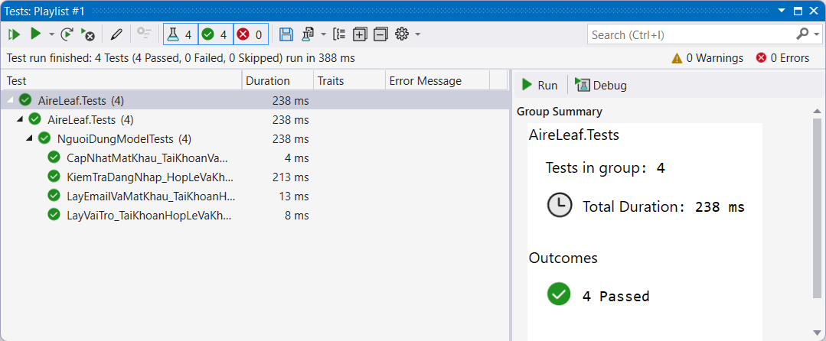

Hình 8. Kết quả test chức năng đăng nhập

8.2.3.2 Quản lý hợp đồng

* Code :

Bảng Code test quản lý hợp đồng

|  |
| --- |
| using System;  using System.Collections.Generic;  using Xunit;  using WinFormsApp1.Models;  namespace AireLeaf.Tests  {      public class HopDongTests      {          private static readonly string connectionString = ConnectionStrings.ConnectionString;          [Fact]          public void LayDanhSachHopDong_TraVeDanhSachHopDong()          {              // Act              var danhSachHopDong = HopDong.LayDanhSachHopDong(connectionString);              // Assert              Assert.NotNull(danhSachHopDong);              Assert.True(danhSachHopDong.Count > 0, "Danh sách hợp đồng không được rỗng.");              Assert.All(danhSachHopDong, hd =>              {                  Assert.False(string.IsNullOrEmpty(hd.MaHopDong), "Mã hợp đồng không được null.");                  Assert.True(hd.Quy > 0, "Quỹ phải lớn hơn 0.");              });          }          [Fact]          public void ThemHopDong_HopDongDuocThemThanhCong()          {              // Arrange              var hopDongMoi = new HopDong              {                  MaHopDong = "24.111",                  MaKhachHang = "KH005",                  MaNhanVien = "CMQ",                  Quy = 4,                  TrangThai = "Đang hoạt động",                  NgayLap = new DateTime(2024, 2, 25),                  NgayTra = new DateTime(2025, 2, 25),                  ViecCanLam = "Dịch vụ kiểm tra đa chỉ tiêu"              };              // Act              var ketQua = HopDong.ThemHopDong(connectionString, hopDongMoi);              // Assert              Assert.True(ketQua, "Thêm hợp đồng mới không thành công.");          }          [Fact]          public void CapNhatHopDong_CapNhatThongCong()          {              // Arrange              var hopDongCapNhat = new HopDong              {                  MaHopDong = "24.006",                  MaKhachHang = "KH005",                  MaNhanVien = "CMQ",                  Quy = 4,                  TrangThai = "Ngừng hoạt động",                  NgayLap = new DateTime(2024, 2, 25),                  NgayTra = new DateTime(2025, 2, 25),                  ViecCanLam = "Dịch vụ kiểm tra đa chỉ tiêu"              };              // Act              var ketQua = HopDong.CapNhatHopDong(connectionString, hopDongCapNhat);              // Assert              Assert.True(ketQua, "Cập nhật hợp đồng không thành công.");          }          [Fact]          public void LocHopDong_DanhSachHopDongTheoMocThoiGian()          {              // Arrange              var attribute = "Mã khách hàng";              var value = "KH001";              var ngayLap = DateTime.Now.AddMonths(-1).Date;              var ngayKetThuc = DateTime.Now.Date;              // Act              var ketQuaLoc = HopDong.LocHopDong(connectionString, attribute, value, ngayLap, ngayKetThuc);              // Assert              Assert.NotNull(ketQuaLoc);              Assert.All(ketQuaLoc, hd =>              {                  Assert.Equal("KH001", hd.MaKhachHang);                  Assert.InRange(hd.NgayLap, ngayLap, ngayKetThuc);              });          }          [Fact]          public void LayHopDongTreHan_DanhSachHopDongTreHan()          {              // Act              var danhSachTreHan = HopDong.LayHopDongTreHan(connectionString);              // Assert              Assert.NotNull(danhSachTreHan);              Assert.All(danhSachTreHan, hd =>              {                  Assert.True(hd.NgayTra < DateTime.Today, "Hợp đồng không trễ hạn.");                  Assert.Equal("Đang hoạt động", hd.TrangThai);              });          }          [Fact]          public void CapNhatTrangThaiTreHan_CapNhatTrangThaiThanhCong()          {              // Act              HopDong.CapNhatTrangThaiTreHan(connectionString);              // Assert              var danhSachTreHan = HopDong.LayHopDongTreHan(connectionString);              Assert.All(danhSachTreHan, hd =>              {                  Assert.Equal("Đã quá hạn", hd.TrangThai);              });          }          [Fact]          public void LayDanhSachNgay_TraVeDanhSachNgay()          {              // Arrange              string columnName = "Ngaylap";              // Act              var danhSachNgay = HopDong.LayDanhSachNgay(connectionString, columnName);              // Assert              Assert.NotNull(danhSachNgay);              Assert.True(danhSachNgay.Count > 0, "Danh sách ngày không được rỗng.");              Assert.Equal(danhSachNgay, danhSachNgay.OrderBy(date => date));          }      }  } |

* Kết quả :

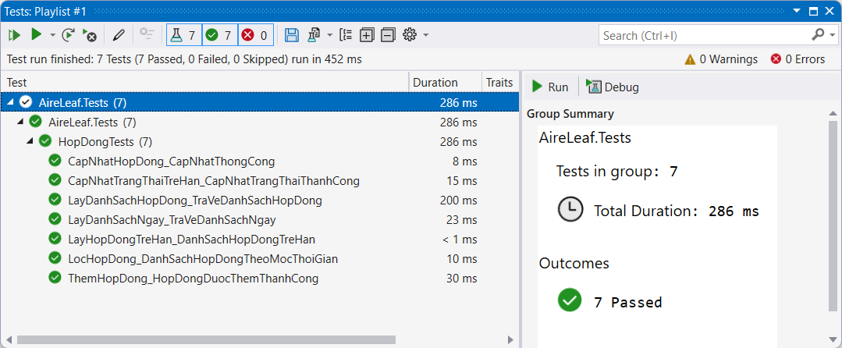

Hình 8. Kết quả test chức năng quản lý hợp đồng

8.2.3.3 Quản lý khách hàng

* Code :

Bảng Code test chức năng quản lý khách hàng

|  |
| --- |
| using System;  using System.Collections.Generic;  using Xunit;  using WinFormsApp1.Models;  namespace AireLeaf.Tests  {      public class KhachHangTests      {          private static readonly string connectionString = ConnectionStrings.ConnectionString;          [Fact]          public void LayDanhSachKhachHang_TraVeDanhSachKhachHang()          {              // Act              var danhSachKhachHang = KhachHang.LayDanhSachKhachHang(connectionString);              // Assert              Assert.NotNull(danhSachKhachHang);              Assert.True(danhSachKhachHang.Count > 0, "Danh sách khách hàng không được rỗng.");              Assert.All(danhSachKhachHang, kh =>              {                  Assert.False(string.IsNullOrEmpty(kh.MaKhachHang), "Mã khách hàng không được null.");                  Assert.False(string.IsNullOrEmpty(kh.TenCongTy), "Tên công ty không được null.");              });          }          [Fact]          public void ThemKhachHang_KhachHangMoiDuocThemThanhCong()          {              // Arrange              var khachHangMoi = new KhachHang              {                  MaKhachHang = "KH123",                  TenCongTy = "Công ty DEF",                  DiaChi = "789 Đường DEF",                  KyHieuCongTy = "CTDEF",                  MaHopDong = "HD003",                  SoDienThoai = "0987654321",                  Email = "def@company.com"              };              // Act              var ketQua = KhachHang.ThemKhachHang(connectionString, khachHangMoi);              // Assert              Assert.True(ketQua, "Thêm khách hàng không thành công.");          }          [Fact]          public void CapNhatKhachHang_ThongTinKhachHangDuocCapNhat()          {              // Arrange              var khachHangCapNhat = new KhachHang              {                  MaKhachHang = "KH001",                  TenCongTy = "Công ty MOI",                  DiaChi = "789 Đường MOI",                  KyHieuCongTy = "CTMOI",                  MaHopDong = "HD003",                  SoDienThoai = "0987654321",                  Email = "def@company.com"              };              // Act              var ketQua = KhachHang.CapNhatKhachHang(connectionString, khachHangCapNhat);              // Assert              Assert.True(ketQua, "Cập nhật khách hàng không thành công.");          }          [Fact]          public void LocKhachHang_DanhSachKhachHangTheoBoLoc()          {              // Arrange              var attribute = "Tên công ty";              var value = "Công ty";              // Act              var ketQuaLoc = KhachHang.LocKhachHang(connectionString, attribute, value);              // Assert              Assert.NotNull(ketQuaLoc);              Assert.All(ketQuaLoc, kh =>              {                  Assert.Contains(value, kh.TenCongTy, StringComparison.OrdinalIgnoreCase);              });          }          [Fact]          public void LayDanhSachTenCongTy_DanhSachCongTy()          {              // Act              var danhSachTenCongTy = KhachHang.LayDanhSachTenCongTy(connectionString);              // Assert              Assert.NotNull(danhSachTenCongTy);              Assert.True(danhSachTenCongTy.Count > 0, "Danh sách tên công ty không được rỗng.");              Assert.All(danhSachTenCongTy, tenCongTy =>              {                  Assert.False(string.IsNullOrEmpty(tenCongTy), "Tên công ty không được null.");              });          }      }  } |

* Kết quả :

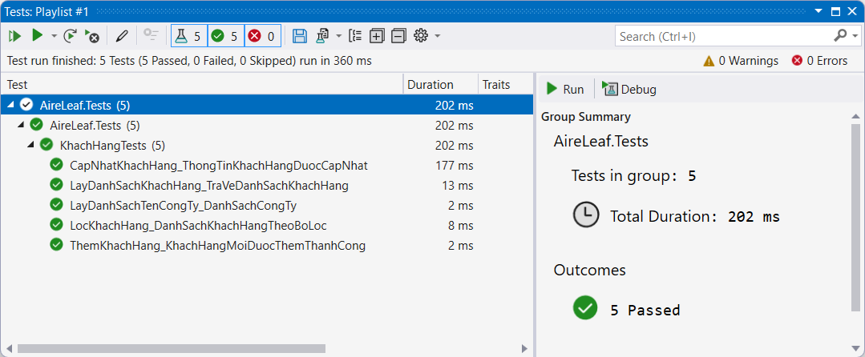

Hình 8. Kết quả test chức năng quản lý khách hàng

8.2.3.4 Quản lý nhân viên

* Code :

Bảng Code test chức năng quản lý nhân viên

|  |
| --- |
| using System;  using System.Collections.Generic;  using Xunit;  using WinFormsApp1.Models;  namespace AireLeaf.Tests  {      public class NhanVienTests      {          private static readonly string connectionString = ConnectionStrings.ConnectionString;          [Fact]          public void LayDanhSachNhanVien_Test()          {              // Act              var danhSachNhanVien = NhanVien.LayDanhSachNhanVien(connectionString);              // Assert              Assert.NotNull(danhSachNhanVien);              Assert.True(danhSachNhanVien.Count > 0, "Danh sách nhân viên không được rỗng.");              Assert.All(danhSachNhanVien, nv =>              {                  Assert.False(string.IsNullOrEmpty(nv.MaNhanVien), "Mã nhân viên không được null.");                  Assert.False(string.IsNullOrEmpty(nv.HoVaTen), "Họ và tên không được null.");              });          }          [Fact]          public void ThemNhanVien_Test()          {              // Arrange              var nhanVienMoi = new NhanVien              {                  MaNhanVien = "NV123",                  HoVaTen = "Nguyễn Văn A",                  NgaySinh = new DateTime(1990, 1, 1),                  SoDienThoai = "0123456789",                  ChucVu = "Nhân viên",                  Email = "nva@example.com"              };              // Act              var ketQua = NhanVien.ThemNhanVien(nhanVienMoi, connectionString);              // Assert              Assert.True(ketQua, "Thêm nhân viên không thành công.");          }          [Fact]          public void CapNhatNhanVien_Test()          {              // Arrange              var nhanVienCapNhat = new NhanVien              {                  MaNhanVien = "CMQ",                  HoVaTen = "Cao Minh Quân Quân",                  NgaySinh = new DateTime(1999, 6, 14),                  SoDienThoai = "0945238941",                  ChucVu = "Nhân viên",                  Email = "caominhquan@gmail.com"              };              // Act              var ketQua = NhanVien.CapNhatNhanVien(nhanVienCapNhat, connectionString);              // Assert              Assert.True(ketQua, "Cập nhật nhân viên không thành công.");          }          [Fact]          public void KiemTraMaNhanVienTonTai_Test()          {              // Arrange              string maNhanVien = "NV123";              // Act              var tonTai = NhanVien.KiemTraMaNhanVienTonTai(maNhanVien, connectionString);              // Assert              Assert.True(tonTai, "Mã nhân viên không tồn tại.");          }          [Fact]          public void GuiThongBaoQuaEmail_Test()          {              // Arrange              string recipientEmail = "test@example.com";              string subject = "Thông báo thử nghiệm";              string messageBody = "Đây là nội dung thông báo.";              List<string> attachmentPaths = new List<string>(); // Để trống cho bài kiểm thử này              // Act              var ketQua = NhanVien.GuiThongBaoQuaEmail(recipientEmail, subject, messageBody, attachmentPaths);              // Assert              Assert.True(ketQua, "Gửi email không thành công.");          }        }  } |

* Kết quả :

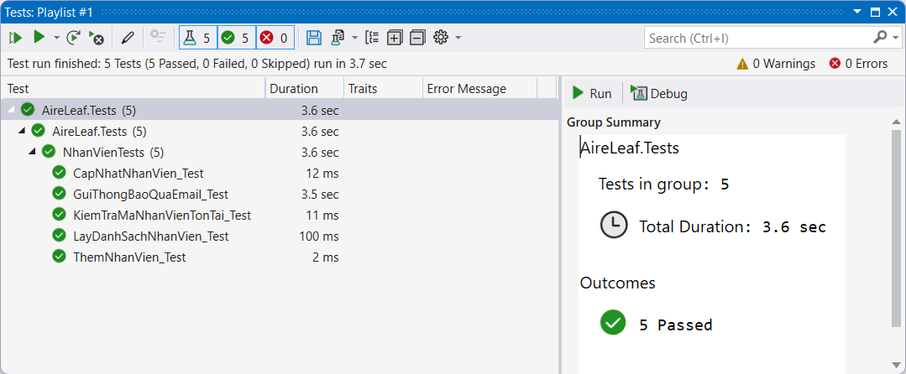

Hình 8. Kết quả test chức năng quản lý nhân viên

8.2.3.5 Quản lý mẫu quan trắc

* Code :

Bảng Code test chức năng quản lý mẫu quan trắc

|  |
| --- |
| using System;  using System.Collections.Generic;  using Xunit;  using WinFormsApp1.Models;  namespace AireLeaf.Tests  {      public class MauQuanTracTests      {          private static readonly string _testConnectionString = ConnectionStrings.ConnectionString;          [Fact]          public void LayDanhSachMauQuanTrac_NenTraVeDanhSachKhongRong()          {              var result = MauQuanTrac.LayDanhSachMauQuanTrac(_testConnectionString);              Assert.NotNull(result);              Assert.NotEmpty(result);          }          [Theory]          [InlineData("KK3", "24.006", "Mẫu quan trắc không khí 3", "Mẫu không khí lấy tại khu vực A", "2024-02-02", "2024-02-05", "PTN", "NVH")]          [InlineData("KK4", "24.007", "Mẫu quan trắc không khí 4", "Mẫu không khí lấy tại khu vực B", "2024-03-02", "2024-03-05", "Đạt", "NVH")]          public void ThemMauQuanTrac_NenTraVeTrue_KhiDuLieuHopLe(string maMau, string maHopDong, string tenMau, string noiDung, string ngayLay, string ngayTra, string ketQua, string maNhanVien)          {              var newMau = new MauQuanTrac              {                  MaMau = maMau,                  MaHopDong = maHopDong,                  TenMau = tenMau,                  NoiDung = noiDung,                  NgayLay = DateTime.Parse(ngayLay),                  NgayTra = DateTime.Parse(ngayTra),                  KetQua = ketQua,                  MaNhanVien = maNhanVien              };              var result = MauQuanTrac.ThemMauQuanTrac(_testConnectionString, newMau);              Assert.True(result);          }          [Theory]          [InlineData("KK1", "24.007", "Mẫu quan trắc không khí 4", "Mẫu không khí lấy tại khu vực D", "2024-03-02", "2024-03-05", "Đạt", "NVH")]          public void CapNhatMauQuanTrac_NenTraVeTrue_KhiDuLieuHopLe(string maMau, string maHopDong, string tenMau, string noiDung, string ngayLay, string ngayTra, string ketQua, string maNhanVien)          {              var existingMau = new MauQuanTrac              {                  MaMau = maMau,                  MaHopDong = maHopDong,                  TenMau = tenMau,                  NoiDung = noiDung,                  NgayLay = DateTime.Parse(ngayLay),                  NgayTra = DateTime.Parse(ngayTra),                  KetQua = ketQua,                  MaNhanVien = maNhanVien              };              var result = MauQuanTrac.CapNhatMauQuanTrac(_testConnectionString, existingMau);              Assert.True(result);          }          [Theory]          [InlineData("24.002")]          [InlineData("24.003")]          public void KiemTraMaHopDongTonTai_NenTraVeTrue_KhiMaHopDongTonTai(string maHopDong)          {              var result = MauQuanTrac.KiemTraMaHopDongTonTai(maHopDong, _testConnectionString);              Assert.True(result);          }          [Fact]          public void KiemTraMaNhanVienTonTai_NenTraVeTrue_KhiMaNhanVienTonTai()          {              var existingMaNhanVien = "NVH"; // Assume this exists in the test database              var result = MauQuanTrac.KiemTraMaNhanVienTonTai(existingMaNhanVien, _testConnectionString);              Assert.True(result);          }          [Fact]          public void KiemTraMaMauTonTai_NenTraVeFalse_KhiMaMauKhongTonTai()          {              var nonExistentMaMau = "NonExistent";              var result = MauQuanTrac.KiemTraMaMauTonTai(_testConnectionString, nonExistentMaMau);              Assert.False(result);          }      }  } |

* Kết quả :

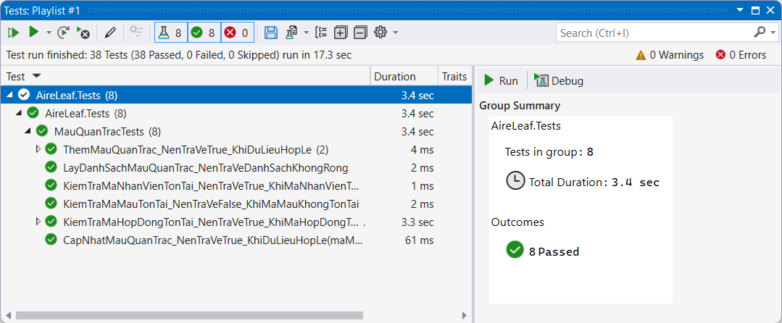

Hình 8. Kết quả test chức năng quản lý mẫu quan trắc

8.2.3.6 Quản lý phiếu trả hàng

* Code :

Bảng Code test chức năng quản lý phiếu trả hàng

|  |
| --- |
| using System;  using System.Collections.Generic;  using Xunit;  using WinFormsApp1.Models;  using Microsoft.Data.SqlClient;  namespace AireLeaf.Tests  {      public class PhieuKetQuaTests      {          private readonly string _connectionString = ConnectionStrings.ConnectionString;          [Fact]          public void LayDanhSachPhieuKetQua_TraVeDuLieu()          {              // Arrange              // Cần có dữ liệu trước trong bảng Phieuketqua              // Act              var danhSachPhieuKetQua = PhieuKetQua.LayDanhSachPhieuKetQua(_connectionString);              // Assert              Assert.NotNull(danhSachPhieuKetQua);              Assert.NotEmpty(danhSachPhieuKetQua); // Kiểm tra không rỗng          }          [Theory]          [InlineData(1)] // Giả sử Mã phiếu kết quả hợp lệ là 1          public void CapNhatKetQuaPhieuTraHang_CapNhatThanhCong(int maPhieuKetQua)          {              // Arrange              // Act              var result = PhieuKetQua.CapNhatKetQuaPhieuTraHang(_connectionString, maPhieuKetQua);              // Assert              Assert.True(result);          }          [Theory]          [InlineData("KK1")] // Mã mẫu thử hợp lệ          [InlineData("KK2")] // Mã mẫu thử hợp lệ          public void KiemTraPhieuKetQuaTonTai_TraVeTrueNeuTonTai(string maMauThu)          {              // Arrange              // Act              var result = PhieuKetQua.KiemTraPhieuKetQuaTonTai(_connectionString, maMauThu);              // Assert              Assert.True(result); // Giả sử mã mẫu thử tồn tại          }      }  } |

* Kết quả :

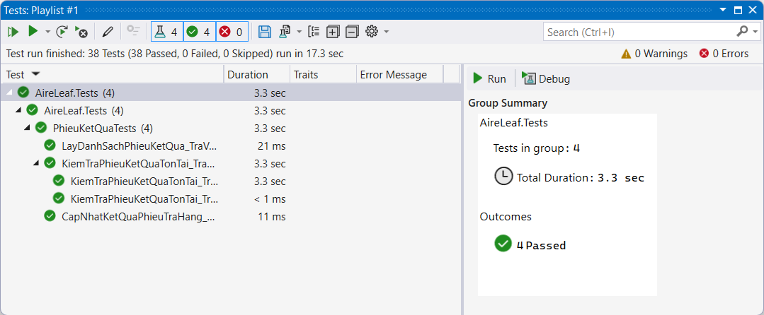

Hình 8. Kết quả test chức năng quản lý phiếu trả hàng

8.2.3.7 Sao lưu và phục hồi

* Code :

Bảng Code test chức năng sao lưu và phục hồi

|  |
| --- |
| using System;  using System.Data;  using Microsoft.Data.SqlClient;  using Xunit;  using WinFormsApp1.Models;  namespace AireLeaf.Tests  {      public class SaoLuuPhucHoiModelTests      {          private readonly string _connectionString = ConnectionStrings.ConnectionString;          private readonly SaoLuuPhucHoiModel _model;          public SaoLuuPhucHoiModelTests()          {              _model = new SaoLuuPhucHoiModel(_connectionString);          }          [Fact]          public void LayLichSuTheoThoiGian_TenBangHopLe_TraVeDataTable()          {              // Arrange              string tableName = "PhieuKetQua_History";              TimeSpan timeSpan = TimeSpan.FromDays(30);              // Act              DataTable result = _model.LayLichSuTheoThoiGian(tableName, timeSpan);              // Assert              Assert.NotNull(result);          }          [Fact]          public void LayLichSuHopDong_PhamViHopLe_TraVeDataTable()          {              // Arrange              DateTime startTime = DateTime.Now.AddDays(-365 * 2);              DateTime endTime = DateTime.Now.AddDays(365 * 2);              // Act              DataTable result = _model.LayLichSuHopDong(startTime, endTime);              // Assert              Assert.NotNull(result);          }          [Fact]          public void LayLichSuKhachHang_PhamViHopLe_TraVeDataTable()          {              // Arrange              DateTime startTime = DateTime.Now.AddDays(-365);              DateTime endTime = DateTime.Now;              // Act              DataTable result = _model.LayLichSuKhachHang(startTime, endTime);              // Assert              Assert.NotNull(result);              Assert.True(result.Rows.Count > 0);          }          [Fact]          public void LayLichSuPhieuKetQua_PhamViHopLe_TraVeDataTable()          {              // Arrange              DateTime startTime = DateTime.Now.AddDays(-365 * 2);              DateTime endTime = DateTime.Now.AddDays(365 * 2);              // Act              DataTable result = _model.LayLichSuPhieuKetQua(startTime, endTime);              // Assert              Assert.NotNull(result);              Assert.True(result.Rows.Count > 0);          }      }  } |

* Kết quả :

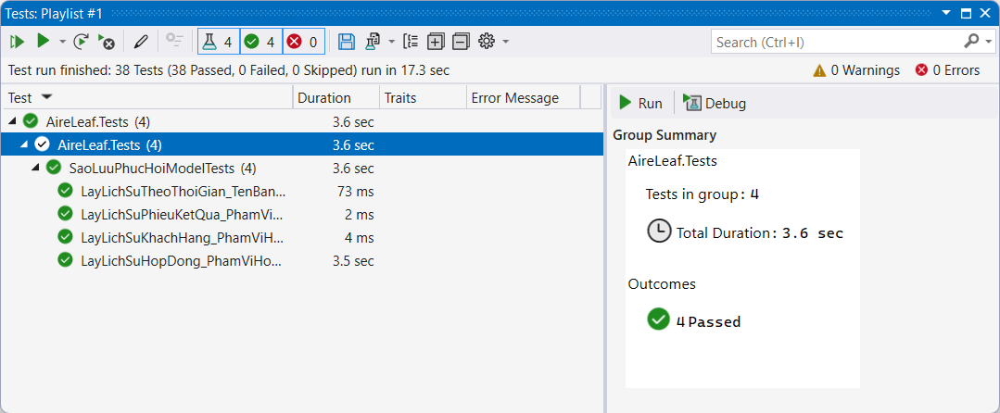

Hình 8. Kết quả test chức năng sao lưu và phục hồi

8.2.3.8 Chat bot thông báo

* Code :

Bảng Code test chức năng chatbot thông báo

|  |
| --- |
| using System;  using System.Collections.Generic;  using System.Data.SqlClient;  using Xunit;  using WinFormsApp1.Models;  namespace AireLeaf.Tests  {      public class ChatbotModelTests      {          private readonly string _connectionString = ConnectionStrings.ConnectionString;          [Fact]          public void GetContractsDueSoon_ReturnsContracts()          {              // Arrange              var chatbot = new ChatbotModel(_connectionString);              // Act              var contracts = chatbot.GetContractsDueSoon();              // Assert              Assert.NotNull(contracts);              Assert.NotEmpty(contracts); // Phải có ít nhất 1 hợp đồng được trả về          }      }  } |

* Kết quả :

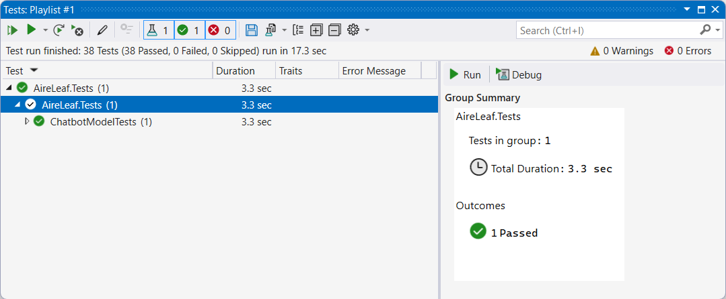

Hình 8. Kết quả test chức năng chatbot thông báo

CHƯƠNG 9 – TÀI LIỆU HDSD

9.1 Lời mở đầu

Với việc quản lý nhiều thông tin về mẫu quan trắc môi trường bằng cách truyền thông chưa bao giờ là công việc dễ dàng.

Phần mềm này được tạo ra nhằm giải quyết vấn đề kể trên.

Nhằm đáp ứng nhu cầu của người dùng có thể quản lý các thông tin một cách dễ dàng, nhanh chóng và thuận tiện.

Phần mềm này vẫn còn non trẻ nên không thể tránh khỏi những sai sót về mặt kỹ thuật cũng như thiếu sót về mặt nội dung. Vì vậy, nhóm tác giả xây dựng phần mềm rất mong nhận được sự đóng góp quý báu về chuyên môn và nghiệp vụ, việc sử dụng phần mềm để chúng tôi có cơ sở hoàn thiện, bổ sung thêm các chức năng, tiện ích trong các phiên bản sau.

9.2 Giới thiệu chung

Hệ thống quản lý mẫu quan trắc môi trường, tên mã: AireLeaf, là phần mềm cho phép mọi nhân sự trong công ty, từ nhân viên đến quản lý thực hiện triển khai công việc.

Tài liệu này phục vụ cho người dùng là nhân viên công ty có thể sử dụng hiệu quả chức năng hệ thống để thực thi các công việc nhập xuất dữ liệu. Cấp quản lý có thể quản lý được dữ liệu nhân viên nhập vào, và xem các báo cáo tiến độ của nhân viên. Từ đó có thể đưa ra các điều chỉnh phù hợp.

Bảng Người sử dụng – Các chức năng

|  |  |
| --- | --- |
| Người sử dụng | Các chức năng |
| Quản lý | * Đăng nhập / Đổi mật khẩu / Quên mật khẩu * Quản lý nhân viên * Quản lý mẫu quan trắc * Quản lý khách hàng * Quản lý hợp đồng * Quản lý phiếu trả hàng * Chat bot thông báo * Sao lưu và phục hồi dữ liệu |
| Nhân viên | * Đăng nhập / Đổi mật khẩu / Quên mật khẩu * Quản lý mẫu quan trắc * Quản lý khách hàng * Quản lý hợp đồng * Quản lý phiếu trả hàng * Chat bot thông báo * Sao lưu và phục hồi dữ liệu |

9.3 Hướng dẫn sử dụng

9.3.1 Đăng nhập

Sau đây là giao diện chào mừng của hệ thống :

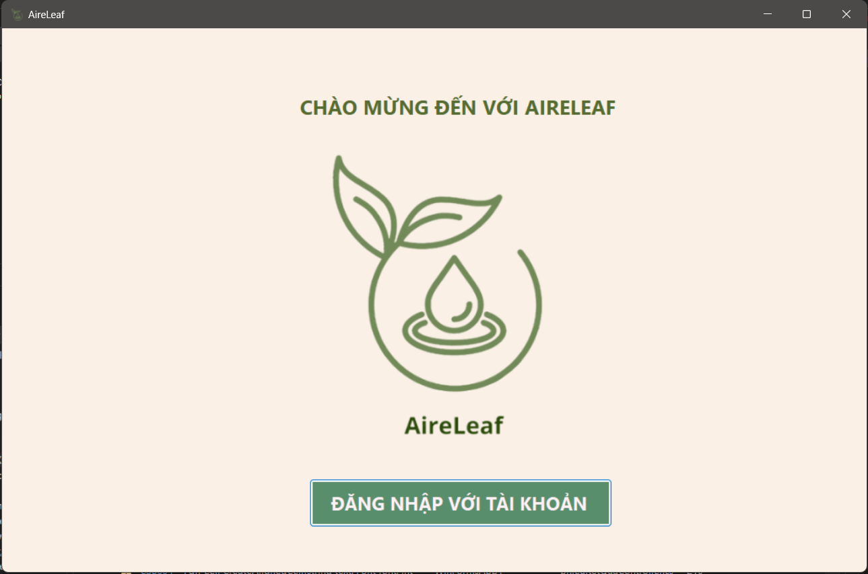

Hình 9. UI chào mừng hệ thống

**Giao diện chào mừng**: Khi người dùng mở hệ thống lần đầu, sẽ thấy một màn hình đơn giản với thông điệp chào mừng và các nút chức năng cơ bản. Trên màn hình chào mừng này sẽ có:

* Một logo của công ty hoặc hệ thống ở góc trên cùng.
* Một thông điệp ngắn gọn để chào đón người dùng như “Chào mừng đến với hệ thống của chúng tôi.”
* Nút **ĐĂNG NHẬP VỚI TÀI KHOẢN** ở giữa màn hình, nhấn vào đây để bắt đầu quá trình đăng nhập vào hệ thống.

**Màn hình Đăng nhập**: Khi nhấn vào nút **ĐĂNG NHẬP VỚI TÀI KHOẢN**, giao diện sẽ chuyển đến màn hình đăng nhập. Màn hình này sẽ có các trường nhập như sau:

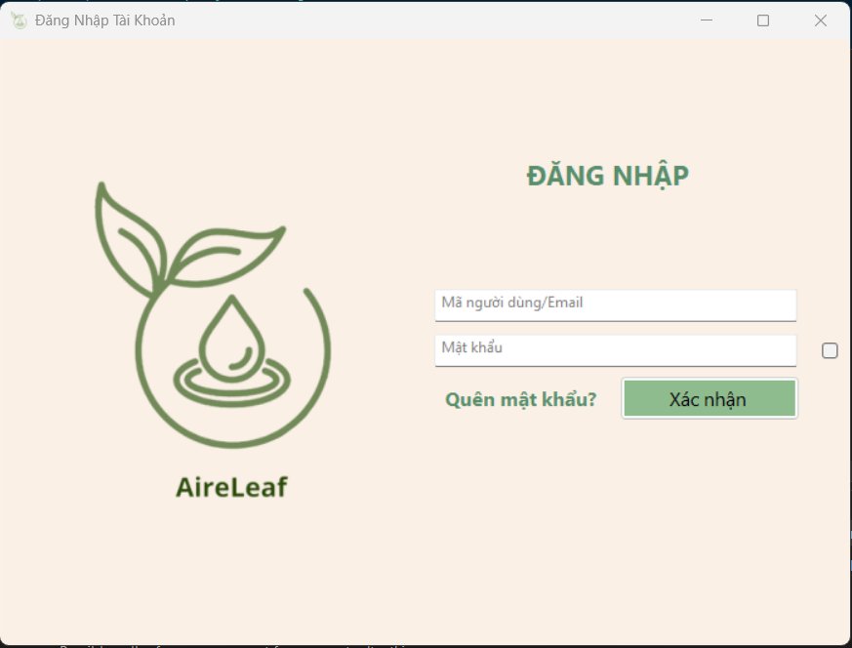

Hình 9. UI đăng nhập

* **Mã người dùng/Email**: Đây là trường để nhập mã nhân viên hoặc email tương ứng. Mã nhân viên được tạo từ tên viết tắt, tất cả các ký tự đều viết hoa. Ví dụ: nhân viên **Lê Ngọc Sơn** sẽ có mã nhân viên là **LNS**.
  + Lưu ý: Trong trường hợp không nhớ mã nhân viên, có thể sử dụng email thay thế để đăng nhập.
* **Mật khẩu**: Trường mật khẩu yêu cầu nhập mật khẩu đã đăng ký trước đó. Mật khẩu sẽ được hệ thống hiển thị dưới dạng dấu sao (***), bảo vệ thông tin khi nhập vào. Tuy nhiên, nếu muốn kiểm tra lại mật khẩu đã nhập, có thể tích vào ô kiểm kế bên ô nhập mật khẩu để hệ thống hiển thị mật khẩu đó.

**Cách thức đăng nhập**:

* Sau khi nhập đầy đủ thông tin vào các trường **Mã người dùng/Email** và **Mật khẩu**, nhấn vào nút **XÁC NHẬN** để hoàn tất quá trình đăng nhập.
* Hệ thống sẽ kiểm tra thông tin đã nhập. Nếu mã người dùng và mật khẩu khớp với dữ liệu đã lưu trong hệ thống, người dùng sẽ được chuyển hướng đến giao diện chính của hệ thống.

**Lưu ý khi nhập thông tin**:

* **Mã người dùng** phải đúng định dạng: Mã nhân viên là viết tắt của tên và tất cả các ký tự phải được viết hoa.
  + Ví dụ: nhân viên **Lê Ngọc Sơn** sẽ có mã người dùng là **LNS**.
* **Mật khẩu**: Mật khẩu là thông tin nhạy cảm và sẽ được ẩn dưới dạng dấu sao khi nhập vào. Tuy nhiên, có thể chọn **Hiển thị mật khẩu** nếu cần kiểm tra lại mật khẩu đã nhập.

**Quá trình đăng nhập thành công**:

* Khi đăng nhập thành công, hệ thống sẽ chuyển hướng đến giao diện tương ứng với quyền hạn và chức năng trong hệ thống. Ví dụ: nếu là nhân viên, sẽ được chuyển đến trang công việc cá nhân; nếu là quản lý, có thể thấy các tính năng quản lý và giám sát công việc của nhân viên.



Hình 9. UI Trang chủ

9.3.2 Quên mật khẩu

Trong trường hợp quên mật khẩu, nhấn vào **QUÊN MẬT KHẨU?**. Khi nhấn vào nút này, một màn hình mới sẽ hiển thị yêu cầu xác thực người dùng trước khi thực hiện khôi phục mật khẩu. Giao diện của màn hình xác thực sẽ như sau:

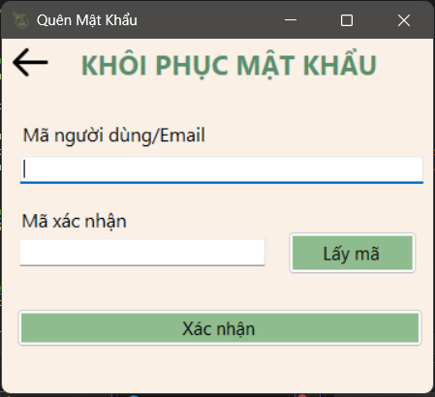

Hình 9. UI khôi phục mật khẩu

**Thao tác khôi phục mật khẩu**:

* Người dùng nhập **mã người dùng/email** vào trường yêu cầu và nhấn nút **LẤY MÃ**.
* Hệ thống sẽ gửi một mã xác nhận vào email đã đăng ký. Sau đó, người dùng kiểm tra email để lấy mã xác nhận và nhập vào ô tương ứng trên giao diện. Sau khi nhập mã xác nhận, nhấn nút **XÁC NHẬN**.

**Đổi mật khẩu**:

* Sau khi mã xác nhận được nhập đúng, hệ thống sẽ chuyển người dùng đến giao diện đổi mật khẩu. Giao diện này sẽ bao gồm các trường:
  + **Mật khẩu mới**: Người dùng nhập mật khẩu mới vào ô này.
  + **Nhập lại mật khẩu mới**: Nhập lại mật khẩu mới để xác nhận. Nếu hai mật khẩu không trùng khớp, hệ thống sẽ thông báo lỗi và yêu cầu nhập lại.
  + Nhấn nút **Đổi mật khẩu** để xác nhận việc thay đổi mật khẩu.

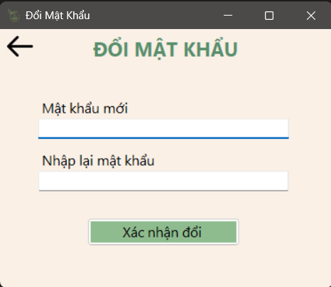

Hình 9. UI đổi mật khẩu

**Yêu cầu về mật khẩu mới**:

* Mật khẩu phải có ít nhất **6 chữ số**, bao gồm ký tự thường, ký tự in hoa và ký tự số. Hệ thống sẽ kiểm tra tính hợp lệ của mật khẩu mới và yêu cầu người dùng chỉnh sửa nếu mật khẩu không đáp ứng các yêu cầu này.

**Kết thúc quá trình khôi phục mật khẩu**:

* Sau khi khôi phục mật khẩu thành công, hệ thống sẽ thông báo và chuyển người dùng về giao diện đăng nhập để có thể đăng nhập lại với mật khẩu mới.

9.3.3 Chat bot thông báo

**Chức năng Chat bot thông báo**: Khi muốn xem các thông báo từ hệ thống, người dùng nhấn vào nút **Chat bot** trên giao diện chính. Khi nhấn vào nút này, giao diện màn hình **Chat bot** sẽ hiện ra như sau:

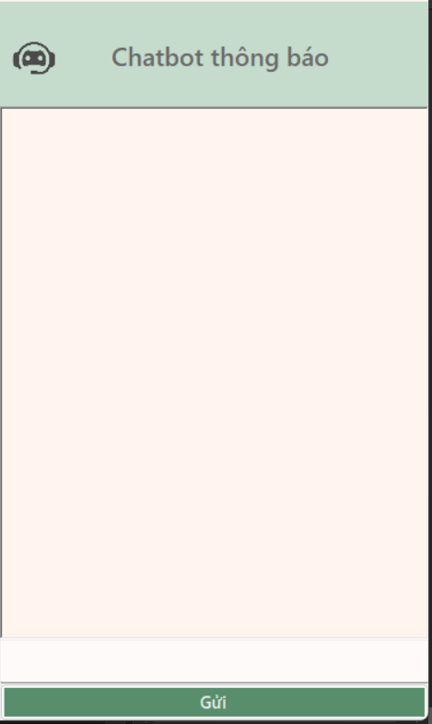

Hình 9. UI chat bot thông báo

**Giao diện Chat bot**: Màn hình Chat bot sẽ có một trường nhập liệu, nơi người dùng có thể gõ các từ khóa để yêu cầu hệ thống cung cấp thông tin. Giao diện này sẽ có:

* Một ô nhập từ khóa để người dùng có thể gõ vào yêu cầu.
* Các thông báo hoặc câu trả lời từ hệ thống sẽ hiển thị dưới ô nhập liệu.

**Cách thức sử dụng Chat bot**:

* Người dùng có thể nhập các từ khóa như **“hợp đồng trễ hạn”** hoặc **“hợp đồng sắp trễ hạn”** vào ô tìm kiếm của Chat bot.
* Khi người dùng nhập từ khóa và nhấn **Enter** hoặc chọn nút **Tìm kiếm**, Chat bot sẽ tìm kiếm và gửi lại lời nhắn chứa danh sách các hợp đồng liên quan đến từ khóa đã nhập.

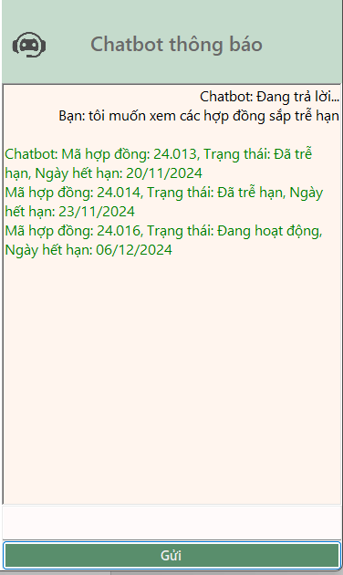

Hình 9. UI chat bot thông báo hợp đồng trễ hạn

**Thông tin từ Chat bot**:

* Chat bot sẽ trả về các hợp đồng trễ hạn hoặc sắp trễ hạn, cung cấp thông tin chi tiết về tên hợp đồng, ngày hết hạn, và tình trạng hợp đồng (trễ hạn, sắp trễ hạn).
* Các thông tin này sẽ giúp người dùng dễ dàng theo dõi tình trạng hợp đồng mà không cần phải tìm kiếm thủ công.
* Nếu người dùng nhập từ khóa khác, chat bot sẽ thông báo “Xin lỗi, tôi không hiểu câu hỏi của bạn.”

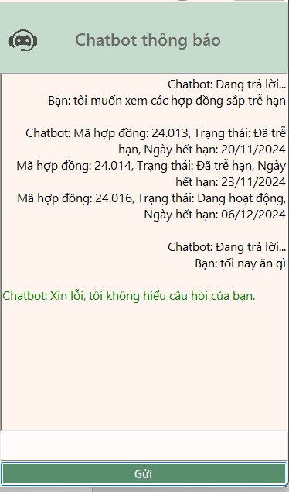

Hình 9. UI nhập từ khóa khác chat bot thông báo

9.3.4 Quản lý nhân viên

Trong vai trò quản lý, khi chọn nút Quản lý nhân viên, giao diện sẽ được hiển thị như sau

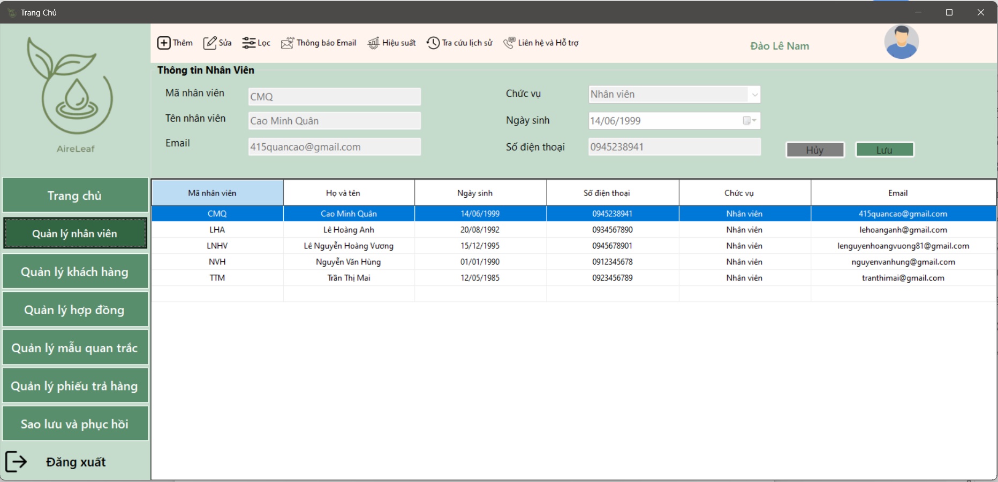

Hình 9. UI quản lý nhân viên

9.3.4.1 Thêm nhân viên

**Thêm nhân viên**: Khi muốn thêm nhân viên vào hệ thống, người dùng nhấn vào nút **"Thêm"**. Khi nhấn vào nút này, một biểu mẫu sẽ xuất hiện với các trường thông tin cần điền như sau:

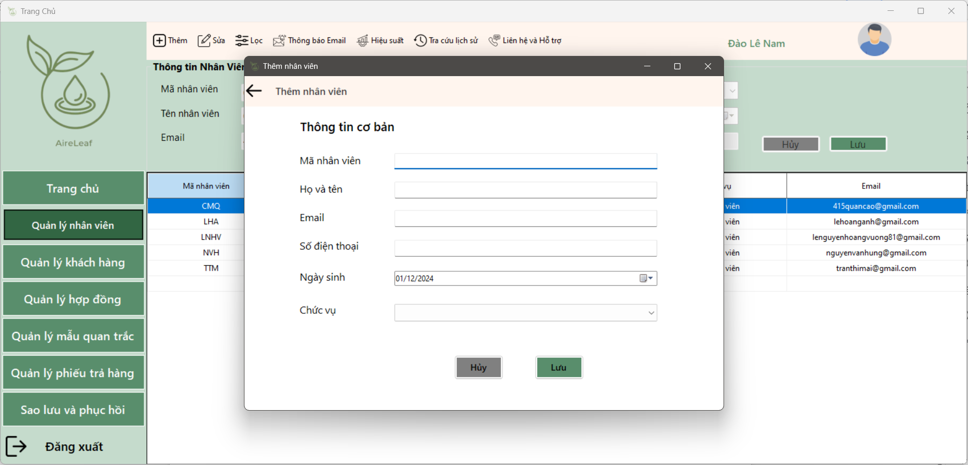

Hình 9. UI thêm nhân viên

**Giao diện biểu mẫu**:

* Một biểu mẫu sẽ hiện lên, trong đó người dùng cần điền các thông tin quan trọng liên quan đến nhân viên mới như:
  + **Mã nhân viên**: Mã định danh nhân viên trong hệ thống.
  + **Họ và tên**: Tên đầy đủ của nhân viên.
  + **Email**: Địa chỉ email của nhân viên.
  + **Số điện thoại**: Số điện thoại liên lạc của nhân viên.
  + **Ngày sinh**: Ngày tháng năm sinh của nhân viên.
  + **Chức vụ**: Chức vụ công việc của nhân viên trong công ty.

**Lưu ý**: Người dùng phải điền đầy đủ và chính xác các thông tin trong biểu mẫu. Nếu thông tin nhập vào bị thiếu hoặc không đúng định dạng (ví dụ: email không hợp lệ, ngày sinh không đúng), hệ thống sẽ hiển thị thông báo yêu cầu sửa chữa.

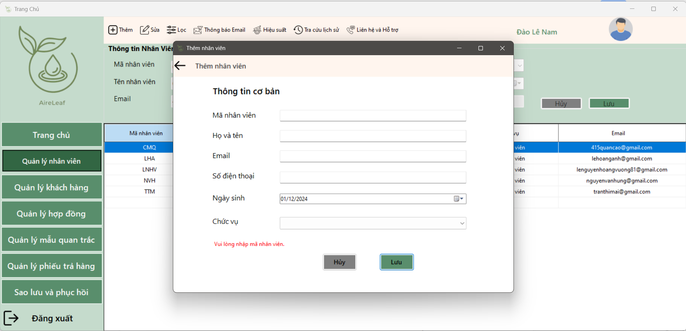

Hình 9. UI khi nhập thiếu mã nhân viên

**Thông báo lỗi**:

* Nếu có trường thông tin chưa được điền đầy đủ hoặc sai định dạng, hệ thống sẽ thông báo lỗi và yêu cầu người dùng điền lại hoặc chỉnh sửa thông tin đó trước khi tiếp tục. Thông báo lỗi sẽ hiển thị rõ ràng, chẳng hạn như: **"Vui lòng nhập đúng email"** hoặc **"Ngày sinh không hợp lệ"**.

**Các thao tác với biểu mẫu**:

* **Nút Lưu**: Sau khi nhập đầy đủ thông tin và kiểm tra lại, người dùng nhấn nút **"Lưu"** để hệ thống cập nhật thông tin nhân viên mới vào cơ sở dữ liệu của hệ thống.
* **Nút Hủy**: Nếu người dùng muốn hủy thao tác hoặc xóa thông tin đã nhập, nhấn nút **"Hủy"**. Khi đó, tất cả các thông tin đã nhập sẽ bị xóa và biểu mẫu sẽ trở lại trạng thái ban đầu.

9.3.4.2 Sửa thông tin nhân viên

**Chỉnh sửa thông tin nhân viên**: Khi cần chỉnh sửa thông tin của một nhân viên trong hệ thống, người dùng thực hiện thao tác như sau:

**Chọn nhân viên cần chỉnh sửa**: Trong giao diện hiển thị danh sách dữ liệu nhân viên, người dùng chọn nhân viên muốn chỉnh sửa thông tin. Sau khi chọn, nhấn vào nút **"Sửa"** ở góc trên của giao diện.

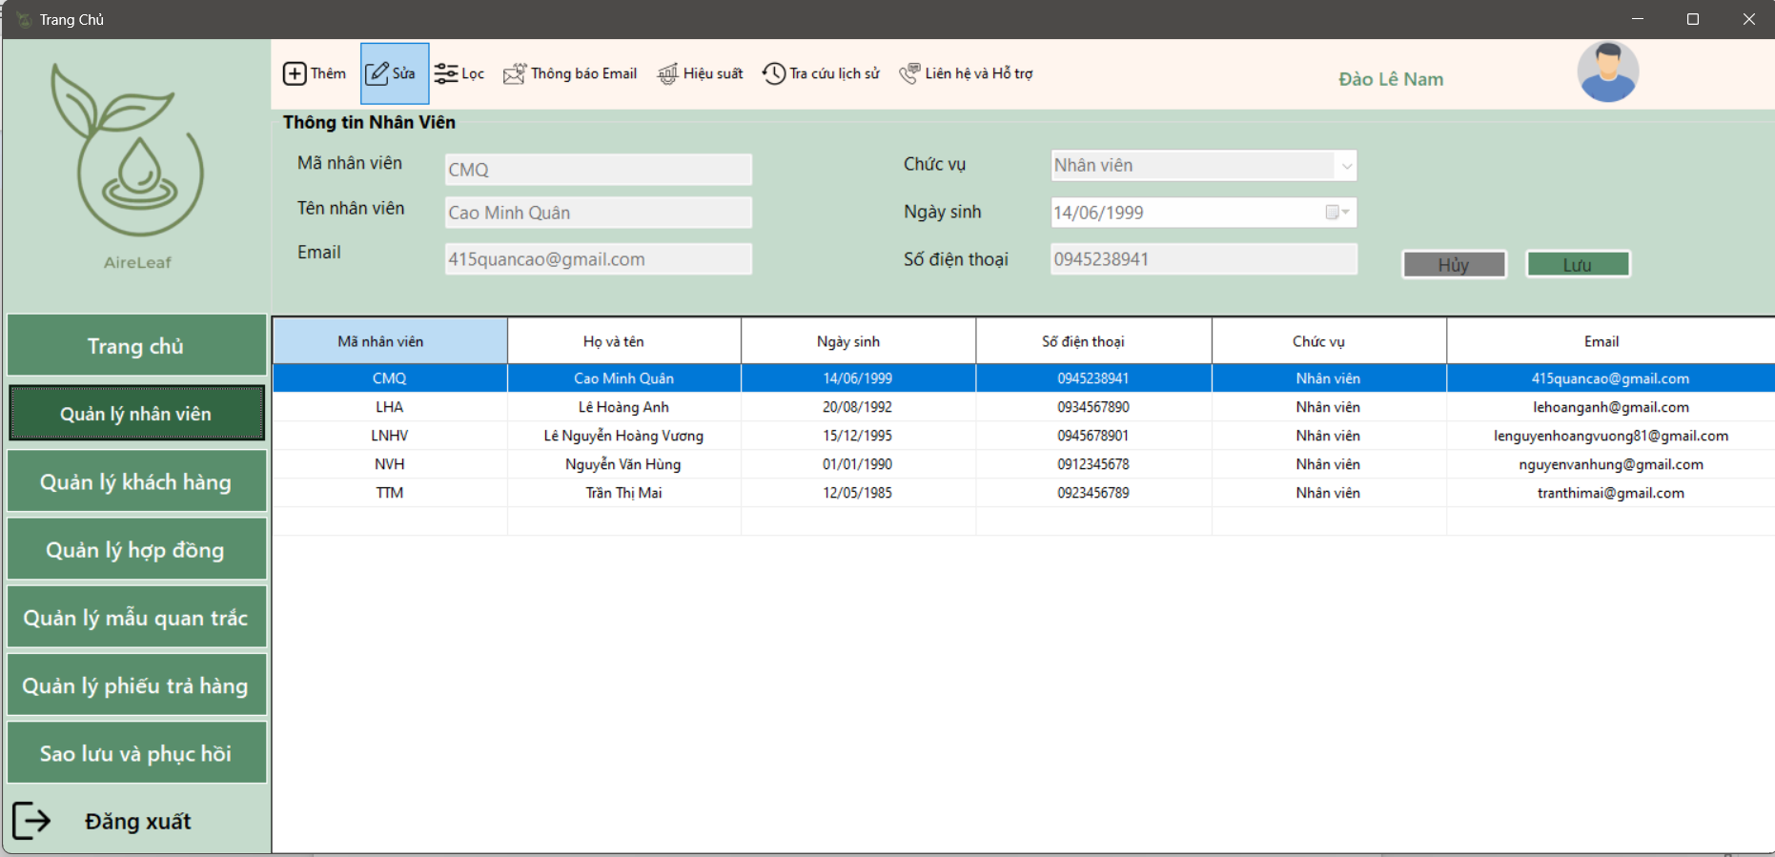

Hình 9. UI thao tác sửa thông tin nhân viên

**Giao diện chỉnh sửa thông tin**:

* Sau khi nhấn nút **"Sửa"**, thông tin chi tiết của nhân viên sẽ được hiển thị trong các trường nhập liệu. Các trường thông tin này bao gồm:
  + **Họ và tên**: Tên của nhân viên cần chỉnh sửa.
  + **Email**: Địa chỉ email của nhân viên.
  + **Chức vụ**: Chức vụ công việc của nhân viên trong công ty.
  + **Ngày sinh**: Ngày tháng năm sinh của nhân viên.
  + **Số điện thoại**: Số điện thoại liên lạc của nhân viên.

**Lưu ý khi chỉnh sửa**:

* Nếu có bất kỳ thay đổi nào không hợp lệ (ví dụ: nhập sai định dạng email hoặc số điện thoại không đúng định dạng), hệ thống sẽ thông báo lỗi cho người dùng. Thông báo này yêu cầu người dùng phải sửa lại thông tin để đảm bảo tính hợp lệ. Ví dụ, nếu email nhập vào không đúng định dạng, hệ thống sẽ thông báo **"Vui lòng nhập đúng định dạng email"**.

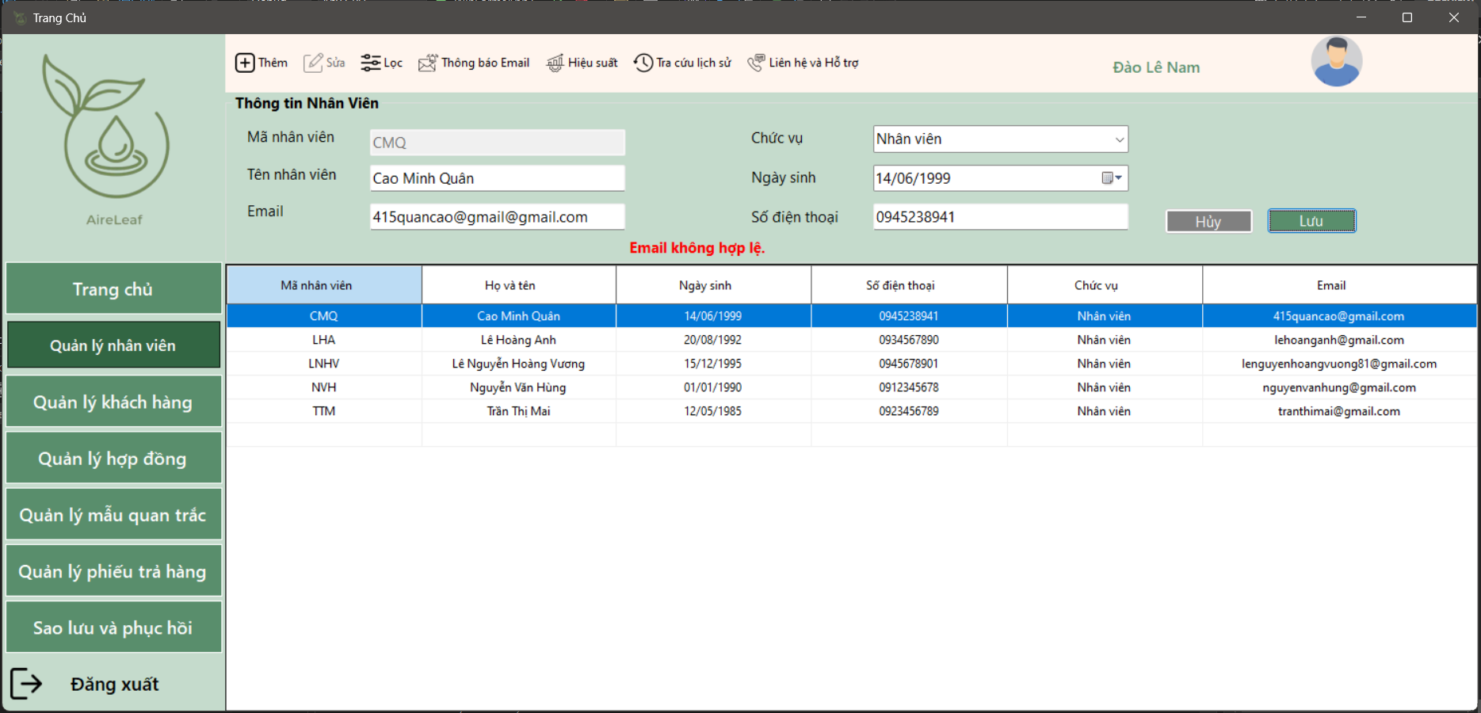

Hình 9. UI khi người dùng Quản lý nhập sai email

* Tương tự, nếu có thông tin nào bị thiếu hoặc sai cú pháp, hệ thống cũng sẽ thông báo và yêu cầu chỉnh sửa lại.

**Các thao tác với biểu mẫu chỉnh sửa**:

* **Nút Lưu**: Sau khi hoàn tất chỉnh sửa, người dùng nhấn nút **"Lưu"** để cập nhật thông tin vào hệ thống. Hệ thống sẽ lưu lại tất cả thay đổi và hiển thị thông báo xác nhận.

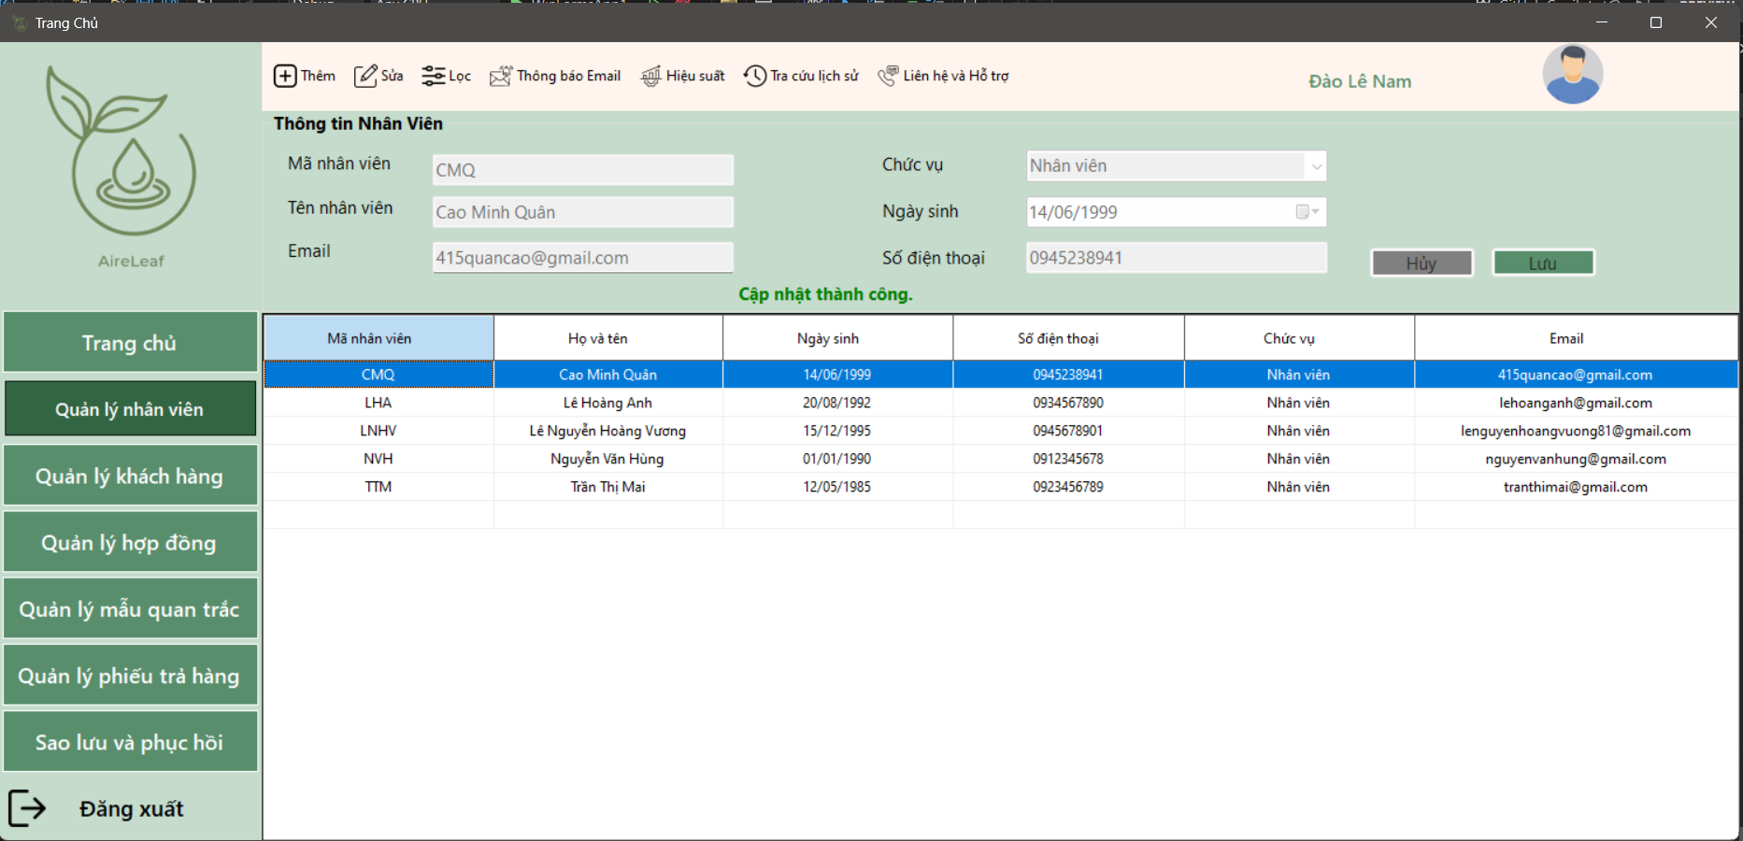

Hình 9. UI khi người dùng nhấn Lưu

* **Nút Hủy**: Nếu người dùng muốn hủy thao tác chỉnh sửa và không lưu thay đổi, nhấn nút **"Hủy"**. Khi đó, tất cả thông tin sẽ quay lại trạng thái ban đầu, không có thay đổi nào được lưu lại.

9.3.4.3 Lọc thông tin nhân viên

**Chức năng lọc nhân viên**: Khi muốn lọc thông tin nhân viên theo các tiêu chí cụ thể, người dùng thực hiện thao tác như sau:

**Nhấn vào nút "Lọc"**: Trên giao diện hiển thị danh sách nhân viên, người dùng nhấn vào nút **"Lọc"** để mở biểu mẫu lọc thông tin.



Hình 9. UI khi người dùng nhấn Lọc

**Giao diện lọc thông tin**:

* Khi nhấn vào nút **"Lọc"**, một biểu mẫu lọc sẽ hiện ra. Biểu mẫu này sẽ có các trường để người dùng có thể lựa chọn và điền các tiêu chí lọc thông tin nhân viên. Các tiêu chí lọc có thể bao gồm:
  + **Mã nhân viên**: Mã định danh của nhân viên trong hệ thống.
  + **Tên nhân viên**: Tên đầy đủ của nhân viên.
  + **Chức vụ**: Chức vụ công việc của nhân viên.
  + **Email**: Địa chỉ email của nhân viên.
  + **Số điện thoại**: Số điện thoại liên lạc của nhân viên.
  + **Ngày sinh**: Ngày tháng năm sinh của nhân viên.

**Lọc thông tin nhân viên**:

* Sau khi chọn các tiêu chí lọc và nhập giá trị cần tìm (ví dụ: mã nhân viên, tên nhân viên, hoặc ngày sinh), người dùng nhấn vào nút **"Lọc"**.
* Hệ thống sẽ tiến hành tìm kiếm và hiển thị danh sách nhân viên thỏa mãn tất cả các điều kiện lọc đã chọn.

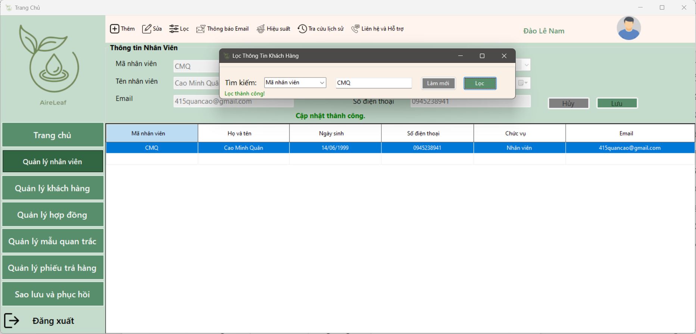

Hình 9. UI khi người dùng lọc thông tin thành công

**Lưu ý khi lọc**:

* Nếu không có nhân viên nào thỏa mãn điều kiện lọc đã nhập, hệ thống sẽ hiển thị thông báo lỗi như **"Không có kết quả phù hợp"**. Thông báo này giúp người dùng biết rằng không có nhân viên nào khớp với các tiêu chí đã chọn và có thể điều chỉnh lại các thông tin lọc.

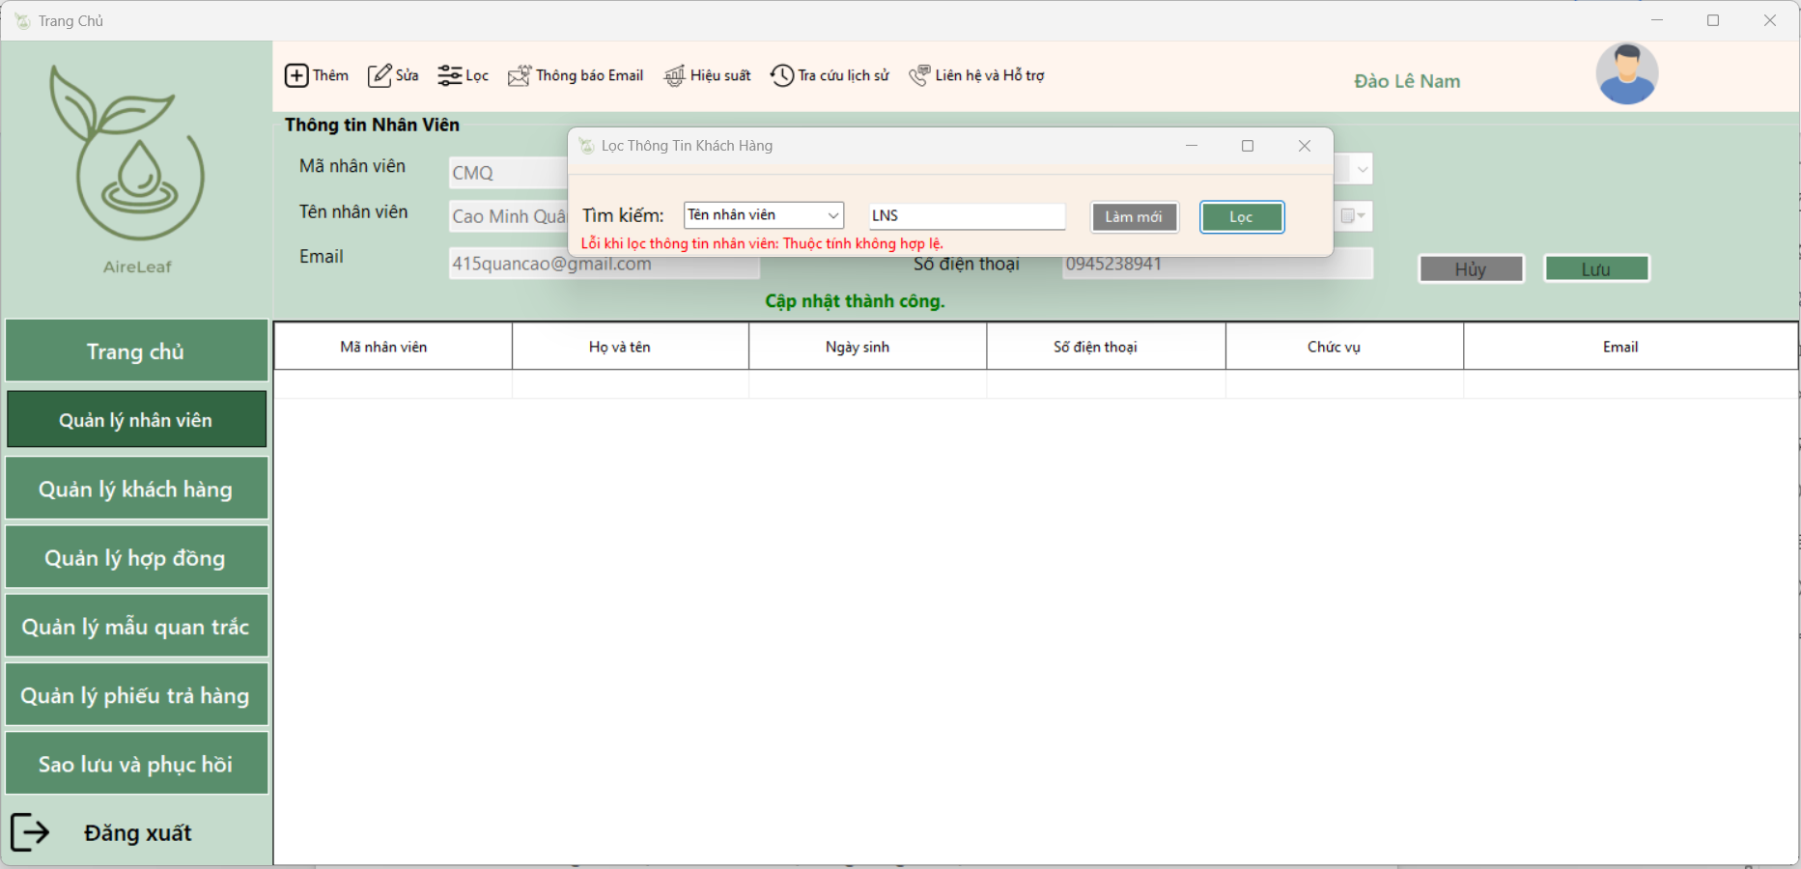

Hình 9. UI khi người dùng nhập sai điều kiện lọc

9.3.4.4 Thông báo qua email

**Chức năng gửi thông báo Email**: Khi người quản lý cần gửi thông tin đến một hoặc nhiều nhân viên, người dùng thực hiện thao tác như sau:

**Nhấn vào nút “Thông báo Email”**: Trên giao diện chính, người dùng nhấn vào nút **“Thông báo Email”**. Khi nhấn vào nút này, một biểu mẫu sẽ hiện ra để người dùng có thể thực hiện việc gửi thông báo qua email.

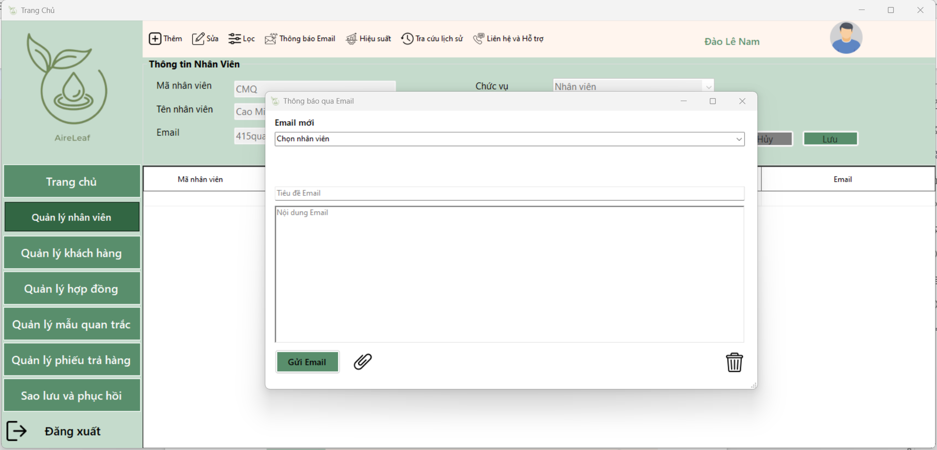

Hình 9. 18 UI khi người dùng nhấn Thông báo Email

**Giao diện gửi thông báo Email**:

* Sau khi nhấn nút **“Thông báo Email”**, hệ thống sẽ hiển thị giao diện gửi email. Trong giao diện này, người dùng sẽ thấy một ô chọn nhân viên. Người dùng có thể chọn nhân viên có sẵn từ danh sách hoặc tìm kiếm nhân viên thông qua ô tìm kiếm.
* Một ô nhỏ bên dưới sẽ hiển thị tên nhân viên tương ứng với nội dung người dùng tìm kiếm, giúp dễ dàng chọn đúng nhân viên cần gửi email.

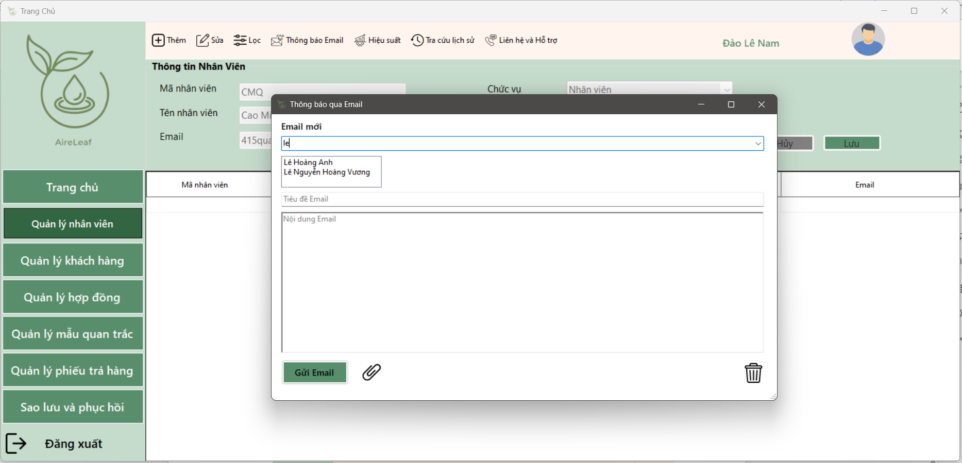

Hình 9. UI nhập email bằng tên nhân viên

**Nhập thông tin email**:

* Sau khi chọn nhân viên cần gửi email, người dùng cần điền đầy đủ thông tin về:
  + **Tiêu đề email**: Đặt tiêu đề cho email gửi đi.
  + **Nội dung email**: Nhập nội dung thông báo hoặc thông tin cần truyền đạt cho nhân viên.
  + **Tệp đính kèm**: Người dùng có thể gửi thêm tệp đính kèm nếu cần thiết (ví dụ: tài liệu, báo cáo, v.v.).

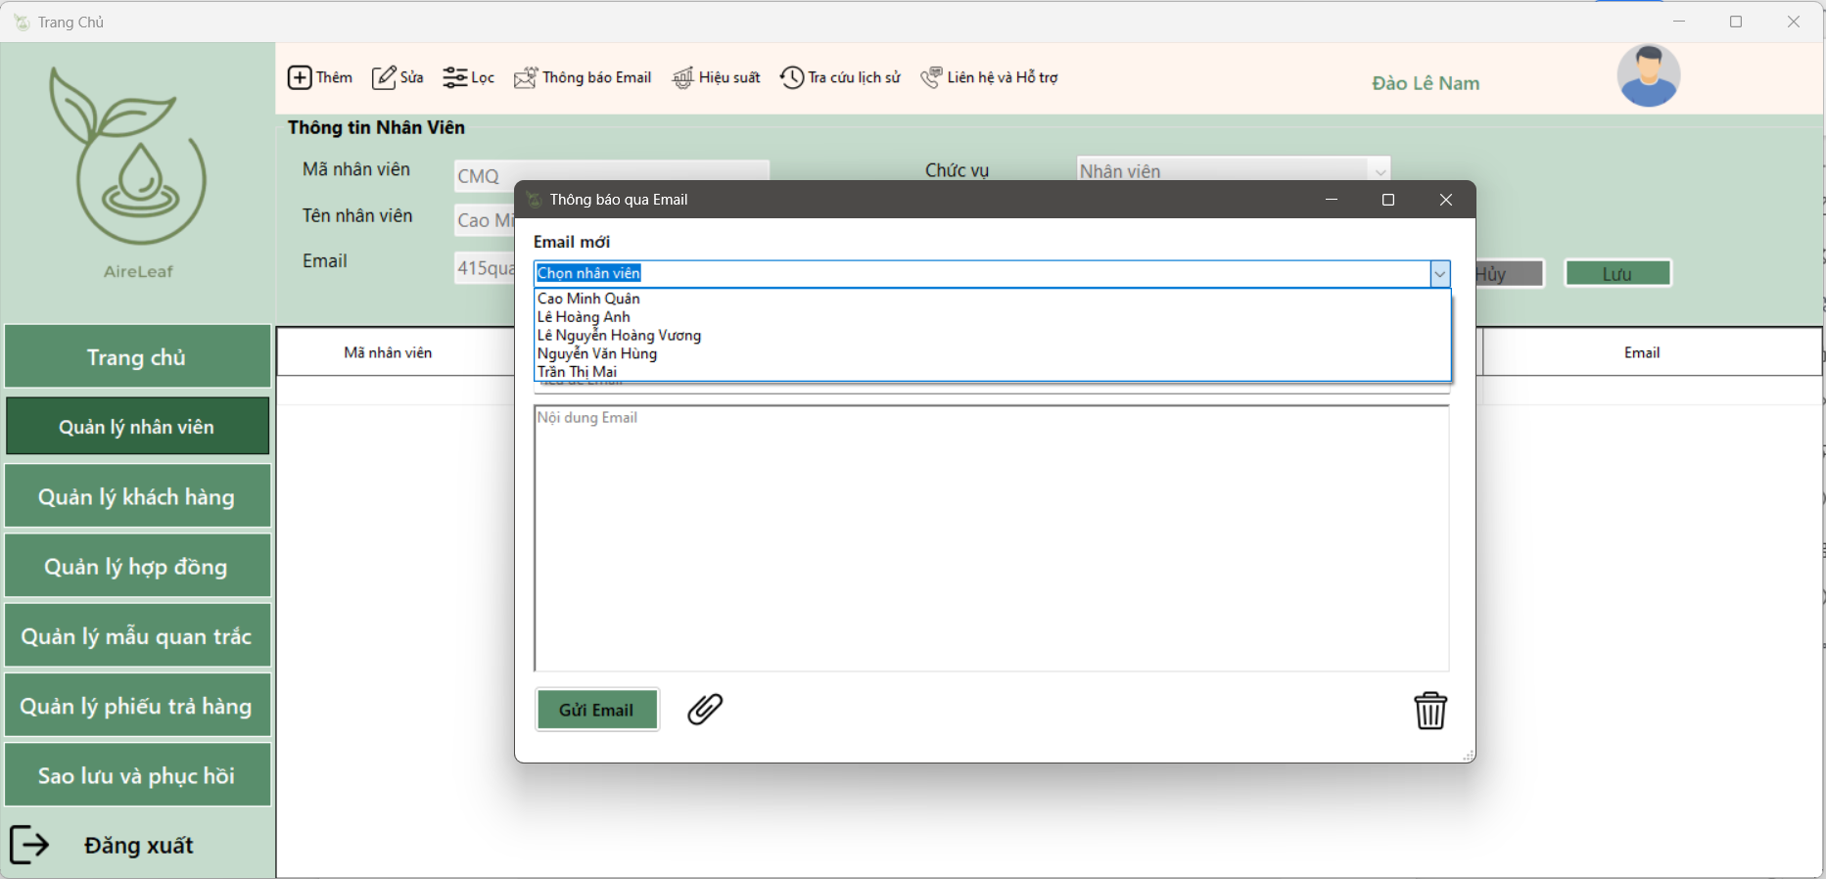

Hình 9. UI chọn nhân viên

**Lưu ý**: Nếu người dùng không điền đầy đủ thông tin (ví dụ: thiếu tiêu đề hoặc nội dung), hệ thống sẽ hiển thị thông báo lỗi yêu cầu điền đầy đủ thông tin trước khi gửi.

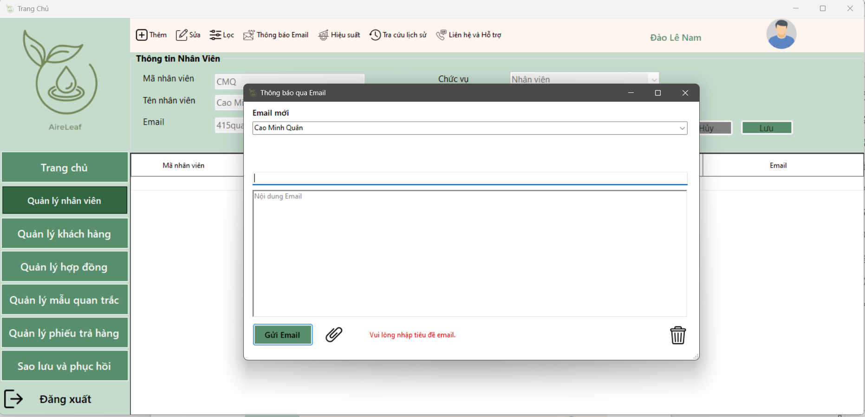

Hình 9. UI khi người dùng không nhập tiêu đề email

**Gửi email và thông báo**:

* Sau khi nhập đầy đủ thông tin, nhấn nút **Gửi email**. Hệ thống sẽ tiến hành gửi email đến nhân viên đã chọn và thông báo cho người dùng biết email đã được gửi thành công.

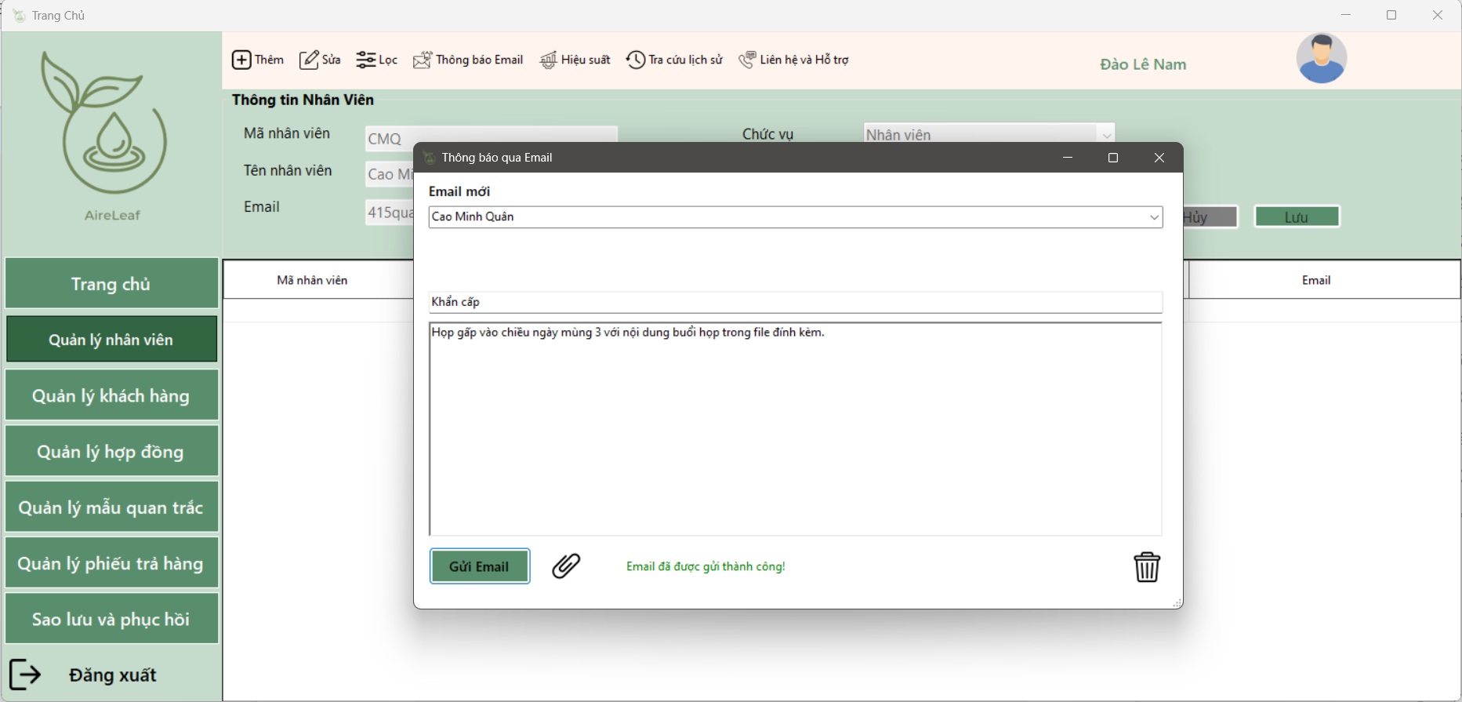

Hình 9. UI khi người dùng gửi email thành công

* Ngoài ra, nếu người dùng muốn xóa nhanh toàn bộ nội dung đã nhập trước khi gửi, có thể nhấn vào biểu tượng **thùng rác** ở góc phải dưới cùng của biểu mẫu để xóa tất cả các trường thông tin đã điền.

9.3.4.5 Hiệu suất

**Chức năng xem hiệu suất**: Khi người dùng muốn kiểm tra hiệu suất làm việc của nhân viên, thao tác thực hiện như sau:

**Nhấn vào biểu tượng hiệu suất**: Trên giao diện chính, người dùng nhấn vào biểu tượng **hiệu suất**. Khi nhấn vào biểu tượng này, một giao diện mới sẽ hiển thị để người dùng có thể tìm kiếm và xem hiệu suất của nhân viên.

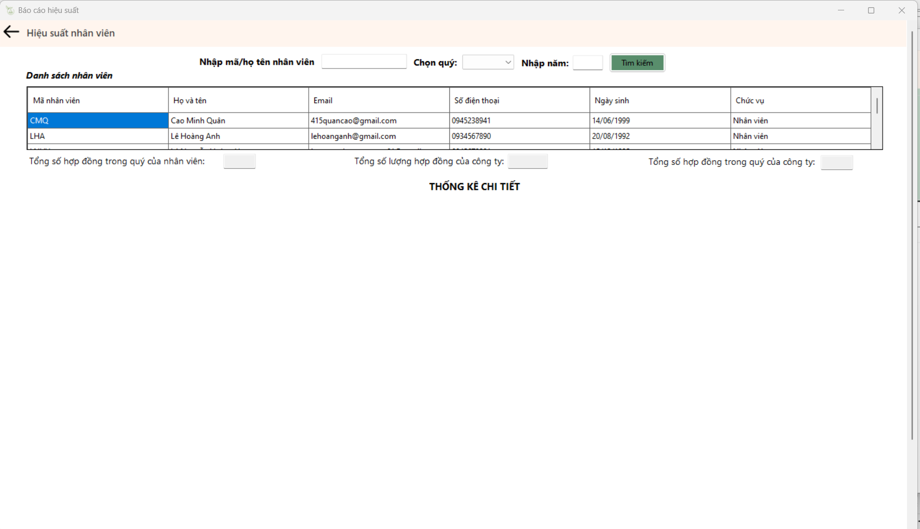

Hình 9. UI khi người dùng nhấn nút Hiệu suất

**Giao diện tìm kiếm hiệu suất**:

* Trong giao diện tìm kiếm, người dùng cần nhập các thông tin sau để lọc kết quả:
  + **Mã nhân viên hoặc họ tên**: Người dùng nhập mã nhân viên hoặc họ tên của nhân viên cần kiểm tra.
  + **Quý**: Người dùng chọn quý muốn tìm kiếm (ví dụ: Quý 1, Quý 2, Quý 3, Quý 4).
  + **Năm**: Người dùng nhập năm mà mình muốn tìm kiếm thông tin.

**Lưu ý**: Người dùng phải điền và chọn đầy đủ thông tin để hệ thống có thể thực hiện tìm kiếm. Nếu thiếu thông tin hoặc không chọn đúng dữ liệu, hệ thống sẽ hiển thị thông báo lỗi yêu cầu điền đầy đủ thông tin.

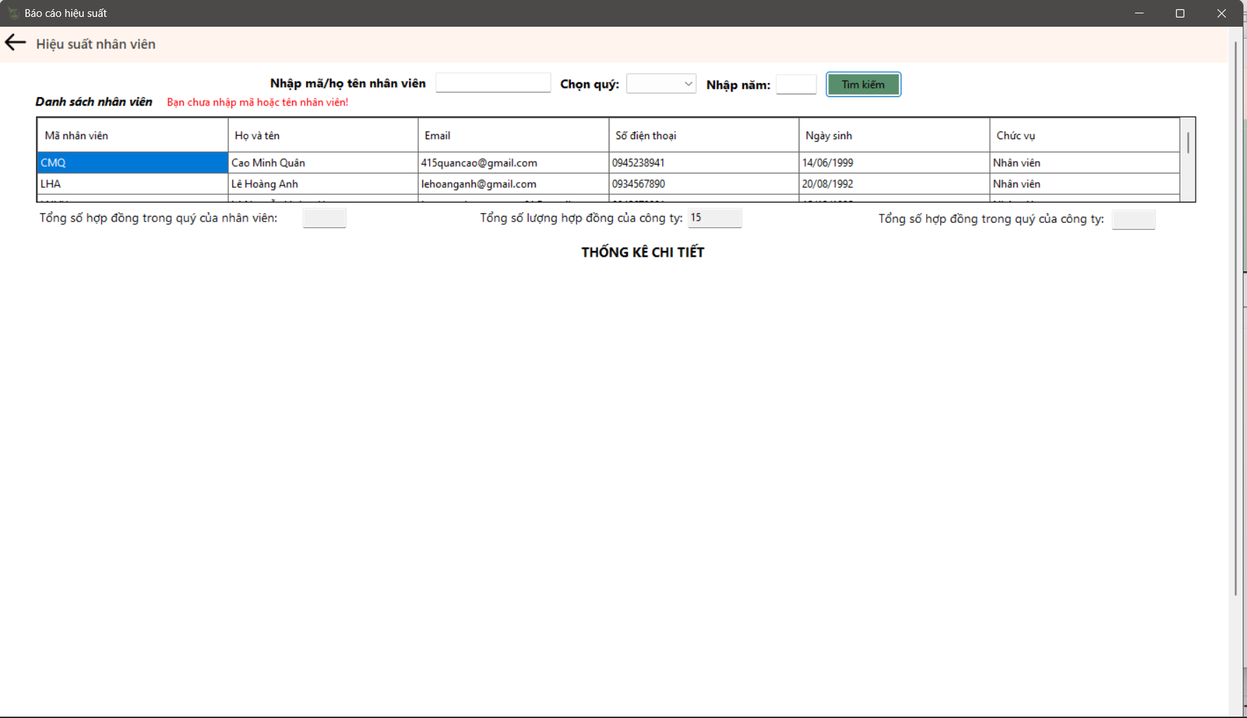

Hình 9. UI khi người dùng chưa nhập đủ thông tin

**Tìm kiếm và hiển thị kết quả**:

* Sau khi điền đầy đủ thông tin, người dùng nhấn vào nút **“Tìm kiếm”**. Giao diện dữ liệu sẽ được hiển thị phía dưới với các thông tin sau:
  + **Tổng số hợp đồng của nhân viên trong quý**: Số lượng hợp đồng mà nhân viên đã thực hiện trong quý được chọn.
  + **Tổng toàn bộ số lượng hợp đồng của công ty**: Tổng số lượng hợp đồng mà công ty đã thực hiện trong năm.
  + **Tổng số lượng hợp đồng của công ty trong quý**: Tổng số hợp đồng mà công ty đã thực hiện trong quý được chọn.

**Biểu đồ hiệu suất**:

* **Biểu đồ thống kê số lượng hợp đồng của nhân viên trong quý**: Biểu đồ này sẽ thể hiện số lượng hợp đồng của nhân viên trong quý và trạng thái (loại) của các hợp đồng đó, giúp người dùng quan sát dễ dàng số hợp đồng mà nhân viên đã thực hiện.
* **Biểu đồ tròn**: Biểu đồ này thể hiện mức độ đóng góp của nhân viên trong quý đối với công ty. Mức độ đóng góp (hiệu suất) được tính theo tỷ lệ giữa tổng số lượng hợp đồng của nhân viên trong quý chia cho tổng số hợp đồng của công ty trong cùng quý. Biểu đồ tròn giúp người dùng quan sát trực quan tỉ lệ đóng góp của nhân viên đó so với toàn bộ công ty.
* **Biểu đồ trạng thái hợp đồng**: Biểu đồ này so sánh các loại (trạng thái) hợp đồng của nhân viên với toàn bộ công ty, giúp người dùng dễ dàng nhận thấy mức độ đóng góp và hiệu suất làm việc của nhân viên trong quý đó so với công ty.

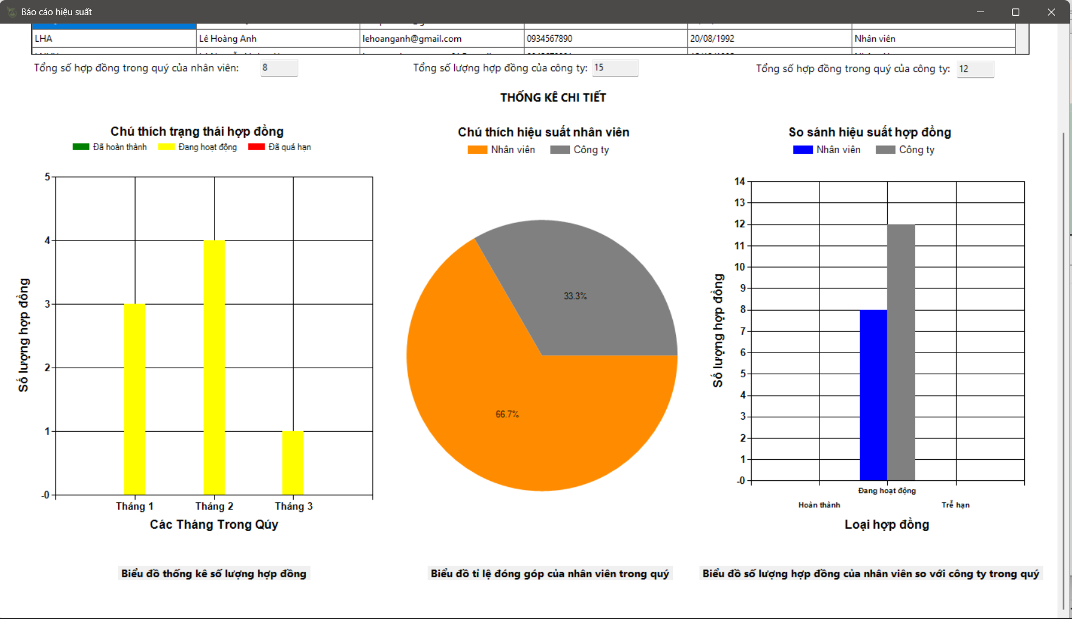

Hình 9. UI một báo cáo thống kê hiệu suất của một nhân viên

9.3.4.6 Tra cứu lịch sử

**Chức năng tra cứu lịch sử chỉnh sửa**: Khi người dùng muốn tra cứu lịch sử chỉnh sửa của các mục trong hệ thống, thao tác thực hiện như sau:

**Nhấn vào nút “Tra cứu lịch sử”**: Người dùng nhấn vào nút **“Tra cứu lịch sử”** trên giao diện chính. Sau khi nhấn, một biểu mẫu sẽ được hiển thị để người dùng có thể tra cứu lịch sử các chỉnh sửa.

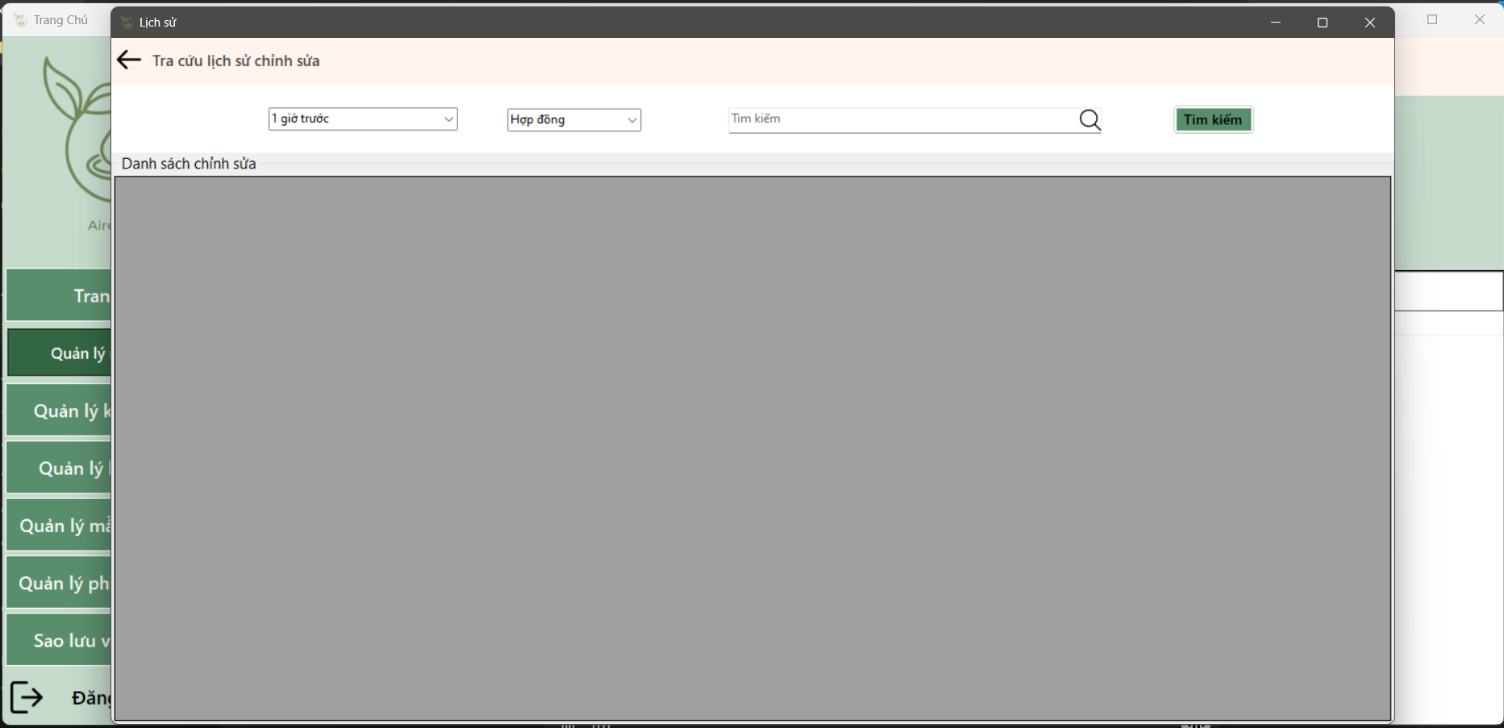

Hình 9. UI tra cứu lịch sử chỉnh sửa

**Giao diện tra cứu lịch sử chỉnh sửa**:

* Sau khi nhấn vào nút **“Tra cứu lịch sử”**, biểu mẫu sẽ hiện ra với các trường thông tin cần điền. Người dùng có thể thực hiện thao tác lọc lịch sử chỉnh sửa theo các bước sau:
  + **Chọn mốc thời gian**: Người dùng có thể chọn mốc thời gian để xem lịch sử các chỉnh sửa. Mốc thời gian có thể là ngày, tháng, hoặc năm, tùy thuộc vào nhu cầu tìm kiếm.
  + **Chọn mục tra cứu**: Người dùng có thể chọn các mục cần tra cứu lịch sử chỉnh sửa, bao gồm:
    - Hợp đồng
    - Khách hàng
    - Mẫu quan trắc
    - Phiếu kết quả
  + **Tìm kiếm thêm**: Người dùng cũng có thể nhập từ khóa tìm kiếm để lọc các chỉnh sửa cụ thể hơn. Việc này giúp tìm kiếm trở nên cụ thể hơn, nhất là khi muốn lọc theo một loại mục cụ thể.

**Lưu ý khi tra cứu**:

* Nếu chưa có lịch sử chỉnh sửa hoặc thông tin nhập vào không hợp lệ (ví dụ: mốc thời gian sai định dạng, mục tìm kiếm không tồn tại), hệ thống sẽ hiển thị thông báo lỗi yêu cầu người dùng kiểm tra lại các thông tin đã nhập.

**Kết quả hiển thị**:

* Sau khi người dùng ấn nút **“Tìm kiếm”**, hệ thống sẽ hiển thị các thông tin chỉnh sửa liên quan, bao gồm:
  + **Tên mục**: Tên của mục được chỉnh sửa (hợp đồng, khách hàng, mẫu quan trắc, phiếu kết quả).
  + **Hành động**: Thông tin về hành động đã thực hiện (UPDATE: mới chỉnh sửa, DELETE: đã chỉnh sửa lại).
  + **Ngày chỉnh sửa**: Ngày thực hiện hành động chỉnh sửa.
  + **Thông tin chi tiết**: Các chi tiết khác liên quan đến chỉnh sửa, giúp người dùng dễ dàng theo dõi và quan sát quá trình thay đổi của các mục.

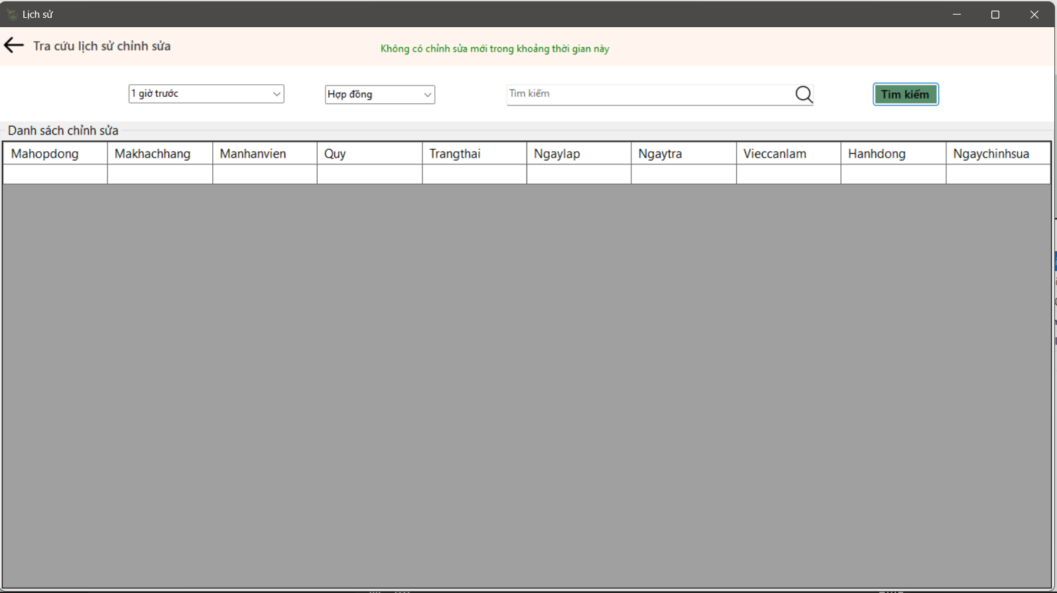

Hình 9. UI khi người dùng khi không có chỉnh sửa trong thời gian chọn

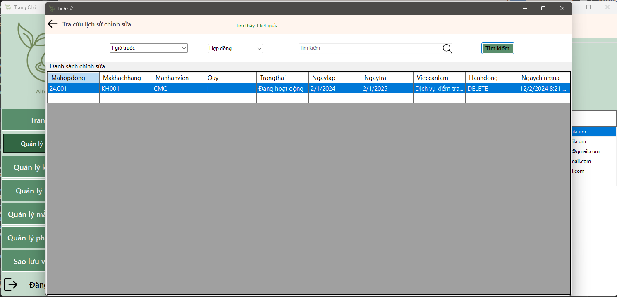

Hình 9. UI khi người dùng tìm thấy lịch sử thành công

9.3.5 Quản lý khách hàng

Khi người dùng nhấn vào nút “Quản lý khách hàng” ở bên góc trái giao diện chính và giao diện sẽ được hiển thị như sau:

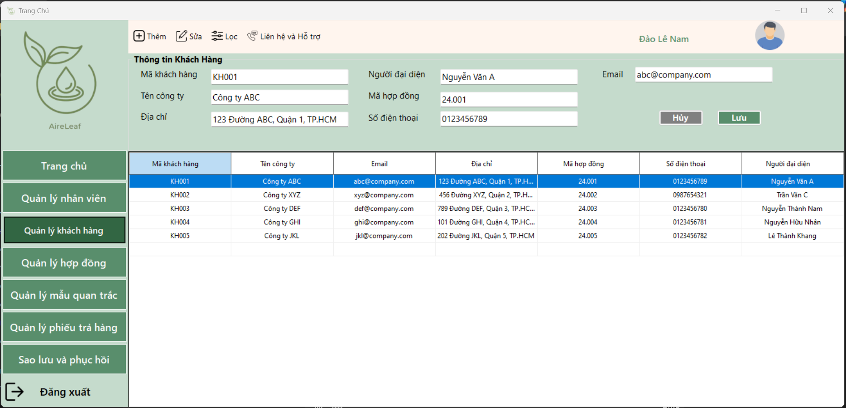

Hình 9. UI quản lý khách hàng

9.3.5.1 Thêm khách hàng

**Chức năng thêm khách hàng**: Khi người dùng muốn thêm một khách hàng vào hệ thống, thao tác thực hiện như sau:

**Nhấn nút “Thêm”**: Trên giao diện chính, người dùng nhấn vào nút **“Thêm”**. Khi nhấn vào nút này, một biểu mẫu sẽ hiện ra để người dùng có thể nhập thông tin khách hàng mới.

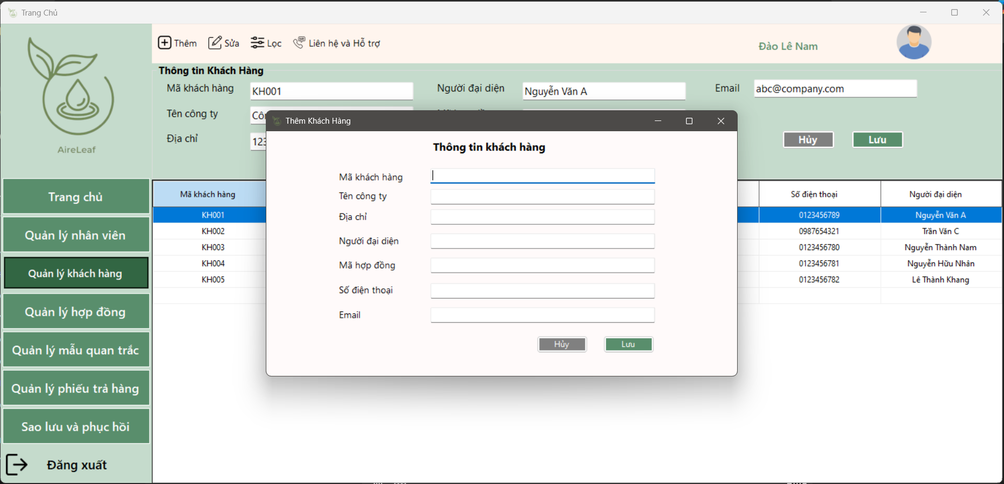

Hình 9. UI thêm khách hàng

**Giao diện thêm khách hàng**:

* Sau khi nhấn nút **“Thêm”**, một biểu mẫu sẽ hiển thị yêu cầu người dùng nhập vào các thông tin sau:
  + **Mã khách hàng**: Mã định danh của khách hàng trong hệ thống.
  + **Tên công ty**: Tên đầy đủ của công ty khách hàng.
  + **Địa chỉ**: Địa chỉ của công ty hoặc trụ sở khách hàng.
  + **Người đại diện**: Tên người đại diện pháp lý của công ty.
  + **Mã hợp đồng**: Mã hợp đồng liên quan đến khách hàng.
  + **Số điện thoại**: Số điện thoại liên lạc của khách hàng.
  + **Email**: Địa chỉ email của khách hàng.

**Lưu ý**:

* Người dùng cần điền đầy đủ các thông tin trên và đảm bảo nhập đúng định dạng (ví dụ: email đúng cú pháp, số điện thoại đúng định dạng). Nếu có thông tin nhập sai hoặc thiếu, hệ thống sẽ hiển thị thông báo yêu cầu người dùng sửa lại.

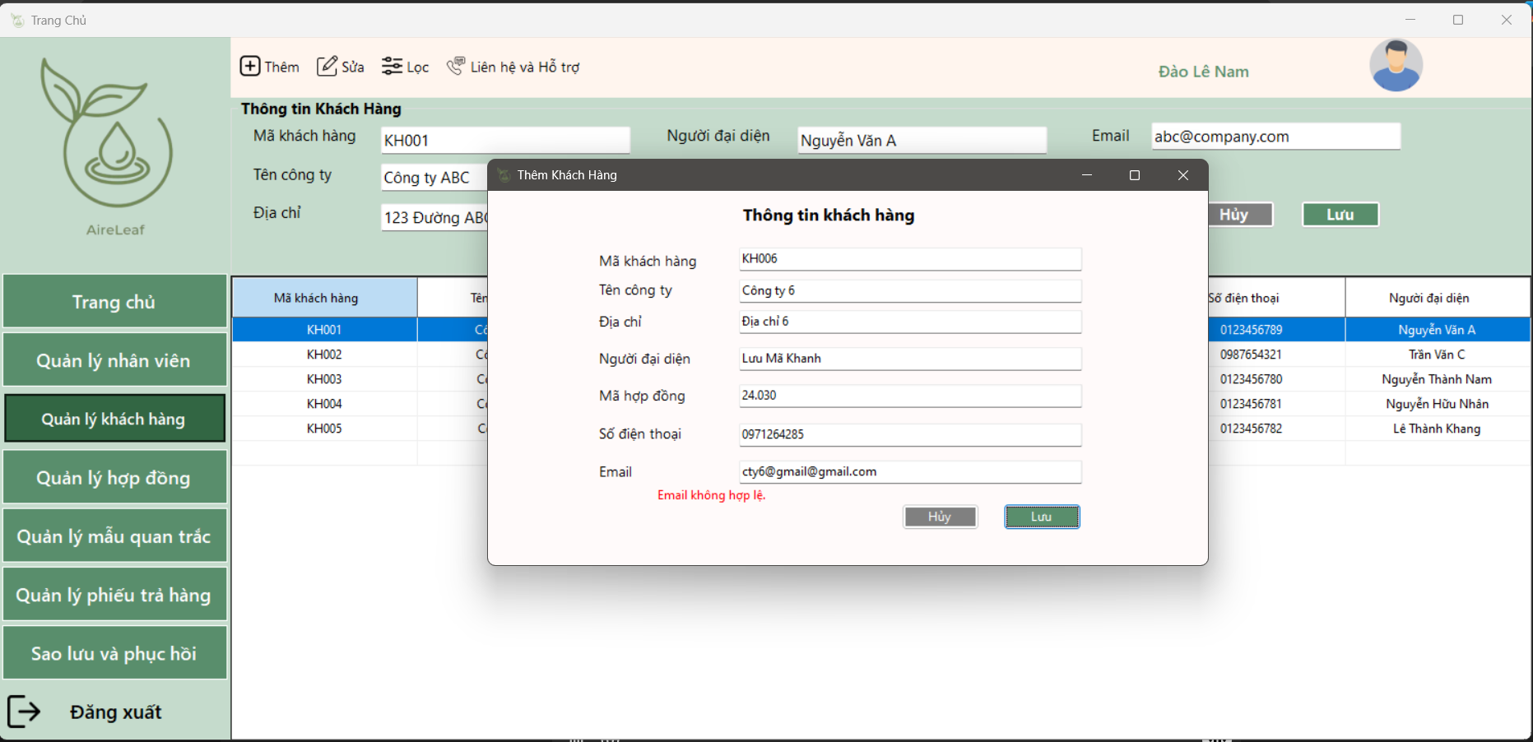

Hình 9. UI khi người dùng nhập sai email

**Lưu thông tin khách hàng**:

* Khi người dùng đã nhập đúng và đầy đủ thông tin, nhấn vào nút **Lưu** để hệ thống lưu thông tin khách hàng. Hệ thống sẽ xác minh các thông tin đã nhập:
  + Nếu tất cả thông tin đều hợp lệ, hệ thống sẽ thông báo **“Thêm khách hàng thành công”**.
  + Nếu có lỗi, hệ thống sẽ hiển thị thông báo lỗi yêu cầu người dùng sửa lại thông tin.

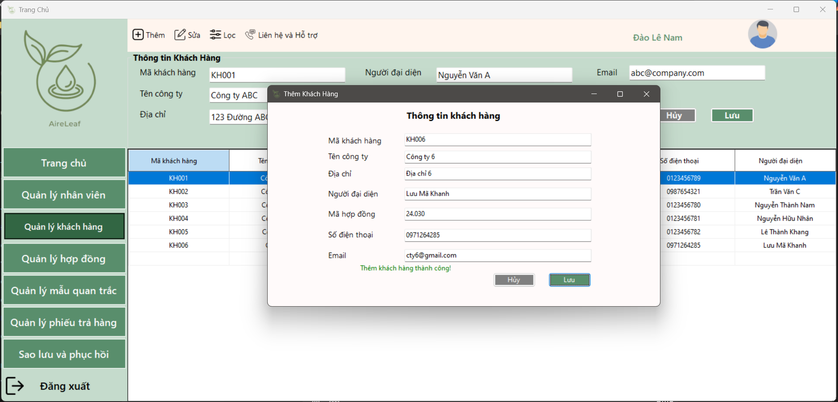

Hình 9. UI khi người dùng thêm khách hàng thành công

**Xóa thông tin đã nhập**:

* Nếu người dùng muốn hủy thao tác và xóa toàn bộ thông tin đã nhập, có thể nhấn vào nút **Hủy**. Khi đó, toàn bộ nội dung trong biểu mẫu sẽ bị xóa và không lưu lại.

9.3.5.2 Sửa thông tin khách hàng

**Chức năng chỉnh sửa thông tin khách hàng**: Khi người dùng muốn chỉnh sửa thông tin của một khách hàng, thao tác thực hiện như sau:

**Chọn khách hàng và nhấn nút sửa**:

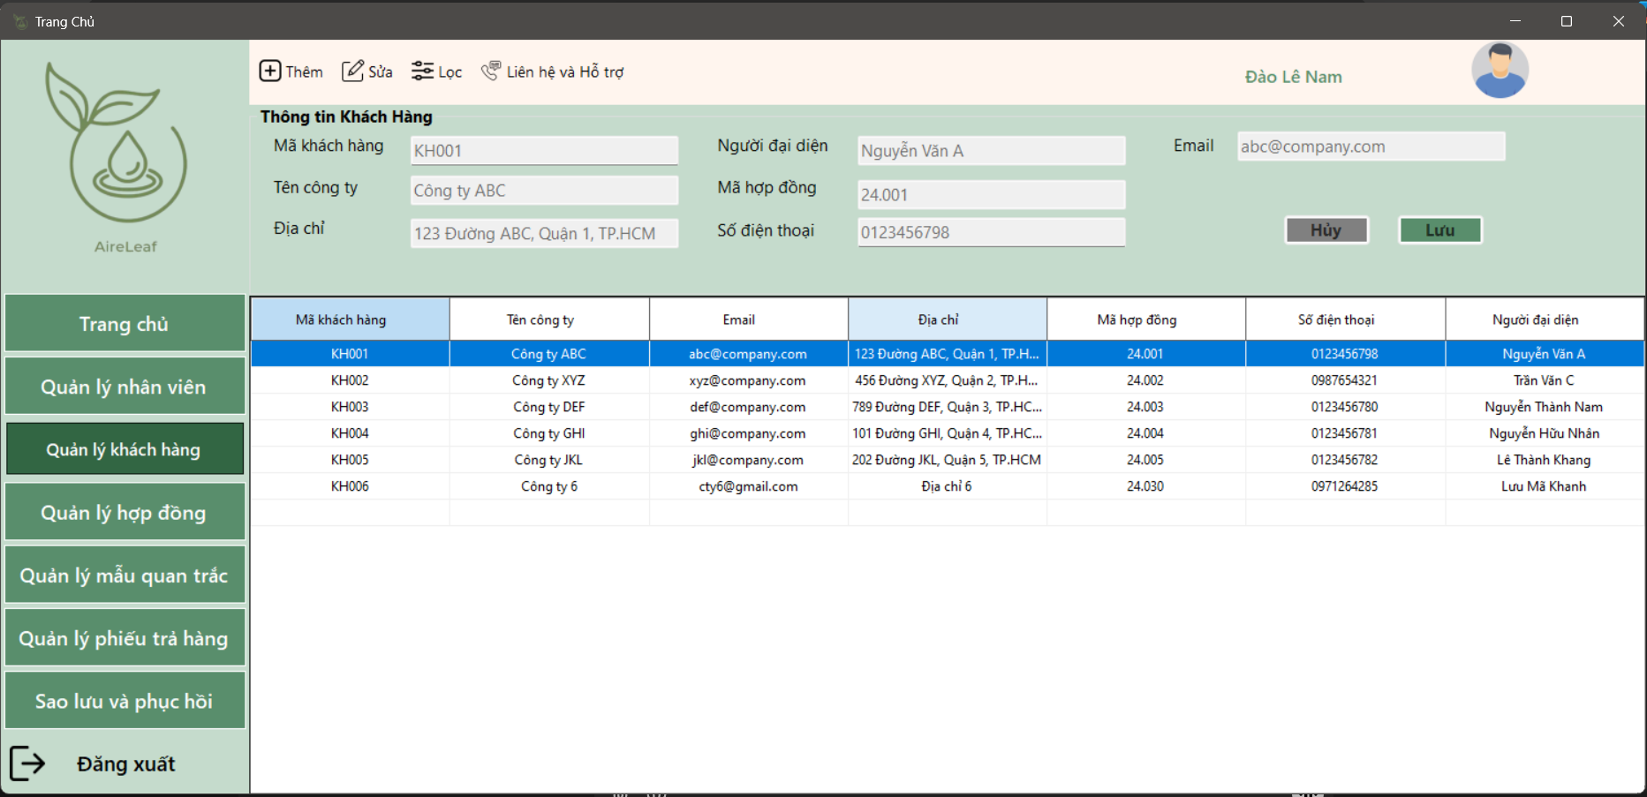

Hình 9. UI sửa thông tin khách hàng

* Người dùng chọn một khách hàng có trong bảng dữ liệu hiển thị trên giao diện. Sau đó, nhấn vào nút **Sửa** trên giao diện để tiến hành chỉnh sửa thông tin khách hàng.

**Giao diện chỉnh sửa thông tin khách hàng**:

* Khi người dùng ấn vào khách hàng, hệ thống sẽ hiển thị các thông tin chi tiết của khách hàng đó ở khu vực bên trên, bao gồm:
  + **Tên công ty**
  + **Địa chỉ**
  + **Người đại diện**
  + **Số điện thoại**
  + **Email**

**Sửa thông tin**:

* Người dùng có thể thay đổi thông tin của khách hàng như mong muốn, bao gồm các trường sau:
  + **Tên công ty**: Chỉnh sửa tên công ty nếu cần.
  + **Địa chỉ**: Cập nhật địa chỉ mới nếu có thay đổi.
  + **Người đại diện**: Cập nhật tên người đại diện mới.
  + **Số điện thoại**: Cập nhật số điện thoại mới nếu có.
  + **Email**: Chỉnh sửa email nếu có thay đổi.

**Lưu thông tin đã chỉnh sửa**:

* Sau khi thay đổi thông tin, người dùng nhấn vào nút **Lưu** để hệ thống cập nhật lại các thông tin đã chỉnh sửa vào hệ thống.

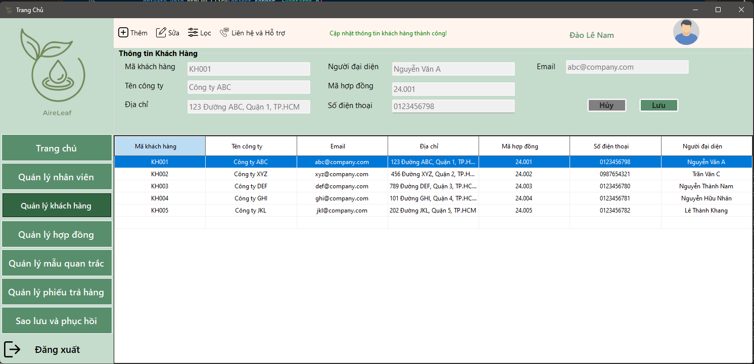

Hình 9. UI khi người dùng lưu chỉnh sửa thành công

* **Lưu ý**: Nếu người dùng nhập sai định dạng (ví dụ: email sai cú pháp, số điện thoại không hợp lệ) hoặc thiếu thông tin, hệ thống sẽ hiển thị thông báo lỗi yêu cầu người dùng bổ sung hoặc chỉnh sửa các trường thông tin cần thiết.

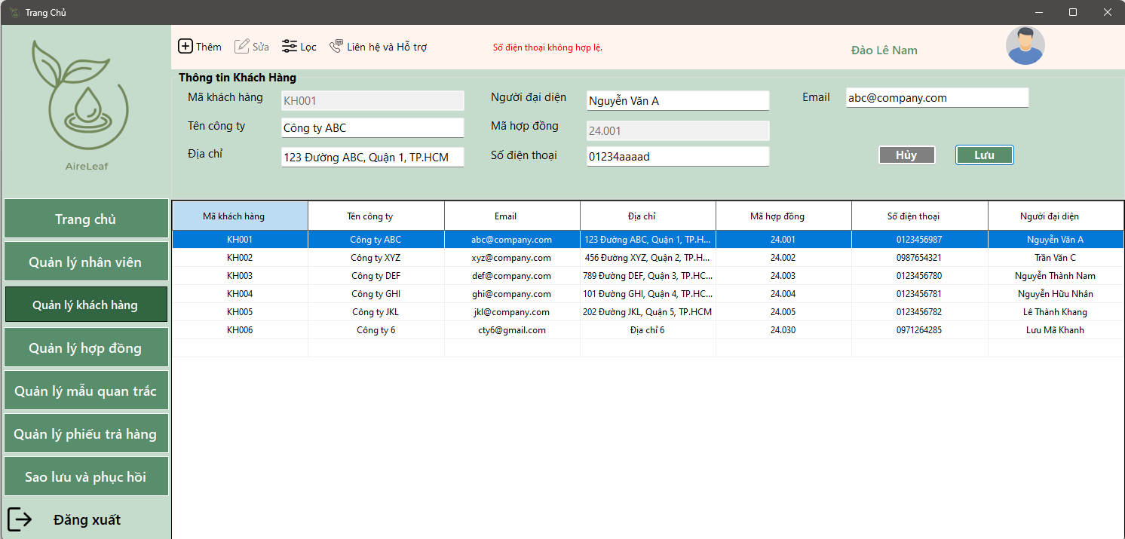

Hình 9. UI khi người dùng nhập sai định dạng thông tin

9.3.5.3 Lọc thông tin khách hàng

**Chức năng lọc thông tin khách hàng**: Khi người dùng muốn lọc thông tin khách hàng theo các tiêu chí cụ thể, thao tác thực hiện như sau:

**Nhấn nút Lọc**:

* Người dùng nhấn vào nút **Lọc** trên giao diện. Sau khi nhấn, một biểu mẫu lọc thông tin sẽ hiện ra, cho phép người dùng chọn các tiêu chí tìm kiếm.

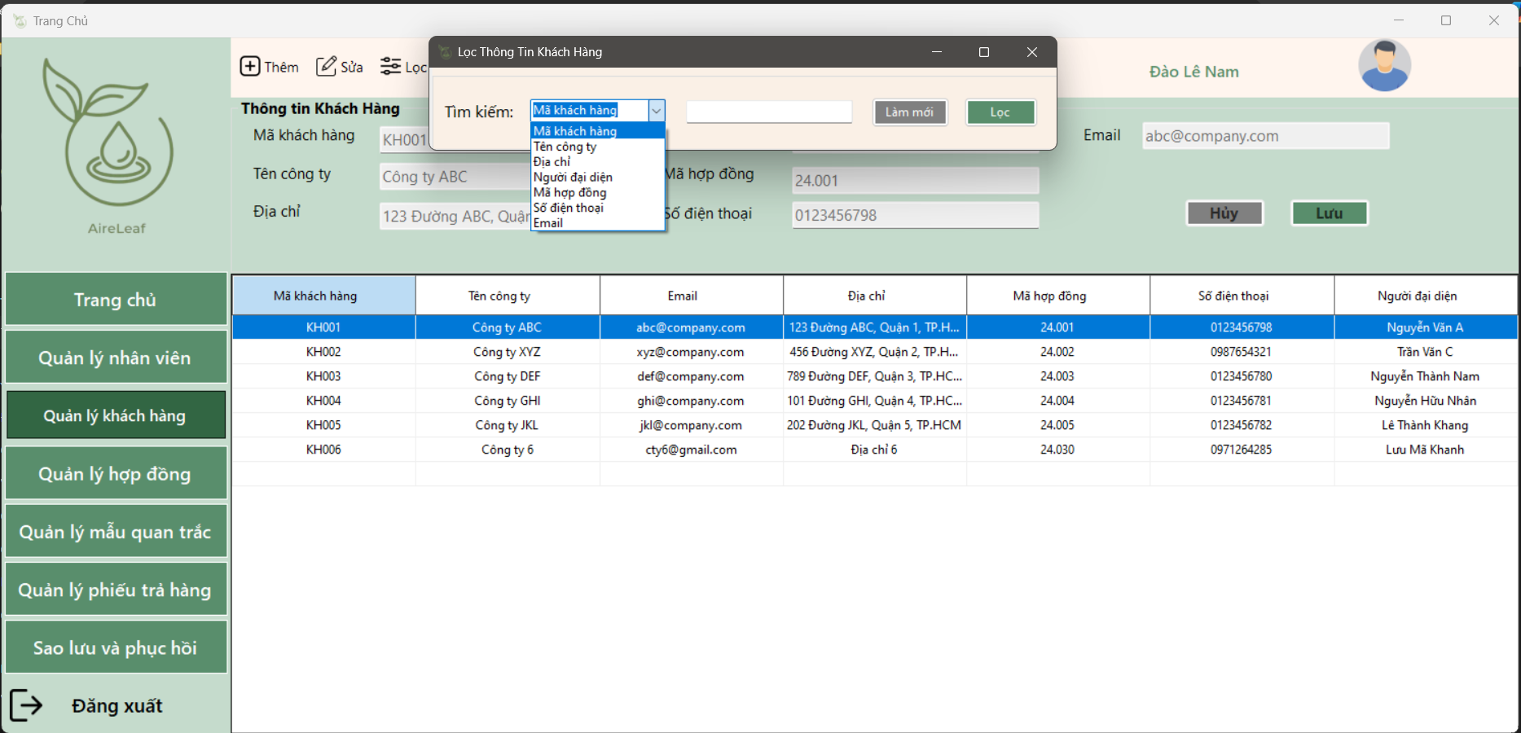

Hình 9. UI lọc thông tin khách hàng

**Giao diện lọc thông tin khách hàng**:

* Một giao diện hỗ trợ việc lọc thông tin khách hàng sẽ được hiển thị, với các trường dữ liệu người dùng có thể chọn để tìm kiếm, bao gồm:
  + **Mã khách hàng**: Lọc theo mã khách hàng.
  + **Tên công ty**: Lọc theo tên công ty của khách hàng.
  + **Địa chỉ**: Lọc theo địa chỉ của khách hàng.
  + **Người đại diện**: Lọc theo tên người đại diện của khách hàng.
  + **Mã hợp đồng**: Lọc theo mã hợp đồng liên quan đến khách hàng.
  + **Số điện thoại**: Lọc theo số điện thoại của khách hàng.
  + **Email**: Lọc theo địa chỉ email của khách hàng.

**Lưu ý**:

* Người dùng phải nhập đầy đủ các thông tin cần thiết và chọn đúng trường dữ liệu muốn lọc. Sau khi đã chọn các tiêu chí cần thiết, người dùng nhấn vào nút **Lọc**.

**Kết quả lọc**:

* Hệ thống sẽ lọc và hiển thị thông tin khách hàng theo các tiêu chí đã chọn. Nếu có khách hàng thỏa mãn các điều kiện lọc, hệ thống sẽ hiển thị danh sách khách hàng phù hợp.

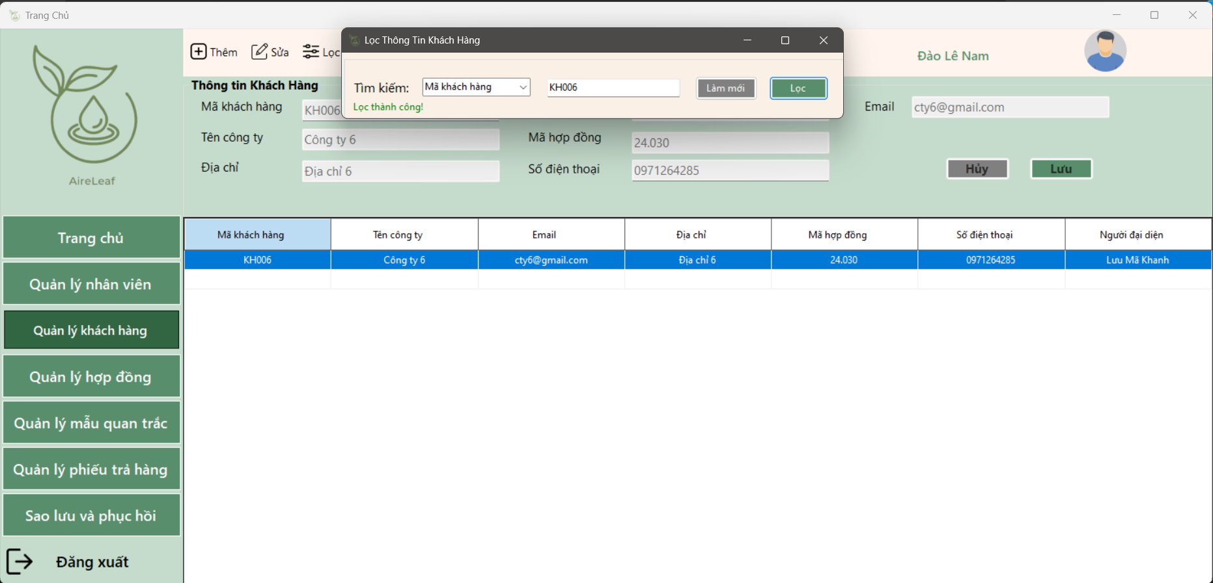

Hình 9. UI khi người dùng lọc thành công

* **Thông báo lỗi**: Nếu không có dữ liệu nào thỏa mãn tiêu chí lọc, hệ thống sẽ thông báo cho người dùng biết là không tìm thấy dữ liệu phù hợp.

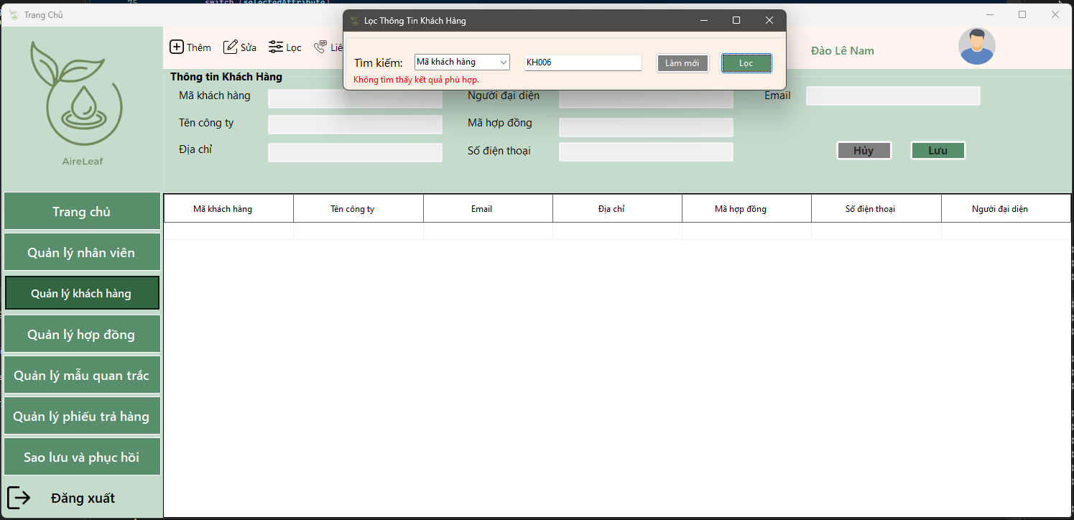

Hình 9. UI khi không tìm thấy kết quả lọc

9.3.6 Quản lý hợp đồng

Người dùng tiến hành nhấn vào nút quản lí hợp đồng trên giao diện góc trái để tiến hành vào chức năng này.



Hình 9. UI quản lý hợp đồng

9.3.6.1 Hiển thị danh sách hợp đồng trễ hạn

**Chức năng hiển thị danh sách hợp đồng trễ hạn**: Khi người dùng muốn xem danh sách các hợp đồng đã trễ hạn, thao tác thực hiện như sau:

**Nhấn nút hiển thị danh sách hợp đồng trễ hạn**:

* Người dùng nhấn vào nút **Hiển thị** trên giao diện, sau đó chọn **Danh sách hợp đồng trễ hạn**.

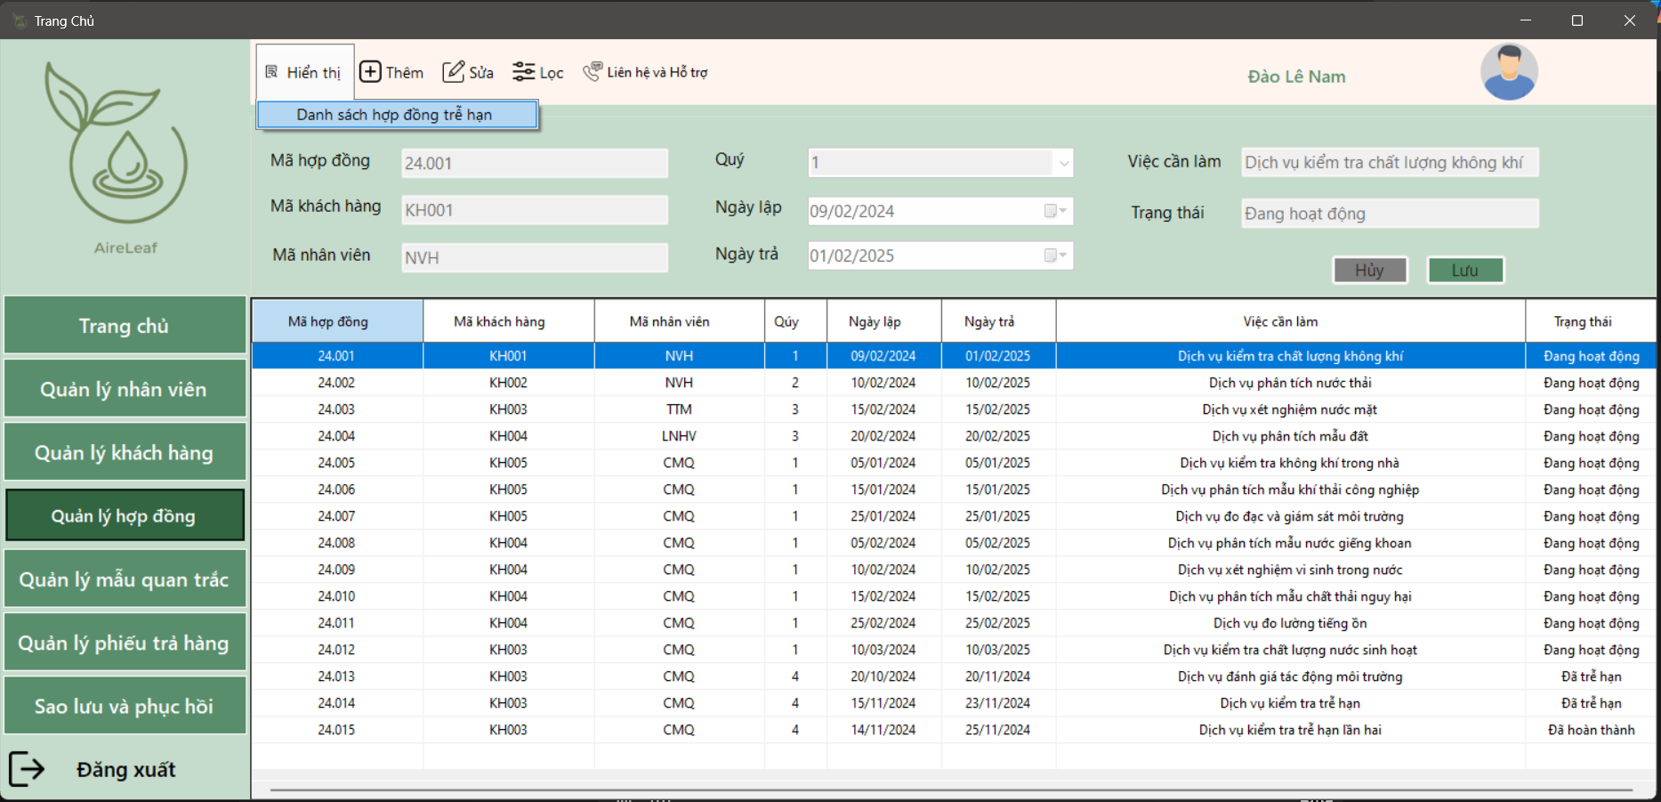

Hình 9. UI chọn danh sách hợp đồng trễ hạn

**Giao diện hiển thị danh sách hợp đồng trễ hạn**:

* Sau khi nhấn vào nút hiển thị, hệ thống sẽ hiển thị thông tin về danh sách các hợp đồng đã trễ hạn, cho phép người dùng dễ dàng quan sát và theo dõi các hợp đồng bị trễ.

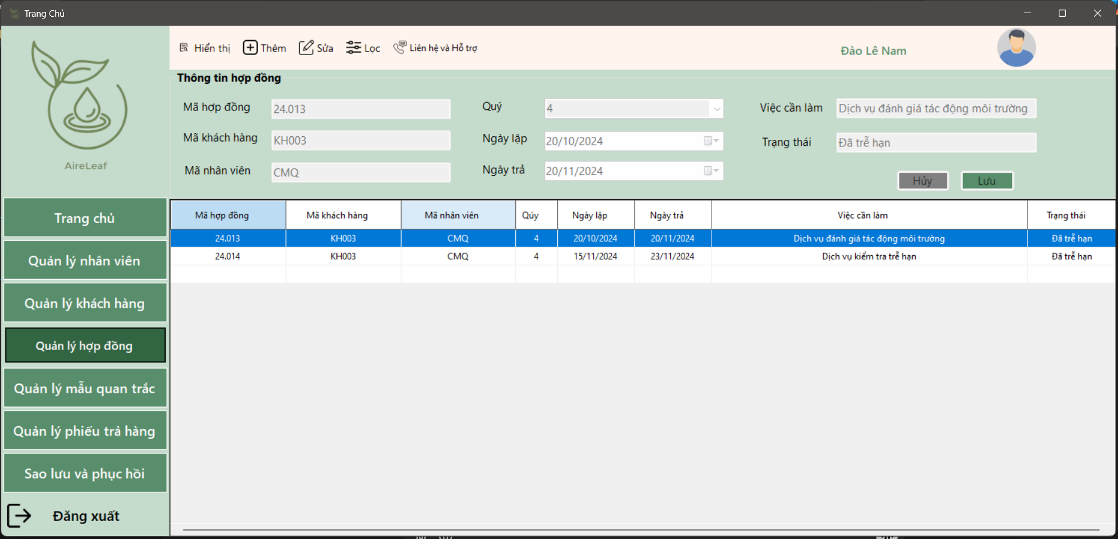

Hình 9. UI danh sách hợp đồng trễ hạn

**Thông tin hiển thị**:

* Hệ thống sẽ cung cấp các thông tin liên quan đến các hợp đồng trễ hạn, bao gồm:
  + **Mã hợp đồng**: Mã định danh của hợp đồng.
  + **Tên khách hàng**: Tên khách hàng liên quan đến hợp đồng.
  + **Ngày đến hạn**: Ngày mà hợp đồng phải hoàn thành hoặc thanh toán.
  + **Số ngày trễ hạn**: Số ngày so với ngày đến hạn mà hợp đồng đã bị trễ.
  + **Tình trạng hợp đồng**: Trạng thái hiện tại của hợp đồng (ví dụ: chưa thanh toán, chưa hoàn thành công việc...).

**Lưu ý**:

* Nếu không có hợp đồng nào trễ hạn, hệ thống sẽ thông báo cho người dùng biết là **“Không có hợp đồng trễ hạn”**.

9.3.6.2 Thêm hợp đồng

**Chức năng thêm hợp đồng**: Khi người dùng muốn thêm một hợp đồng mới vào hệ thống, thao tác thực hiện như sau:

**Nhấn nút thêm hợp đồng**:

* Người dùng nhấn vào nút **Thêm** trên giao diện để mở biểu mẫu nhập thông tin về hợp đồng mới.

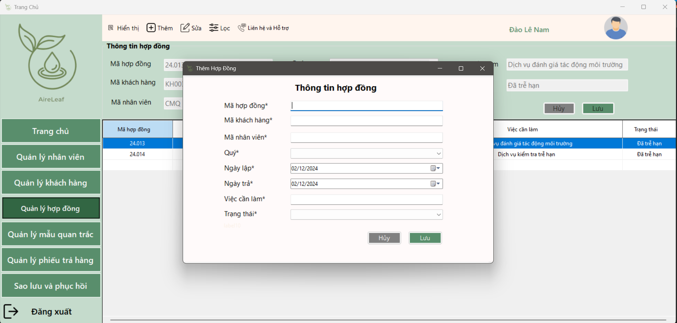

Hình 9. UI thêm hợp đồng

**Giao diện thêm hợp đồng**:

* Sau khi nhấn vào nút **Thêm**, một biểu mẫu sẽ xuất hiện yêu cầu người dùng nhập các thông tin sau:
  + **Mã hợp đồng**: Mã định danh của hợp đồng.
  + **Mã khách hàng**: Mã khách hàng liên quan đến hợp đồng.
  + **Mã nhân viên**: Mã nhân viên phụ trách hợp đồng.
  + **Quý**: Quý mà hợp đồng được ký kết hoặc có liên quan.
  + **Ngày lập**: Ngày hợp đồng được lập.
  + **Ngày trả**: Ngày hết hạn hoặc ngày cần hoàn thành hợp đồng.
  + **Việc cần làm**: Mô tả công việc hoặc dịch vụ mà hợp đồng yêu cầu.
  + **Trạng thái**: Trạng thái hiện tại của hợp đồng (chưa hoàn thành, đã thanh toán, v.v.).

**Lưu ý**:

* Người dùng cần điền đầy đủ và chính xác các thông tin trên. Hệ thống sẽ kiểm tra và yêu cầu người dùng sửa nếu có thông tin thiếu hoặc sai định dạng (ví dụ: sai ngày tháng, mã không hợp lệ).

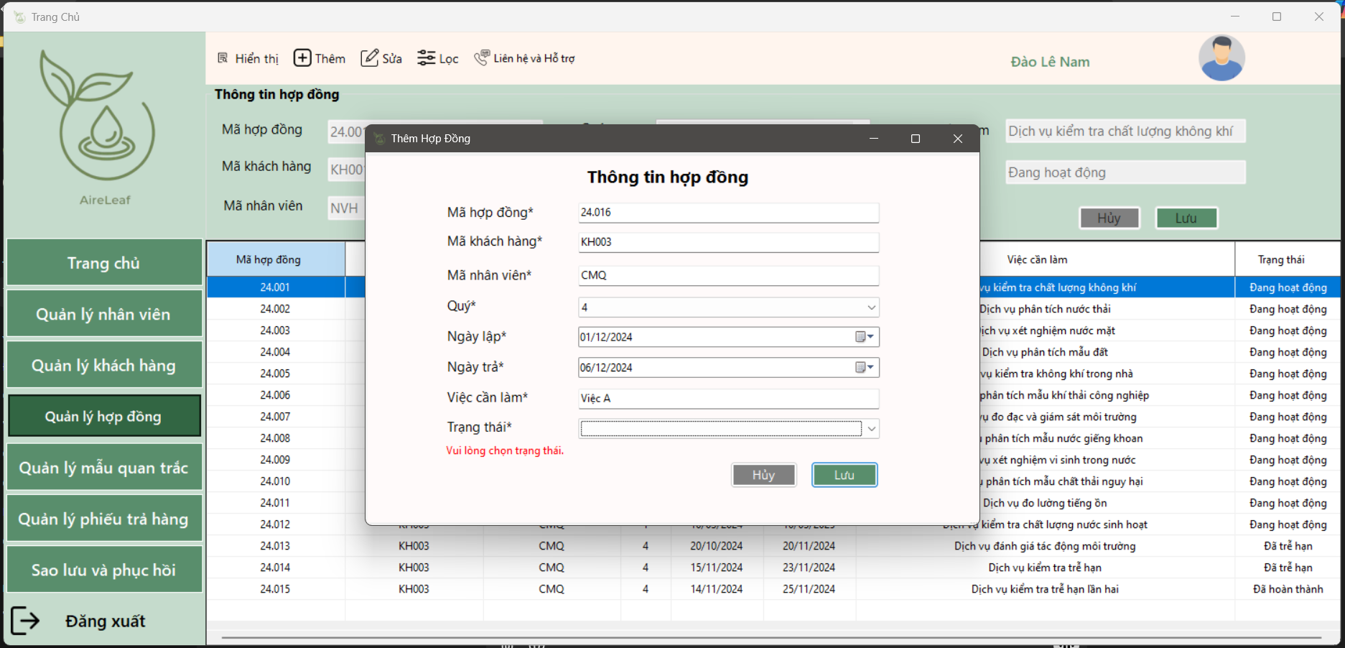

Hình 9. UI khi người dùng chưa nhập đủ thông tin

**Lưu thông tin hợp đồng**:

* Sau khi điền đầy đủ thông tin và đảm bảo chính xác, người dùng nhấn nút **Lưu** để hệ thống lưu lại thông tin hợp đồng vào cơ sở dữ liệu. Hệ thống sẽ hiển thị thông báo xác nhận đã lưu thành công.

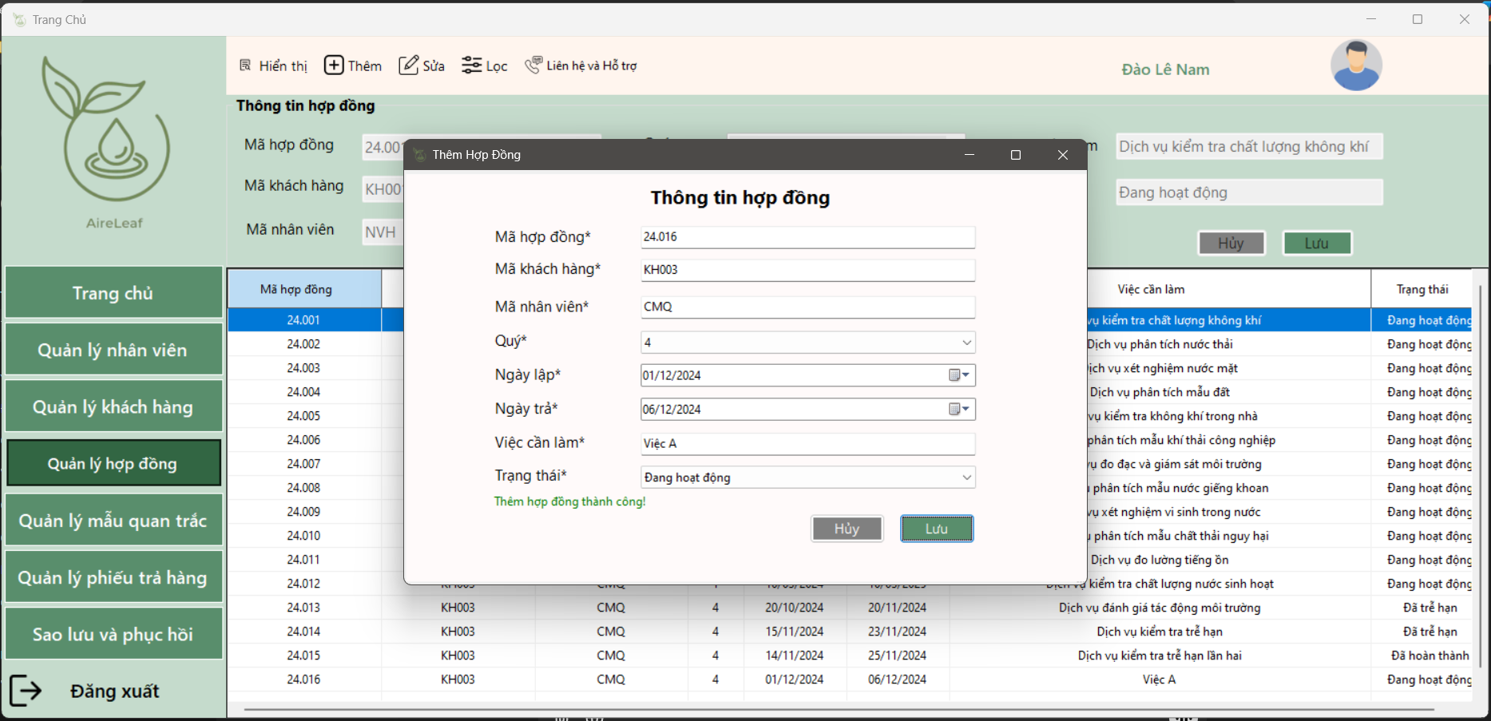

Hình 9. UI khi người dùng lưu thành công hợp đồng

9.3.6.3 Sửa thông tin hợp đồng

**Chức năng sửa thông tin hợp đồng**: Khi người dùng muốn chỉnh sửa thông tin của một hợp đồng, thao tác thực hiện như sau:

**Chọn hợp đồng và nhấn nút sửa**:

* Người dùng chọn một hợp đồng có trong danh sách các hợp đồng hiển thị trên giao diện. Sau đó, nhấn vào nút **Sửa** trên giao diện để mở chế độ chỉnh sửa thông tin của hợp đồng đó.

**Giao diện chỉnh sửa thông tin hợp đồng**:

* Khi người dùng chọn hợp đồng, hệ thống sẽ hiển thị các thông tin chi tiết của hợp đồng đó ở khu vực phía trên giao diện, bao gồm:
  + **Mã nhân viên**: Mã của nhân viên phụ trách hợp đồng.
  + **Quý**: Quý mà hợp đồng được ký kết hoặc liên quan.
  + **Ngày lập**: Ngày hợp đồng được lập.
  + **Ngày trả**: Ngày cần hoàn thành hoặc trả kết quả hợp đồng.
  + **Việc cần làm**: Mô tả công việc cần thực hiện theo hợp đồng.
  + **Trạng thái**: Trạng thái hiện tại của hợp đồng (chưa hoàn thành, đã thanh toán, v.v.).

**Sửa thông tin hợp đồng**:

* Người dùng có thể chỉnh sửa các thông tin như **mã nhân viên**, **quý**, **ngày lập**, **ngày trả**, **việc cần làm**, và **trạng thái** của hợp đồng.
* **Lưu ý**: Người dùng cần điền đúng và đầy đủ thông tin cần chỉnh sửa. Nếu nhập sai định dạng (ví dụ: sai ngày tháng, sai mã nhân viên), hệ thống sẽ thông báo yêu cầu người dùng sửa lại thông tin.

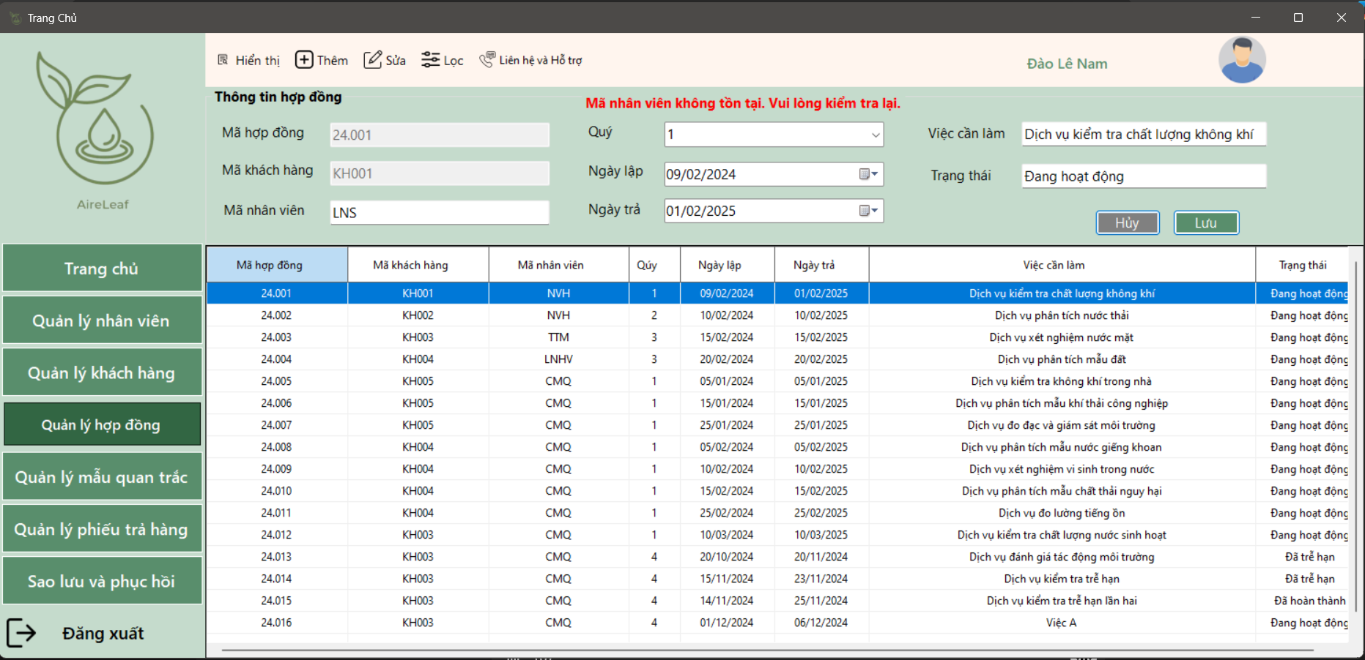

Hình 9. UI khi người dùng nhập sai thông tin

**Lưu thông tin đã chỉnh sửa**:

* Sau khi chỉnh sửa thông tin hợp đồng, người dùng nhấn vào nút **Lưu** để hệ thống cập nhật các thay đổi vào cơ sở dữ liệu. Hệ thống sẽ hiển thị thông báo xác nhận rằng thông tin hợp đồng đã được lưu thành công.

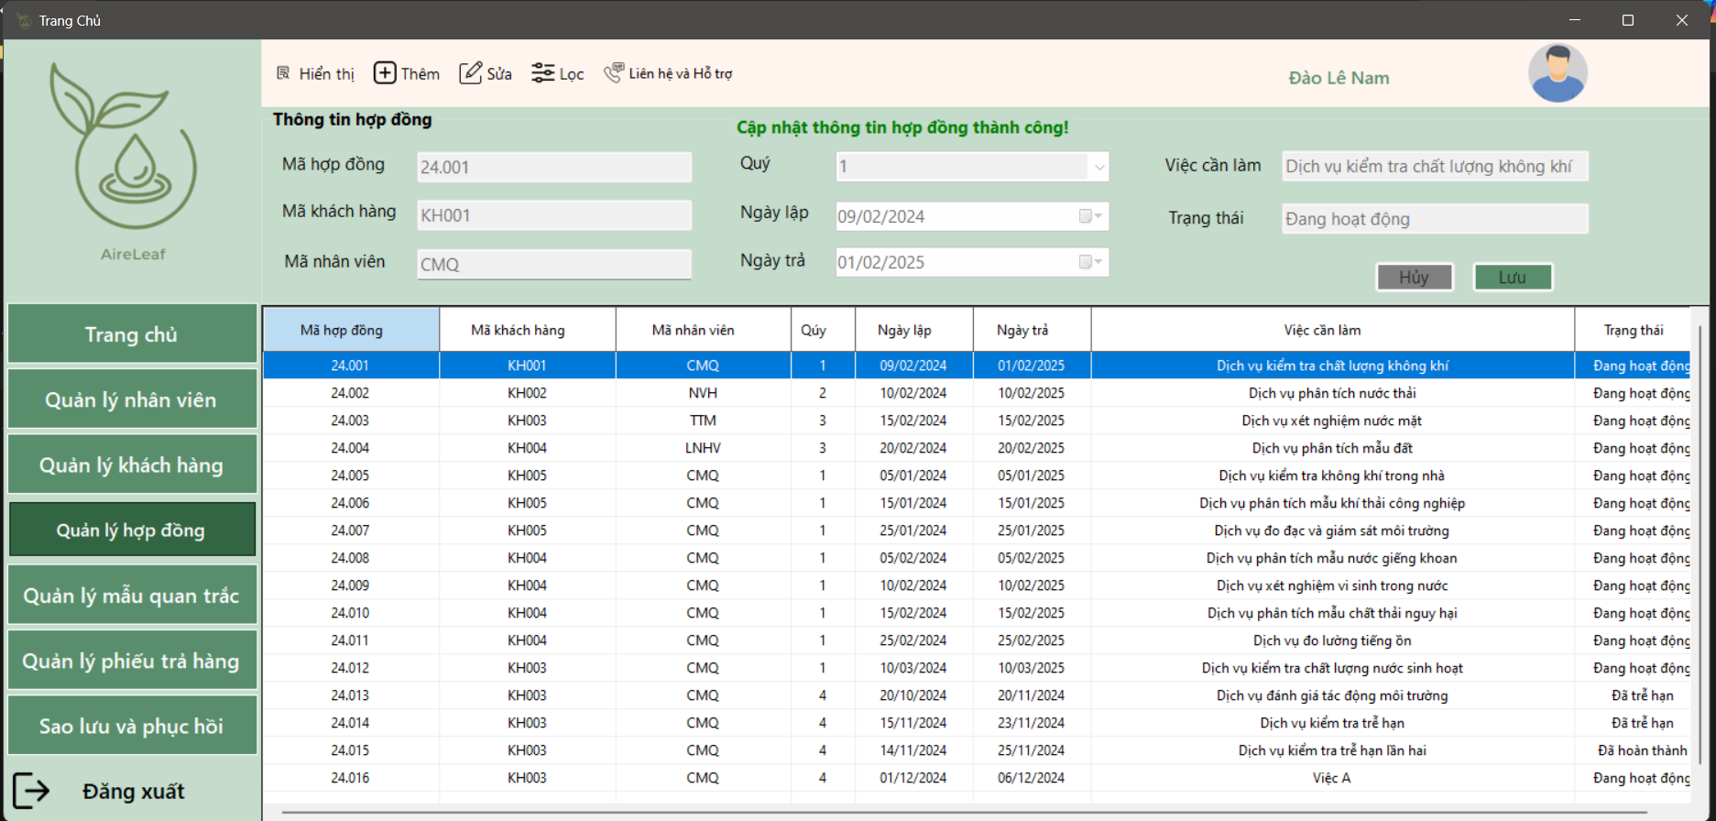

Hình 9. UI khi người dùng lưu thông tin sửa hợp đồng thành công

9.3.6.4 Lọc thông tin hợp đồng

**Chức năng lọc hợp đồng**: Khi người dùng muốn lọc hợp đồng theo các tiêu chí cụ thể, thao tác thực hiện như sau:

**Nhấn nút lọc trên giao diện**:

* Người dùng nhấn vào nút **Lọc** trên giao diện để mở biểu mẫu lọc hợp đồng.

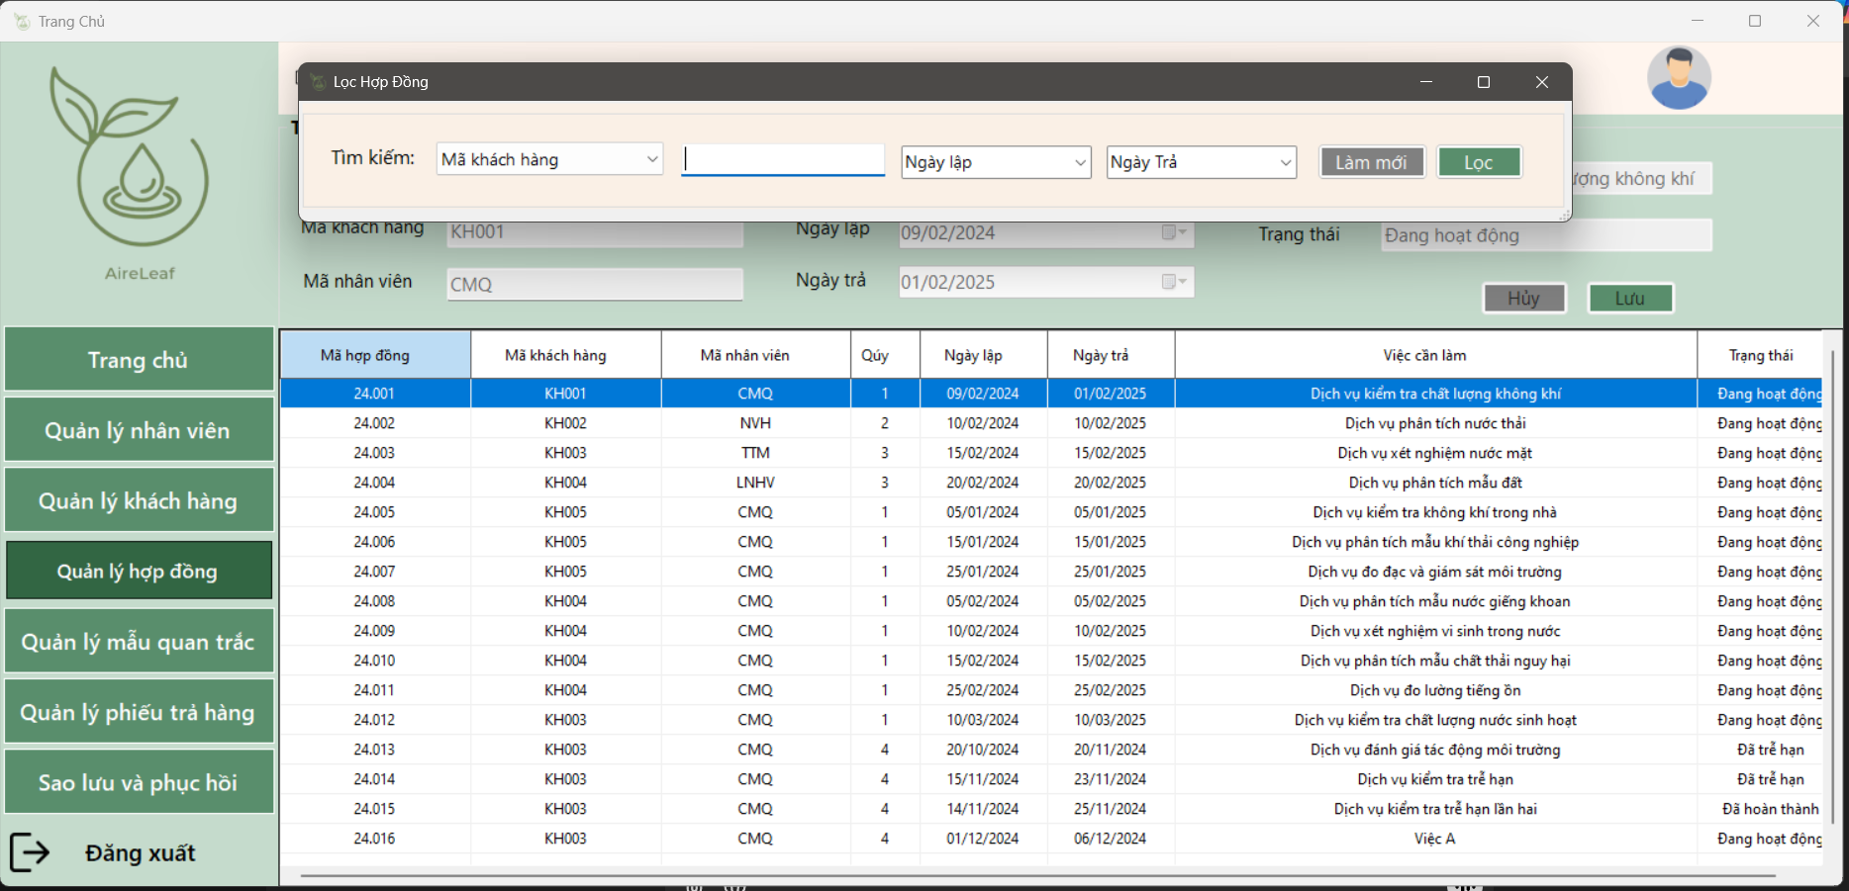

Hình 9. UI lọc thông tin hợp đồng

**Giao diện lọc hợp đồng**:

* Sau khi nhấn vào nút **Lọc**, một biểu mẫu sẽ hiển thị để hỗ trợ người dùng lọc dữ liệu hợp đồng theo các tiêu chí sau:
  + **Mã hợp đồng**: Lọc hợp đồng theo mã hợp đồng.
  + **Mã khách hàng**: Lọc hợp đồng theo mã khách hàng liên quan.
  + **Mã nhân viên**: Lọc hợp đồng theo mã nhân viên phụ trách.
  + **Ngày lập**: Lọc hợp đồng theo ngày lập hợp đồng.
  + **Ngày trả**: Lọc hợp đồng theo ngày trả kết quả.
  + **Trạng thái hợp đồng**: Lọc hợp đồng theo trạng thái (ví dụ: đã hoàn thành, chưa hoàn thành, đang chờ xử lý, v.v.).

**Điền thông tin và lọc hợp đồng**:

* Người dùng sẽ chọn và điền thông tin cho các tiêu chí lọc cần thiết.
  + Lưu ý: Người dùng cần chọn đúng và điền chính xác thông tin trong các trường lọc. Nếu thông tin không hợp lệ hoặc thiếu sót, hệ thống sẽ yêu cầu người dùng chỉnh sửa lại.
  + Sau khi điền đầy đủ và chính xác thông tin, người dùng nhấn **Lọc** để hệ thống tiến hành lọc và hiển thị danh sách hợp đồng phù hợp với các tiêu chí đã chọn.

**Thông báo khi không có dữ liệu**:

* Nếu không có hợp đồng nào thỏa mãn các điều kiện lọc, hệ thống sẽ hiển thị thông báo như **“Không có hợp đồng phù hợp”**.

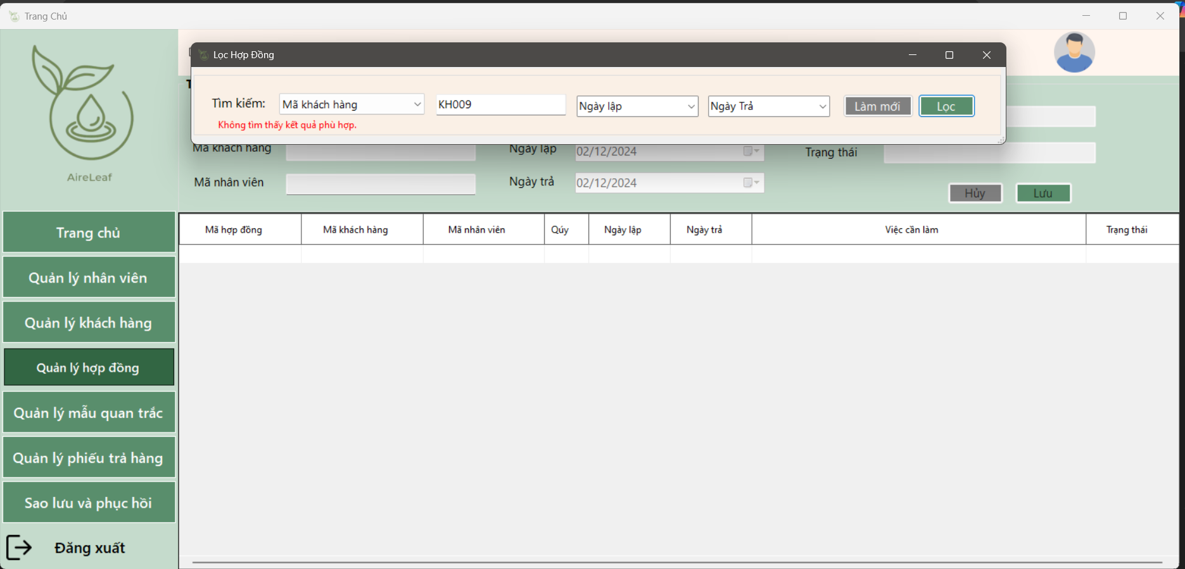

Hình 9. UI khi không tìm thấy dữ liệu lọc hợp đồng

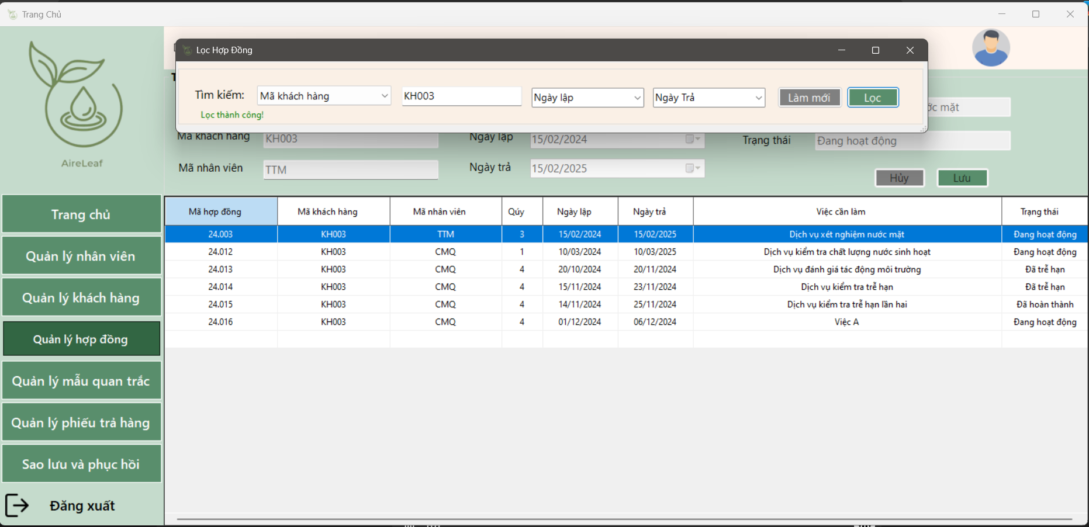

Hình 9. UI khi lọc hợp đồng thành công

9.3.7 Quản lý mẫu quan trắc

Người dùng tiến hành chọn nút quản lý mẫu quan trắc trên giao diện để thực hiện chức năng này:



Hình 9. UI Quản lý mẫu quan trắc

9.3.7.1 Thêm mẫu quan trắc

**Chức năng thêm mẫu quan trắc**: Khi người dùng muốn thêm một mẫu quan trắc mới vào hệ thống, thao tác thực hiện như sau:

**Nhấn nút thêm mẫu quan trắc**:

* Người dùng nhấn vào nút **Thêm** trong giao diện quản lý mẫu quan trắc để mở biểu mẫu nhập thông tin mẫu quan trắc mới.

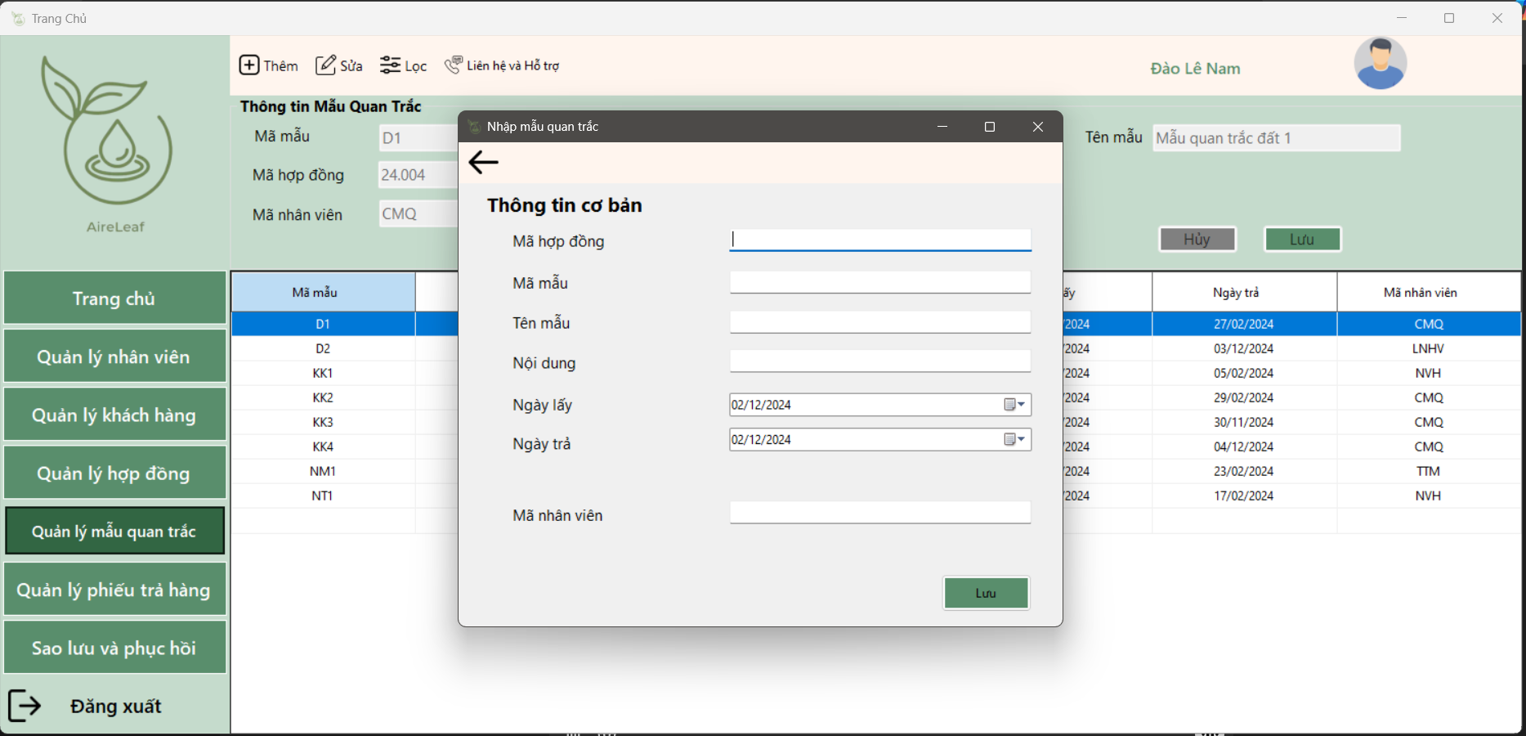

Hình 9. UI thêm mẫu quan trắc

**Giao diện thêm mẫu quan trắc**:

* Sau khi nhấn vào nút **Thêm**, hệ thống sẽ hiển thị biểu mẫu yêu cầu người dùng nhập các thông tin sau:
  + **Mã hợp đồng**: Mã của hợp đồng liên quan đến mẫu quan trắc.
  + **Mã mẫu**: Mã định danh của mẫu quan trắc.
  + **Nội dung**: Mô tả chi tiết về nội dung của mẫu quan trắc.
  + **Ngày lấy**: Ngày mẫu quan trắc được lấy.
  + **Ngày trả**: Ngày mẫu quan trắc cần trả kết quả hoặc báo cáo.

**Lưu ý**:

* Người dùng cần điền đầy đủ và chính xác các thông tin yêu cầu. Nếu có thông tin thiếu hoặc sai định dạng, hệ thống sẽ hiển thị thông báo yêu cầu người dùng chỉnh sửa.

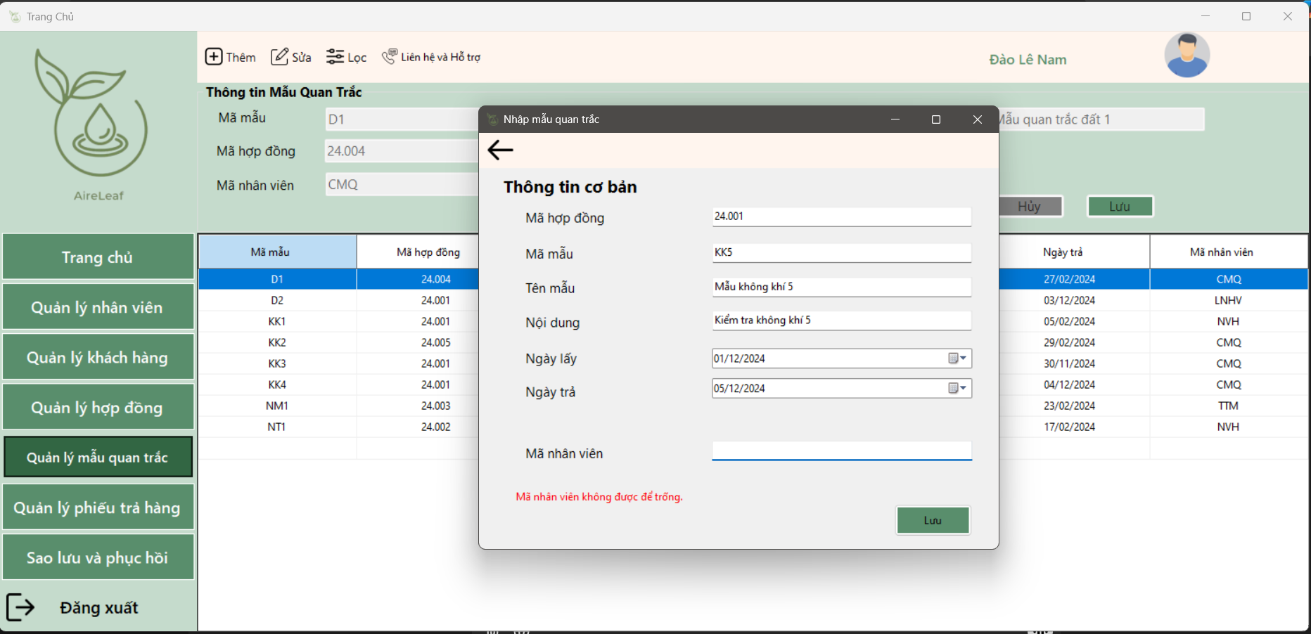

Hình 9. UI khi người dùng nhập sai thông tin quan trắc

**Lưu thông tin mẫu quan trắc**:

* Sau khi điền đầy đủ và chính xác thông tin, người dùng nhấn vào nút **Lưu** để hệ thống lưu lại thông tin mẫu quan trắc vào cơ sở dữ liệu.
* Sau khi lưu thành công, hệ thống sẽ hiển thị thông báo xác nhận thông tin mẫu quan trắc đã được lưu vào hệ thống.

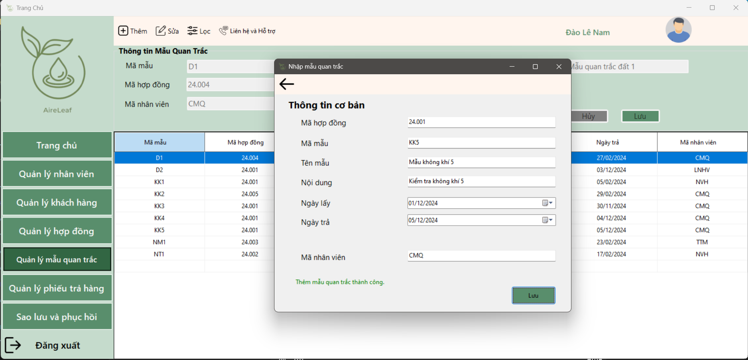

Hình 9. UI khi người dùng lưu thông tin quan trắc mới thành công

9.3.7.2 Sửa mẫu quan trắc

**Chức năng sửa thông tin mẫu quan trắc**: Khi người dùng muốn chỉnh sửa thông tin mẫu quan trắc đã có, thao tác thực hiện như sau:

**Chọn mẫu quan trắc và nhấn nút sửa**:

* Người dùng chọn một mẫu quan trắc cụ thể từ danh sách trên giao diện quản lý mẫu quan trắc.
* Sau khi chọn mẫu quan trắc, người dùng nhấn vào nút **Sửa** để mở biểu mẫu chỉnh sửa.

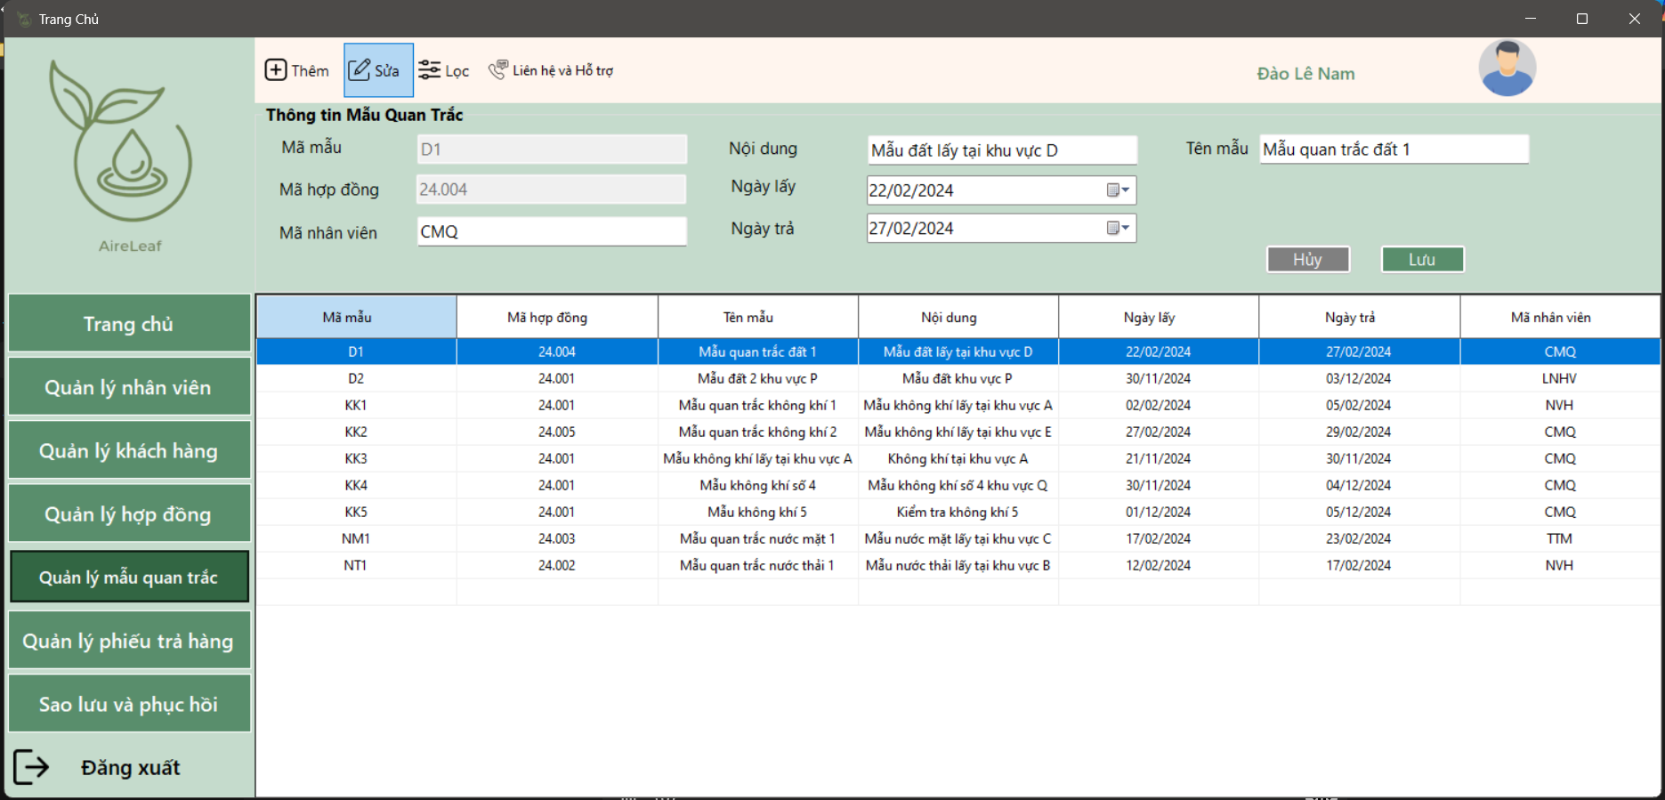

Hình 9. UI thao tác sửa thông tin mẫu quan trắc

**Giao diện sửa thông tin mẫu quan trắc**:

* Sau khi nhấn vào nút **Sửa**, giao diện sẽ hiển thị các trường thông tin của mẫu quan trắc để người dùng có thể chỉnh sửa. Các trường thông tin bao gồm:
  + **Mã nhân viên**: Mã của nhân viên phụ trách mẫu quan trắc.
  + **Nội dung**: Nội dung mô tả chi tiết của mẫu quan trắc.
  + **Ngày lấy**: Ngày mẫu quan trắc được lấy.
  + **Ngày trả**: Ngày mẫu quan trắc cần trả kết quả hoặc báo cáo.
  + **Tên mẫu**: Tên của mẫu quan trắc.

**Lưu ý**:

* Người dùng cần điền đúng và đầy đủ thông tin, đặc biệt lưu ý đến định dạng của các trường như ngày tháng và mã nhân viên. Nếu thông tin nhập vào không đúng định dạng hoặc thiếu, hệ thống sẽ hiển thị thông báo yêu cầu người dùng chỉnh sửa lại. Sau đây là một vài giao diện thông báo lỗi

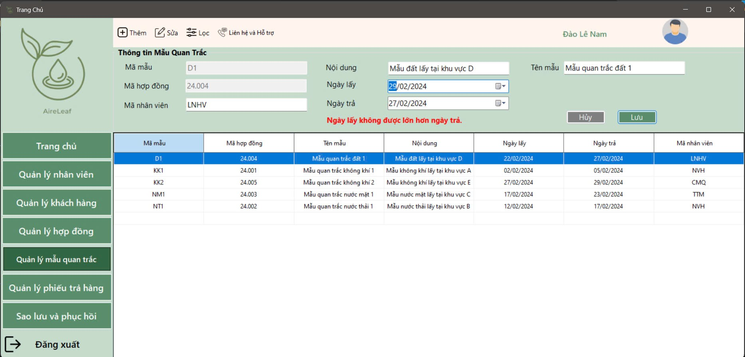

Hình 9. UI khi nhập sai ngày

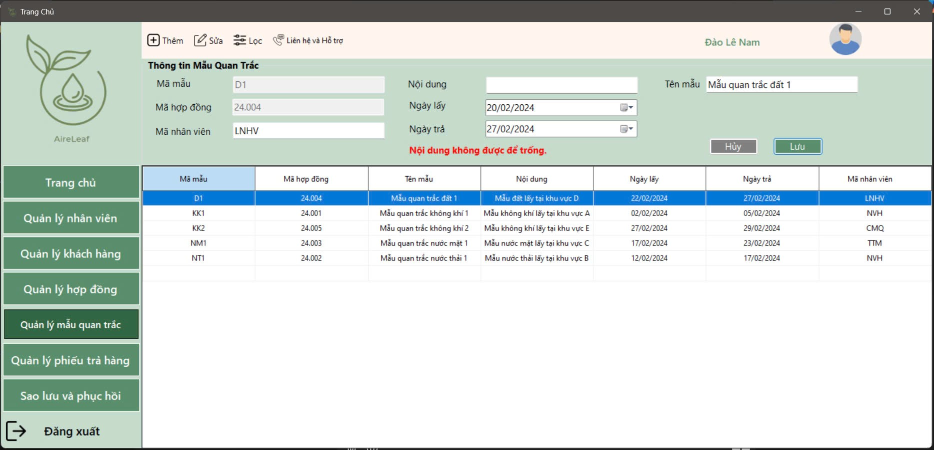

Hình 9. UI khi bỏ trống thông tin

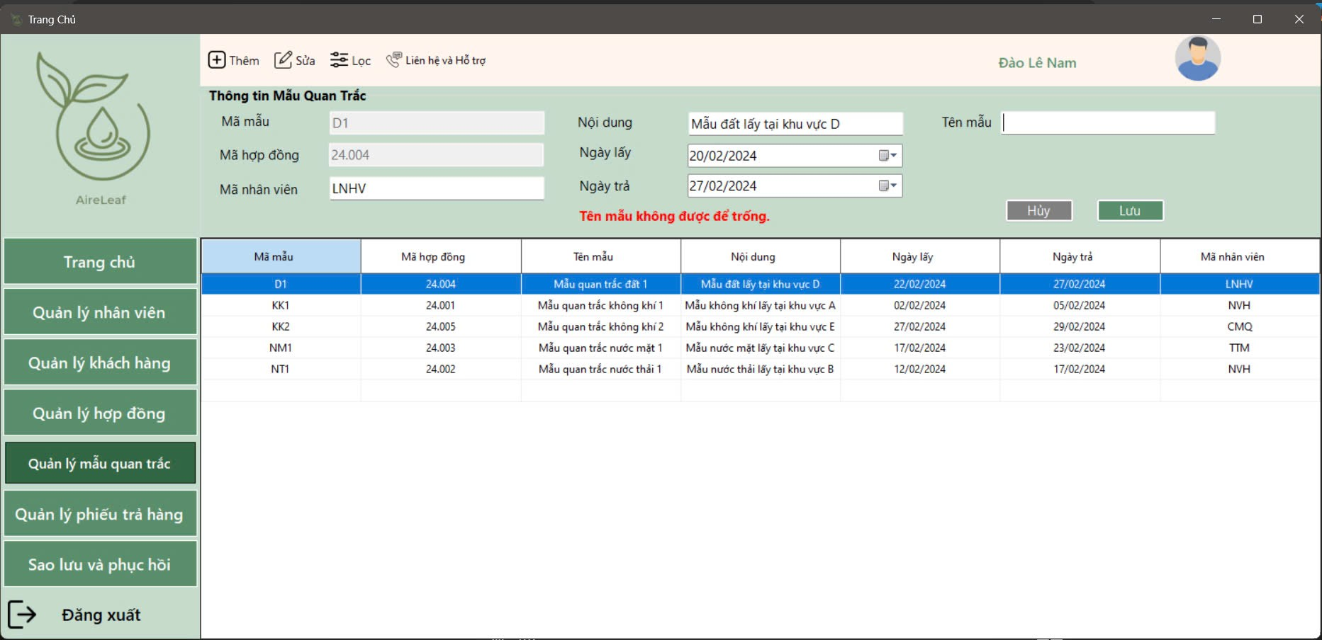

Hình 9. UI khi bỏ trống tên mẫu

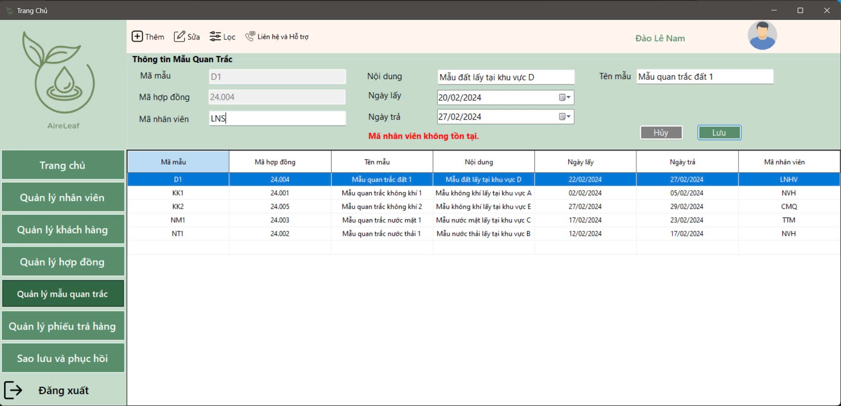

Hình 9. UI khi nhập nhân viên không tồn tại

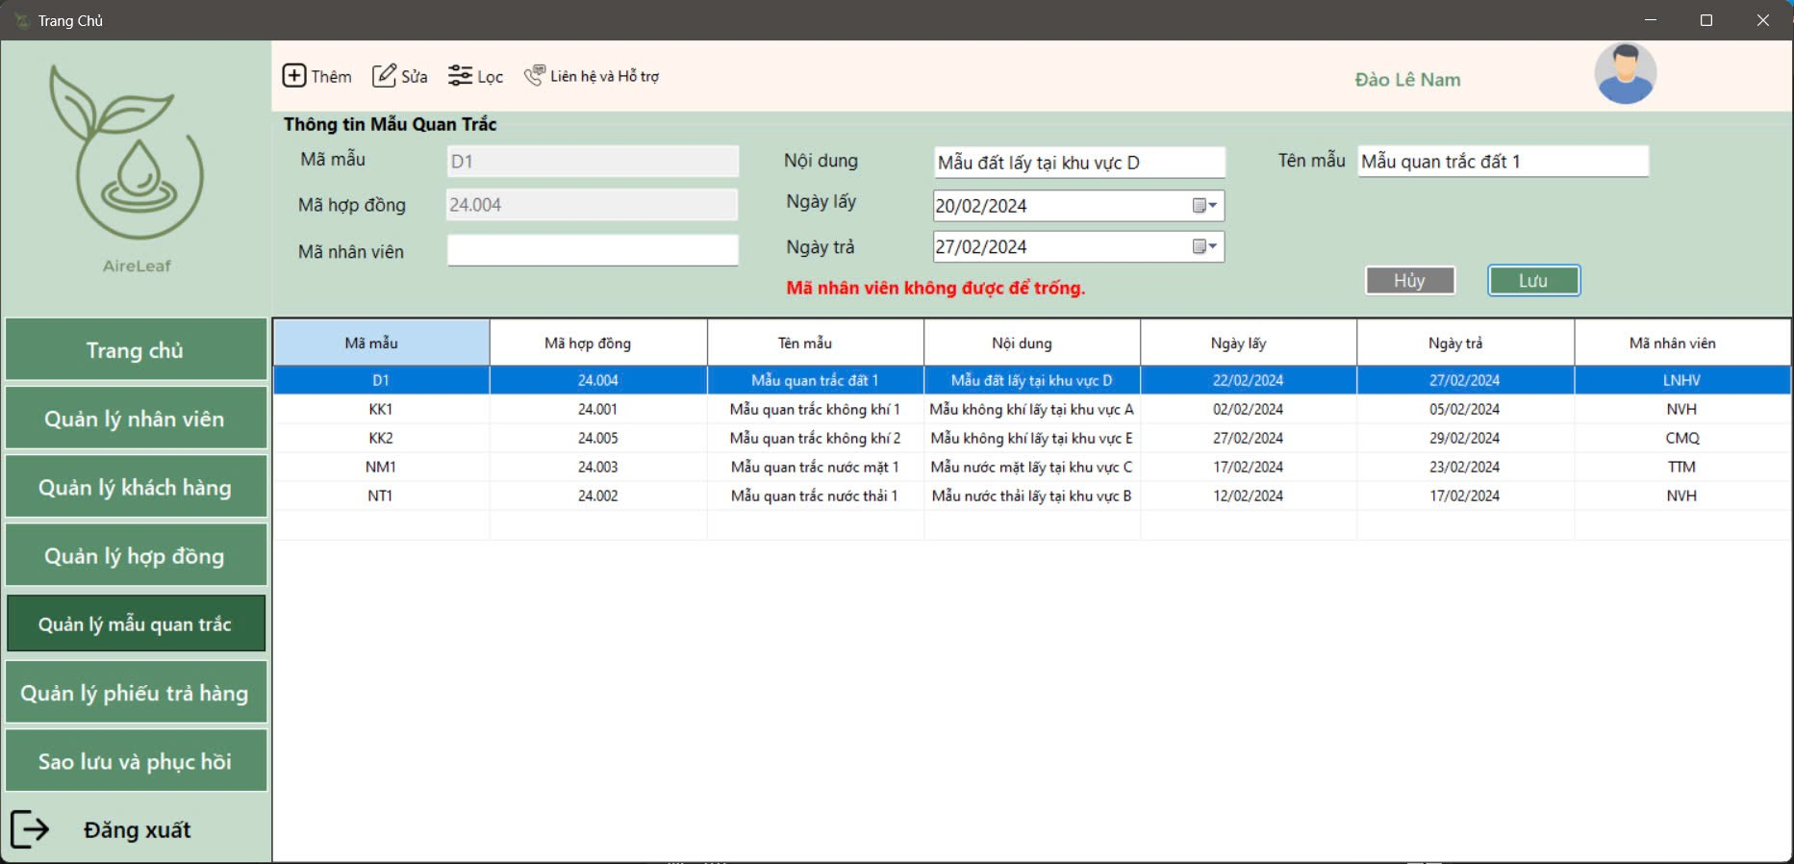

Hình 9. UI khi để trống mã nhân viên

**Lưu hoặc hủy chỉnh sửa**:

* Sau khi chỉnh sửa xong thông tin mẫu quan trắc, người dùng nhấn vào nút **Lưu** để hệ thống cập nhật các thay đổi vào cơ sở dữ liệu.
* Nếu người dùng không muốn tiếp tục chỉnh sửa, có thể nhấn nút **Hủy** để hủy bỏ tất cả các thay đổi và quay lại trạng thái ban đầu.

9.3.7.3 Lọc mẫu quan trắc

**Chức năng lọc mẫu quan trắc**: Khi người dùng muốn lọc dữ liệu mẫu quan trắc, thao tác thực hiện như sau:

**Nhấn nút lọc**:

* Người dùng ấn vào nút **Lọc** trên giao diện quản lý mẫu quan trắc để mở biểu mẫu lọc.

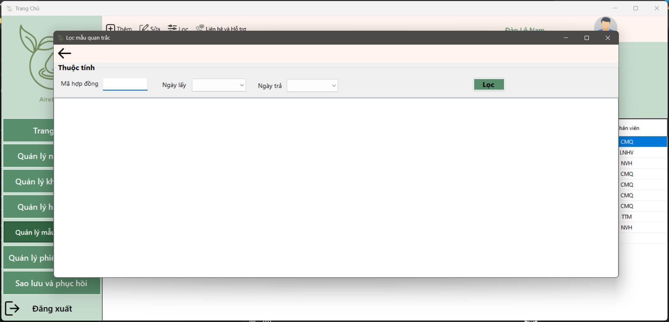

Hình 9. UI lọc thông tin mẫu quan trắc

**Giao diện lọc mẫu quan trắc**:

* Sau khi nhấn vào nút **Lọc**, hệ thống sẽ hiển thị biểu mẫu cho phép người dùng nhập các thông tin cần lọc. Các tiêu chí có thể bao gồm:
  + **Mã hợp đồng**: Mã hợp đồng liên quan đến mẫu quan trắc.
  + **Mã mẫu**: Mã của mẫu quan trắc cần lọc.
  + **Ngày lấy**: Ngày lấy mẫu quan trắc.
  + **Ngày trả**: Ngày trả kết quả mẫu quan trắc.
  + **Nội dung**: Nội dung hoặc mô tả của mẫu quan trắc.

**Lưu ý**:

* Người dùng cần nhập chính xác và đầy đủ các thông tin cần lọc. Ví dụ, nếu lọc theo ngày tháng, hệ thống yêu cầu người dùng nhập đúng định dạng ngày/tháng/năm. Nếu người dùng nhập sai thông tin hoặc thiếu tiêu chí lọc, hệ thống sẽ hiển thị thông báo lỗi yêu cầu sửa lại.

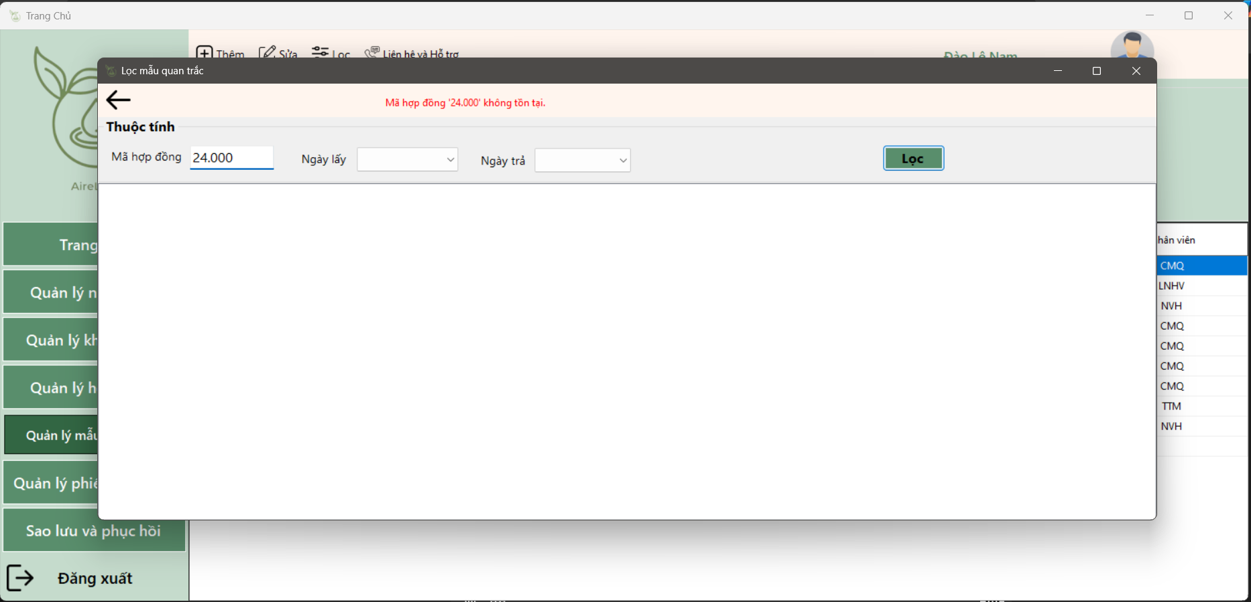

Hình 9. UI khi không có mẫu quan trắc nào thỏa mãn điều kiện lọc

**Lọc dữ liệu**:

* Sau khi nhập đủ thông tin lọc, người dùng nhấn nút **Lọc** để hệ thống tiến hành lọc và hiển thị danh sách mẫu quan trắc phù hợp với tiêu chí đã chọn.

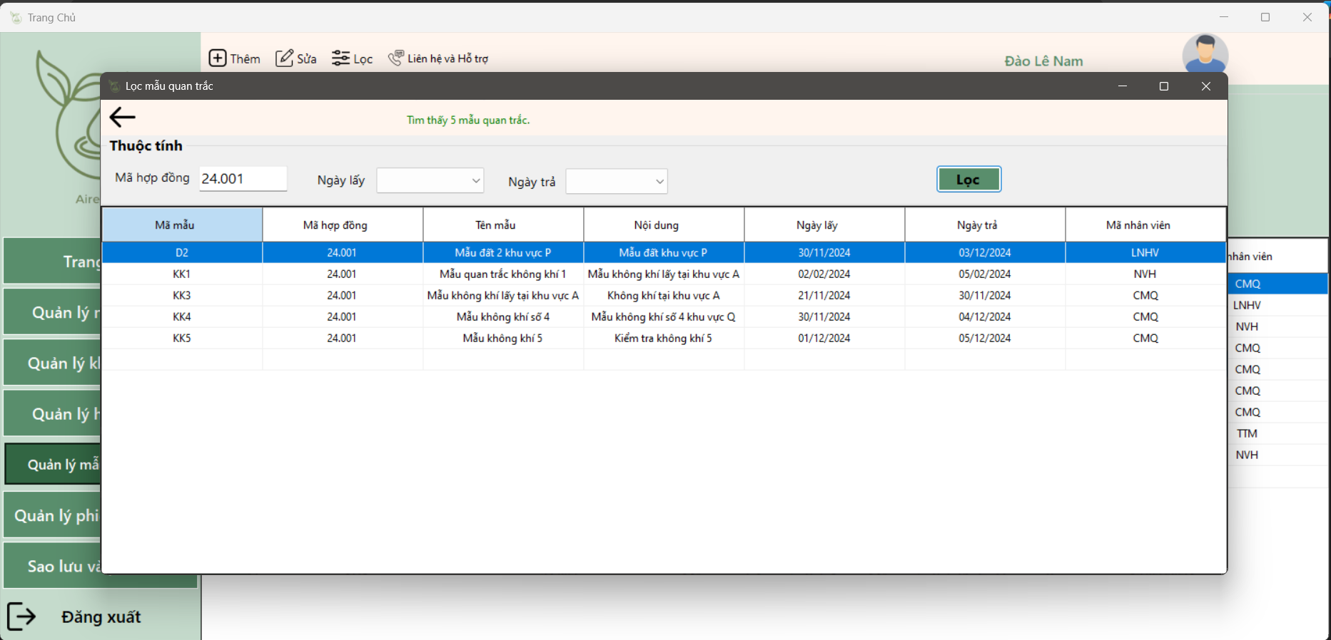

Hình 9. UI lọc thành công

9.3.8 Quản lý phiếu trả hàng

**Quản lý phiếu trả hàng**: Khi người dùng muốn quản lý các phiếu trả hàng và tiến hành điền thông tin phân tích mẫu quan trắc, thao tác thực hiện như sau:



Hình 9. UI quản lý phiếu trả hàng

**Chọn chức năng Quản lý phiếu trả hàng**:

* Người dùng nhấn vào **nút Quản lý phiếu trả hàng** trên giao diện chính để vào màn hình quản lý phiếu trả hàng.
* Hệ thống sẽ hiển thị giao diện quản lý phiếu trả hàng, nơi người dùng có thể chọn các phiếu trả hàng tương ứng để thao tác.

**Chọn phiếu kết quả**:

* Người dùng sẽ chọn **phiếu kết quả** mà mình muốn xử lý. Sau khi chọn phiếu, các trường thông tin như thông số, đơn vị, phương pháp phân tích, kết quả phân tích PTN, kết quả phân tích HT, và quy chuẩn so sánh sẽ được hiển thị.

**Nhập thông tin phân tích**:

* Người dùng cần điền đầy đủ các thông tin yêu cầu, bao gồm các thông số, đơn vị đo, và kết quả phân tích của mẫu quan trắc.
* Lưu ý: Nếu người dùng nhập thiếu thông tin trong các trường bắt buộc, hệ thống sẽ thông báo lỗi yêu cầu bổ sung đầy đủ thông tin.

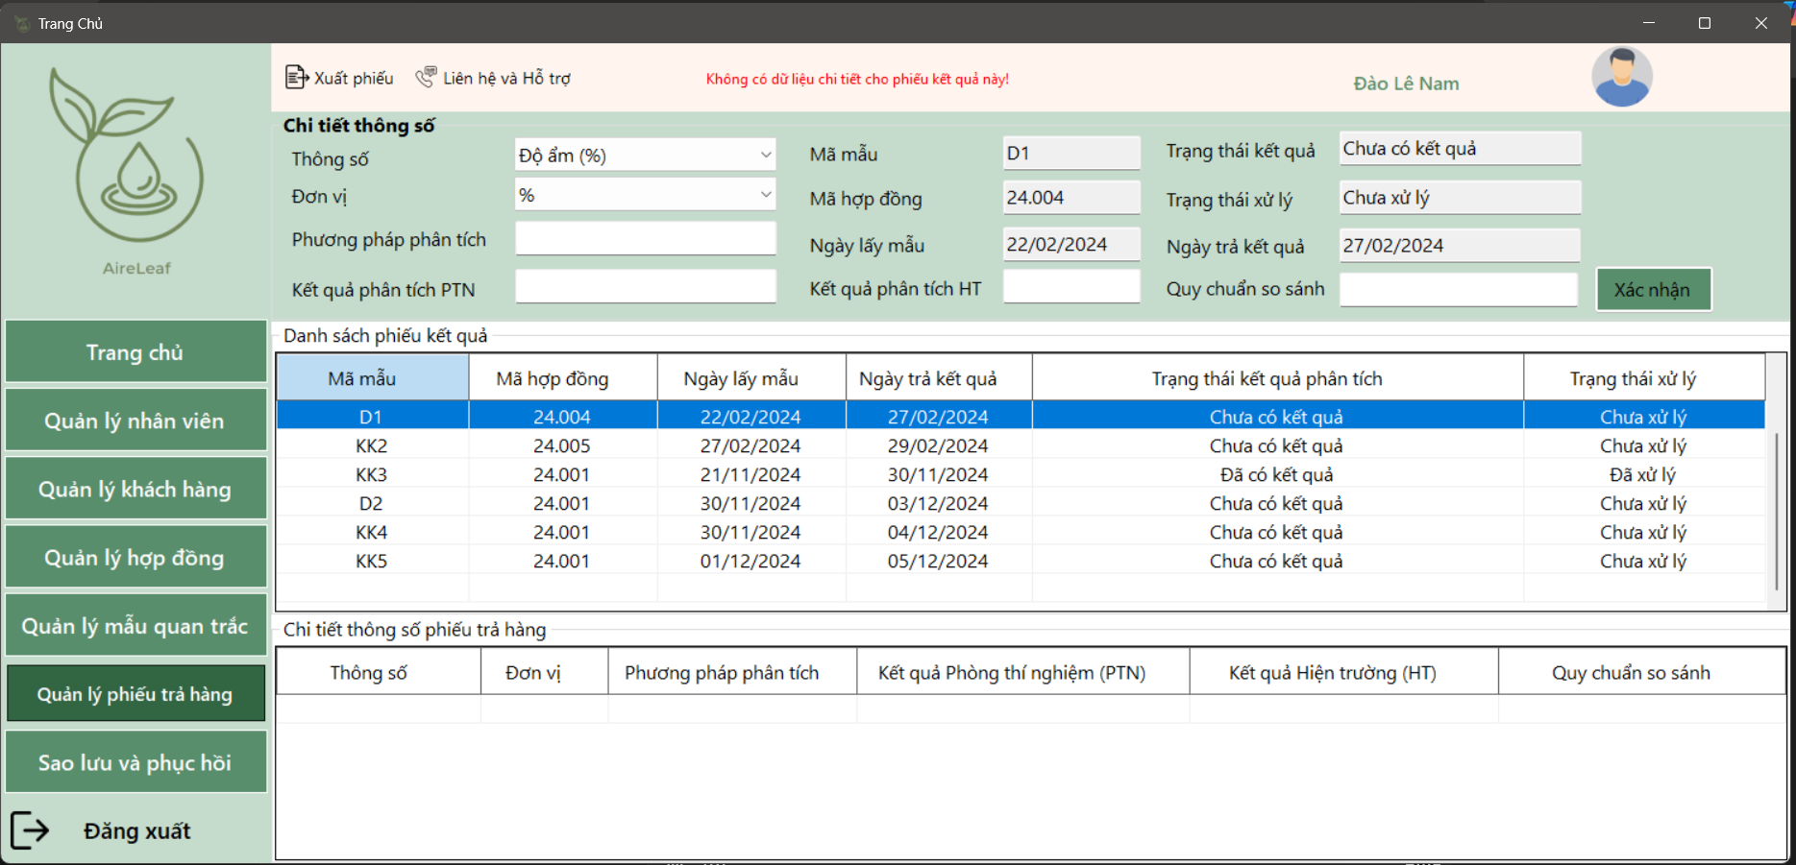

Hình 9. UI khi người dùng nhập thiếu thông tin

**Thông báo phiếu chưa được xử lý**:

* Nếu phiếu kết quả chưa được xử lý hoặc các thông số chưa được lưu trữ trước đó, hệ thống sẽ hiển thị thông báo cho người dùng biết.
* Nếu phiếu kết quả đã có một hoặc nhiều thông số được lưu trước đó, các thông số này sẽ hiển thị ở phần thông tin bên dưới để người dùng có thể dễ dàng theo dõi và chỉnh sửa.

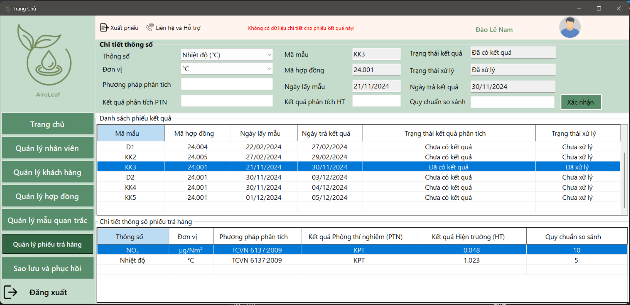

Hình 9. UI phiếu trả hàng khi chọn phiếu chưa xử lý

**Lưu thông tin phân tích**:

* Sau khi điền đầy đủ thông tin, người dùng nhấn **nút Xác nhận** để hệ thống lưu các thông tin phân tích vào phiếu kết quả.
* Hệ thống sẽ xác minh các dữ liệu và nếu chính xác, sẽ thông báo cho người dùng biết thông tin đã được lưu thành công.

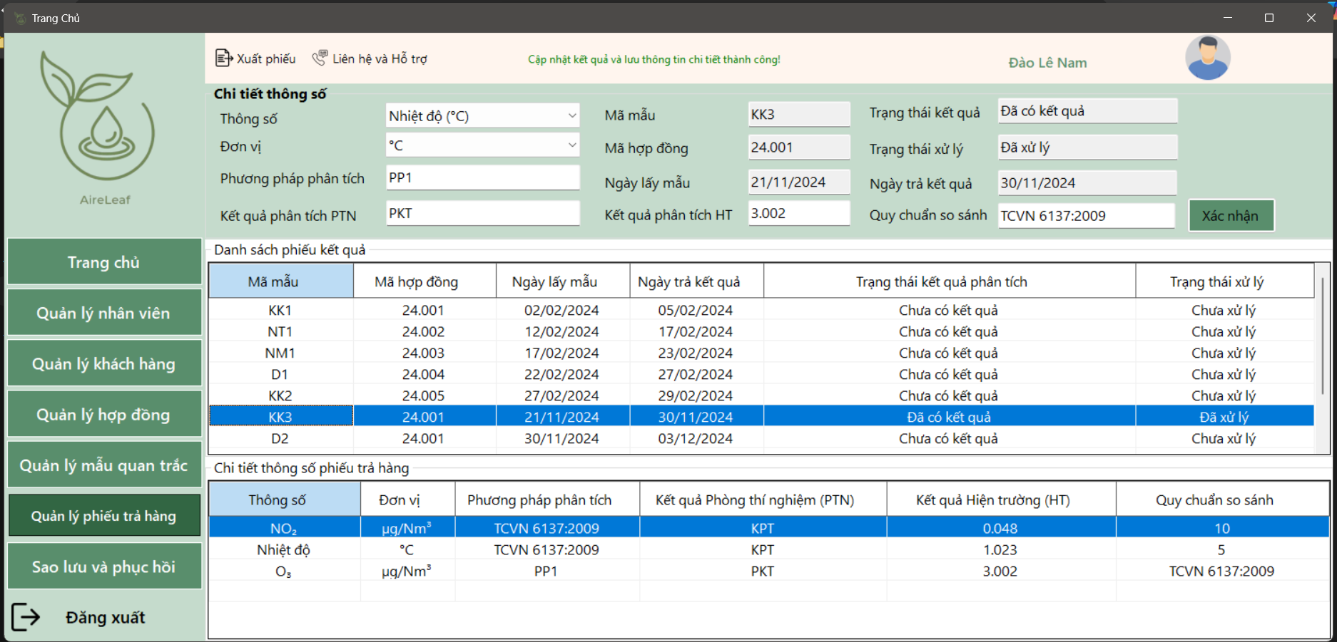

Hình 9. UI khi lưu thông tin phân tích thành công

**Xuất phiếu kết quả**:

* Khi hoàn thành việc điền đầy đủ các thông số phân tích, người dùng có thể xuất phiếu kết quả dưới dạng tệp **PDF**.
* Để xuất file, người dùng chỉ cần nhấn vào **nút Xuất file**, chọn vị trí lưu trữ tệp và hệ thống sẽ tạo file PDF chứa đầy đủ thông tin đã điền.

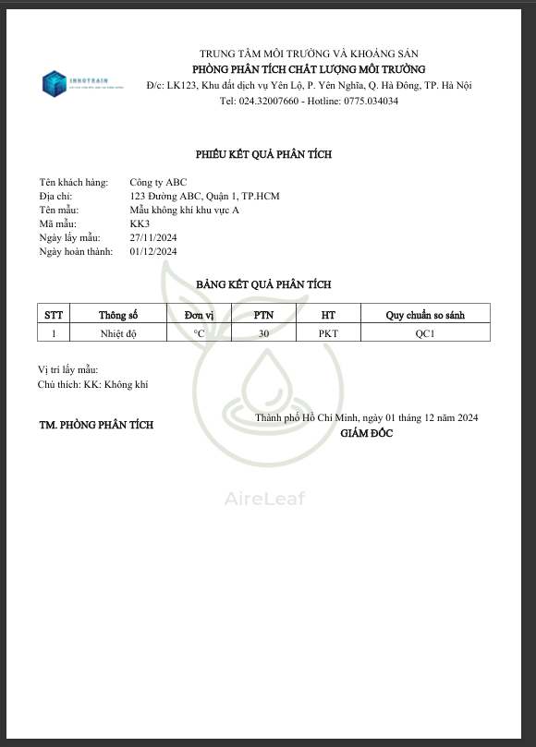

Hình 9. Mẫu phiếu trả hàng

9.3.9 Sao lưu và phục hồi dữ liệu

**Sao lưu và phục hồi**: Khi người dùng muốn sao lưu hoặc phục hồi dữ liệu trong hệ thống, thao tác thực hiện như sau:

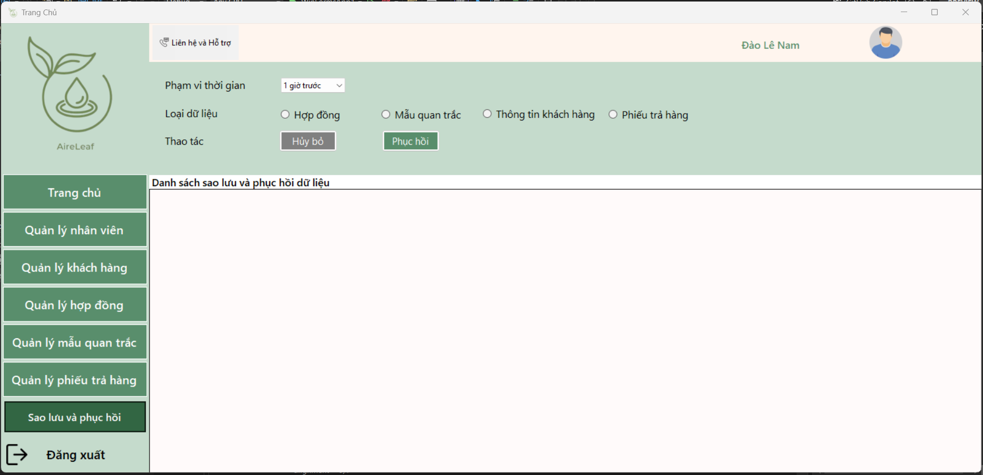

Hình 9. UI sao lưu và phục hồi

**Chọn chức năng Sao lưu và phục hồi**:

* Người dùng nhấn vào **nút Sao lưu và phục hồi** trên giao diện chính để mở giao diện sao lưu và phục hồi dữ liệu.
* Hệ thống sẽ hiển thị giao diện cho phép người dùng thực hiện các thao tác sao lưu và phục hồi.

**Chọn mốc thời gian và trường dữ liệu**:

* Người dùng có thể chọn **mốc thời gian** và các **trường dữ liệu** muốn sao lưu và phục hồi. Điều này giúp người dùng chỉ định thời gian và các phần dữ liệu cụ thể mà họ cần quản lý.
* Nếu có sự thay đổi hay sai sót trong quá trình nhập liệu, hệ thống sẽ tự động **lưu các bản sao** của các trường dữ liệu có thay đổi.

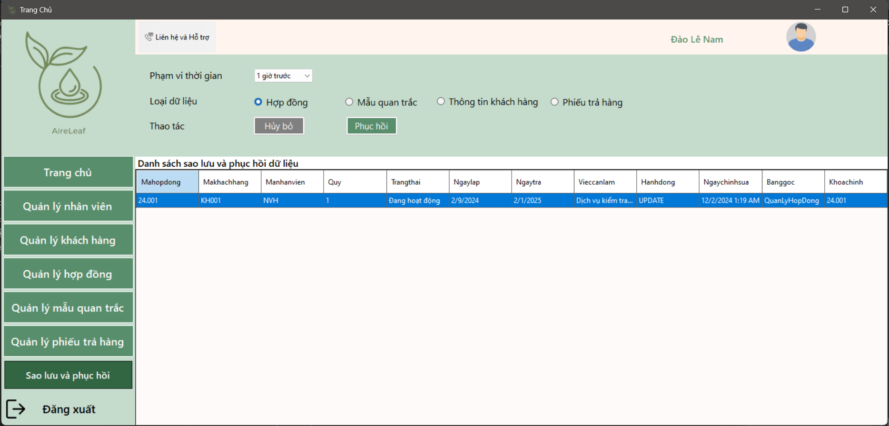

Hình 9. UI khi chọn thời gian và loại dữ liệu sao lưu

**Phục hồi dữ liệu**:

* Khi người dùng muốn phục hồi lại dữ liệu sau một sai sót, họ chỉ cần chọn bản sao lưu thích hợp và nhấn **nút Phục hồi**.
* Hệ thống sẽ xác minh và phục hồi lại thông tin vào hệ thống từ bản sao lưu đã chọn.

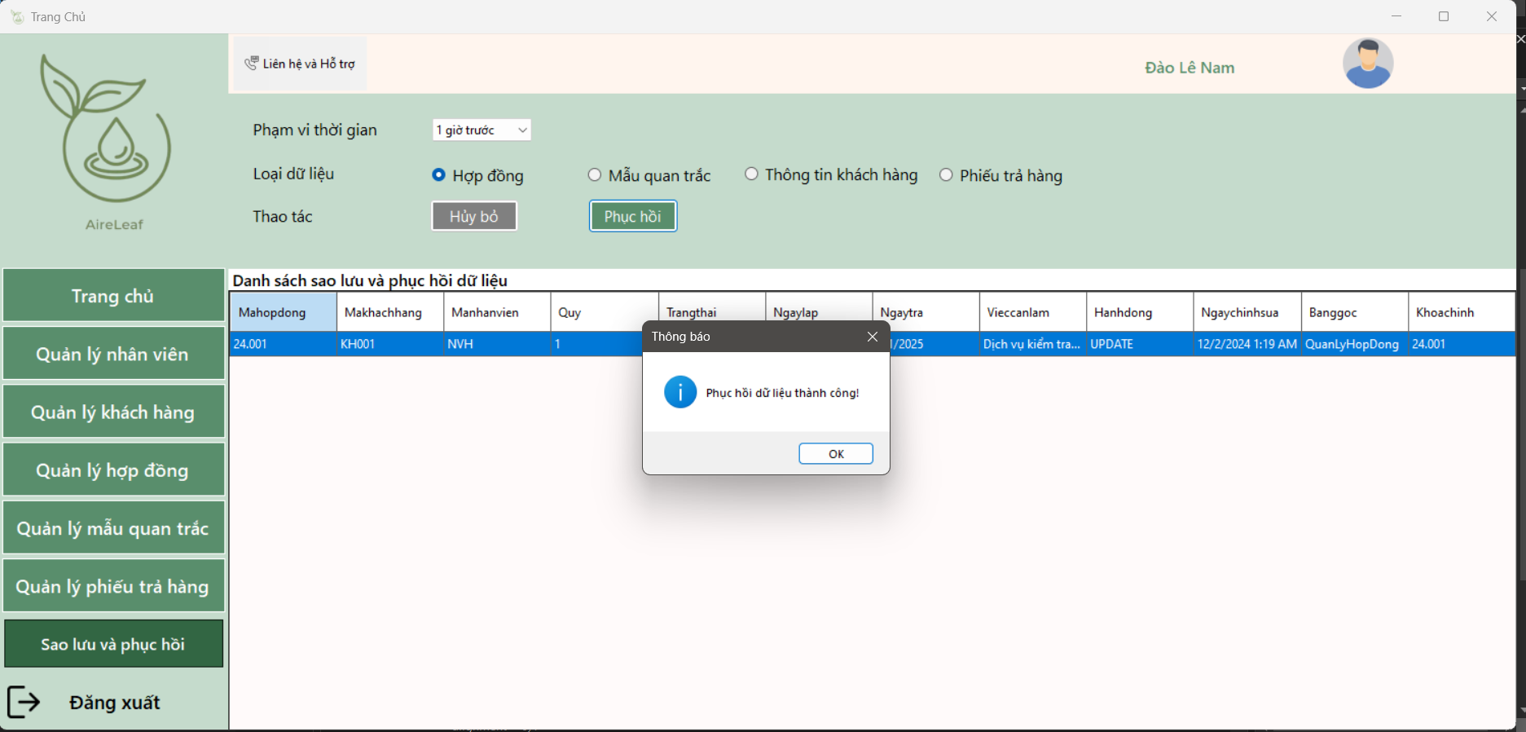

Hình 9. UI khi phục hồi dữ liệu thành công

9.3.10 Thông tin liên hệ

Khi người dùng có thắc mắc hoặc muốn góp ý, họ có thể liên hệ với ban xây dựng phần mềm thông qua chức năng liên hệ và hỗ trợ. Chức năng này sẽ có mặt ở tất cả các trang chính của phần mềm nhằm khi có thắc mắc hay mong muốn gì đó người dùng có thể liên hệ với ban xây dựng phần mềm để trao đổi thêm ý tưởng hoặc góp ý thông tin đến người sản xuất.

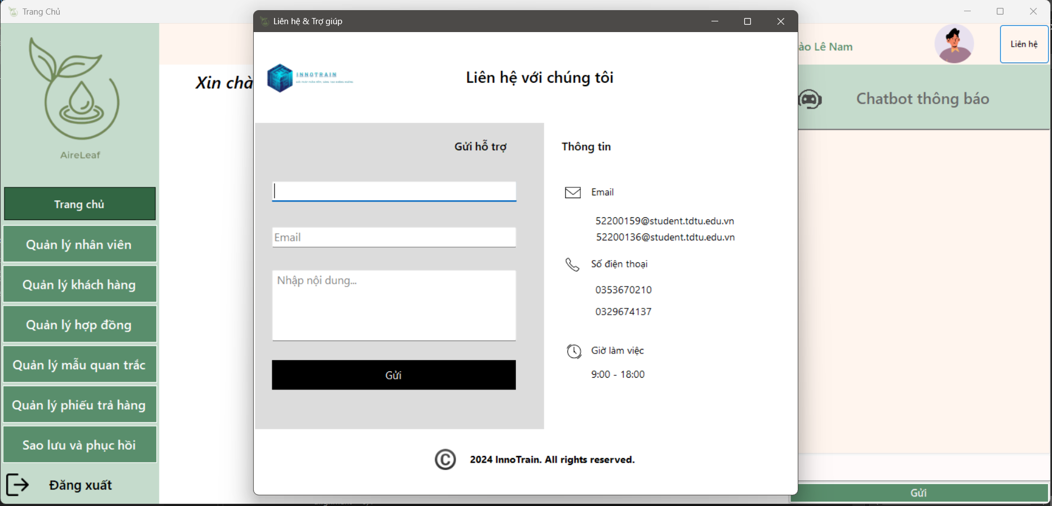

Hình 9. UI liên hệ và hỗ trợ

Các thao tác thực hiện như sau:

* **Chọn chức năng Liên hệ và hỗ trợ:** Người dùng nhấn vào nút **Liên hệ và hỗ trợ** trên giao diện chính của phần mềm. Khi đó, hệ thống sẽ mở ra biểu mẫu để người dùng điền thông tin cần thiết.
* **Nhập thông tin liên hệ:** Trong giao diện hiển thị, người dùng cần điền đầy đủ thông tin bao gồm **Tên**, **Email** và **Nội dung trao đổi**. Nếu người dùng nhập thiếu bất kỳ thông tin nào, hệ thống sẽ hiển thị thông báo yêu cầu bổ sung.
* **Gửi thông tin:** Sau khi điền đầy đủ thông tin, người dùng nhấn nút **Gửi** để hệ thống xác nhận yêu cầu. Khi hệ thống tiếp nhận yêu cầu, một **Email xác nhận** sẽ được gửi tới địa chỉ email của người dùng để xác nhận rằng yêu cầu đã được gửi thành công.

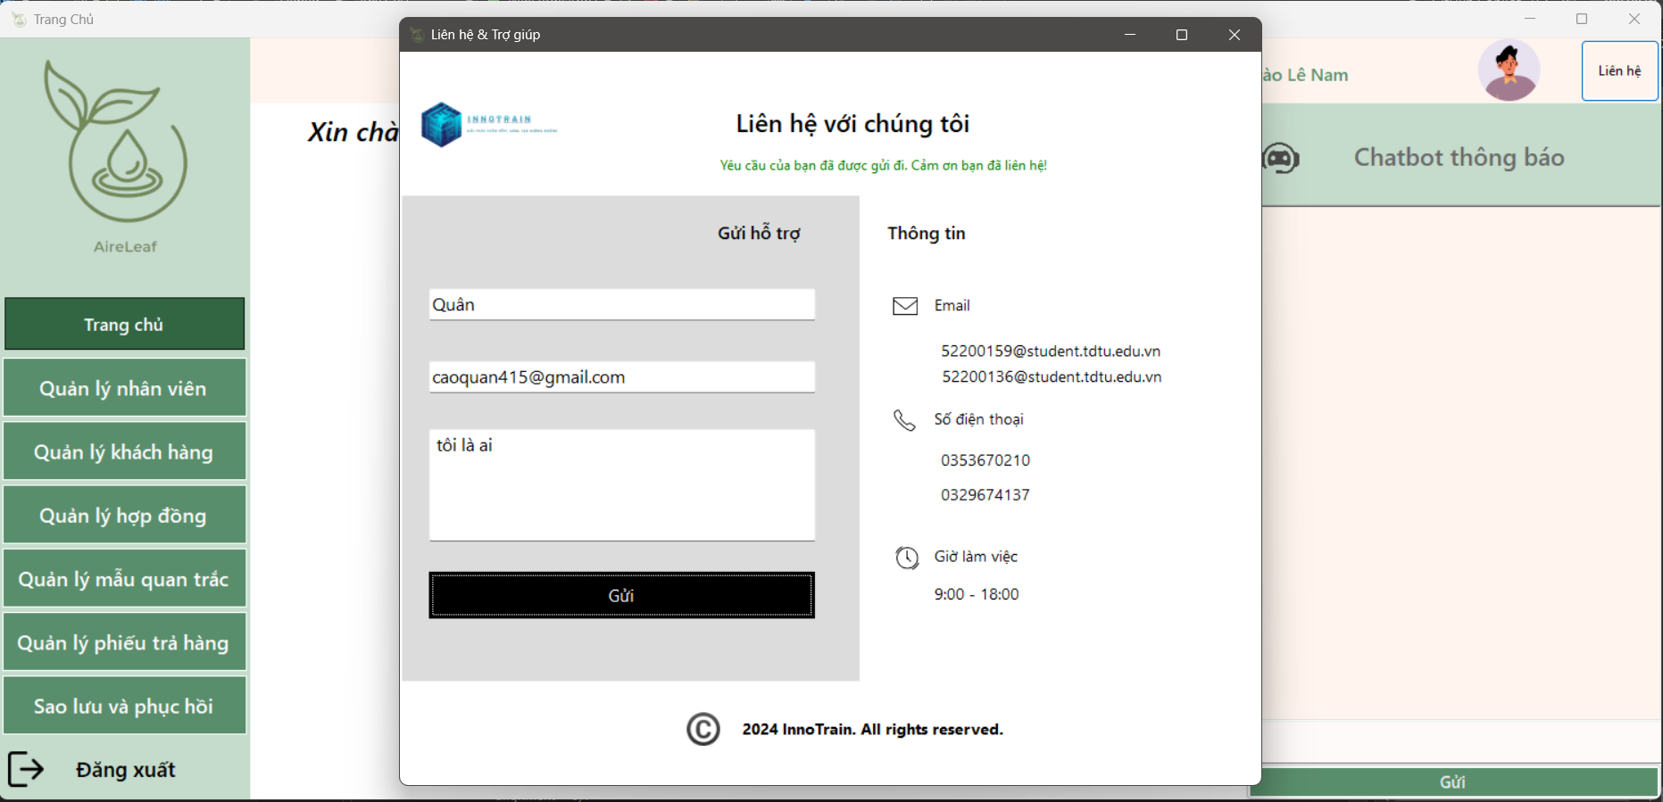

Hình 9. UI nhập thông tin liên hệ

* **Xử lý và phản hồi:** Sau khi tiếp nhận yêu cầu, đội ngũ hỗ trợ của công ty sẽ xử lý và phản hồi lại người dùng trong thời gian sớm nhất. Hệ thống sẽ thông báo cho người dùng khi yêu cầu đã được tiếp nhận và đang trong quá trình xử lý.

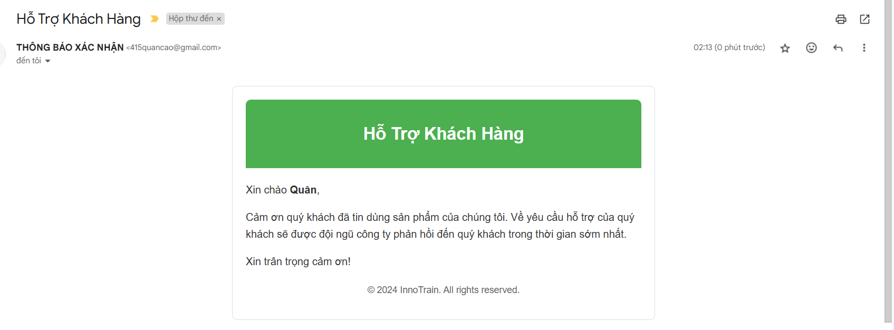

Hình 9. UI Hỗ trợ khách hàng

9.3.11 Đăng xuất

**Đăng xuất khỏi ứng dụng**: Khi người dùng muốn thoát khỏi ứng dụng, các thao tác sẽ được thực hiện như sau:

**Chọn nút Đăng xuất**:

* Người dùng nhấn vào **nút Đăng xuất** ở góc trái dưới của giao diện chính.

**Xác minh yêu cầu đăng xuất**:

* Sau khi nhấn nút Đăng xuất, hệ thống sẽ hiển thị một **thông báo xác minh** yêu cầu người dùng xác nhận lại thao tác đăng xuất.
* Thông báo sẽ có câu hỏi như: "Bạn có chắc chắn muốn đăng xuất không?" với hai lựa chọn: **Đồng ý** hoặc **Hủy**.

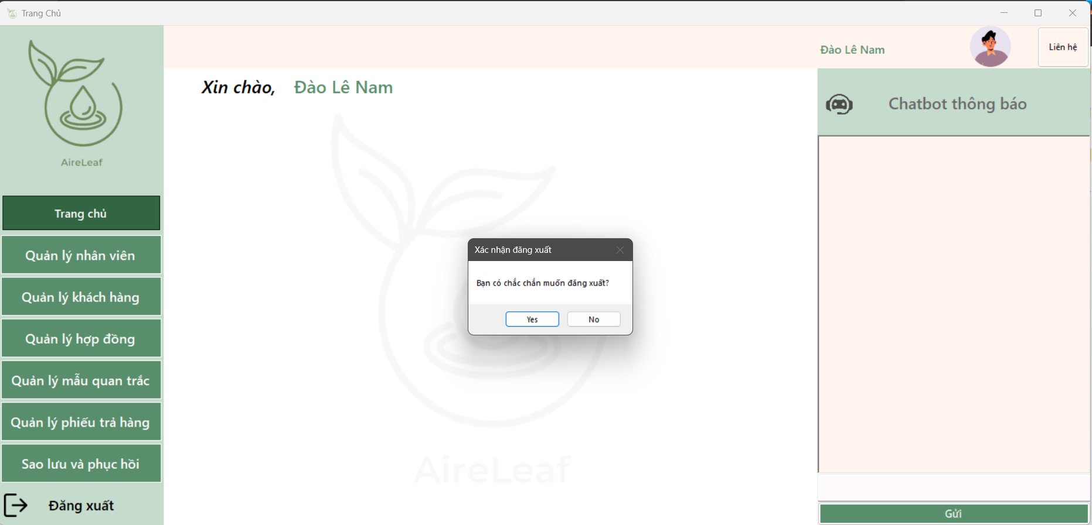

Hình 9. UI biểu mẫu “Bạn có chắc chắn muốn đăng xuất”

**Xử lý xác minh**:

* Nếu người dùng chọn **Đồng ý**, hệ thống sẽ tiến hành **đăng xuất** người dùng khỏi ứng dụng và **hiển thị lại giao diện đăng nhập**.
* Nếu người dùng chọn **Hủy**, thao tác đăng xuất sẽ bị hủy bỏ và người dùng vẫn sẽ ở lại giao diện hiện tại của ứng dụng.

CHƯƠNG 10 – TÀI LIỆU THIẾT KẾ LOGO NHÓM

10.1 Giới thiệu logo phần mềm

* Hình ảnh :

Bảng màu theo hệ HEX gồm:



Hình 10. Bảng màu logo phần mềm



Hình 10. Logo phần mềm không có background



Hình 10. Logo phần mềm background đen

* Yêu cầu thiết kế
* **Hình ảnh:** lấy ý tưởng từ yêu cầu phần mềm, đơn giản, không cầu kì nhưng vẫn tạo nên ý nghĩa riêng biệt của logo liền với phần mềm.
* **Màu sắc:** Tối giản, màu sắc hài hòa, phù hợp trên cả nền đen, trắng và nổi bật so với tổng thể, tạo thiện cảm khi nhìn vào.
* **Kích thước:** 500 x 500 px, có thể thay đổi theo yêu cầu của người dùng.
* Hình ảnh và ý nghĩa logo
* ***Hình ảnh biểu tượng :***
* **Lá cây nảy mầm:** Hình ảnh một chiếc lá mềm mại tượng trưng cho sự phát triển bền vững và sức sống, thể hiện cam kết của phần mềm trong việc hỗ trợ và bảo vệ hệ sinh thái.
* **Giọt nước:** Giọt nước rơi vào một vòng tròn gợn sóng đại diện cho tác động tích cực, sự lan tỏa và tầm ảnh hưởng của phần mềm trong việc giám sát và duy trì môi trường tự nhiên.
* **Đường nét vòng tròn:** Vòng cung bao quanh biểu tượng tượng trưng cho tính toàn diện, sự bảo vệ và kết nối giữa các yếu tố thiên nhiên và công nghệ.
* ***Ý nghĩa biểu tượng***
* **Lá cây:** Hình ảnh này nhấn mạnh vai trò của phần mềm trong việc giám sát hệ sinh thái và hỗ trợ phát triển các môi trường bền vững, đặc biệt trong các lĩnh vực như nông nghiệp, bảo tồn, hoặc quản lý chất lượng không khí.
* **Giọt nước:** Giọt nước thể hiện sự cân bằng và chu trình tự nhiên, mang ý nghĩa bảo vệ nguồn tài nguyên thiên nhiên và sự hài hòa giữa công nghệ với môi trường.
* **Tổng thể biểu tượng:** Thiết kế kết hợp nhịp nhàng giữa yếu tố công nghệ và thiên nhiên, phản ánh mục tiêu của phần mềm AireLeaf trong việc hỗ trợ quản lý và giám sát môi trường một cách toàn diện.
* **'AireLeaf ':** Tên gọi kết hợp giữa "Aire" và "Leaf" thể hiện sự tập trung của phần mềm vào việc giám sát chất lượng không khí và đời sống thực vật. Nó phản ánh vai trò của phần mềm trong việc theo dõi, phân tích và quan trắc môi trường, đảm bảo chất lượng không khí và các hệ sinh thái, từ đó góp phần bảo vệ môi trường bền vững.
* **Font chữ Montserrat** : Đây là font chữ hiện đại, không chân (sans-serif), với đường nét tối giản, dễ đọc, phù hợp với các sản phẩm công nghệ.

**Ý nghĩa:**

* Gợi cảm giác tin cậy và chuyên nghiệp: Các nét chữ đều, rõ ràng thể hiện sự ổn định và chính xác, phù hợp với tính chất của phần mềm quan trắc.
* Thân thiện và gần gũi: Mặc dù là font không chân, Montserrat vẫn có nét mềm mại trong thiết kế, giúp tạo thiện cảm với người dùng.
* Trẻ trung và hiện đại: Thể hiện phần mềm có tính sáng tạo và công nghệ cao.

10.2 Giới thiệu về Logo nhóm phát triển phần mềm:

* Ý tưởng:
* **Hình ảnh:** được thiết kế liên quan đến kỹ thuật, tạo nên ý nghĩa riêng biệt của logo gắn liền với ý nghĩa của tên nhóm phát triển.
* **Màu sắc:** Tối giản, màu sắc hài hòa, phù hợp trên cả nền đen, trắng và nổi bật so với tổng thể phần mềm, tạo thiện cảm khi người dùng nhìn vào.
* **Kích thước:** 500 x 500 px, có thể thay đổi theo yêu cầu của người dùng.
* **Font chữ:** Logo dùng font “Barlow” mang lại cảm giác chuyên nghiệp và dễ đọc, đáng tin cậy cho khách hàng, Slogan dùng font “Sary” mềm mại, thanh thoát tạo cảm giác sáng tạo, thể hiện sự đổi mới, linh hoạt đối với công nghệ tiên tiến.
* Màu nền :
* Với logo, những màu nền hợp sẽ có :
* Tông màu sáng: màu trắng, xám nhạt hoặc bạc, giúp cho logo nổi bật, tăng độ tương phản với màu xanh lam, giữ logo dễ đọc, tạo sự tinh tế, chuyên nghiệp.
* Tông màu tối: màu xanh đậm giúp tạo sự hài hòa làm logo không bị chìm, màu đen làm cho logo nổi bật với sự tương phản cao, đặc biệt phù hợp khi muốn tạo cảm giác chuyên nghiệp, nghiêm túc.
* Với những màu nền không hợp với logo:
* Màu xanh lam nhạt hoặc cùng tông xanh lam: làm logo bị chìm vì quá giống màu của logo, làm thiếu sự nổi bật.
* Màu vàng nhạt, hồng đậm, đỏ tươi, xanh lá cây sáng: có thể làm logo trở nên khó đọc, thiếu sự chuyên nghiệp, dễ gây cảm giác khó chịu cho người dùng.

**

Hình 10. Logo team phát triển phần mềm không có background

**

Hình 10. Logo team phát triển phần mềm background đen



Hình 10. Ảnh nền màu đỏ không phù hợp với logo team phát triển



Hình 10. Ảnh nền màu xanh không phù hợp với logo team phát triển

* Màu sắc :

Bảng màu theo hệ HEX gồm :

* Màu chữ slogan : tông màu xanh lam nhạt pha chút xanh ngọc, mang ý nghĩa tươi mới, trẻ trung, kết hợp với sự đổi mới tạo một tương lai sáng tạo, phù hợp với “sáng tạo không ngừng” của InnoTrain.



Hình 10. Bảng màu slogan của logo InnoTrain

* Màu gradient của của tên nhóm và khối cube: sự chuyển đổi từ màu sáng đến một màu trầm sâu lắng, thể hiện quá trình phát triển và chiều sâu trong giải pháp và tư duy, màu trầm tượng trưng cho nền tảng vững chắc cho các sản phẩm của InnoTrain.



Hình 10. Bảng màu khối cube và tên logo InnoTrain

* Hệ thống lưới :
* Hệ thống lưới trong thiết kế logo dùng để đảm bảo sự hài hòa, cân đối, tạo cảm giác trực quan khi người xem nhìn vào.
* Hệ thống lưới của logo InnoTrain mang lại sự cân đối, kích thước phần tử được chia hợp lý. Phần biểu tượng (khối lập phương 3D) và phần chữ (INNOTRAIN và slogan) có khoảng cách tương đối cân đối, tạo sự hài hòa. Ngoài ra, hệ thống lưới với giá trị pixel giúp định vị vị trí của các phần tử, đảm bảo chữ và biểu tượng không bị lệch.



Hình 10. Ảnh hệ thống lưới logo team phát triển

* Vùng an toàn
* Vùng an toàn của logo là khoảng cách xung quanh logo tối thiểu cần được để trống để đảm bảo logo không bị lẫn với các yếu tố khác như văn bản, hình ảnh,… giúp cho logo vẫn duy trì sự nổi bật và dễ đọc.
* Khi đặt logo hoặc thiết kế logo lên các hình ảnh, tài liệu, website, hay ứng dụng, hãy luôn duy trì vùng an toàn này để đảm bảo logo InnoTrain được hiển thị rõ ràng và hiệu quả nhất.



Hình 10. Vùng an toàn logo team phát triển

* Ý nghĩa logo
* Biểu tượng :
* Khối lập phương 3D : Logo của InnoTrain sử dụng hình ảnh khối lập phương 3D, khối này gợi lên cảm giác về công nghệ và sự sáng tạo, thể hiện sự vững chắc trong sản phẩm của công ty. Khối lập phương tượng trưng cho sự kết nối, như một hệ thống phần mềm liên kết chặt chẽ với nhau.
* Đường nét và chi tiết bên trong khối lập phương 3D: Các đường nét bên trong khối lập phương tạo ra hiệu ứng như mê cung hoặc các mạch điện tử, tượng trưng cho sự hiện đại và sự phức tạp của hệ thống phần mềm, phản ánh khả năng giải quyết các vấn đề phức tạp của công ty thông qua sự đổi mới và sáng tạo.
* Tên nhóm - **Innovation Train** (Tàu sáng tạo):  "Train" cũng có thể được hiểu là một con tàu, tượng trưng cho sự tiến bộ và không ngừng di chuyển về phía trước. "InnoTrain" thể hiện hình ảnh một đội ngũ luôn di chuyển, không ngừng đổi mới và dẫn đầu trong lĩnh vực phát triển phần mềm.
* Slogan (Giải pháp phần mềm, Sáng tạo không ngừng )
* **Giải pháp phần mềm:** Đề cập đến các sản phẩm và dịch vụ mà công ty cung cấp, bao gồm phần mềm tùy chỉnh, ứng dụng di động, hệ thống quản lý, và các giải pháp công nghệ khác. Điều này cho thấy công ty chuyên sâu vào lĩnh vực phát triển phần mềm.
* **Sáng tạo không ngừng:** Nhấn mạnh sự cam kết của công ty đối với việc cải tiến và đổi mới liên tục. Điều này nghĩa là công ty không chỉ cung cấp các giải pháp hiện có mà còn luôn tìm kiếm những ý tưởng mới, công nghệ tiên tiến và phương pháp sáng tạo để đáp ứng nhu cầu đa dạng của khách hàng.

CHƯƠNG 11 – CÁC LOẠI BIÊN BẢN

11.1 Biên bản cập nhật Project Plan

11.1.1 Tổng quan

* Thông tin nhóm

Bảng Thông tin nhóm

|  |  |  |  |
| --- | --- | --- | --- |
| MSSV | Họ tên | Email | Vai trò |
| 52200137 | Cao Thị Thanh Hoa | 52200137@student.tdtu.edu.vn | Product Manager, Designer |
| 52200158 | Lê Ngọc Sơn | 52200158@student.tdtu.edu.vn | BA, Tester |
| 52200149 | Hồ Thu Yến Ngọc | [52200149@student.tdtu.edu.vn](mailto:52200149@student.tdtu.edu.vn) | Designer, Tester |
| 52200136 | Cao Minh Quân | [52200136@student.tdtu.edu.vn](mailto:52200136@student.tdtu.edu.vn) | Developer |
| 52200159 | Lê Nguyễn Hoàng Vương | [52200159@student.tdtu.edu.vn](mailto:52200159@student.tdtu.edu.vn) | Developer |
| 52200225 | Văn Hoàng Lịch | 52200225@student.tdtu.edu.vn | Developer |

* Thông tin đồ án

Bảng Thông tin đồ án

|  |  |
| --- | --- |
| Tên đồ án | |
| Công cụ hướng dẫn | Google Documents |
|  | Google Spreadsheets |
| Product Owner | Võ Hoàng Quân |

**Tên đồ án : AireLeaf – Quản lý hợp đồng môi trường**

AireLeaf Ver.0 là một dự án phần mềm quản lý hợp đồng môi trường được phát triển dành cho các công ty cung cấp dịch vụ quan trắc môi trường. Với AireLeaf Ver.0, người dùng có thể:

* Dễ dàng đăng nhập, đăng xuất, và khôi phục mật khẩu.
* Quản lý hợp đồng môi trường với các tính năng nhập, chỉnh sửa, phân loại theo quý, và danh sách hợp đồng trễ hạn. Ngoài ra, hệ thống còn tự động thông báo khi có hợp đồng sắp hết hạn.
* Quản lý thông tin nhân viên, theo dõi yêu cầu chỉnh sửa nội dung nhân viên
* Quản lý khách hàng chi tiết với lịch sử hợp đồng và yêu cầu chỉnh sửa thông tin.
* Quản lý các mẫu thử với chức năng nhập và chỉnh sửa mẫu, đồng thời theo dõi các yêu cầu thay đổi.
* Xuất phiếu trả kết quả quan trắc dễ dàng và chính xác.

AireLeaf Ver.0 giúp các công ty nâng cao hiệu quả quản lý các mẫu quan trắc môi trường, tiết kiệm thời gian và đảm bảo chất lượng quan trắc.

**Công cụ hướng dẫn:**

* Google Documents: quản lý tài liệu, quy trình phát triển phần mềm
* Google Spreadsheets : quản lý , theo dõi tiến độ của các thành viên trong quá trình phát triển phần mềm

**Quy trình phát triển phần mềm:** Đồ án sử dụng mô hình waterfall, thực hiện tuần tự các giai đoạn từ thu thập yêu cầu, thiết kế, thực hiện, kiểm thử và bàn giao.

11.1.2 Cập nhật kế hoạch đồ án

11.1.2.1 Các cột mốc – sản phẩm

Bảng Các cột mốc – sản phẩm

|  |  |  |  |
| --- | --- | --- | --- |
| **Cột mốc** | **Công việc dự kiến** | **Ước lượng**  **(man hour)** | **Sản phẩm** |
| **28/09/2024** | Họp bàn về những vấn đề chưa rõ ràng của đồ án, sau đó gửi lại cho doanh nghiệp và chờ phản hồi | 2 | * Project Plan * Tài liệu SRS, BRD * Sơ đồ Use Case tổng quan của đồ án |
| Phân tích đồ án và vẽ sơ đồ Use Case | 5 |
| **03/10/2024** | Đưa ra hướng phát triển cho phần mềm | 3 | Hướng phát triển phần mềm |
| Thiết kế giao diện chính của phần mềm (UI, logo, màu sắc) | 15 | Giao diện mẫu hoàn chỉnh, logo phần mềm |
| Phân tích đề tài doanh nghiệp, phân công công việc và lên danh sách các Database để thực hiện các tính năng cho thành viên trong nhóm | 30 | Khung Database của toàn bộ đồ án |
| **09/10/2024** | Đề xuất thêm với doanh nghiệp một số chức năng | 48 | Một số chức năng được đồng ý |
| Cập nhật lại tất cả tài liệu yêu cầu liên quan | 48 | Tài liệu thống nhất yêu cầu, SRS, Use Case, Đặc tả Use Case |
| Thiết kế và lập trình chức năng quản lý đăng nhập : gồm đăng nhập bằng tài khoản hoặc email, quên mật khẩu, khôi phục mật khẩu | 50 | Chức năng quản lý đăng nhập hoàn chỉnh |
| **18/10/2024** | Thiết kế và lập trình chức năng quản lý khách hàng : thêm khách hàng, sửa thông tin khách hàng, lọc thông tin khách hàng | 50 | Chức năng quản lý khách hàng hoàn chỉnh |
| Thiết kế và lập trình chức năng quản lý hợp đồng : nhập hợp đồng, chỉnh sửa hợp đồng, danh sách hợp đồng trễ hạn,yêu cầu chỉnh sửa hợp đồng (tích hợp với nút chỉnh sửa), lọc hợp đồng | 50 | Chức năng quản lý hợp đồng hoàn chỉnh |
| **25/10/2024** | Thiết kế và lập trình chức năng  quản lý mẫu quan trắc**:** thêm mẫu, sửa thông tin mẫu, lọc mẫu | 55 | Chức năng quản lý mẫu hoàn thiện |
| Thiết kế và lập trình chức năng quản lý phiếu hàng: xuất file kết quả | 60 | Chức năng quản lý phiếu trả hàng hoàn thiện |
| **01/11/2024** | Thiết kế và lập trình chức năng sao lưu và phục hồi dữ liệu, chat bot thông báo | 34 | Có bản thiết kế các giao diện được giao, tìm hiểu 50% chức năng |
| **05/11/2024** | Thiết kế và lập trình chức năng quản lý nhân viên : thêm nhân viên, sửa thông tin nhân viên, báo cáo hiệu suất, thông báo qua email, tra cứu lịch sử | 68 | Có chức năng quản lý nhân viên |
| **06/11/2024** | Tester tiến hành kiểm thử các chức năng đăng nhập | 24 | Báo cáo kiểm thử chức năng đăng nhập về độ hoạt động, lỗi,.. |
| **08/11/2024** | Tester tiến hành kiểm thử các chức năng quản lý khách hàng | 24 | Báo cáo kiểm thử các chức năng quản lý khách hàng về độ hoạt động, lỗi,.. |
| **13/11/2024** | Tester tiến hành kiểm thử các chức năng quản lý mẫu, quản lý phiếu hàng các chức năng sao lưu và chat bot thông báo | 24 | Báo cáo kiểm thử các chức năng quản lý mẫu, quản lý phiếu trả hàng, chat bot thông báovề độ hoạt động, lỗi,.. |
| **16/11/2024** | Tester tiến hành kiểm thử các chức năng của quản lý hơp đồng và quản lý nhân viên | 24 | Báo cáo kiểm thử các chức năng quản lý hợp đồng, quản lý nhân viên độ hoạt động, lỗi,.. |
| **24/11/2024** | Hẹn khách hàng demo sản phẩm | 2 | Lịch hẹn và hình thức demo sản phẩm với khách hàng. |
| Hoàn thiện các chức năng trong chương trình | 35 | Chương trình được hoàn thiện hơn |
| Cải tiến phần mềm(giao diện, …) | 20 | Phần mềm có giao diện phù hợp với ý khách hàng |
| **25/11/2024** | Tester kiểm thử toàn phần mềm lần 1 | 40 | Báo cáo kiểm thử phần mềm về độ hoạt động, lỗi,.. để dev sửa lỗi và hoàn thiện chương trình |
| **26/11/2024** | Hoàn thiện các chức năng trong chương trình | 35 | Chương trình được hoàn thiện hơn |
| **28/11/2024** | Tester kiểm thử toàn phần mềm lần 2 | 40 | Báo cáo kiểm thử phần mềm về độ hoạt động, lỗi,.. để dev sửa lỗi và hoàn thiện chương trình |
| Hẹn khách hàng demo sản phẩm | 4 | Kết quả demo với khách hàng |
| Làm báo cáo đồ án | 100 | Báo cáo đồ án hoàn chỉnh |
| **05/12/2024** | Kết thúc đồ án | 5 | Hoàn tất tài liệu, kết thúc đồ án |

**Tổng thời gian ước tính : 895 giờ**



Hình 11. Lên kế hoạch thời gian cho đồ án (bản cập nhật)

11.1.2.2 Kế hoạch trao đổi thông tin

* Kế hoạch họp Nhóm

Bảng Kế hoạch họp nhóm

|  |  |  |  |
| --- | --- | --- | --- |
| **Thời gian** | **Nội dung dự kiến** | **Phương pháp** | **Chuẩn bị** |
| **28/09/2024** | Xác định những yêu cầu chưa rõ ràng với khách hàng | Họp trực tuyến qua Discord | Các thành viên đọc và suy nghĩ về yêu cầu của khách hàng để thống nhất những yêu cầu chưa rõ ràng |
| **03/10/2024** | Thống nhất nội dung đồ án, lập khung database và phân chia công việc | Họp trực tuyến qua Discord | Đọc phản hồi của doanh nghiệp và tổng thể yêu cầu đề tài |
| **09/10/2024** | Báo cáo/ đánh giá tiến độ công việc. Bắt đầu đi vào thực hiện đồ án; lập database và chức năng đăng nhập | Họp trực tuyến qua Discord | Hiểu rõ về đồ án; chuẩn bị báo cáo với nhóm về tiến độ công việc của bản thân, tìm hiểu về các chức năng nhóm dự định sẽ triển khai trong buổi họp từ đó đưa ra ý tưởng/ý kiến phát triển đồ án |
| **18/10/2024** | Báo cáo/ đánh giá tiến độ công việc, bàn về các chức năng quản lý khách hàng, quản lý hợp đồng | Họp trực tuyến qua Discord | Hiểu rõ về đồ án; chuẩn bị báo cáo với nhóm về tiến độ công việc của bản thân, tìm hiểu về các chức năng nhóm dự định sẽ triển khai trong buổi họp từ đó đưa ra ý tưởng/ý kiến phát triển đồ án |
| **25/10/2024** | Báo cáo/ đánh giá tiến độ công việc, bàn về các chức năng quản lý mẫu quan trắc, quản lý phiếu trả hàng | Họp trực tuyến qua Discord | Hiểu rõ về đồ án; chuẩn bị báo cáo với nhóm về tiến độ công việc của bản thân, tìm hiểu về các chức năng nhóm dự định sẽ triển khai trong buổi họp từ đó đưa ra ý tưởng/ý kiến phát triển đồ án |
| **01/11/2024** | Báo cáo/đánh giá tiến độ công việc, bàn về chức năng quản lý nhân viên, sao lưu phục hồi và chat bot thông báo, bàn về kiểm thử chức năng đăng nhập | Họp trực tuyến qua Discord | Hiểu rõ về đồ án; chuẩn bị báo cáo với nhóm về tiến độ công việc của bản thân |
| **08/11/2024** | Báo cáo/đánh giá tiến độ công việc, tổng kết lại các chức năng trong phần mềm; bàn về triển khai kiểm thử chức năng quản lý khách hàng, hợp đồng, mẫu quan trắc, phiếu trả hàng, quản lý nhân viên, sao lưu phục hồi, chat bot thông báo | Họp trực tuyến qua Discord | Hiểu rõ về đồ án; chuẩn bị báo cáo với nhóm về tiến độ công việc của bản thân |
| **16/11/2024** | Báo cáo/đánh giá tiến độ công việc. Lên kế hoạch hẹn khách hàng demo chương trình; tìm cách hỗ trợ BA để việc demo chương trình cho khách hàng diễn ra một cách thuận lợi nhất; giao việc cho các thành viên | Họp trực tuyến qua Discord | Hiểu rõ về đồ án; hiểu rõ về chương trình để hoàn thiện chương trình; tìm hiểu về việc demo sản phẩm từ đó đưa ý kiến hỗ trợ BA |
| **22/11/2024** | Báo cáo/ đánh giá tiến độ công việc. Triển khai kiểm thử toàn phần mềm cho tester, đưa ra hướng hoàn thiện chương trình từ việc đã đemo với khách hàng. Lên kế hoạch hẹn khách hàng demo sản phẩm | Họp trực tuyến qua Discord | Hiểu rõ về đồ án; hiểu rõ về chương trình để hoàn thiện chương trình |
| **26/11/2024** | Trình bày chương trình cuối cùng, trình bày về việc đóng gói chương trình; demo sản phẩm; phân công việc làm báo cáo đồ án môn học | Họp trực tuyến qua Discord | Hiểu rõ về đồ án và chương trình để có thể viết báo cáo tốt nhất |

* Kế hoạch báo cáo với Product Owner

Bảng Kế hoạch báo cáo với Product Owner

|  |  |  |
| --- | --- | --- |
| **Thời gian** | **Nội dung dự kiến** | **Chuẩn bị** |
| **01/10/2024** | BA báo cáo với Product Owner về tình hình liên lạc doanh nghiệp | BA chuẩn bị và hoàn thiện tài liệu SRS, BRD ở một mức nhất định để Product Owner xem yêu cầu |
| **03/10/2024** | PM báo cáo với Product Owner về quy trình phát triển phần mềm | PM hoàn thiện Project Plan, BA hoàn thiện tài liệu SRS, BRD |
| **22/10/2024** | PM báo cáo với Product Owner về tiến độ triển khai đồ án đợt 1. Nội dung : lập database, ERD, MHQH | Minh chứng cuộc họp (trong trường hợp Product Owner yêu cầu) |
| **05/11/2024** | PM báo cáo với Product Owner về tiến độ triển khai đồ án đợt 2. Nội dung :chức năng đăng nhập, các chức năng quản lý khách hàng, | Phần mềm đã có những chức năng cần báo cáo; các bug vẫn còn tồn đọng (nếu có); minh chứng cuộc họp (trong trường hợp Product Owner yêu cầu) |
| **12/11/2024** | PM báo cáo với Product Owner về tiến độ triển khai đồ án đợt 3. Nội dung : hoàn thiện các chức năng đợt 2, các chức năng quản lý mẫu, quản lý phiếu trả kết quả | Phần mềm đã có những chứ năng cần báo cáo; các bug vẫn còn tồn đọng (nếu có); minh chứng cuộc họp (trong trường hợp Product Owner yêu cầu) |
| **19/11/2024** | PM báo cáo với Product Owner về tiến độ triển khai đồ án đợt 4. Nội dung : hoàn thiện các chức năng đợt 2, các chức năng sao lưu, chat bot thông báo | Phần mềm đã có những chứ năng cần báo cáo; các bug vẫn còn tồn đọng (nếu có); minh chứng cuộc họp (trong trường hợp Product Owner yêu cầu) |
| **22/11/2024** | PM báo cáo với Product Owner về tiến độ triển khai đồ án đợt 5: Hoàn thiện cơ bản đầy đủ các chức năng chính của chương trình; hoàn thiện giao diện phần mềm | Phần mềm đã có những chứ năng cần báo cáo; các bug vẫn còn tồn đọng (nếu có); minh chứng cuộc họp (trong trường hợp Product Owner yêu cầu) |

11.2.2.3 Công cụ hỗ trợ

* Zalo: nền tảng trao đổi nhóm
* Discord: nền tảng họp trực tuyến
* OBS studio : phương tiện ghi hình minh chứng cuộc họp trực tuyến
* Google drive : lưu minh chứng cuộc họp
* Visual Studio Community 2022: nền tảng lập trình dự án.
* Microsoft Word: soạn thảo tài liệu báo cáo.
* Google Document: ghi chú dữ liệu chung của nhóm, nội dung các cuộc họp nhóm
* Google Spreadsheet: phân công công việc ở dạng bảng

11.2 Biên bản phân công Nhóm

1. Thông tin chung

Tên nhóm : 6

Các thành viên có tham dự :

Bảng Các thành viên có tham dự vào đồ án

|  |  |  |  |  |
| --- | --- | --- | --- | --- |
| **STT** | **MSSV** | **Họ và tên** | **Email** | **SĐT** |
| 1 | 52200137 | Cao Thị Thanh Hoa | 52200137@student.tdtu.edu.vn | 0388816317 |
| 2 | 52200158 | Lê Ngọc Sơn | 52200158@student.tdtu.edu.vn | 0393449020 |
| 3 | 52200149 | Hồ Thu Yến Ngọc | [52200149@student.tdtu.edu.vn](mailto:52200149@student.tdtu.edu.vn) | 0932472939 |
| 4 | 52200136 | Cao Minh Quân | [52200136@student.tdtu.edu.vn](mailto:52200136@student.tdtu.edu.vn) | 0353670210 |
| 5 | 52200159 | Lê Nguyễn Hoàng Vương | [52200159@student.tdtu.edu.vn](mailto:52200159@student.tdtu.edu.vn) | 0329674137 |
| 6 | 52200225 | Văn Hoàng Lịch | 52200225@student.tdtu.edu.vn | 0328839885 |

1. Bảng phân công công việc

Bảng Bảng phân công công việc nhóm

|  |  |  |  |  |
| --- | --- | --- | --- | --- |
| STT | Người phụ trách | Mô tả nội dung công việc | Kết quả | Đánh giá của nhóm trưởng |
| 1 | Cao Thị Thanh Hoa | Làm Project Plan, biên bản họp buổi 1 lần 2, giao diện phần mềm | Hoàn thành tài liệu, giao diện ở mức bản vẽ | 100% |
| Làm biên bản họp tuần 4, vẽ Sequence Diagram cho chức năng đăng nhập, quên mật khẩu ; chức năng thêm, sửa và lọc hợp đồng | Hoàn thành tài liệu, có bản vẽ sequence | 100% |
| Làm biên bản họp tuần 5, thiết kế và làm giao diện đăng nhập, quên mật khẩu | Hoàn thành tài liệu, có giao diện đăng nhập, quên mật khẩu nhưng còn sơ sài | 90% |
| Làm biên bản họp tuần 7, tài liệu thiết kế giao diện | Hoàn thành tài liệu | 100% |
| Làm biên bản họp tuần 8, kiểm tra tài liệu | Hoàn thành tài liệu | 100% |
| Làm các biên bản còn lại, thiết kế và làm các giao diện quản lý khách hàng, quản lý hợp đồng, sao lưu phục hồi dữ liệu | Hoàn thành tài liệu ở mức tốt, giao diện ở mức ổn | 90% |
| Vẽ State diagram, Sequence diagram các chức năng còn lại | Có bản vẽ nhưng có một vài chưa hoàn toàn chính xác | 85% |
| 2 | Lê Ngọc Sơn | Tổng hợp lại những thắc mắc trong buổi họp tới doanh nghiệp | Có liên hệ với doanh nghiệp để giải quyết thắc mắc | 100% |
| Liên hệ với doanh nghiệp để đề xuất thêm chức năng phần mềm | Có xác nhận yêu cầu thêm với khách hàng nhưng về triển khai mơ hồ, không rõ ràng | 70% |
| Viết khung và nội dung cơ bản cho HDSD phần mềm; làm biên bản cập nhật yêu cầu khách hàng | Có khung HDSD nhưng chức năng chưa rõ ràng, hoàn thành tài liệu ở mức cơ bản | 80% |
| Xác nhận giao diện với khách hàng, hỗ trợ vẽ diagram | Có xác nhận, hỗ trợ vẽ diagram nhưng chưa chính xác, còn chỉnh nhiều lần | 80% |
| Làm biên bản xác nhận giao diện với khách hàng | Hoàn thành tài liệu | 100% |
| Làm tài liệu testing và package diagram | Hoàn thành tài liệu ở mức tốt nhưng nội dung cần bổ sung | 90% |
| 3 | Hồ Thu Yến Ngọc | Làm giao diện phần mềm, logo | Có giao diện phần mềm, logo ở mức bản vẽ | 100% |
| Thiết kế logo, vẽ Activity Diagram cho chức năng đăng nhập, quên mật khẩu ; chức năng thêm, sửa và lọc hợp đồng | Có logo, hoàn thành bản vẽ Activity Diagram ở mức ổn | 90% |
| Thiết kế và làm giao diện chính | Có giao diện chính | 100% |
| Thiết kế và làm giao diện quản lý mẫu quan trắc, quản lý phiếu trả hàng, quản lý nhân viên | Có giao diện chức năng được giao | 100% |
| Làm tài liệu thiết kế cấp cao | Hoàn thành ở mức tốt | 100% |
| Làm tài liệu testing và package diagram, vẽ state diagram | Hoàn thành tài liệu, định dạng ổn | 90% |
| 4 | Cao Minh Quân | Tìm hiểu CSDL Đăng nhập ; Quản lý hợp đồng |  |  |
| Viết HDSD phần mềm | Có HDSD phần mềm những chưa định dạng ổn | 80% |
| Tìm hiểu về Github, cách đồng bộ project trên đó | Có thông tin những triển khai chưa tốt | 70% |
| Làm đồ án thực hành | Có đầy đủ chức năng, có một vài lỗi nhưng có thể chấp nhận được | 100% |
| Làm các chức năng báo cáo thống kê trong quản lý nhân viên, chức năng quản lý mẫu quan trắc, phiếu trả hàng | Có đầy đủ chức năng, validate ổn | 95% |
| Làm chức năng chatbot thông báo | Có chức năng | 90% |
| 5 | Lê Nguyễn Hoàng Vương | Tìm hiểu CSDL Quản lý nhân viên, quản lý khách hàng | Lập được CSDL nhưng còn thiếu thuộc tính | 80% |
| Viết HDSD phần mềm, hoàn thành ERD và MHQH | Có HDSD và hoàn thành ERD và MHQH | 100% |
| Nhập dữ liệu vào các bảng chức năng | Có dữ liệu tạm ổn | 90% |
| Làm chức năng sao lưu và phục hồi dữ liệu | Có chức năng, chưa validate kỹ | 80% |
| Làm chức năng quản lý khách hàng, quản lý hợp đồng | Có chức năng, chưa validate kỹ | 80% |
| Làm chức năng đăng nhập, tra cứu lịch sử nhân viên | Có chức năng, chưa validate kỹ | 70% |
| Làm tài liệu Coding | Có tài liệu coding nhưng định dạng chưa tốt, nội dung còn bổ sung nhiều lần nữa | 80% |
| 6 | Văn Hoàng Lịch | Tìm hiểu CSDL quản lý mẫu thử, phiếu trả hàng | Có CSDL nhưng thiếu thuộc tính | 70% |
| Viết HDSD phần mềm, làm đặc tả CSDL | Có HDSD nhưng sơ sài, đặc tả CSDL tạm ổn | 50% |
| Làm chức năng đăng nhập, quên mật khẩu | Không có chức năng đăng nhập | 0% |
| Hoàn thành chức năng quản lý phiếu trả hàng | Không có chức năng quản lý phiếu trả hàng | 0% |

11.3 Biên bản họp Nhóm

11.3.1 Tuần 1

1. **Thông tin chung**

Tên nhóm : 6

Các thành viên tham dự

Bảng Các thành viên tham dự - Tuần 1

|  |  |  |  |  |  |
| --- | --- | --- | --- | --- | --- |
| **STT** | **MSSV** | **Họ và tên** | **Email** | **SĐT** | **Vai trò trong nhóm** |
| 1 | 52200137 | Cao Thị Thanh Hoa | 52200137@student.tdtu.edu.vn | 0388816317 | PM, Design |
| 2 | 52200158 | Lê Ngọc Sơn | 52200158@student.tdtu.edu.vn | 0393449020 | BA, Tester |
| 3 | 52200149 | Hồ Thu Yến Ngọc | [52200149@student.tdtu.edu.vn](mailto:52200149@student.tdtu.edu.vn) | 0932472939 | Design, Tester |
| 4 | 52200136 | Cao Minh Quân | [52200136@student.tdtu.edu.vn](mailto:52200136@student.tdtu.edu.vn) | 0353670210 | Dev |
| 5 | 52200159 | Lê Nguyễn Hoàng Vương | [52200159@student.tdtu.edu.vn](mailto:52200159@student.tdtu.edu.vn) | 0329674137 | Dev |
| 6 | 52200225 | Văn Hoàng Lịch | 52200225@student.tdtu.edu.vn | 0328839885 | Dev |

Các thành viên vắng mặt: 0

Mục tiêu cuộc họp nhằm:

* Mô tả, phân tích yêu cầu của doanh nghiệp
* Xác định những yêu cầu chưa rõ ràng để BA tổng hợp và phản hồi lại cho doanh nghiệp

Địa điểm: Online, qua nền tảng Discord

Thời gian bắt đầu: 13h30 ngày 28/9/2024

Thời gian kết thúc: 14h30 ngày 28/9/2024

1. **Kết quả buổi họp** 
   * PM cùng nhóm đã thảo luận và phân tích yêu cầu lấy từ doanh nghiệp
   * Nhóm đã tổng kết được 7 vấn đề chưa rõ ràng cần phản hồi lại với doanh nghiệp để làm rõ thêm thông tin đồ án
2. **Bảng phân công công việc trong tuần (từ 23/9/2024 đến 29/9/2024)**

Bảng Phân công công việc – Tuần 1

|  |  |  |  |  |  |
| --- | --- | --- | --- | --- | --- |
| STT | Người phụ trách | Mô tả nội dung công việc | Bắt đầu | Kết thúc | Kết quả mong đợi |
| 1 | Lê Ngọc Sơn | Liên hệ với doanh nghiệp để giải quyết thắc mắc | 28/9/2024 | 30/9/2024 | Nhận được thông tin phản hồi càng sớm càng tốt |

1. **Minh chứng cuộc họp**

https://drive.google.com/file/d/1LfbqpKf-q6_TNTUlwVNax9KZ61kXgBHC/view?usp=sharing

11.3.2 Tuần 2

1. **Thông tin chung**
   * Tên nhóm : 6
   * Các thành viên có tham dự

Bảng Các thành viên tham dự - Tuần 2

|  |  |  |  |  |  |
| --- | --- | --- | --- | --- | --- |
| **STT** | **MSSV** | **Họ và tên** | **Email** | **SĐT** | **Vai trò trong nhóm** |
| 1 | 52200137 | Cao Thị Thanh Hoa | 52200137@student.tdtu.edu.vn | 0388816317 | PM, Design |
| 2 | 52200158 | Lê Ngọc Sơn | 52200158@student.tdtu.edu.vn | 0393449020 | BA, Tester |
| 3 | 52200136 | Cao Minh Quân | [52200136@student.tdtu.edu.vn](mailto:52200136@student.tdtu.edu.vn) | 0353670210 | Dev |
| 4 | 52200159 | Lê Nguyễn Hoàng Vương | [52200159@student.tdtu.edu.vn](mailto:52200159@student.tdtu.edu.vn) | 0329674137 | Dev |
| 5 | 52200225 | Văn Hoàng Lịch | 52200225@student.tdtu.edu.vn | 0328839885 | Dev |

* + Các thành viên vắng mặt : 1
* 52200149 – Hồ Thu Yến Ngọc – Lý do : có lịch học Kỹ năng ở trường
  + Mục đích cuộc họp nhằm :
* Tổng hợp và xác nhận yêu cầu của khách hàng
* Xác nhận quy trình phát triển phần mềm
* Lên danh sách database cho các chức năng
* Phân công nhiệm vụ
  + Địa điểm : Online, qua nền tảng Discord
  + Thời gian bắt đầu : 14h30 ngày 03/10/2024
  + Thời gian kết thúc : 15h20 ngày 03/10/2024

1. **Kết quả buổi họp**

* PM cùng nhóm đã thảo luận và phân tích những yêu cầu được phản hồi bởi doanh nghiệp
* Nhóm đã đưa ra danh sách database cần có cho chức năng của phần mềm
* Phân công nhiệm vụ cho từng thành viên.

1. **Bảng phân công công việc trong tuần (từ 03/10/2024 đến 06/10/2024)**

Bảng Phân công công việc – Tuần 2

|  |  |  |  |  |  |
| --- | --- | --- | --- | --- | --- |
| STT | Người phụ trách | Mô tả nội dung công việc | Bắt đầu | Kết thúc | Kết quả mong đợi |
| 1 | Lê Ngọc Sơn | Liên hệ với doanh nghiệp để giải quyết thắc mắc | 03/10/2024 | 06/10/2024 | Nhận được thông tin phản hồi càng sớm càng tốt |
| 2 | Cao Thị Thanh Hoa | Làm Project Plan, biên bản họp buổi 1 lần 2, giao diện phần mềm | 03/10/2024 | 06/10/2024 | Hoàn thành Project Plan, biên bản họp buổi 1 lần 2, giao diện phần mềm |
| 3 | Hồ Thu Yến Ngọc | Làm giao diện phần mềm, logo | 03/10/2024 | 06/10/2024 | Hoàn thành giao diện phần mềm, logo |
| 4 | Cao Minh Quân | Tìm hiểu DB Đăng nhập ; Quản lý hợp đồng | 03/10/2024 | 06/10/2024 | Đưa ra được thông tin và kế hoạch hoàn chỉnh yêu cầu được giao |
| 5 | Lê Nguyễn Hoàng Vương | Tìm hiểu DB Quản lý nhân viên, quản lý khách hàng | 03/10/2024 | 06/10/2024 | Đưa ra được thông tin và kế hoạch hoàn chỉnh yêu cầu được giao |
| 6 | Văn Hoàng Lịch | Tìm hiểu DB quản lý mẫu thử, phiếu trả hàng | 03/10/2024 | 06/10/2024 | Đưa ra được thông tin và kế hoạch hoàn chỉnh yêu cầu được giao |

1. **Minh chứng cuộc họp**

https://drive.google.com/file/d/1SkCB6TDL6iwYxxMT0QaYOBKi5Y83bKpw/view?usp=sharing

11.3.3 Tuần 3

1. **Thông tin chung**

* Tên nhóm : 6
* Các thành viên tham dự

Bảng Các thành viên tham dự - Tuần 3

|  |  |  |  |  |  |
| --- | --- | --- | --- | --- | --- |
| **STT** | **MSSV** | **Họ và tên** | **Email** | **SĐT** | **Vai trò trong nhóm** |
| 1 | 52200137 | Cao Thị Thanh Hoa | 52200137@student.tdtu.edu.vn | 0388816317 | PM, Design |
| 2 | 52200158 | Lê Ngọc Sơn | 52200158@student.tdtu.edu.vn | 0393449020 | BA, Tester |
| 3 | 52200149 | Hồ Thu Yến Ngọc | [52200149@student.tdtu.edu.vn](mailto:52200149@student.tdtu.edu.vn) | 0932472939 | Design, Tester |
| 4 | 52200136 | Cao Minh Quân | [52200136@student.tdtu.edu.vn](mailto:52200136@student.tdtu.edu.vn) | 0353670210 | Dev |
| 5 | 52200159 | Lê Nguyễn Hoàng Vương | [52200159@student.tdtu.edu.vn](mailto:52200159@student.tdtu.edu.vn) | 0329674137 | Dev |
| 6 | 52200225 | Văn Hoàng Lịch | 52200225@student.tdtu.edu.vn | 0328839885 | Dev |

* Mục tiêu cuộc họp nhằm : phân công nhiệm vụ cho tất cả thành viên
* Địa điểm : Online, qua nền tảng Discord
* Thời gian bắt đầu: 21h00 ngày 09/10/2024
* Thời gian kết thúc : 22h ngày 09/10/2024

1. **Kết quả buổi họp**

* PM cùng nhóm đã thảo luận và đề xuất thêm 9 chức năng của phần mềm
* BA ghi nhận và liên hệ với khách hàng
* Phân công nhiệm vụ cho từng thành viên.

1. **Bảng phân công công việc trong tuần (từ 09/10/2024 đến 13/10/2024)**

Bảng Phân công công việc – Tuần 3

|  |  |  |  |  |  |
| --- | --- | --- | --- | --- | --- |
| STT | Người phụ trách | Mô tả nội dung công việc | Bắt đầu | Kết thúc | Kết quả mong đợi |
| 1 | Lê Ngọc Sơn | Liên hệ với doanh nghiệp để đề xuất thêm chức năng phần mềm | 09/10/2024 | 13/10/2024 | Nhận được thông tin phản hồi càng sớm càng tốt |

1. **Minh chứng cuộc họp**

https://drive.google.com/file/d/1cMVp56SP26npk5jLi4pI47-YqDtCdczi/view?usp=drive_link

11.3.4 Tuần 4

1. **Thông tin chung**

* Tên nhóm : 6
* Các thành viên tham dự

Bảng Các thành viên tham dự - Tuần 4

|  |  |  |  |  |  |
| --- | --- | --- | --- | --- | --- |
| **STT** | **MSSV** | **Họ và tên** | **Email** | **SĐT** | **Vai trò trong nhóm** |
| 1 | 52200137 | Cao Thị Thanh Hoa | 52200137@student.tdtu.edu.vn | 0388816317 | PM, Design |
| 2 | 52200158 | Lê Ngọc Sơn | 52200158@student.tdtu.edu.vn | 0393449020 | BA, Tester |
| 3 | 52200149 | Hồ Thu Yến Ngọc | [52200149@student.tdtu.edu.vn](mailto:52200149@student.tdtu.edu.vn) | 0932472939 | Design, Tester |
| 4 | 52200136 | Cao Minh Quân | [52200136@student.tdtu.edu.vn](mailto:52200136@student.tdtu.edu.vn) | 0353670210 | Dev |
| 5 | 52200159 | Lê Nguyễn Hoàng Vương | [52200159@student.tdtu.edu.vn](mailto:52200159@student.tdtu.edu.vn) | 0329674137 | Dev |
| 6 | 52200225 | Văn Hoàng Lịch | 52200225@student.tdtu.edu.vn | 0328839885 | Dev |

* Mục tiêu cuộc họp nhằm : Triển khai tiến độ 4, phân công nhiệm vụ
* Địa điểm : Online, qua nền tảng Discord
* Thời gian bắt đầu: 21h00 ngày 18/10/2024
* Thời gian kết thúc : 22h ngày 18/10/2024

1. **Kết quả buổi họp**

* PM cùng nhóm triển khai tiến độ 4
* Phân công nhiệm vụ cho từng thành viên.

1. **Bảng phân công công việc trong tuần (từ 14/10/2024 đến 20/10/2024)**

Bảng Phân công nhiệm vụ - Tuần 4

|  |  |  |  |  |  |  |
| --- | --- | --- | --- | --- | --- | --- |
| **STT** | **Người phụ trách** | **Mô tả nội dung công việc** | **Bắt đầu** | **Kết thúc** | **Kết quả mong đợi** |  |
| 1 | Lê Ngọc Sơn | Viết khung và nội dung cơ bản cho HDSD phần mềm; làm biên bản cập nhật yêu cầu khách hàng | 14/10/2024 | 20/10/2024 | Hoàn thành khung + nội dung cơ bản của HDSD phần mềm và biên bản cập nhật yêu cầu khách hàng |  |
| 2 | Cao Thị Thanh Hoa | Làm biên bản họp tuần 4, vẽ Sequence Diagram cho chức năng đăng nhập, quên mật khẩu ; chức năng thêm, sửa và lọc hợp đồng | 14/10/2024 | 20/10/2024 | Hoàn thành biên bản họp tuần 4 và Sequence Diagram cho các chức năng được phân công |  |
| 3 | Hồ Thu Yến Ngọc | Thiết kế logo, vẽ Activity Diagram cho chức năng đăng nhập, quên mật khẩu ; chức năng thêm, sửa và lọc hợp đồng | 14/10/2024 | 20/10/2024 | Có bản thiết kế logo và Activity Diagram cho các chức năng được phân công |  |
| 4 | Cao Minh Quân | Viết HDSD phần mềm, hoàn thành MHQH | 14/10/2024 | 20/10/2024 | Đã có nội dung cơ bản của HDSD phần mềm, hoàn thành MHQH |  |
| 5 | Lê Nguyễn Hoàng Vương | Viết HDSD phần mềm, hoàn thành ERD | 14/10/2024 | 20/10/2024 | Đã có nội dung cơ bản của HDSD phần mềm, hoàn thành MHQH |  |
| 6 | Văn Hoàng Lịch | Viết HDSD phần mềm, làm đặc tả CSDL | 14/10/2024 | 20/10/2024 | Đã có nội dung cơ bản của HDSD phần mềm, hoàn thành MHQH |  |

1. **Minh chứng cuộc họp**

<https://drive.google.com/file/d/1bTXT_APu493FYBHjRijLX4xAaceUtoxG/view?usp=sharing>

11.3.5 Tuần 5

1. **Thông tin chung**

* Tên nhóm : 6
* Các thành viên tham dự

Bảng Các thành viên tham dự - Tuần 5

|  |  |  |  |  |  |
| --- | --- | --- | --- | --- | --- |
| **STT** | **MSSV** | **Họ và tên** | **Email** | **SĐT** | **Vai trò trong nhóm** |
| 1 | 52200137 | Cao Thị Thanh Hoa | 52200137@student.tdtu.edu.vn | 0388816317 | PM, Design |
| 2 | 52200158 | Lê Ngọc Sơn | 52200158@student.tdtu.edu.vn | 0393449020 | BA, Tester |
| 3 | 52200149 | Hồ Thu Yến Ngọc | [52200149@student.tdtu.edu.vn](mailto:52200149@student.tdtu.edu.vn) | 0932472939 | Design, Tester |
| 4 | 52200136 | Cao Minh Quân | [52200136@student.tdtu.edu.vn](mailto:52200136@student.tdtu.edu.vn) | 0353670210 | Dev |
| 5 | 52200159 | Lê Nguyễn Hoàng Vương | [52200159@student.tdtu.edu.vn](mailto:52200159@student.tdtu.edu.vn) | 0329674137 | Dev |
| 6 | 52200225 | Văn Hoàng Lịch | 52200225@student.tdtu.edu.vn | 0328839885 | Dev |

* Mục tiêu cuộc họp nhằm : triển khai tiếp tiến độ 4, phân công nhiệm vụ cho tất cả thành viên
* Địa điểm : Online, qua nền tảng Discord
* Thời gian bắt đầu: 21h30 ngày 25/10/2024
* Thời gian kết thúc : 22h30 ngày 25/10/2024

1. **Kết quả buổi họp**

* PM cùng nhóm triển khai tiếp tiến độ 4
* Phân công nhiệm vụ cho từng thành viên.

1. **Bảng phân công công việc trong tuần**

Bảng Phân công nhiệm vụ - Tuần 5

|  |  |  |  |  |  |
| --- | --- | --- | --- | --- | --- |
| **STT** | **Người phụ trách** | **Mô tả nội dung công việc** | **Bắt đầu** | **Kết thúc** | **Kết quả mong đợi** |
| 1 | Lê Ngọc Sơn | Xác nhận giao diện với khách hàng | 25/10/2024 | 28/10/2024 | Được khác hàng xác nhận mẫu giao diện |
| 2 | Cao Thị Thanh Hoa | Làm biên bản họp tuần 5, thiết kế và làm giao diện đăng nhậ, quên mật khẩu | 25/10/2024 | 28/10/2024 | Hoàn thành biên bản họp tuần 5 và giao diện đăng nhập |
| 3 | Hồ Thu Yến Ngọc | Thiết kế và làm giao diện chính | 25/10/2024 | 28/10/2024 | Hoàn thành giao diện chính |
| 4 | Cao Minh Quân | Tìm hiểu về Github, cách đồng bộ project trên đó | 25/10/2024 | 28/10/2024 | Hiểu được cách cách đồng bộ project trên Github |
| 5 | Lê Nguyễn Hoàng Vương | Nhập dữ liệu vào các bảng chức năng | 25/10/2024 | 28/10/2024 | Đã có dữ liệu cho các bản chức năng |

1. **Minh chứng cuộc họp**

<https://drive.google.com/file/d/1sA__oePt60TSpgsFN3hhZ_9zmE68dFQ4/view?usp=sharing>

11.3.6 Tuần 6

1. **Thông tin chung**

* Tên nhóm : 6
* Các thành viên tham dự :

Bảng Các thành viên tham dự - Tuần 6

|  |  |  |  |  |  |
| --- | --- | --- | --- | --- | --- |
| **STT** | **MSSV** | **Họ và tên** | **Email** | **SĐT** | **Vai trò trong nhóm** |
| 1 | 52200137 | Cao Thị Thanh Hoa | 52200137@student.tdtu.edu.vn | 0388816317 | PM, Design |
| 2 | 52200158 | Lê Ngọc Sơn | 52200158@student.tdtu.edu.vn | 0393449020 | BA, Tester |
| 3 | 52200149 | Hồ Thu Yến Ngọc | [52200149@student.tdtu.edu.vn](mailto:52200149@student.tdtu.edu.vn) | 0932472939 | Design, Tester |
| 4 | 52200136 | Cao Minh Quân | [52200136@student.tdtu.edu.vn](mailto:52200136@student.tdtu.edu.vn) | 0353670210 | Dev |
| 5 | 52200159 | Lê Nguyễn Hoàng Vương | [52200159@student.tdtu.edu.vn](mailto:52200159@student.tdtu.edu.vn) | 0329674137 | Dev |
| 6 | 52200225 | Văn Hoàng Lịch | 52200225@student.tdtu.edu.vn | 0328839885 | Dev |

* Mục tiêu cuộc họp nhằm : demo chức năng đã giao, kiểm tra tiến độ hiện tại, phân công nhiệm vụ
* Địa điểm : Online, qua nền tảng Discord
* Thời gian bắt đầu: 21h30 ngày 01/11/2024
* Thời gian kết thúc : 22h30 ngày 01/11/2024

1. **Kết quả buổi họp**

* PM kiểm tra tiến độ của các thành viên trong nhóm
* Phân công nhiệm vụ tiếp theo cho từng thành viên

1. **Bảng phân công công việc trong tuần (từ 01/11/2024 đến 04/11/2024)**

Bảng Phân công công việc – Tuần 6

|  |  |  |  |  |  |
| --- | --- | --- | --- | --- | --- |
| **STT** | **Người phụ trách** | **Mô tả nội dung công việc** | **Bắt đầu** | **Kết thúc** | **Kết quả mong đợi** |
| 1 | Lê Ngọc Sơn | Tổng hợp lại các tài liệu BA từ đầu đến giờ | 01/11/2024 | 04/11/2024 | Có tài liệu đầy đủ, đúng format |
| 2 | Cao Thị Thanh Hoa | Làm biên bản họp tuần 6,tổng hợp tất cả tài liệu PM, nhóm; thiết kế giao diện quản lý khách hàng và các chức năng con | 01/11/2024 | 04/11/2024 | Hoàn thành biên bản họp tuần 6, có tài liệu đầy đủ, đúng format, có giao diện quản lý khách hàng và các chức năng con |
| 3 | Hồ Thu Yến Ngọc | Làm tài liệu thiết kế logo, thiết kế giao diện chức năng quản lý mẫu kiểm định và các chức năng con | 01/11/2024 | 04/11/2024 | Có tài liệu thiết kế logo, có giao diện chức năng quản lý mẫu kiểm định và các chức năng con |
| 4 | Cao Minh Quân | Làm các chức năng con trong quản lý khách hàng | 01/11/2024 | 04/11/2024 | Có đầy đủ các chức năng con trong quản lý khách hàng |
| 5 | Lê Nguyễn Hoàng Vương | Làm các chức năng con trong quản lý mẫu kiểm định | 01/11/2024 | 04/11/2024 | Có đầy đủ các chức năng con trong quản lý mẫu kiểm định |
| 6 | Văn Hoàng Lịch | Hoàn thành cụm chức năng đăng nhập | 01/11/2024 | 04/11/2024 | Có cụm chức năng đăng nhập hoàn thiện |

1. **Minh chứng cuộc họp**

https://drive.google.com/file/d/1qz2u9AAXStW6rKejQaUlePwz70KAlNeS/view?usp=drive_link

11.3.7 Tuần 7

1. **Thông tin chung**

* Tên nhóm : 6
* Các thành viên có tham dự :

Bảng Các thành viên tham dự - Tuần 7

|  |  |  |  |  |  |
| --- | --- | --- | --- | --- | --- |
| **STT** | **MSSV** | **Họ và tên** | **Email** | **SĐT** | **Vai trò trong nhóm** |
| 1 | 52200137 | Cao Thị Thanh Hoa | 52200137@student.tdtu.edu.vn | 0388816317 | PM, Design |
| 2 | 52200158 | Lê Ngọc Sơn | 52200158@student.tdtu.edu.vn | 0393449020 | BA, Tester |
| 3 | 52200149 | Hồ Thu Yến Ngọc | [52200149@student.tdtu.edu.vn](mailto:52200149@student.tdtu.edu.vn) | 0932472939 | Design, Tester |
| 4 | 52200136 | Cao Minh Quân | [52200136@student.tdtu.edu.vn](mailto:52200136@student.tdtu.edu.vn) | 0353670210 | Dev |
| 5 | 52200159 | Lê Nguyễn Hoàng Vương | [52200159@student.tdtu.edu.vn](mailto:52200159@student.tdtu.edu.vn) | 0329674137 | Dev |
| 6 | 52200225 | Văn Hoàng Lịch | 52200225@student.tdtu.edu.vn | 0328839885 | Dev |

* Mục tiêu cuộc họp nhằm : demo chức năng đã giao, kiểm tra tiến độ hiện tại, phân công nhiệm vụ
* Địa điểm : Online, qua nền tảng Discord
* Thời gian bắt đầu: 22h ngày 08/11/2024
* Thời gian kết thúc : 23h ngày 08/11/2024

1. **Kết quả buổi họp**

* PM kiểm tra tiến độ của các thành viên trong nhóm
* Phân công nhiệm vụ tiếp theo cho từng thành viên

1. **Bảng phân công công việc trong tuần (từ 8/11/2024 đến 11/11/2024)**

Bảng Phân công nhiệm vụ - Tuần 7

|  |  |  |  |  |  |
| --- | --- | --- | --- | --- | --- |
| **STT** | **Người phụ trách** | **Mô tả nội dung công việc** | **Bắt đầu** | **Kết thúc** | **Kết quả mong đợi** |
| 1 | Lê Ngọc Sơn | Làm biên bản xác nhận giao diện với khách hàng | 08/11/2024 | 11/11/2024 | Có biên bản xác nhận giao diện |
| 2 | Cao Thị Thanh Hoa | Làm biên bản họp tuần 7, tài liệu thiết kế giao diện | 08/11/2024 | 11/11/2024 | Hoàn thành biên bản họp tuần 7, có tài liệu thiết kế giao diện |
| 3 | Hồ Thu Yến Ngọc | Làm tài liệu thiết kế cấp cao | 08/11/2024 | 11/11/2024 | Có tài liệu thiết kế cấp cao |
| 4 | Cao Minh Quân | Làm các chức năng con trong quản lý nhân viên | 08/11/2024 | 11/11/2024 | Có đầy đủ các chức năng con trong quản lý nhân viên |
| 5 | Lê Nguyễn Hoàng Vương | Làm chức năng sao lưu và phục hồi dữ liệu | 08/11/2024 | 11/11/2024 | Có đầy đủ chức năng chức năng sao lưu và phục hồi dữ liệu |
| 6 | Văn Hoàng Lịch | Hoàn thành chức năng quản lý phiếu trả hàng | 08/11/2024 | 11/11/2024 | Có cụm chức năng quản lý phiếu trả hàng |

1. **Minh chứng cuộc họp**

https://drive.google.com/file/d/13M1hIMykn-s9UXpgZvAIaC-m6JbCSwHu/view?usp=sharing

11.3.8 Tuần 8

1. **Thông tin chung**

* Tên nhóm : N6
* Các thành viên tham dự :

Bảng Các thành viên tham dự - Tuần 8

|  |  |  |  |  |  |
| --- | --- | --- | --- | --- | --- |
| **STT** | **MSSV** | **Họ và tên** | **Email** | **SĐT** | **Vai trò trong nhóm** |
| 1 | 52200137 | Cao Thị Thanh Hoa | 52200137@student.tdtu.edu.vn | 0388816317 | PM, Design |
| 2 | 52200158 | Lê Ngọc Sơn | 52200158@student.tdtu.edu.vn | 0393449020 | BA, Tester |
| 3 | 52200149 | Hồ Thu Yến Ngọc | [52200149@student.tdtu.edu.vn](mailto:52200149@student.tdtu.edu.vn) | 0932472939 | Design, Tester |
| 4 | 52200136 | Cao Minh Quân | [52200136@student.tdtu.edu.vn](mailto:52200136@student.tdtu.edu.vn) | 0353670210 | Dev |
| 5 | 52200159 | Lê Nguyễn Hoàng Vương | [52200159@student.tdtu.edu.vn](mailto:52200159@student.tdtu.edu.vn) | 0329674137 | Dev |
| 6 | 52200225 | Văn Hoàng Lịch | 52200225@student.tdtu.edu.vn | 0328839885 | Dev |

* Mục tiêu cuộc họp nhằm : demo chức năng đã giao, kiểm tra tiến độ hiện tại, phân công nhiệm vụ
* Địa điểm : Online, qua nền tảng Discord
* Thời gian bắt đầu: 22h ngày 16/11/2024
* Thời gian kết thúc : 23h ngày 16/11/2024

1. **Kết quả buổi họp**

* PM kiểm tra tiến độ của các thành viên trong nhóm
* Phân công nhiệm vụ tiếp theo cho từng thành viên

1. **Bảng phân công công việc trong tuần (từ 16/11/2024 đến 18/11/2024)**

Bảng Phân công nhiệm vụ - Tuần 8

|  |  |  |  |  |  |
| --- | --- | --- | --- | --- | --- |
| **STT** | **Người phụ trách** | **Mô tả nội dung công việc** | **Bắt đầu** | **Kết thúc** | **Kết quả mong đợi** |
| 1 | Lê Ngọc Sơn | Làm tài liệu testing và package diagram | 16/11/2024 | 18/11/2024 | Có tài liệu testing và package diagram |
| 2 | Cao Thị Thanh Hoa | Làm biên bản họp tuần 8, kiểm tra tài liệu | 16/11/2024 | 18/11/2024 | Hoàn thành biên bản họp tuần 8, tất cả tài liệu được kiểm tra đầy đủ |
| 3 | Hồ Thu Yến Ngọc | Làm tài liệu testing và package diagram | 16/11/2024 | 18/11/2024 | Có tài liệu testing và package diagram |
| 4 | Cao Minh Quân | Làm các chức năng báo cáo thống kê trong quản lý nhân viên | 16/11/2024 | 18/11/2024 | Có chức năng báo cáo thống kê trong quản lý nhân viên |
| 5 | Lê Nguyễn Hoàng Vương | Làm chức năng sao lưu và phục hồi dữ liệu | 16/11/2024 | 18/11/2024 | Có đầy đủ chức năng chức năng sao lưu và phục hồi dữ liệu |

1. **Minh chứng cuộc họp**

https://drive.google.com/file/d/1LvtcwnTMo5tIsGc7KmQq_uwSTELEOfEr/view?usp=drive_link

11.3.9 Tuần 9

1. **Thông tin chung**

* Tên nhóm : 6
* Các thành viên tham dự :

Bảng Các thành viên tham dự - Tuần 9

|  |  |  |  |  |  |
| --- | --- | --- | --- | --- | --- |
| **STT** | **MSSV** | **Họ và tên** | **Email** | **SĐT** | **Vai trò trong nhóm** |
| 1 | 52200137 | Cao Thị Thanh Hoa | 52200137@student.tdtu.edu.vn | 0388816317 | PM, Design |
| 2 | 52200158 | Lê Ngọc Sơn | 52200158@student.tdtu.edu.vn | 0393449020 | BA, Tester |
| 3 | 52200149 | Hồ Thu Yến Ngọc | [52200149@student.tdtu.edu.vn](mailto:52200149@student.tdtu.edu.vn) | 0932472939 | Design, Tester |
| 4 | 52200136 | Cao Minh Quân | [52200136@student.tdtu.edu.vn](mailto:52200136@student.tdtu.edu.vn) | 0353670210 | Dev |
| 5 | 52200159 | Lê Nguyễn Hoàng Vương | [52200159@student.tdtu.edu.vn](mailto:52200159@student.tdtu.edu.vn) | 0329674137 | Dev |

* Thành viên vắng mặt : Văn Hoàng Lịch – 52200225 – Không liên hệ được
* Mục tiêu cuộc họp nhằm : demo chức năng đã giao, kiểm tra tiến độ hiện tại, phân công nhiệm vụ
* Địa điểm : Online, qua nền tảng Discord
* Thời gian bắt đầu: 22h ngày 22/11/2024
* Thời gian kết thúc : 23h ngày 22/11/2024

1. **Kết quả buổi họp**

* PM kiểm tra tiến độ của các thành viên trong nhóm
* Phân công nhiệm vụ tiếp theo cho từng thành viên

1. **Bảng phân công công việc trong tuần (từ 19/11/2024 đến 24/11/2024)**

Bảng Phân công nhiệm vụ - Tuần 9

|  |  |  |  |  |  |
| --- | --- | --- | --- | --- | --- |
| **STT** | **Người phụ trách** | **Mô tả nội dung công việc** | **Bắt đầu** | **Kết thúc** | **Kết quả mong đợi** |
| 1 | Lê Ngọc Sơn | Test phần mềm | 19/11/2024 | 22/11/2024 | Kết quả kiểm thử |
| 2 | Cao Thị Thanh Hoa | Làm biên bản họp tuần 9, kiểm tra tài liệu | 19/11/2024 | 22/11/2024 | Hoàn thành biên bản họp tuần 9, tất cả tài liệu được kiểm tra đầy đủ |
| 3 | Hồ Thu Yến Ngọc | Test phần mềm | 19/11/2024 | 22/11/2024 | Kết quả kiểm thử |
| 4 | Cao Minh Quân | Sửa bug (nếu có) | 19/11/2024 | 22/11/2024 | Hoàn thiện sửa lỗi (nếu có) |
| 5 | Lê Nguyễn Hoàng Vương | Sửa bug (nếu có) | 19/11/2024 | 22/11/2024 | Hoàn thiện sửa lỗi (nếu có) |

1. **Minh chứng cuộc họp**

https://drive.google.com/file/d/1rh1HBebKZTpnqJ3EZI1A73dRNrx3yQMj/view?usp=drive_link

11.3.10 Tuần 10

1. **Thông tin chung**

* Tên nhóm : 6
* Các thành viên tham dự

Bảng Các thành viên tham dự - Tuần 10

|  |  |  |  |  |  |
| --- | --- | --- | --- | --- | --- |
| **STT** | **MSSV** | **Họ và tên** | **Email** | **SĐT** | **Vai trò trong nhóm** |
| 1 | 52200137 | Cao Thị Thanh Hoa | 52200137@student.tdtu.edu.vn | 0388816317 | PM, Design |
| 2 | 52200158 | Lê Ngọc Sơn | 52200158@student.tdtu.edu.vn | 0393449020 | BA, Tester |
| 3 | 52200149 | Hồ Thu Yến Ngọc | [52200149@student.tdtu.edu.vn](mailto:52200149@student.tdtu.edu.vn) | 0932472939 | Design, Tester |
| 4 | 52200136 | Cao Minh Quân | [52200136@student.tdtu.edu.vn](mailto:52200136@student.tdtu.edu.vn) | 0353670210 | Dev |
| 5 | 52200159 | Lê Nguyễn Hoàng Vương | [52200159@student.tdtu.edu.vn](mailto:52200159@student.tdtu.edu.vn) | 0329674137 | Dev |

* Thành viên vắng mặt : Văn Hoàng Lịch – 52200225 – Không liên hệ được
* Mục tiêu cuộc họp nhằm : demo chức năng đã giao, kiểm tra tiến độ hiện tại, phân công nhiệm vụ
* Địa điểm : Online, qua nền tảng Discord
* Thời gian bắt đầu: 22h ngày 26/11/2024
* Thời gian kết thúc : 23h ngày 26/11/2024

1. **Kết quả buổi họp**

* PM kiểm tra tiến độ của các thành viên trong nhóm
* Phân công nhiệm vụ tiếp theo cho từng thành viên

1. **Bảng phân công công việc trong tuần (từ 26/11/2024 đến 30/11/2024)**

Bảng Phân công nhiệm vụ - Tuần 10

|  |  |  |  |  |  |
| --- | --- | --- | --- | --- | --- |
| **STT** | **Người phụ trách** | **Mô tả nội dung công việc** | **Bắt đầu** | **Kết thúc** | **Kết quả mong đợi** |
| 1 | Lê Ngọc Sơn | Test phần mềm | 19/11/2024 | 22/11/2024 | Kết quả kiểm thử |
| 2 | Cao Thị Thanh Hoa | Làm biên bản họp tuần 10, kiểm tra tài liệu | 19/11/2024 | 22/11/2024 | Hoàn thành biên bản họp tuần 10, tất cả tài liệu được kiểm tra đầy đủ |
| 3 | Hồ Thu Yến Ngọc | Test phần mềm | 19/11/2024 | 22/11/2024 | Kết quả kiểm thử |
| 4 | Cao Minh Quân | Sửa bug (nếu có) | 19/11/2024 | 22/11/2024 | Hoàn thiện sửa lỗi (nếu có) |
| 5 | Lê Nguyễn Hoàng Vương | Sửa bug (nếu có) | 19/11/2024 | 22/11/2024 | Hoàn thiện sửa lỗi (nếu có) |

1. **Minh chứng cuộc họp**

https://drive.google.com/file/d/1dY_aFNJCFI_9lYXbuwMJVHSQ0jUYZZI3/view?usp=drive_link

11.4 Biên bản nghiệm thu sản phẩm

**CỘNG HÒA XÃ HỘI CHỦ NGHĨA VIỆT NAM  
Độc lập – Tự do – Hạnh phúc  
-----------**

TP.Hồ Chí Minh, ngày 29 tháng 11 năm 2024

**BIÊN BẢN  
NGHIỆM THU SẢN PHẨM**

**I. Đối tượng nghiệm thu:** Phần mềm Quản lý hợp đồng môi trường

**II. Thời gian – Địa điểm:**

- Thời gian: 21h00 ngày 29/11/2024

- Địa điểm: Online thông qua Google Meet

**III. Thành phần tham dự:**

- Bên A: Đại diện công ty môi trường

+ Người đại diện: Nguyễn Trung Hiếu

+ Chức vụ: Quản lý dự án

+ Điện thoại: 0911086450

+ Địa chỉ: 405 Tòa nhà 17T5, Hoàng Đạo Thúy, Thanh Xuân, Hà Nội

- Bên B: Đại diện nhóm 6 – môn Công nghệ phần mềm – Đại học Tôn Đức Thắng

+ Người đại diện: Lê Ngọc Sơn

+ Chức vụ: Business Analysis (Nhóm 6)

+ Điện thoại: 0393449020

+ Địa chỉ: Đại học Tôn Đức Thắng

Hai bên nhất trí lập biên bản nghiệm thu và bàn giao sản phẩm/dịch vụ theo hợp đồng đã ký 29/11/2024 như sau:

**Nội dung nghiệm thu:**

|  |  |
| --- | --- |
| **Chức năng** | **Kết quả** |
| Quản lý thông tin hợp đồng, xem các hợp đồng trễ hạn | ĐẠT |
| Quản lý thông tin mẫu quan trắc | ĐẠT |
| Quản lý thông tin khách hàng | ĐẠT |
| Quản lý nhân viên, theo dõi năng suất làm việc, lịch sử làm việc của nhân viên | ĐẠT |
| Quản lý và xuất phiếu trả hàng | ĐẠT |
| Sao lưu và phục hồi dữ liệu | ĐẠT |
| Hỗ trợ liên hệ khi phần mềm có lỗi | ĐẠT |
| Chatbot | ĐẠT |

**IV. Kết luận**

- Bên A đã kiểm tra, thẩm định kỹ chất lượng phần mềm Quản lý hợp đồng môi trường.

- Kể từ khi bên A nhận đầy đủ số lượng sản phẩm/dịch vụ Công ty môi trường Bên B hoàn toàn không chịu trách nhiệm về lỗi, chất lượng sản phẩm Công ty môi trường.

*(Biên bản nghiệm thu, thanh lý hợp đồng được lập thành 02 bản, mỗi bên giữ 01 bản, có giá trị pháp lý như nhau)*

**ĐẠI DIỆN BÊN B ĐẠI DIỆN BÊN A**

 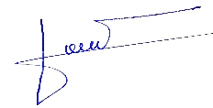

Lê Ngọc Sơn Nguyễn Trung Hiếu

11.5 Biên bản bàn giao sản phẩm

**CỘNG HÒA XÃ HỘI CHỦ NGHĨA VIỆT NAM  
Độc lập – Tự do – Hạnh phúc  
-----------**

TP.Hồ Chí Minh, ngày 29 tháng 11 năm 2024

**BIÊN BẢN  
BÀN GIAO SẢN PHẨM**

1. **Đối tượng bàn giao:** Phần mềm quản lý hợp đồng môi trường.
2. **Thời gian – Địa điểm:**

* Thời gian: 21h00 ngày 29/11/2024.
* Địa điểm: Online thông qua Google Meet.

**III. Thành phần tham dự:**

- Bên A: Đại diện công ty môi trường

+ Người đại diện: Nguyễn Trung Hiếu

+ Chức vụ: Quản lý dự án

+ Điện thoại: 0911086450

+ Địa chỉ: 405 Tòa nhà 17T5, Hoàng Đạo Thúy, Thanh Xuân, Hà Nội

- Bên B: Đại diện nhóm 6 – môn Công nghệ phần mềm – Đại học Tôn Đức Thắng

+ Người đại diện: Lê Ngọc Sơn

+ Chức vụ: Business Analysis (Nhóm 6)

+ Điện thoại: 0393449020

+ Địa chỉ: Đại học Tôn Đức Thắng

**IV. Nội dung biên bản bàn giao:**

Hai bên cùng bàn giao sản phẩm/tài liệu (đã được nghiệm thu) để thực hiện dự án theo hình thức:

|  |  |  |  |
| --- | --- | --- | --- |
| **STT** | **Sản phẩm phần mềm** | **Hình thức** | **Ghi chú** |
| 1 | Phần mềm quản lý hợp đồng môi trường | Bàn giao online | File zip |
| 2 | Hướng dẫn sử dụng phần mềm | Bàn giao online | File PDF |

+   Hai bên thống nhất phần mềm và tài liệu đã được bàn giao đầy đủ, không có khiếu nại hoặc yêu cầu bổ sung tại thời điểm này.

+   Bên B cam kết kiểm tra sản phẩm và sử dụng đúng theo tài liệu hướng dẫn được bàn giao.

+ Biên bản được lập thành 02 bản, mỗi bên giữ 01 bản, có giá trị pháp lý như nhau.

*(Biên bản nghiệm thu, thanh lý hợp đồng được lập thành 02 bản, mỗi bên giữ 01 bản, có giá trị pháp lý như nhau)*

|  |  |
| --- | --- |
| **ĐẠI DIỆN NGƯỜI GIAO**    Lê Ngọc Sơn | **ĐẠI DIỆN NGƯỜI NHẬN**  Nguyễn Trung Hiếu |

TÀI LIỆU THAM KHẢO

**Tiếng Anh**

[1] A. K. Jain, "Environmental Monitoring Systems", 3rd ed., New York: Springer, 2015, pp. 120-135.

[2] M. L. Hughes and S. P. Kim, "Automation in environmental sampling and testing", Environmental Monitoring and Assessment, vol. 48, no. 2, pp. 150-160, June 2018.

[3] J. P. Johnson, "Advanced software for environmental sample tracking", in Proceedings of the 25th International Conference on Environmental Science and Technology, San Diego, CA, Aug. 2020, pp. 215-222.

[4] L. T. Nguyen, "A software framework for environmental sample management", M.Sc. thesis, Dept. of Environmental Engineering, Hanoi University of Science and Technology, 2019.

[5] Environmental Protection Agency, "Guidelines for environmental sample management", EPA. Available: https://www.epa.gov/environmental-sample-guidelines. [Accessed: Oct. 2, 2024].

[6] ISO, "Environmental management systems - Requirements with guidance for use", ISO Standard 14001, 2015.